Русское искусство 20 века
Салиенко Александра Петровна
Периодизация – окончание 1
Искусство 1920-30х годов 1
Искусство военного времени 1941-45 гг 2
Искусство послевоенного десятилетия 1946-1956 4
Искусство периода Оттепели. Искусство 60х годов. 1953 - 5
70-80е 6
Казимир Малевич 1878-1935 8
Василий Кандинский 1866-1944 19
Павел Филонов 1883-1941 29
Искусство и революция 37
Плакат революционного времени 46
Агитационный фарфор 48
Конструктивизм 49
Теория 49
Хроника 50
Александр Родченко 51
Производственники 58
Владимир Татин 58
Искусство 1920х 58
АХР 63
ОСТ 71
Круг художников 83
Объединение четыре искусства 84
Петров-Водкин 1878-19 84
Владимир Андреевич Фаворский 1886-1964 94
ОМХ - Общество московских художников 1928-1931 99
Илья Машков 1881-1944 102
Петр Кончаловский 1876-1956 108

08.09.2016
Определение возникает на западе на рубеже 50/60 гг. «русский авангард» - выход книги Камилы Грей 1962 – «Великий эксперимент». Т.е. появляется термин. В начале 70х она же организовала выставку «Искусство и революция» - взаимодействие искусства и политического радикализма. Футуристы, которые мечтали, что с революцией они будут востребованы. Но и других – Малевича и других – идея переустройства мира. Больше касается Малевича и Кандинского, в меньшей степени Ларионова.
В советском искусствознании – «позорное десятилетие», всякие буржуазные «измы».

Периодизация – окончание
Голубая роза 1907 Кузнецов, Сарьян
Бубновый валет 1901-11-17. Автопортрет Кончаловского и Машкова. Гончарова.

Искусство 1920-30х годов
Владимир Поперный «Культура 2» 1989. Очень интересная и хорошая книга. Он давно уехал в Нью-Йорк, попытка изучить архитектуру в кульутрологическом смысле. Его термины Культура 1 – 1920е, Культура 2 – 30е. 1929 Луначарского снимают (он придерживался в целом плюрализма), в 1932 разгоняют художественные организации, 1934 – провозглашение соц. Реализма.
Две крупные темы:
- официальное искусство (соц.реализм – единый творческий метод 1934 – первый съезд союза советских писателей)
- неофициальное или забытое искусство, внутренняя эмиграция (термин придумал Морозов «Забытая утопия») – понимали, что публика это не увидит, они не смогут этим зарабатывать.
Очень востребованная тема. Ольга Ротенберг, Евгений Ковтун, Игорь Савицкий – коллекция в Нукусе (Каракалпакский Гос. Музей искусств им. Савицкого). Удивительный феномен – музей русского авангарда в песках пустыни и совершенно не опекаем со стороны России. Директор – МаринИка Бабаназарова. В конечном итоге власти Узбекистана уволили Маринику Назаровну, сделали музей государственным, собираются перевезти его в Ташкент, но они не понимают ценности этого уникального проекта. Ковтун «Авангард, остановленный на бегу» 1989 и есть презентация лучших вещей из нукусской коллекции. Битенг 1925г. Голополосов. Человек стукается о стену. 1937. И там и там влияние экспрессионизма, паника, ужас. Т.е. культура 1 и 2 одинаковые, а вот в официальном искусстве разница весьма ощутима.
На западе термин «искусство между двумя войнами». В отечественной этот период так не называют. У нас искусство 20-30х гг. Или Культура 1, Культура 2. На западе – это рефлексия на тему Первой мировой войны. У нас этого нет, т.к. у нас революция поменяла ориентиры. Ключевая для западного послевоенного искусства тема смерти у нас вообще не получила развития. Впервые эта тема оказывается интересной во время 2й мировой. Тема войны раскрывается через тему смерти, которая была табуирована почти во всех видах искусства. Видимо в 20-30хх эта тема не нуждалась в визуализации. «Смерть комиссара» Петрова-Водкина, но он на войне не был. Он раскрыл эту тему на уровне потерянного поколения. Война как трагедия, смерть нашла свое раскрытие в творчестве художника, который написал Купание красного коня и был близок Голубой розе. При этом картина актуально и сейчас.
Выставка индустрия социалима 1939. Смотр соц.реализма. Чрезвычайно тщательный отбор, темы были заданы заранее, даже описаны сюжеты. Была отчасти воспроизведена в Москве, был выпущен каталог под кураторством МОМа. Тема мало изучена научно. Англичане хотят сделать реконструкцию этой выставки у себя.

Искусство военного времени 1941-45 гг
Д.В. Сарабьянов – период стихийной десталинизации. Художники, пораженные трагедией, страшным потрясением, теряют осторожность, получив относительную свободу. Не было издано ни одного постановления, да, был цензурный комитет. Освобождаются от диктата государства, было очень сложно возвращаться назад (пишет Вениамин Каверин). Народ вышел победителем, с этим народом больше нельзя так обращаться, но маховик заработал с еще большей силой. Начались самоубийства, человеческие трагедии.
Получают развитие несколько видов:
- Военный плакат. До революции не было. Жанр к началу войны был уже подзабыт и пришлось срочно вспоминать, что такое агитационный плакат.
- Станковая, серийная графика. Самый интересный материал, сохранившийся в этот период. Очень мало изучен. Последние 20 лет к этой теме очень мало обращаются.
- Станковая картина гораздо в меньшей степени, еще меньше скульптура. Нет красок, холстов, материалов.
Самое интересное - Кукрыниксы плакаты в рамках проекта «Окна ТАСС» - вышел уже в 1й день войны. В годы революции был проект «Окна РОСТА» (российское телеграфное агентсво) – активно работал Маяковский. Работали в Окнах ТАСС разные художники. Выполнял функции военных сводок как радио сообщения, новости. Вешались на стенах домов, в витринах магазинов. Важная роль в информировании и агитации.
Графика – станковая и камерная.
- Альбом Сойфертис. Котенка нашли, 1942. Многие воевали, работали военными корреспондентами. Зарисовки жизни.
- Пахомов. На неву за водой. 1942. Серия Ленинград в дни блокады.
- Зиновий Толкачев Серия автолитография «Освенцим». Мать и дитя 1944. Экспрессионистическая традиция. Украинский художник, еврей по происхождению. Эти вещи сразу после войны были запрещены (как принижающие пафос победы), впервые опубликованы в эпоху Оттепели в журнале «Юность».
- Дейнека. Из фронтовых зарисовок, 1942. Собрание семьи. Тема смерти. Такая страшная, трагичекая, нелепая смерть выходит на первый план в отечественном искусстве военного времени.
Станковые картины
- Дайнека. Оборона Севастополя 1942. Попытка прорваться к философии войны. Почти не было картин в батальном жанре. Даже здесь, это не столько батальная сцена, сколько размышление на тему бойни, войны, правых и виноватых. Два героя: советский матрос и погибший немец (один и тот же натурщик – но ему позировала атлетически) – отточение приема стоп-кадра, один и тот же персонаж, который движется, разворачивается, замахивается. Движение одно и того же человека в развитии. Немцы – как театральная сцена, изображающая битву. Во многом – сдача Бреды Веласкеса (дымящаяся крепость, падающий самолет, руины). Образ победителя и побежденного. Не понятно, кто герой, кто антигерой – очень ругали, т.к. должно быть все прозрачно
- Фашист пролетел. Пластов. 1942. Русский реалистический пейзаж, СРХ, соединение реализма с импрессионизма. Погибший мальчик-пастух, коровы, воющая собака. Библейская ситуация – дети и животные самые беззащитные, несущие последствия политики больших.
- Герасимов. Мать партизана. 1943. Заставили переписать, т.к. был изначально животный образ грубой крестьянки, нужно было облагообразить и придать героический вид – в итоге, искренняя вещь превратилась в нечто, почти плакатное.
- Кривоногов. Победа 1948. Типичное послевоенное полотно. Таких будет огромное количество, они должны были быть во всех музеях, показываться на различных выставках. Художники писали их на потоке, редко можно было найти что-то качественное. Вся искренность и трагедия военного времени уходит на второй план, а на первый – театрализация. Например, Непринцев. Отдых после боя

Искусство послевоенного десятилетия 1946-1956
Можно в качестве верхней границы назвать и 1953, 1954 (выход повести Ильи Оренбурга «Оттепель» - главные герои – два художника, Пухов - коньюнктурщик и Сабуров (прообраз – Роберт Фальк) – речь идет о судьбе культуры, советской творческой интеллигенции). 1956 – 20й съезд партии с разоблачением культа Сталина. Т.е. оттепель в области культуры началась раньше, чем в политике.
1946 – ужесточение идеологическое художественной политики, о чем говорил Вениамин Каверин. Кульминация репрессий в области искусства – 1949. Дело врачей-вредителей, дело космополитов. Многих сажают. Николай Пунин (по навету коллег, в частности С. Герасимова), Виктор Михайлович Василенко с нашей кафедры (по навету коллеги) – аристократ, занимался декоративно-прикладным искусством, а сейчас у нас в этой области почти ничего нет. 1949 – празднование юбилея Сталина. ГМИИ превращается музей подарков Сталину из-за рубежа (а Советской Армии – из СССР), только после смерти Сталина, он опять становится музеем изобразительного искусства.
Формирование Академии художеств.
- Кугач, Нечитайло, Цыплаков. Великому Сталину «Слава!» 1950. Чего не было в 30е годы – бригадный метод. В 30е годы огромные картины создавались самостоятельно.
Были обязательно две темы на выставках – вождь, ВОВ. Было сложно, поэтому работали бригадой. Абсолютно мертвое и пустое искусство. Пунина уничтожили, т.к. он говорил, что это искусство не искусство. В 30е годы, это еще было искусство, обслуживающее власть. То послевоенное искусство – уже сложно назвать искусство, художественные критики сменяются агитаторами и пропагандистами «искусствовед в штатском». Он уже не понимает в живописи, он говорит о том, что изображено (составьте рассказ по картинке).
- Решетников. Опять двойка. 1951-52. Типичное произведение сталинского официоза. Еще более цинично берет готовую композицию (Репин не ждали) и создает что-то новое официозное-морализаторское. Мальчик-хороший, животные к нему тянутся, т.е. он исправится. Литература 30х: конфликт хорошего с плохим, а литература послевоенная: конфликт хорошего с отличным. Т.е. плохого нет ничего, оно все преодолено. Мальчик неплохой, он же не враг, предатель – просто катался на коньках, много внимания уделял спорту, больше, чем надо было бы. Такие примитивные рефлексы. Целый цикл. Первая картина «Прибыл на каникулы», «Переэкзаменовка».
- Шурпин. Вождь. Утро нашей родины. 1946-48. Сталин в белом кителе, ЛЭП, косилки, дым заводов – преображение страны благодаря сталинским пятилеткам.
- Лактионов. Письмо с фронта. 1947. Культовая картина. Женщины плакали, она производила невероятное впечатление откровенным натурализмом. Людям нравилось, что все очень просто, понятно, как в жизни.
На эту же тему рефлексирует Кабаков в своем произведении «Виноватая?» 1982. Красная доска – Родченко. Противопоставляет свой текст, тексту критиков, пишущим об этом искусстве. Работа идеологов больше, чем художников. Художник обслуживал идеологию, чем что-то создавал.
- Пластов. Ужин трактористов. 1951. Была резко встречена критикой. Абсолютно человеческая. Почему железный конь (трактор) обрезан, почему нет линии электропередач.
- Гавриил Горелов. Сталин и три богатыря. 1953. Получала вторую сталинскую премию. Сталин на фоне картины Васнецов. Совершенно сбивает с толку. Пустота с художественной т.зр.
- Комр, Меламид. Происхождение социалистического реализма 1982. Соц.арт – апологеты.

Искусство периода Оттепели. Искусство 60х годов. 1953 -
Сразу на страницах журнала Искусства начинается разоблачение бригадного метода.
Морозов «Поколения молодых», она посвящена 60-70-80м. Он там пишет, что это деление на десятилетия условно. Почему мы делим: так удобно, каждое десятилетие дает новое поколение молодежи и свои молодые критики. 60е – суровый стиль.
У 60тников были свои критики: Кантор, Манин,
70х – Морозов, Турчин
80х - Якимович
Андрей Битов: «В железном занавесе образовалась дырочка, оттуда просочилось, а нам казалось, что хлынуло». Новые открытия, пытаются многое осмыслить. Лотман «Культура и взрыв» - происходит много всего и сразу. Много выставок, открывается ГМИИ, в нем музей импрессионистов, художников авангарда, Пикассо, мексиканских художников-монументалистов (от которых много взяли художники сурового стиля).
Самое интересное – суровый стиль.
Андронов. Плотогоны. 1961 Поколение 60х, яркий представитель сурового стиля. Который укладывается в рамки 5 лет (57-62 гг), в то же время 60ков мы называем суровыми. Сравнение с Автопортретом Лентулова. Стилистика во многом аппелирует к Бубновому валету. Кумиром Андронова был Ларионов. Живучесть московской школы живописи. Многое берут от искусства 20х годов, от Дейнеки (в это время он уже не интересен, но от его работ 20-30х гг и военного времени). Сам Андронов – спиной, Наталья Егоршина (его жена), Никонов –тоже художник. Они хотят говорят правду, суровую правду. Т.к. все после войны – было лакировка действительности, было не правдой. Они ъ
Дискуссии – каким должно быть искусство (Наталья Андреева – искусствовед в прессе). Роман Тендрякова «Свидание с Нифертити» - главные герои-художники как раз рассуждают на эту тему. Нужны люди, которые восстанавливают жизнь, нужен ли художник в принципе. Искусство очень гражданское, риторическое, философское. Так они себя представляют, позиционируют. Александр Каменский придумал термин во время дискуссий в МОСХе.
Павел Никонов. Геологи. 1962. Тема смерти, экспедиция, в которой все погибли. Он изображает их в тот момент, когда они это осознали (у них закончилась вода, еда, они заблудились). Очень критиковали – изображены не героическими. Влияние авангарда, Павел Кузенцов, Павла Деревина (расстрелян в 37).
Попков. Шинель отца. Воспоминание вдов.
Саласпис (конц.лагерь) Непокоренный. Скульптура в суровом стиле.
Стожаров. Ратина с квасом. 1965. Рефлексия на тему а-ля рус. Все эти туески, деревянные ложки, срубы с пенькой. Тоже не без влияния московской школы.
Р.Фальк. Автопортрет в красной феске. 1957. 1962 – выставка 30 лет МОСХ. Посетил Хрущов, организовал перфоманс – все художники педарасы (потом жалел, его накрутили, настроили). Художники государственные почувствовали, что пол начал ходить у них под ногами, они пригласили молодых, которые почувствовали, что их искусство востребованно. Это были и суровые, и Фальк, и «другое искусство» Оскар Рабин. Хрущов наносит удар и по суровым и по авангарду и их учителям. Сослать Фалька за 101 км. подальше от Москвы (Фальк уже умер). Резко запрещают. Отправляют не в лагеря, а в сумашедший дом.
Начинает формироваться богема, андеграунд.
Оскар Рабин «Натюрморт с рыбой», Владимир Вейсберг. «Венера, большие колонны», Дмитрий Краснопевцев «Метафизический натюрморт», Вадим Сидур «Раненый» (сам был ранен в рот – отсюда его темы), «Лик» 1970. Сидур не востребован, нет материалов, но творческая потребность вынуждает искать материалы, начинает ходить по помойкам, искать материалы. Очень хочет создать образ Христа, это его духовная потребность, его искусство пропущено через страдания, физическое (с трудом питался), духовное (поиски).

70-80е
Тихая графика, тихая живопись, Если те – гражданские мученики, хотят быть полезными обществу, то 70ки – индивидуалисты, поколение, которые больше не хотят ходить строем. Писать то, что волнует их, но они осознают себя одним поколением.
Д. Жилинский Семья у моря. 1964. Учитель всех 70в,
Татьяна Назаренко. Проводы зимы. 1973. Ищут свое место в истории искусства. Они заново открывают северное возрождение. Брейгель.
Нестерова. Порыв ветра. Ветер в идиотском городе 1982. Ищут вдохновения в разных стилях, прецедентов в мировом искусстве. Попытка восстановить связь времен и вписаться в историю мирового искусства.
А.Петров. Мои друзья. 1977. В середине 70х проникает фото-реализм, гипер-риализм. Базилев. Однажды на дороге. Художники работают со слайдо-проектором (проецируют на холст, работают валиком). Даже в америке
Сергей Шерстюк. Заходите.
Концептуализм. Кабаков. 1971. Соцарт 1972. Комар и Меламид делают котлеты из газеты Правда. Происхождение соиалистического реализма.
Гриша Брускин Фундаментальный лексикон. Среднее между концептуализмом и соц.артом.
15.09.16
Восприятие конструктивизма массами
Термин авангард был придуман в 70е годы. Подразумеваем искусство 10х годов, в 20е годы складывается их судьба определенным образом: Кандинский и Ларионов уезжают, остаются Татлин и Малевич. Конструктивизм – это продолжение авангарда, но нечто совсем новое. Родченко противостоит Малевичу.
То, что придумывали конструктивисты не было пущено в производство (мебель, посуду, раскладушку, которую придумал Татлин, спортивная форма, которую придумала Степанова), но у государства не было денег. В БАУХАУСе это было реализовано и пущено в производство. Все это было связано в бытом. Идея была – создать новый быт. Выяснилось, что рабочим нравится всякое невозможное мещанство, они оказались еще большими мещанами, чем крестьяне. Крестьянин готов был понимать и воспринимать искусство. Крестьянин разрисовывал свою прялку, видел природу и он лучше был готов воспринимать искусству, чем рабочий из городской среды.
Выход авангарда в 1910е годы не был воспринят никем. Критики восприняли его в штыки, у народа не вызвал никакого отклика. Это было скорее такое интеллектуальное
Конструктивизм был воспринят в архитектуре – они в нем жили.
- Было два вида – коридоры, где стояли кровати, жили вповалку. Все общее – принцип стеклянного стакана. Стали ставить ширмы (Ильф и Петров)
- Были такие, где жили семьями в комнатах. Очень узкие потолки – чтобы ничего лишнего. Складные кровати, складные столы. Реализовано не было – не было денег.
Нужно было быть полностью освобожденным от быта: фабрики кухни, прачечные, ясли. Потихоньку стали ставить примусы на подоконники, вешать веревки. Т.е. стали организовывать быт не так, как их хотели организовать.
В 20е годы критика и искусство находились в разных плоскостях, критики не понимали, что делают художники, художники не понимали, что от них хотят.
Соц реализм много воспринял от авангарда 20х годов: ОСТ, фотографы, режессеры (не авангард 1910х)
Малевич – искусство космоса, Кандинский – духовное в искусстве, интеллектуалы 20х годов тоже формируют утопию.
Историография
Общие труды – альбомы. Нужно их просмотреть, чтобы иметь о них представление.
Русский авангард:
Болотина О Машкове. Надо знать
Футуризм. Бобринская.
Круссанов. Русский авангадрд в 3 т.
- Малевич – Сарабьянов, Автономова. Можно работать бесконечно.
- Кандинский – Турчин, Автономова (директор музея личных коллекций). Уже практически все изучено. Очень много на западе.
- Татлин – Анатолий Стригалев. Исчерпывающе написал Николай Пунин.
- Филонов – выставка «Очевидец незримого» 2006 г. Ершов. Дневники Филонова. Сложная и трагическая проза. К ним статья Евгения Ковтуна.
- Шагал – Каменский. Турчин очень интересно интерпретирует.

20е:
Очень интересуются конструктивизмом. Есть даже группа «Октябрь» в США - конструктивизм во всем.
Сидорина.
Нужно читать тексты! Борис Арватов, Алексей Ган. Пунин и Тугендхольд.

22.09.16

Казимир Малевич 1878-1935
Д.В. Сарабьянов «Малевич» 1989 год. Александра Шацких пишет о Малевиче-теоретике. Им много занимаются, из ныне здравствующих – Ирина ВокАр (ГТГ), Екатерина БОбринскя – занимается авангардом в целом. Очень много пишут о Черном квадрате, сейчас сделали рентген, нашли новые слои.
Малевич – невероятный провокатор, который до сих пор продолжает нас провоцировать. Например, Валерий Стефанович Турчин склонен видеть больше теософии, другие – чисто живописный эксперимент.
Ларионов через систему отрицания приходит к колоссальному проекту мироутверждения. Его манифест – вера с силу своего творческого дара. Его «лучизм» – чисто живописный эксперимент и первая в России живописная абстракция. Истинная ценность – свет, падающий на форму и от нее отражающийся. Т.е. он отталкивается от реальности светового образа мира. Малевич, Кандинский и Татлин отказываются от реальных впечатлений. Их роднит то, что и тот и другой прибегают к уподоблению живописи музыке, о чем говорили еще символисты, Гетте. Наиболее последовательным в этом смысле является Кандинский.
Ларионов выходит из БВ из-за ориентации на запад и французский пост-импрессионизм. Он говорит, не эклектичное смешение чужого, а пропускание его через себя. Малевич предлагает же более радикальную революцию, чем Ларионов.
В 1913 г. Татлин опубликовал свою «био-живопись»
С 1933 умирал тяжело от рака и уже не работал. Статья Шацких «Малевич – куратор Малевича». Проблема периодизации в творчестве Малевича. Он сам датировал свои произведения и предложил нам некий мистификационный проект, хотя та же Шацких считает, что немного слукавил, но точно узнать не можем 1912 или 1925, т.к. такие мелкие датировки научным методом определить не возможно. Т.е. мы стали заложниками концепции Малевича:
- Импрессионизм
- Полотна крестьянского цикла (жницы, девушки в поле, голова крестьянина, ряд торсов и фигур) Шацких считает, что все это пост-супрематический период, но сам Малевич стремится выдать их за супро-натуралим, поэтому и датирует их концом 1900 и серединой 1910х. Опровержения специалистов не подкрепляются ничем.
- Кубофутуристичекий этап. Корова и скрипка. Портрет Матюшина, Пуна. 1912-1914 гг.
- Супрематизм. 1915-1918. К выставке 1929 года он написал новый черный квадрат. Ему нужно было, чтобы все фигуры супрематизма выглядели серийно: крест, квадрат, круг. 80*80 см. Оригинальный – большой и руинированный.
- 20е годы он мало занимается живописи – пишет тексты и создает архитектоны
- 28-30е годы снова возвращается к фигуративной живописи. Второй крестьянский цикл. Но с первым циклом специалисты его развести специалисты не могут. Шацких говорит, что Малевич специально к выставке 1929 года пишет две композиции, которые должны быть переходными между супро-натурализмо и супрематизмом. Но они вялые и бледные. Не может сам повторить свои яркие работы 15-18 гг.
Родился в Киеве. Детство прошло между Киевом и Курском. Был привязан к русской природе. Такое истинное почничество, а не интеллигентское увлечение как у Ларионова с Гончаровой. Работал на сахарном заводе у отца.
Работы хранятся в ГРМ, ГТГ, в Европе и Америке (лучшие работы Малевича – когда уезжал в Берлин подумывал об эмиграции и забрал с собой самые лучшие вещи). Срочно вызывает НКВД, оставляет все, возвращается, сажают на пару месяцев, выходит совершенно другим. Одна из лучших коллекций в Амстердаме – музей Стеделя.
Черты, присущие русскому авангарду вообще:
- Быстро движения и реакции на все европейские новшества
- Способность смело переосмыслять западное искусство
- Доведение всего это до крайней точки. Доходит Ларионов с лучизмом и Малевич с супрематизмом
- Представление о живописи как о неком философствовании красками. В малой степени касается Татлина (у него философствование формами, но не красками).
В раннем периоде выделаят два этапа:
- Крестьянский примитив. «Печи и заборы». Примитивизм – весьма масштабное явление: Матисс, увлеченный негритянским искусством, Гоген и вовсе уехал на Таити его изучать.
- Увлечение Шишкиным и Репиным. Репин очень нравился Кандинский. Шишкин – Три женщины на дорогое 1933. Малевич.
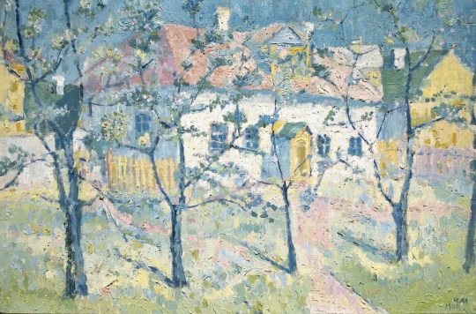
- К середине 1890х Малевича увлекает импрессионизм. 1904. Весна. Цветущий сад. Черты декоративности. Важную роль играет ритм и даже налет модерна.
Сам Малевич говорит о себе 1911-12 гг. Первый период – иконопись, 2й – трудяги, 3й пригородный – дачники и т.д., 4й – городские вывески, полотеры, горничные.
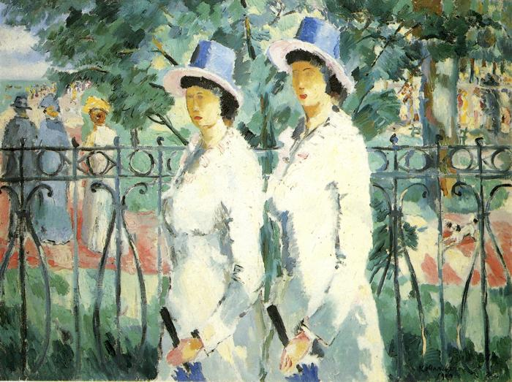
Весна. Цветущий сад. Период инстинктивного импрессионизма, можно сравнить с СРХ, но видим ритмическую геометрию. Сестры. 1910. Переплеты решеток, сам мазок в пульсации, модульности – это уже его. Почти выход из импрессионизма, ранние сезанновские черты. Сам художник писал, что это уже кубизм и сезаннизм.
На выставке 1907 Московского общества художников был показан триптих Автопортрет, Торжество неба, Молитва. Надежда на воскресение и само воскресение, а Малевич – свидетель этого. Квадратный формат. Символизм, Мистицизм.
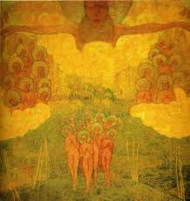
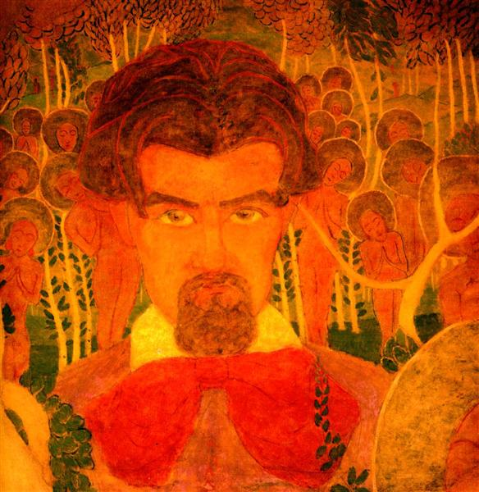
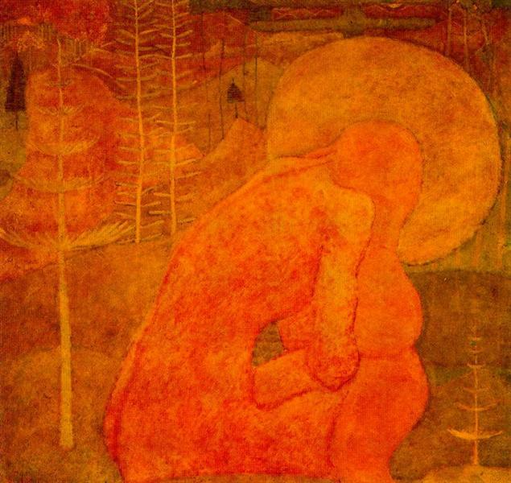
Автопортрет 1910г. Мистика субъективного я, как сверхценная идея. Гипнотический взор, четко читаемая воля. Все формы создаются волею художника.
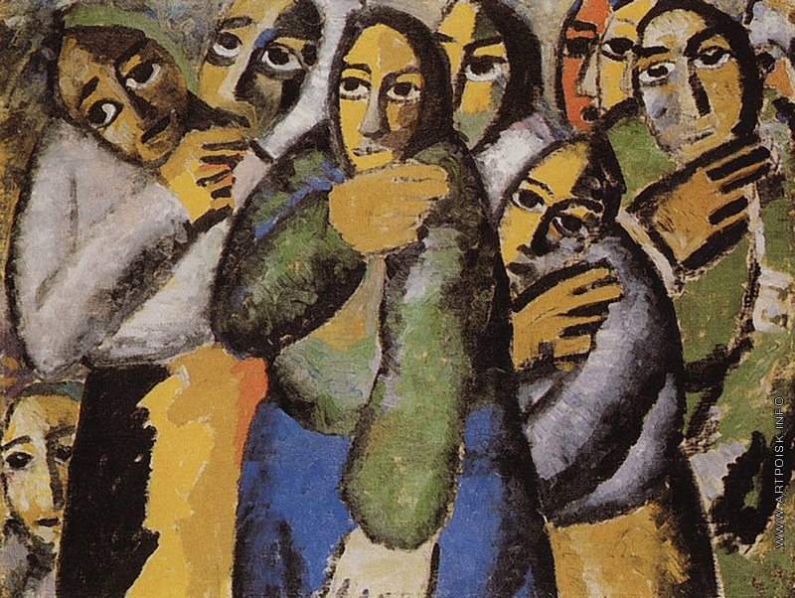
Первая половина 1910х период примитивизма. Купальщик. 1911. Характерна концепция Ларионова (Все мы вышли из Ларионова – Маяковский). Если у Ларионова всегда ощущается улыбка, эстетичность, Малевич всегда более жесткий. У него отсутствует элемент игры. На обратной стороне «бежит купаться». Отсутствует элемент эстетизации. Буквально нарочитый приитивизм.
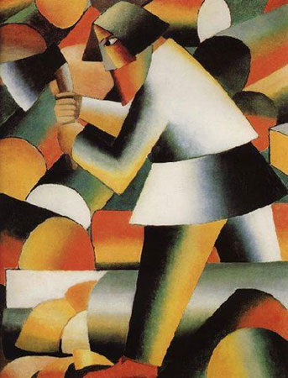
Крестьянки в церкви. 1911-1912. На обороте – Лесоруб. Не ни линии горизонта, пространства, крестятся двуперстно. Одинаковые маски, закругленные треугольники. Ощущается иконный образ.
Садовник. 1911. – лишь обозначение фигуры, заполняет всю картину. Трудяга, работает, такой нескладный. Лиц почти не видно, только пятно лица и глаз (как и в купальщике).
Лесоруб. 1912. Уже в трубообразной манере Малевича. «Манера Леже». Сочетает экспрессионизм и трубчатого кубизма. Мелькание, быстрый бег форм – черты футуризма. Рушит барьеры на пути к супрематизму.
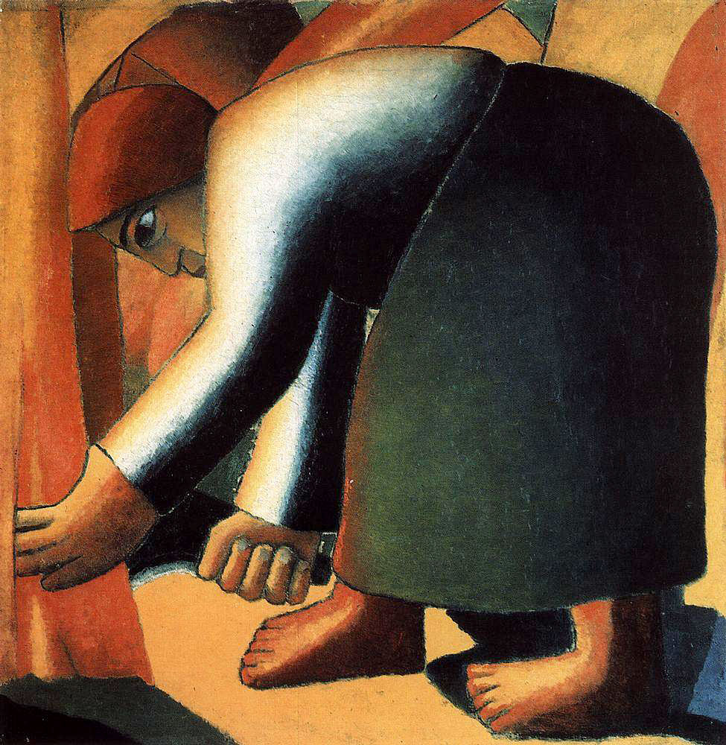
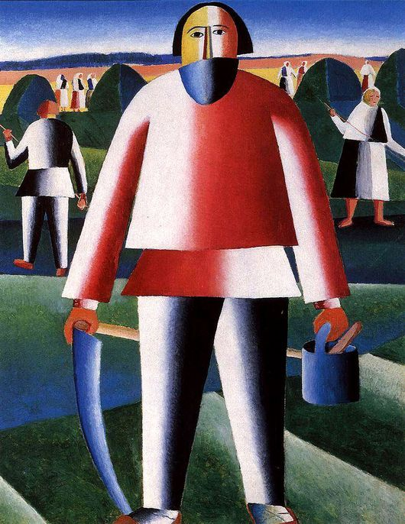
1912. КОсарь. Чувствуется элементы модерна: горизонт имеет глубину. На заднем плане – супрематические фигуры.
Деревня мифологизирована, типологизирована, извлечение из деревни сути. Композиции более динамичны, футуризируются.
Жница. 1912. Квадратный холст. Вписывает фигуру очень тесно в раму. Женщина в движении, оно функционально. Опять крупные глаза.
Малевич, как и Ларионов собирали русский лубок. Были им увлечены. Во время войны вместе с Маяковским он делает плакаты. 1914.
Точильщик 1912. Аналитический кубизм. 1913 станет особенно плодотворным в деятельности Малевича. Он пройдет через кубизм к кубофутуризму. Он первый употребляет этот термин по отношению к живописи. «Кубофутуристический реализм». Шаг к супрематизму, сдвиг.
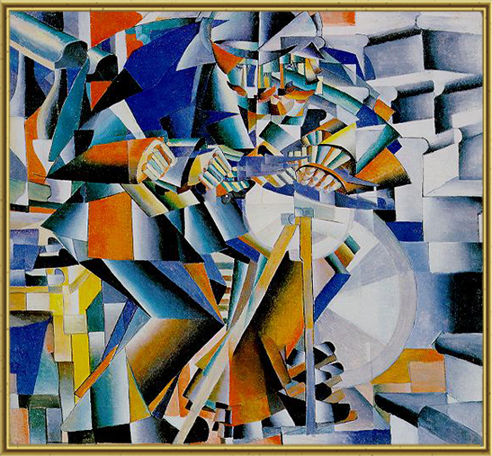
Кубизм – аналитический (еще есть что-то целое, фигура, можно что-то угадать) и синтетический (освобождается от предмета, важна система). Дробление движущихся предметов. Движение ритмически структурировано. Вспоминаем ранних Сестер.
1913-14 гг. Портрет Матюшина и портрет Клюна. От реальности – только четвертушка головы «русский зАум». У Клюна – усовершественный портрет лесоруба – пила. Скрытый глаз – исчезновение преграды между внутренним и внешним. Символ смешения материального мира и воображения. Концептуальное переживание, не связанное с впечатлениями реального мира – глаз Ивана Клюна, обращенное внутрь, а не вовне. А не отталкивание от натуры, как у французских кубистов или Ларионова.
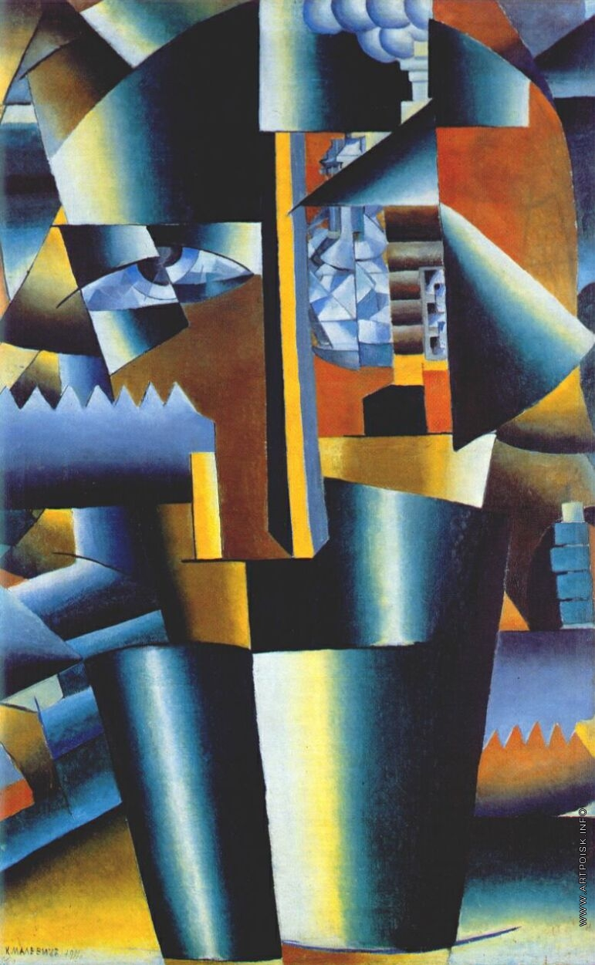
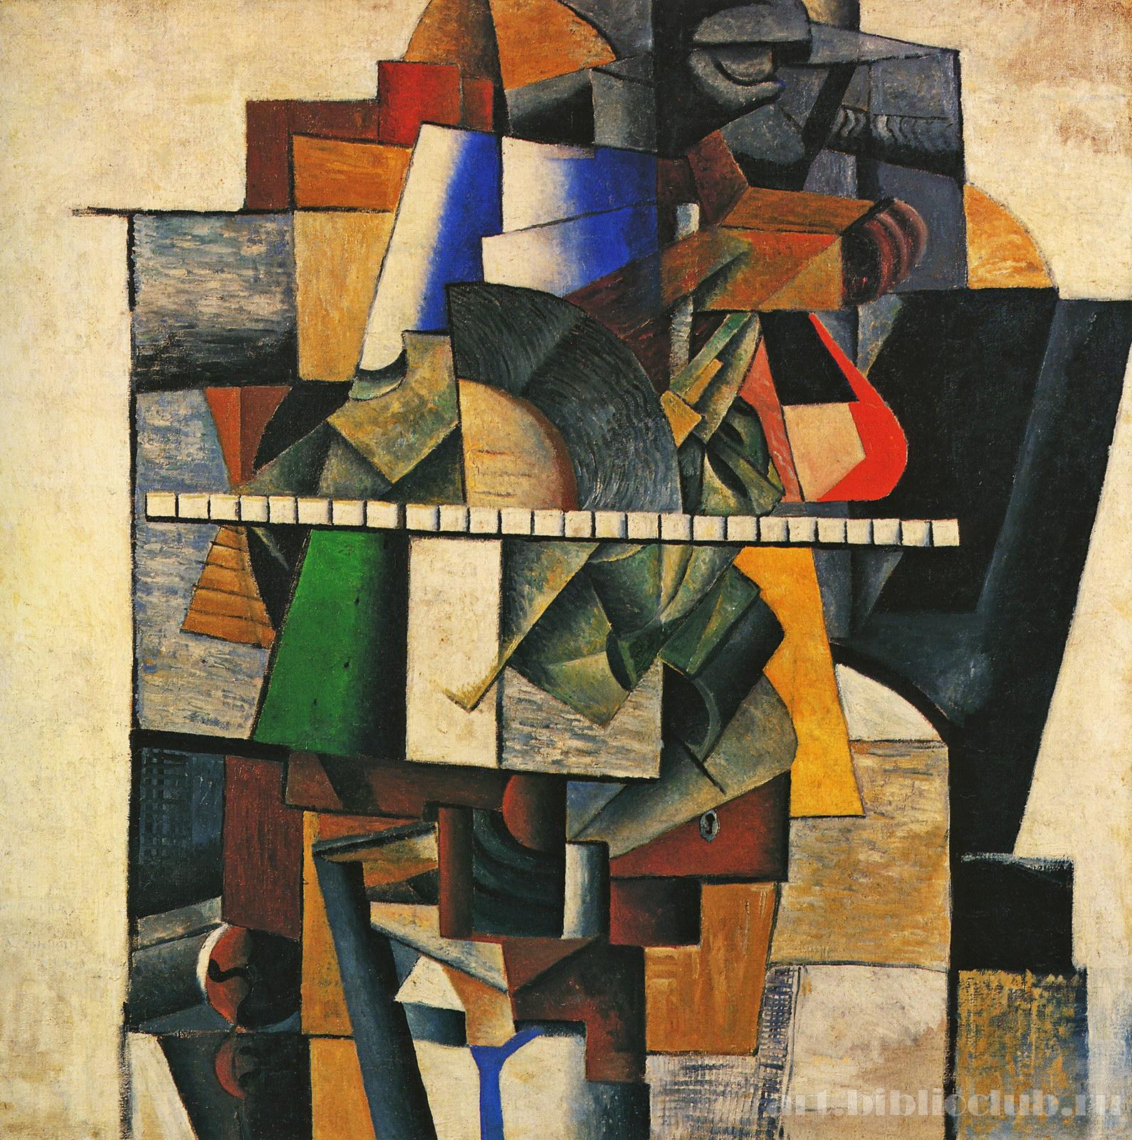

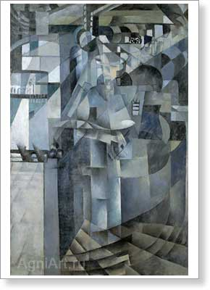
Женщина с ведрами – крайняя стадия кубизация. Можно было бы пойти сразу к беспредметности, но он сразу не пошел.
Жизнь в большой гостинице. 1913-14. Самарский музей. Вещь почти монохромна, она и смущала, т.к. Малевич всегда цветной. Есть версия, что это гостиница Метрополь.
Термин Малевича «кубофутуристический реализм» не прижился. Малевич все-таки разделяет кубизм и футуризм.
Три вещи стоят в стороне от кубистических экспериментов Малевича. На дереве, вытянутый формат (два квадрата). Туалетная шкатулка. 1913. Корова и скрипка. 1913. Авиатор. 1914. Не свойственный Малевичу рафинированый кубизм. Артистичные, тонкие, традиционные. Даже похожи на Пикассо. Приемы – открытая доска, где выделена краской текстура дерева. Предметы плоскостные, композиция уплотнена, сбита. Тяга к изысканности, камерности. «Аллогичекое сопоставление двух форм: скрипка и корова. Момент борьбы с логизмом, естественностью, мещанским вкусом». Изысканная скрипка и деревенская корова.
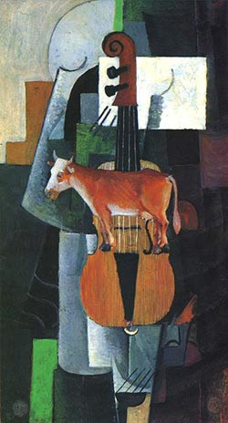
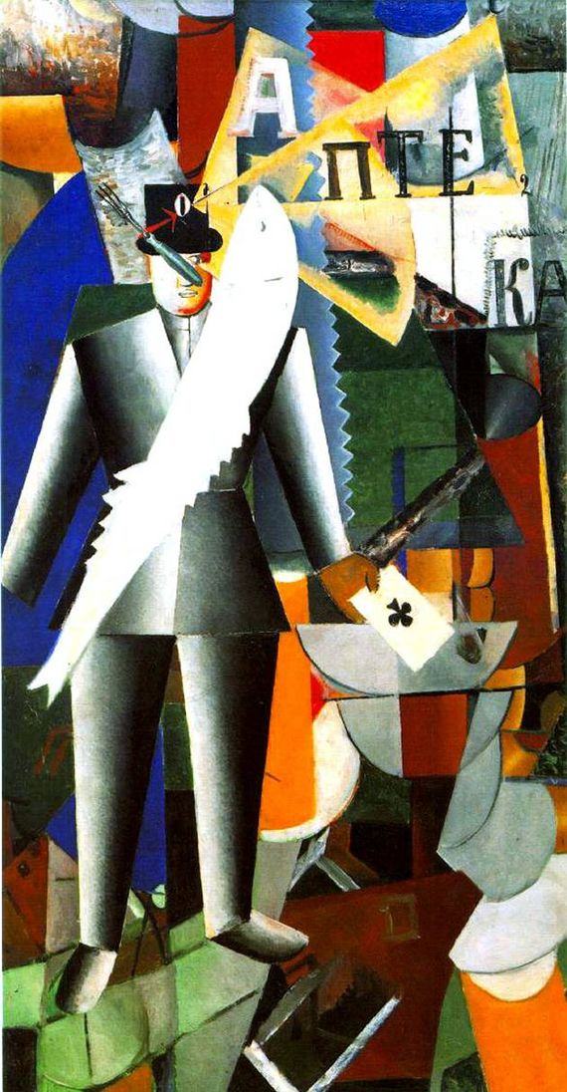
Авиатор как будто завис в воздухе. Безвесие ведет к супрематизму. Обычно фигуры вписываются весьма тесно, здесь же явно фигура подвешивается в пространстве. Аллогизмов здесь уже не один, а весьма много. Появляется интерес к тексту, картам (влияние Розановой, Пуни), буквы играют роль загадки, тайны, имеют пространственное значение и служат точкой отсчета. Важный элемент кубизма. Почвенное достижение – введение кириллицы. Слова заменяют отсутствующий объект. Опять пила – очень любили русские кубофутуристы. Опять же нет места для фона – все заполнено предметным миром.
Англичанин в Москве. 1914. Много интересный вещей. Есть целый доклад Турчина. Увлекательно разгадывать.
Композиция с Джокондой. 1914. Важно, что изображение Джоконды перечеркнуто. Важно, что он апеллирует к классике, зачеркивает идею портретности (перечеркивая лицо), а перечеркивая грудь – зачеркивает идею телесности. Тут же текст – Частичное Затмение. Затмение сознания, он перечеркивает образ и освободившееся место становится не занятым. Уже здесь появляется черный квадрат, причем в центре.
Остановка трамвая 1913. Дама у афишного столба. 1914. Можем объединить общей идеей, которая ведет к выставке «Трамвай Б». Дама также точно, как и на остановке трамвая ждет тот самый трамвай-выставку.
Эскиз декорации к опере «Победа над солнцем» 1913. Квадрат закрывал солнце, а белая окантовка – пробивающиеся лучи. В соавторстве с Хлебниковым, Крученых (текст), Матюшины (музыка), Малевич (декорации и костюмы). Возможно, здесь впервые возникает идея черного квадрата. Абсолютная свобода художника (как Дадаизм на Западе). Роднит идея «выдохшегося эстетизма в искусстве жизни». Войско идет на борьбу с солнцем (как красота) – рождается новое солнце (все хорошо, что хорошо начинается и не имеет конца. Мир погибнет, а нам нет конца).
…
Выставка 0.10 Малевич обвиняет кубизм и футуризм в том, что они не могут порвать с предметностью. Их тянет к скульптурности, принципы:
- Искусственной живописной скульптуры (лепка форм)
- Реальная скульптура (наклейка, рельеф и контр-рельеф)
- Включение слова
Малевич призывает все это отбросить и говорит, что выставка 0.10 – последняя кубофутуристическая выставка. И готовит секрет – супрематизм, что означает господство. Само слово было обнародовано на вернисаже. Еще раньше он обнародовал слово «контр-рельеф» и тем дискредитировал его. Т.о. Малевич украл у Татлина контр-рельеф, чтобы разоблачить его.
Отбирая работы, Малевич отказывает Бурлюку, отстраняет Моргунова, Экстер отказывается сама, т.к. ей не нравится интерьер. Предлагает всем дать название своим работам «супрематизм» не все согласились. Любовь Попова (с Верой Пестель и Татлиным) вешает табличку – комната профессионалов в живописи, и отказались подчиниться Малевичу.
Каталог – сложенная пополам листовка с опечатками, очень мало информации. Участники Удальцова, Попова, Розанова, Татлин, Миньков, Пестель, Иван Пуни, Ксения Богуславская (его супруга), Клюн.
Одна из работ Пуни была доска, окрашенная в зеленый цвет. Работы Татлины – стройная комбинация планов изогнутых листов железа с протянутыми канатами, Бенуа «орудия пыток». «шарлатанство, кривляние и т.д.» Известная фраза Бенуа «черный квадрат – икона нового искусства». Малевич этого не предполагал, но потом он напишет ответ Бенуа, что да, он таким и стал, хотя и не задумывался.
Нагнетание абстрактных форм в начале 1910. А в 1913-14 уже начинаются разговоры о смерти футуризма. В 1915-16 разговоры продолжаются. У критиков и журналистов футуризм ассоциируется не с самими объектами, а со сканалами и выходками. А раз выходки прекратились, то критики констатировали смерть… 1914-16 – период умирания русского футуризма.
Главный итог выставки 0.10 с декларацией Малевича, Клюна, Миньковского – полное освобождение искусства от содержание и господству пластических форм над формами природы. Пуни – картина есть новая концепция абстрагирования реальных элементов, лишенных смысла. Свобода предметов от содержания или смысла. Малевич идет дальше всех – супрематизм.
Еще в Композиции с Джокондой появляется черный квадрат (т.е. именно он приходит на место затмения сознания). Стилистика случайного. В хаотическом сочетании объектов не возможно обрести точку созерцания. Игра случая становится главным содержанием. Внутренняя свобода индивидуального сознания и созерцания. Но он и структурирует хаос, он не хочет зависеть от закона случая. Что он постулирует в своих текстах. Но совсем не обязательно иллюстрировать его тексты его живописью. Он более свободен.
Супрематизм Малевича
Предмет имеет функцию, близкую слову, смысл которого всем известен. Когда мы говорим стол, мы все знаем, что такое стол. Это обращается к нашему опыту восприятия мира. Если это убрать, как мы будем этот трактовать? Супрематизм есть искусство ощущения. О том же говорил Ларионов. Малевич «Для импрессионистов важен не предмет, а живописная реальность. Идет работа над освобождением моей живописной психики от власти предмета, но другое чувство – в какую форму эту живопись вложить и можно ли найти такую форму». Т.е. он сам напуган. Т.е. он ищет эту форму и ищет ее интуитивно.
Азы излагаются в переписке с Матюшиным и в брошюрах 1916-1920. «От кубизма к супрематизму. О новых системах в искусстве. 1919. Беспредметное творчество. 1919. от Сезанна к супрематизму 1920. Турчин: «Черный квадрат - отклик на манифест Крученых «Слово как таковое»».
- Тяготение к ритмичной структурированности. «Элементарное действие – кирпич, из которого он строит новый мир». Нет ничего элементарного орнаментов, в основе которого лежит ритм.
- Из творчества изгоняется субъективное через обращение к геометрии. Творчество и вдохновение – негативные понятия. Интересно сравнить с Родченко, который свергнет его с трона лидера. Конструктивисты в этом смысле пойдут по его стопам, сбросив по дороге его самого с парохода современности.
- Рациональность, отсутствие элементов органики. Разум, цель, сознание – выше интуиции. Он творит форму из ничего, совершенно новую, совершенно первичную. Я преобразился в нуль формы и вышел а ноль-минус один.
- Демонстрирует ненависть к музеям, истории искусства. Тяготеет к гибели мира Шопенгауэра. Отрицание чувственного, интерес к концу света. Природа угаснет, новый железный мир придет ему на смену. Я – демиург нового мира. Т.е. он такой футурист, верящий в научно-технический прогресс.
15-16 гг. Основные супрематические композиции, которые были показаны на выставке 0.10. Был и черный и красный квадраты. Белый позже в 1918 году.
Супрематизм – от «супремос», т.е. первенство, главенство, превосходство в живописных проблемах. Освобождение красок, чистого ощущения, вырвавшегося от зависимости от мира вещей. Он заменяет вещь геометрическими формами и размещает их в условном художественном пространстве. «Безвесие» Малевича и «материальность материалов» Татлина – спор. Попытка с помощью живописи освоить трехмерное пространство.
Велосипедное колесо. 1913. Дюшан. Переносит предмет в пространство выставочного зала. Утилитарный предмет лишается своих утилитарных функций и становится экспонатом – тоже абсурд.
Три фигуры супрематизма:
Крест, квадрат, круг. Квадрат черный и красный. Красный квадрат – важна проблема чисто зрительного восприятия. А белый 1918го – уже прорыв к духовности. И это уже окончание супрематического творчества Малевича.
Черный квадрат. Альфонс Алле. 1893. Писатель-юморист. «Битва негров в пещере глубокой ночью». «Первое причастие страдающих хлорозом девушек в снежную пору» (белый), есть еще красный: «Уборка урожая помидоров на берегу Красного моря апоплексическими кардиналами». Т.е. черный, красный и белый уже были.
Под черным квадратом как раз и есть надпись про битву негром. Т.е. сам Малевич дает ссылку на Альфона Алле. Т.е. он не изобретает, а делает нечто похожее.
Раньше казалась, что под ним была какая-то композиция. Турчин – кубистическая (футуристическая), Шацкая – цветная супрематистская. Сейчас – одна кубофутуризм, другая – цветная. Т.е. на двух композициях он пишет третью. Т.е. вполне логично на кубической и футуристической пишется супрематическая (как в брошюре). А может банально просто дефицит загрунтованных холстов.
Черный квадрат – манифест беспредметности. Он писал, что он не может ни спать, ни есть пока не сделает то, что нужно. Белые поля – ощущения беспредметности, ощущение пустыни, беспространственности. Последняя супрематическая плоскость, построенная в пятом измерении.
До предела экономичные фигуры и формы – основа нового языка Малевича. Первооснова – куб. Он считал, что мавзолей д.б. стеклянным кубом (идея космоса, центра вселенной). Новая моя жизнь не принадлежит земле исключительно. Космический язык, мечтая о перекодировке мира. Земля брошена как дом, изъеденный шашлями. И на самом деле, в человеке, в его сознании лежит устремление к пространству, тяготение отрыва от шара земли.
В черном квадрате нет ни одного прямого угла – он абсолютно рукотворен. Родченко придумывает идею линейки и циркуля, выкрашивает доски в разные цвета – противопоставление механистичности.
Контраст черного и белого. Человек перед лицом ничего и всего одновременно. От символа к формуле, знаку. Черный квадрат – бесконечное мировое пространство. Малевич видит себя творцом этой вселенной.
Искусство я ставлю параллельно религии. Душа нигде так не горит, как производя молитвы. Т.е. он все более одухотворяет свой супрематизм.
Важно движение, полет, который достигается умозрительно. Он не ищет зрительного подобия движению. Статика для Малевича всегда была чревата динамическим началом. Целая система мировоззрения. Смысл форм в их самоценности. Если у Кандинского катастрофа, хаос, из которого рождается форма, у Малевича нет противостояния, борьбы.
«Художник, восставший против повествовательности, объясняет свои произведения». Интуиция разума. О. Павел Флоренский тоже пишет об интуиции и разуме. Супрематическая форма не предполагает словесного объяснения, и в то же время требует слова, а ее исключительно зрительное восприятие оказывается недостаточным.
Сохранилось около 40 цветных супрематических работ (около половина всего). Дальнейшее развитие преодоление тяжести – свободное парение. Одухотворение формы, она должна получить духовное наполнение. Всегда будут квадрат, круг крест, прямоугольник. Часто диагональ с нанизанными на ее формами, но в покое, а не движении.
Автопортрет в двух измерениях. 1915. Супрематизм . 1915. Не важно, где верх, где низ. Пользуется основными локальными цветами.
Выставка 1919 г. Беспредметное творчество и супрематизм. Белый квадрат. «Белый манифест» настаивает на «самоценности формы», но одновременно стремиться одухотворить форму. Воспевает революцию чистого духа, революцию сверхчеловека. Убежден в создании нового измерения мышления, космического мышления.
Там же Родченко вывешивает «Черное на черном». В черном умер цвет, пусть умрет и мазок (техническая обработка поверхности) – что так важно для Малевича. Но уделяет внимание фактуре. У Малевича создается пространство, затягивающее взгляд. Т.е. все и ничто одновременно.
Современники супрематизм не поняли и не приняли. Публики на выставке по сути и не было. Ходили художники и их единомышленники, еще и критики. Отзыв Бенуа, Пунин.
«Малевич: Эстетику восприятия определяет цвет и форма, а Татлин, что эстетику восприятия определяет материальный носитель. Однажды Татлин вышиб стул из-под Малевича и сказал, давай, усиди на геометрии и цвете без материального носителя»
В 1916 году Малевич на выставке Бубновый валет Малевич показывает 60 супрематических холстов, т.е. сам БВ отошел в сторону. Организовано общество «Супремус», куда вошли его ближайшие последователи Розанова, Попова, Крученых и т.д. Хотели издать журнал, был подготовлен, но не вышел.
Малевич 20х годов
После революции М становится комиссаром по охране памятников старины московского революционного комитета. Публикует ряд статей в журнале Анархия. Работает в отделе ИЗО Наркомпроса в музейной секции. Живет в Петрограде. С января 1919 года руководит мастерской по изучению супрематизма во ВХУТЕМАСЕ (1е и 2е мастерские).
Живопись давно умерла и сам художник является пережитком прошлого. Многие отходят от него. Учитель оказывается в изоляции. Окончательный раскол – концептуальные идеи перестают удовлетворять «производственников» Лисицкий, Родченко и др., призывающие делать вещи. Малевич же настаивает на самоценности формы, супрематические формы – материальные идеи. Т.е. он ученый, а не производственник.
В 1919 уезжает в Витебск. Книга о новых системах в искусстве. Группа УНОВИС (утвердители нового искусства – со своим гимном, ритуалом). Малевич как демиург в белом одеянии, шапочке. Гимн – в стиле дыр-бур-вер Крученых. В Витебске печатает 5 книг. Увлекается теорией и архитектонами.
Архитектон «Планиды дома землянина» - переосмысление супрематизма в пространстве. Есть горизонтальные и вертикальные. Самый знаменитый «архитектон гота». Много дискутируют, является ли небоскребы реализацией таких вот архитектонов, или они не имели никакого утилитарного значения и сравнивать не имеет смысла.
- Щусев много взял от экспериментов Малевича в мавзолее Ленина.
- Посудины, супрематический чайник, половинки чашки, роспись интерьера (Илья Чашник). Стол и стулья (по эскизам Николая Суетина). Супрематическое платье (сам Малевич, как и Попова, Степанова – уходят на фабрику художницами по тканям). Есть ткани и у Малевича и Чашника.
Ученики Малевича
Он рекомендовал начинать с изучения и копирования импрессионизма, освоения И как систему. Потом импрессионисты, фовисты, Сезанн, кубисты. До Супрематизма дошли Суетин и Чашник (умер в 1929). Лисицкий помогал в создании архитектурного факультета, но абстрактное его не привлекало. Он переходит в лагерь Родченко.
В 22 году Малевич переезжает в СПБ, с 23 – в ИНХУКе, в 23 и 26 группа УНОБИС – выставки архитектонов (планиты домов землянитов) – мысль о сакрализации пространства. Он выстраивает иконостас – прямой вызов материализму Родченко. Супрематический ордер, который он называет космическим ордером. Его похороны под черным квадратом – жуть.
26-27 думает об эмиграции. Варшава, Берлин – читает лекции, показывает свои работы, посещает БАУХАУС, знакомится с Гропиусом, на выставке в Берлине ему выделен целый зал. Вызывает НКВД, оставляет работы у немецких друзей. В 1930м арестовывают, после короткого заключения выходит психологически сломленным, напуганным и уже не был тем «демиургом» как раньше.
Возвращается снова к живописи, при чем не только к изобразительности, но и к фигуративности. Сарабьянов и Германов – все в мрачном свете. Турчин – наоборот, он трактует ее как «возвращение землянитов», которые снова спустились на земли и обрели здесь покой. Очеловечивание, реинкарнацию некогда абстрактных форм. А Сарабьянов говорит о крушении надежд и разочаровании. Турчин обращает внимание на дневной свет, а Сабарьянов наоборот на зловещий свет. Лицо то изчезает, но только намеки-маски. Все-таки зловещий образ, фигуры все более приобретают земную плоть. Крестьянка с черными как будто обожженным руками, ногами и лицом. Опять видим черное и белое – придавая образу мистичный образ. Белый – цвет всего, черный – цвет ничего.
Искание жеста. Три девушки. 1928-32. Смыслы жестов. Часто они безвольно опущены и висят как плети. Он пишет их как раз во время коллективизации. Часто они скрючены, как клешни – их неопределенность, какой-то диссонанс, дискомфорт. А крестьяне раннего цикла всегда в действии, они что-то делают, созидают. Жесты утрачивают функциональность, но приобретают символической значение.
Торс в желтой рубашке (сложное предчувствие) 1928-32. Бесконечное страдание, покинутость и бесцельность бытия.
Девушки в поле. Намечается равновесие между предметностью и супрематизмом. Супро-реализм. Знаки. Образы-штампы, призванные отразить изменения в жизни. Сохраняют свое величие трагедии. Начинает культивироваться образ героя, но их героическое находит на грани гротеска, такой гротеск без смеха. Крестьяне с отсутствующими лицами, обожженными руками здорово противоречат нарождающимся героическим образам официальной культуры. Образы Малевича и образы Платонова.
Голова крестьянина. На заднем плане – аэропланы. Он встречается еще в эскизах победы над солцем. Признак машинного века, противостоящий старой деревне. Рушится союз деревни и людей. Аэроплан в голове крестьянина (Алленов: не аэроплан, а крест).
Бегущий человек. Начало 1930х. Есть целая статья «куда бежит человек Малевича». Много метафизического.
Пейзажи. С белым домом. С пятью домами. Такие дома-тюрьмы, похожи на гробы. Они абсолютно не жилые.
Мир Малевича сравним с миром Кафки. Выходит к экзистенциализму. Не
Дачник. Плотник. Архитектурный фон, пейзаж. Похожи на ранние вещи, крестьяне обретают инструменты, а не стоят безвольно.
Влияния, которые испытывал Малевич.
- Крестьянин в поле – фоном служит паровозик и поля с полосами (искушение – вспомнить Ван Гога. Пейзаж в Овере после дождя)
- Голова крестьянина. На фоне – стога Моне. Стога Моне настолько поразили Кандинского, что он решил стать художником.
- Влияние импрессионизма в целом, и на ранний и на поздний импрессионизм.
- Шишкин и русский реалистический пейзаж.
- Нельзя исключать и влияние сюрреализма с их беликими людьми, застывшими фигурами… Карра, Гросс, Де Кирико.
Скачет красная конница. 1928-32. Попытка встроиться в государственную систему. Смычка. 1930. Разворачивается непосредственно к реализму. АВтопортреты 1933. Работница. Портрет жены, Пунин. 1933. И супрематические мотивы и ренессансная риторика. Одни говорят о бесславном конце мастера, другие об интересном эксперименте. Как и все творчество Малевича – удивительная провокация. Малевич – один из тех художников, которые оправдывают существование нашей профессии.

Полутороглазый стрелец. Лившиц. О футуристах и приезде Томазо Маринетти.

29.09.16

Василий Кандинский 1866-1944
Хорошо изучено, существуют экспертные советы. Много изучают причем разные профессии: и философы и искусствоведы и музыкведы. Середина декабря – конференция на философском факультете о Кандинском. Большинство текстов опубликованы. Турчин, Автономова (директор музея личных коллекций). Турчин – двухтомник «Кандинский в России», сборник разных текстов. Привлекает то, что лежит на поверхности (мистичность, теософские влияния), изучения архивов – там максимум всего извлекли Турчин и Автономова. Но не факт, что сказать нечего, концепции, идеи – Кандинский дает благодатную почву на эту тему.
О духовном в искусстве – программное произведение, «О точке и линии на плоскости» - разъяснение и подведение итогов.
Родился в Москве и корнями происходит к знаменитому крупному купеческому роду, имеющему в Москве огромный особняк. Очень интеллигентный, широко образованный человек – очень редко, когда такой человек выходит к беспредметному и к авангадру в целом.
Переезжает с отцом в Одессу, в Москву едет навещать мать. Запомнились работы Левитана, Репина и Поленова. 1985-1993 учится на юрфаке МГУ. Дважды бывает в Париже. Много читает по философии и экономике. Интересуется музыкой. Как и краска музыка – ключевые слова.
Рембрандт поразил его в Петербурге «сверхчеловеческой силой краски».
В 30 лет начинает прицельно заниматься музыкой. Его можно назвать исторической случайностью. Малевич – поднимается снизу, через примитивизм к авангарду. Кандинский же принадлежит к духовной элите, близок МИ, что сказывается на его раннем творчестве. Он чуть ли не единый, кто шел к авангарду не через импрессионизм, а МИ.
Первая авангардная и абстрактная работа – 1911
Талантливый учитель и организатор. Универсален – и теория и музыка и живопись и графика и фотография и роспись по фарфору, интерьеры, увлекается кинематографом. В этой универсальности можно усматривать и стремление к синтезу.
1896 год – два ключевых момента, с которых начался Кандинский как живописец.
- Увидел картину Моне «Стог сена» Из воспоминаний (опубликовано как «Ступени»): «Казалось, что без каталога не догадаться, что это стог сена, и художник не вправе писать так неясно, чувствовалось, что нет предмета». Это его интригует.
- в Большом услышал «Лоэнгрин» Вагнера. «Бешенные почти безумные линии рисовались передо мной, но совершенно стало мне ясно, что искусство обладает гораздо большей мощностью, чем мне представлялось».
С 1896 по 1914 живет в Мюнхене и учится живописи. В это время формируется немецкая школа. Влияние Гетте (о цвете) и Рунге (немецкий романтик тогда будоражил умы многих людей с его духовном и тайне в искусстве). Еще два важных слова – духовное, тайна. Хорошо знаком с немецким символизмом. Читает Метерлинка, теософскую литературу, но в отличие от Малевича не хаотично. Особенно это его привлекает, когда он живет в Мурнау вместе с Габриэлой Мюнте, Францом Марком. Штайнер, Блаватская «Ключи теософии». Турчин называет это интеллектуальным фоном. Оттуда термины «вибрация», «созвучие», «космические лучи», «восхождение».
- Рудольф Штайнер проповедовал идеи о трансформациях вселенной, именно теперь намечен скачок в царство духа и просещенные поведут в мир духа. Заимствует идею борьбы трех миров (высшего, среднего, низшего духовного-астрального-материального).
- 1888 «Тайная доктрина» Блавацкая. Она произвела переворот в рядах интеллигенции (кризис религиозного сознания с середины 19го века, так же и сразу после перестройки). Размышление о сущности искусство (БВ интересовала краска и живопись сама по себе).
Передача в искусстве «космических перемен» и к абстрактному искусству. В Париже 1905-1906 знакомится с Серюзье и Дени (бывшие Набиды), испытал влияние русского символизма (особенно любил Брюсова), читает МИ, Золотое руно, Аполлон. Печатается, даже в альманахе «Пощечине общественному вкусу».
Влияние русского лубка (имел хорошую коллекцию), примитивистов, «Ослиного хвоста»
Влияние богоискательства Владимира Соловьева
Влияние русских национальных корней, несмотря на то что работал большую часть за границей.
Самое сильное влияние – встреча с русской иконой. Матисс приезжает в Россию в 1911 и тоже испытывает сильнейшее потрясение от русской иконы. Источник вдохновения для авангарда. Но считает, что русские художники – носители космополитической идеей. Идея русского мессианства в то время активна и в русской духовной литературе того времени: Бердяев, Франк, Соловьев. Кандинский тоже верит, что «постепенное освобождение духа грядет из России». Был по настоящему верующим православным и считал, что христианство – корень духовности, и оно «сродни тому, что мы постигаем в искусстве».
Знал современное искусство, но гораздо больше времени проводил в Лувре, чем на современных выставках. Его увлекал Гоген и Матисс. В отличие от БВ, для которых были важны Сезанн и Ван Гог.
1911 Романтических пейзаж. Хотел даже писать работу «Романтизм в абстракции».
1912 годы выходит «О духовном в искусстве», завершена в 1910 (писал около 5 лет). В 1914 переводится на английский. На русский язык не была переведена, известен текст по докладам Кульбина (1911 на Всероссийском съезде художников). Турчин – между философией искусства Шеллинга (внутреннее осознание всепроникающего звона) и Рунге. Речь идет о взаимодействии музыки, звука, живописи и цвета. И о символике цвета.
Два раза приезжает в Россию: октябрь-декабрь 1912 года. 1914 – 1921.
До 1901 – Мюнхен, ученический период. Школа Антона Ашбе (славянский художник: учились: Грабарь, Билибин, Добужинский, Бурлюк, Веревкина, Явленский…). Потом у Франца фон Штука. Жесткий рисунок (французская – живописность и цвет). Ашбе стремился все свести к кубу и шару, но предлагал писать «чистой краской», достигая «целостного звучания цвета». Штук велел писать черно-белыми цветами, т.к. у Кандинского были проблемы с рисунком (легкодоступный символизм). Больше ходил по музеям и библиотекам. Если у Ларионова, футуристов, Малевича тексты носят скорее эпатажный характер, Кандинский в текстах – ученый-теоретик).
1901 в Швабенге организует объединение «Фаланга», где сам становится главным преподавателем. Большинство его учеников увлекаются теософией. Сама школа напоминала масонскую ложу, Кандинский появлялся в костюме рыцаря в доспехах и с мечом, т.е. в образе духовного рыцаря. Этот образ рыцаря – один из самых частых в его искусстве. Просуществует до 1905 года.
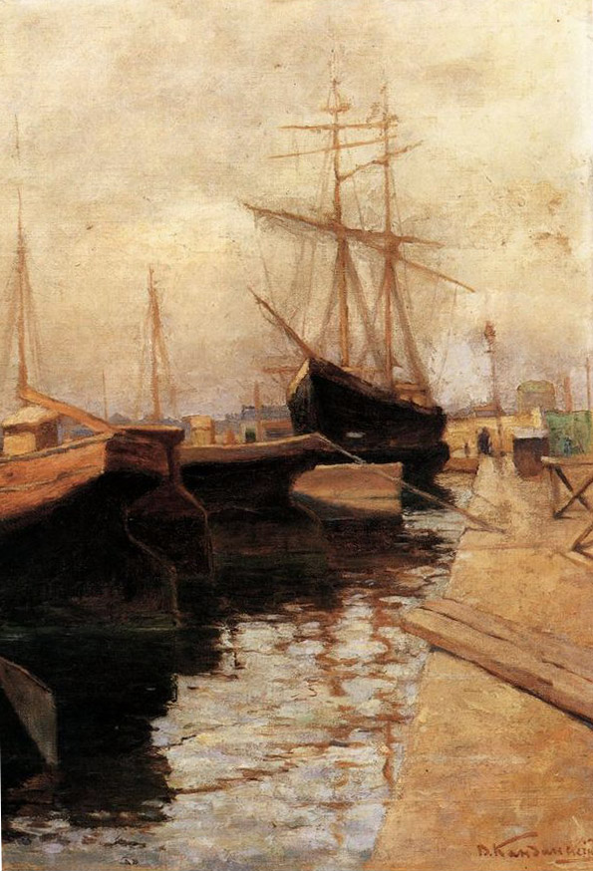
Налаживает выставочную деятельность, в частности выставку Клода Моне. Интересует импрессионизм, символизм, модерн. Пробует себя только в символизме и модерне. Нет четкой последовательности и сложно уловить четкую последовательность. Нет четкой линии как у Малевича. От импрессионизма – интерес к эффектам освещения.
К 1901 году Кандинский хорошо владеет техникой этюда. Одесский порт. Кон. 1890. ГТГ. Будет практиковать до 1917, выходит к абстракции через пейзаж. Ахтырка. Темное озеро. 1901. Ахтырка – подмосковное имение Кандинского. Из пригородов Мюнхена – Швабен. Пейзаж с всадником на мосту. 1909. Синий всадник. 1903. Очень небольшие картинки. Св. Георгий Победоносец 1915-1915 (тоже своего рода рыцарь). ГТГ. Писал с фотографий. Очень рельефная фактура, динамичные мазки, отдельные крупные пятна. Мастихин, процарапывание. Вводит фигуры, которые задают настроения. Потом это будет отдельно. Воспоминание о Венеции - тоже по фотографии.
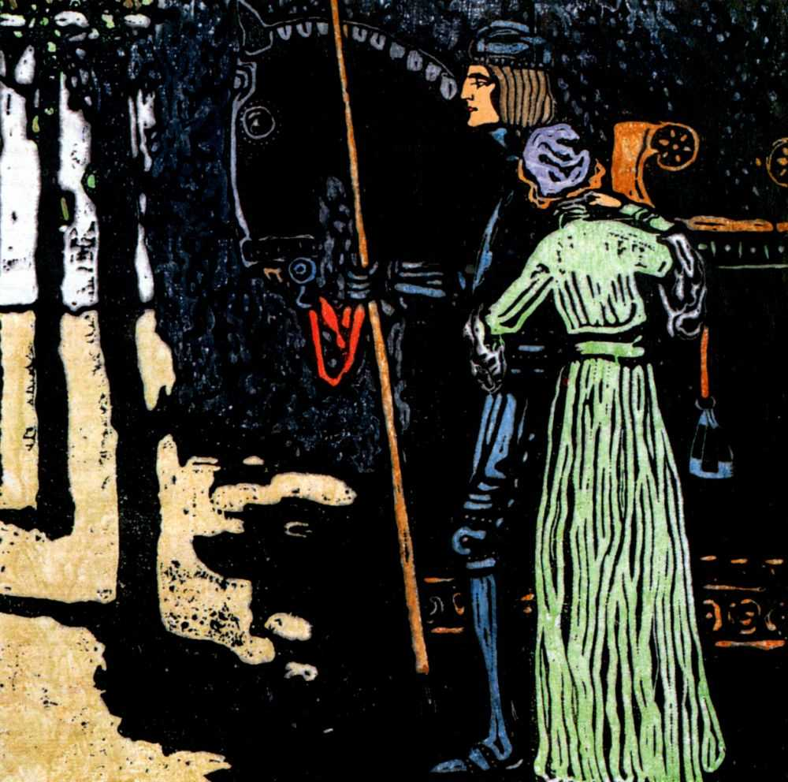
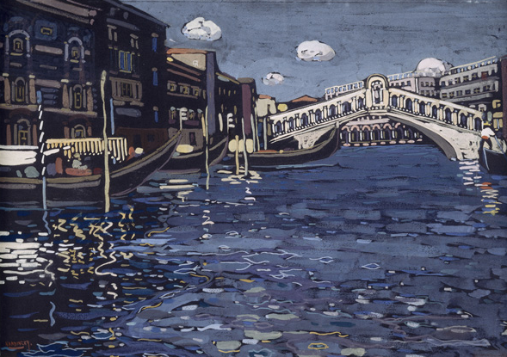
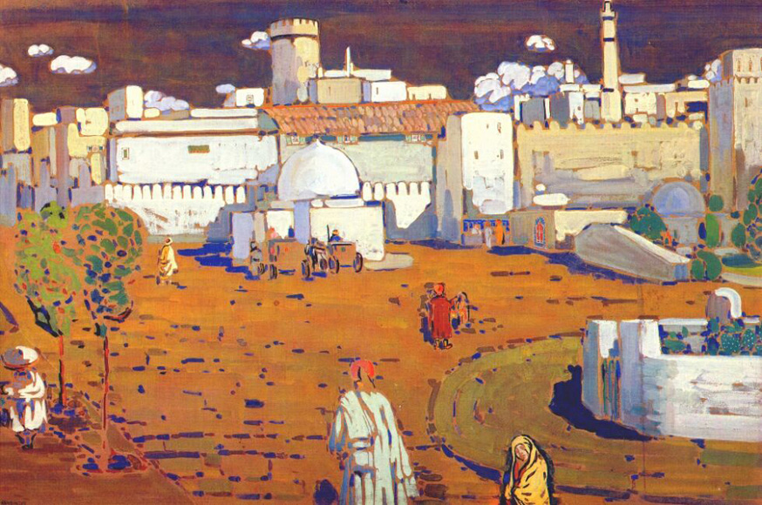
Две линии – импрессионистская (натурные и фотографии) и отвеченное (символические и фантастические пейзажи). Везде экспериментирует с фактурой, техникой (любит гуашь, темперу). Пестрая жизнь – темперные краски. 1911 – стекло и масло.
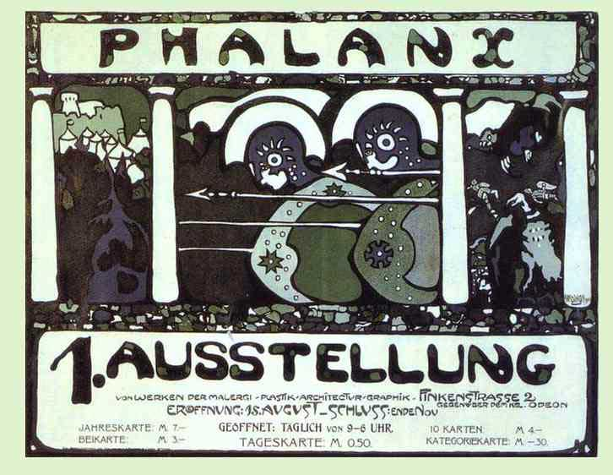
Увлечение модерном. Совершенно другой. «Стихи без слов» альбом гравюр 1903. Ксилография. Прощание 1903, лунная ночь 1907. Плакат первой выставки «Фаланга» 1901.
Фантастические пейзажи. Комета. Ночной всадник. 1900.
1911 – первая выставка Синего всадника. 1912 – вторая выставка, уже графическая. Альманах Синий всадник: «К вопросу о форме». «Сценическая композиция». Пока следует традициям, еще не совсем самостоятельный. Господствует поли-стилизм в 1900е (и изысканный импрессионизм весьма экспрессионистический порой и модерн с символизмом).
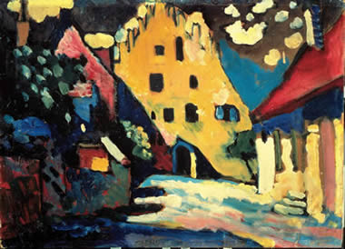
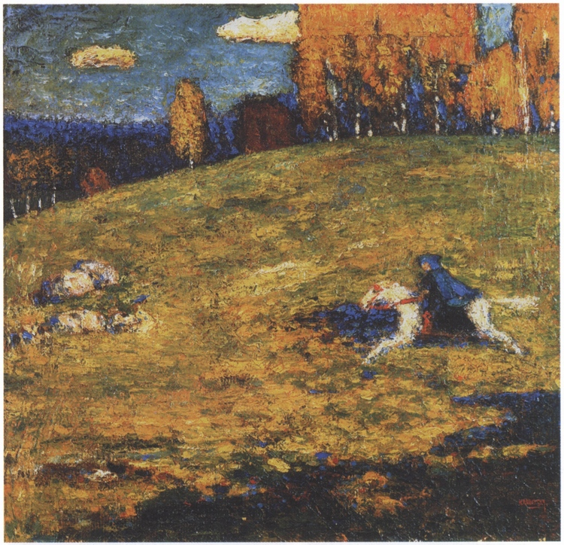
Абстракция рождается из природы «органическая абстракция», отталкивается как и импрессионисты от реального впечатления.
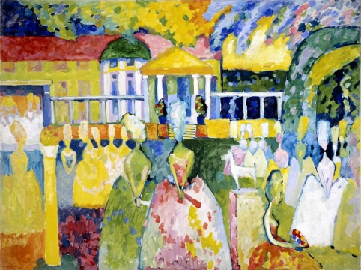
Старый город 1902. Написан по памяти. Придавал большое значение «А крыши я написал ярко красные, насколько сил хватило». В натурную линию вторгается другая область, ощущаем, чувствуем, что-то тревожит вызывает некую «вибрацию»,
Синий всадник 1905 – по-сути романтизированное левитановское пространство. Сочетается лед и пламя, желтый и синий.
Дамы в кринолинах 1909. Влияние Борисова-Мусатова. Переходное от фигуративной к абстракции. Сравнить со светлый воздух 1905.
Озеро 1910. На грани с абстракцией.
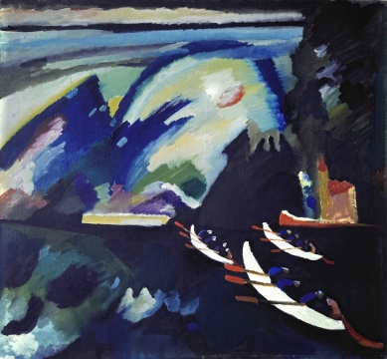
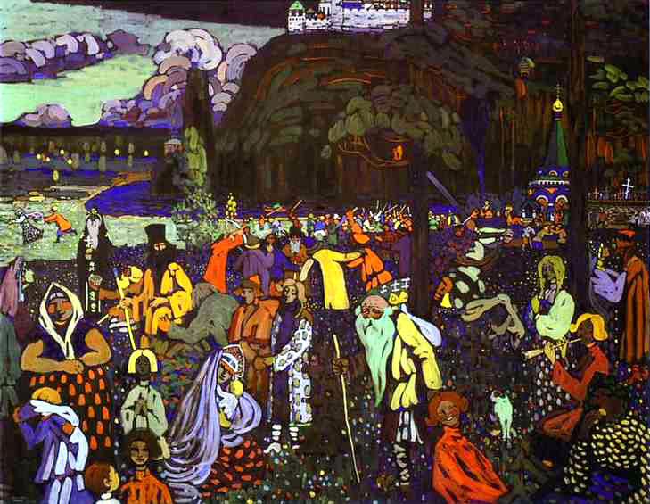
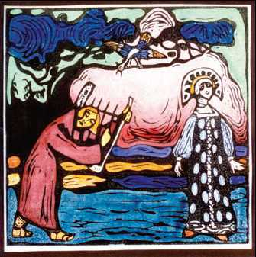
Гусляр. 1907. Народная лубочная и ритмы немецких витражей. Новая композиция – динамически организованное целое. Усиление динамичности линии, ритмическая динамика – кредо художника. Чувство ритма. В будущем именно эта цветная ритмическая динамика будет управлять огромными массами в его огромных полотнах.
Пестрая жизнь. 1906-7 гг. Соединение русских сказок и немецкой готики. Пространство наполненное различными смыслами. Создает свои «сказы», рассказывает истории. Общие черты с картиной Гогена: кто мы, откуда мы, куда мы идем. Похороны. 1907. Присуствуют герои, обязательно влюбленная парочка, невеста, рыцарствующий всадник, всегда город – то призрачный, то реальный. Город узнаваемый. Как у Всадника. Святой Георгий Победоносец. 1914-1915. Такой фантастический средневековый замок Кандинского.
- Старый допетровский мир должен исчезнуть. Русская тема – прощание с красотой, с прошлым.
- Гармоничному миру, напоминающий древнегреческий, появляется «пестрый»
- Ученый кот вокруг дерева, белка «грызет орешки»
- Отрок – женщина с ребенком – старики. Гогеноская «Кто мы, откуда мы, куда идем?» На заднем плане - битва
Итог – черно-белая ксилография альбома «Стихи без слов». 16 листов темно-серого картона, узнаем всех тех же героев.
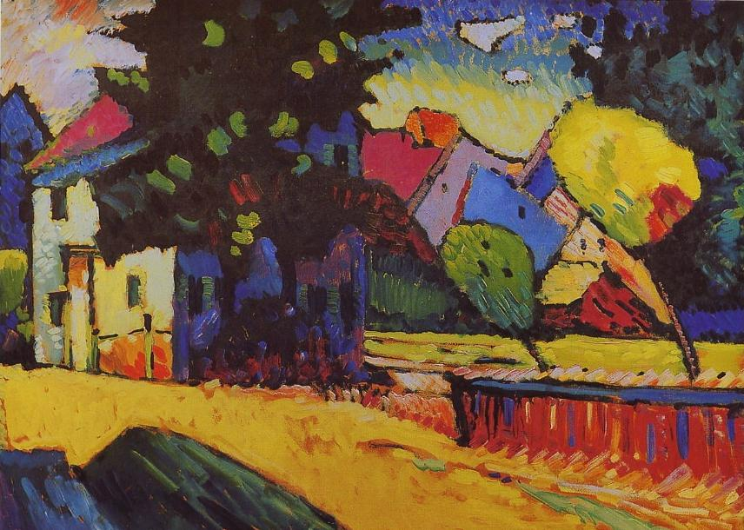
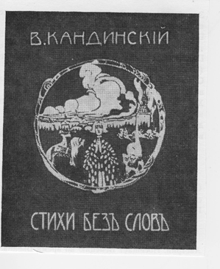
1905 года знакомится с фовистами, потрясает живопись Матисса и Гогена. Пейзажи Мурнау. Приобретает виллу «Русский дом», украшает ее иконами, лубками, вышивками, народными картинками. Как Абрамцево, Талашево.
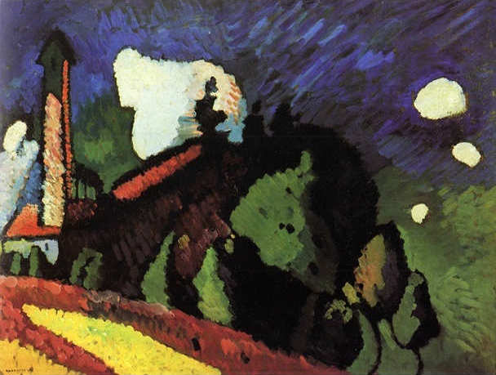
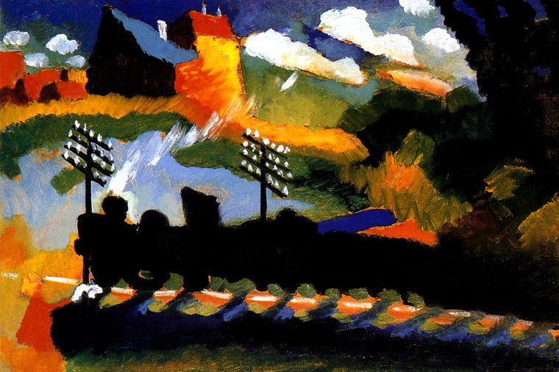
Экспрессионистические пейзажи. 1908-1914. Пейзаж с церковью, Пейзаж с башней. Поезд в Мурнау. 1910. Выставляется в Москве в 1909-1910, т.е. его знают в России. В это время больше увлечены примитивизмом, скульпто-живописью Татлина, кубофутуризмом. Кандинский в это время не оказал влияния.
В 1910-1911 подключается опять символистская линия. Постепенно рождается беспредметность. Увеличиваются размеры работ. Если раньше 20-30см, теперь это 40-60. Использует основные цвета, отказывается от деталей, чтобы не отвлекали от влияния цвета. Работает кистью и мастикой. Особое значение – цветные тени. Вибрация, движение пространства! Оно само движется и находится в вибрирующем состоянии. Цветовые пятна призваны создавать впечатление «единства всего земного», идея вселенского космоса
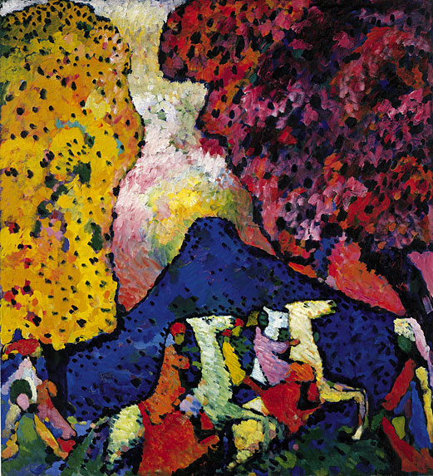
1907-1909 предпринимаются первые шаги кубизма (Авиньонские девицы Пикассо 1908). Но он не оказывает на него почти никакого влияния, т.е. его трактует как «форму ради формы», а он противник этого. Искусство должно существовать для того, чтобы найти выход к зрителю, к человеку, к человеческим чувствам. Поэтому искусство должно содержать это чувство. Абстрактное искусство Кандинского – это спонтанная импровизация. Он отрицает литературность живописи. Хотя только что видели его «сказы». Но стремиться к цвету и форме.
Звуковой эффект, цветовой звук. Цветомузыка Скрябина.
Мурнау. Пейзаж с церковью 1. 1910. Увеличивается размер.
Синяя гора 1908-1909 гг. Складывается система знаков – треугольная гра. Вроде как деревья – кулисы (цветовые пятна, внутри которых вибрирует точка). Уже никакой повествовательности.
Дамы в кринолинах. 1909. Апелляция к МИ. Характерна фактура, пятна имеют плотность, нет контрастов планов, смысловых приоритетов. Красочные контрасты в общем напряжении. Застывшая музыка. Сравнить с Светлый воздух. Маленький парк. 1901.
Цвет и форма не должны быть самоцелью, предмет (если вводится в композицию) должен ориентировать зрителя. Зрителя нужно постепенно приучить к новому языку абстракции со своей лексикой и грамматикой. Этому нужно научить и приучить. Поэтому он и не отказывается от предмета. В отличие от Ларионова и Малевича, которые эпатируют зрителя и хотят сразить его наповал. Кандинский здесь более последователен и культурен.
Озеро 1910 – итог всего пейзажного творчества. Сначала ищет равновесия между реальностью и абстракцией. Предметного и беспредметного. Основные средства выражения духовного содержания – комбинация беспредметных форм. Они должны выражать состояния души. У Малевича рациональное преобладает, у Кандинского – духовное, у него есть место случайности – она всегда есть. Поэтому его произведения не всегда поддаются логике. Главное – чувства и духовность.
Техника – опять утяжеленная фактура, красочные пятна, взаимодействие обобщенных форм – композиция. Синтетический стиль с напряженными красочными контрастами (фовисты) и двумя планами: пейзажный и условный. Нет разницы между мертвыми и живыми вещами (абстракцией и живыми фигурами) – здесь два понятия стираются и перестают быть существенными.
Образовываются новые жанры в 1910 (этим заканчивается книга «О духовном в искусстве»):
- Импрессия: прямое впечатление от внешней природы, получающее выражение от рисуночно-живописной формы. «Концерт».
- Импровизация: бессознательно, внезапно возникшие выражения внутреннего характера. Впечатления от внутренней природы. Больше всего. Импровизация 26. Гребец.
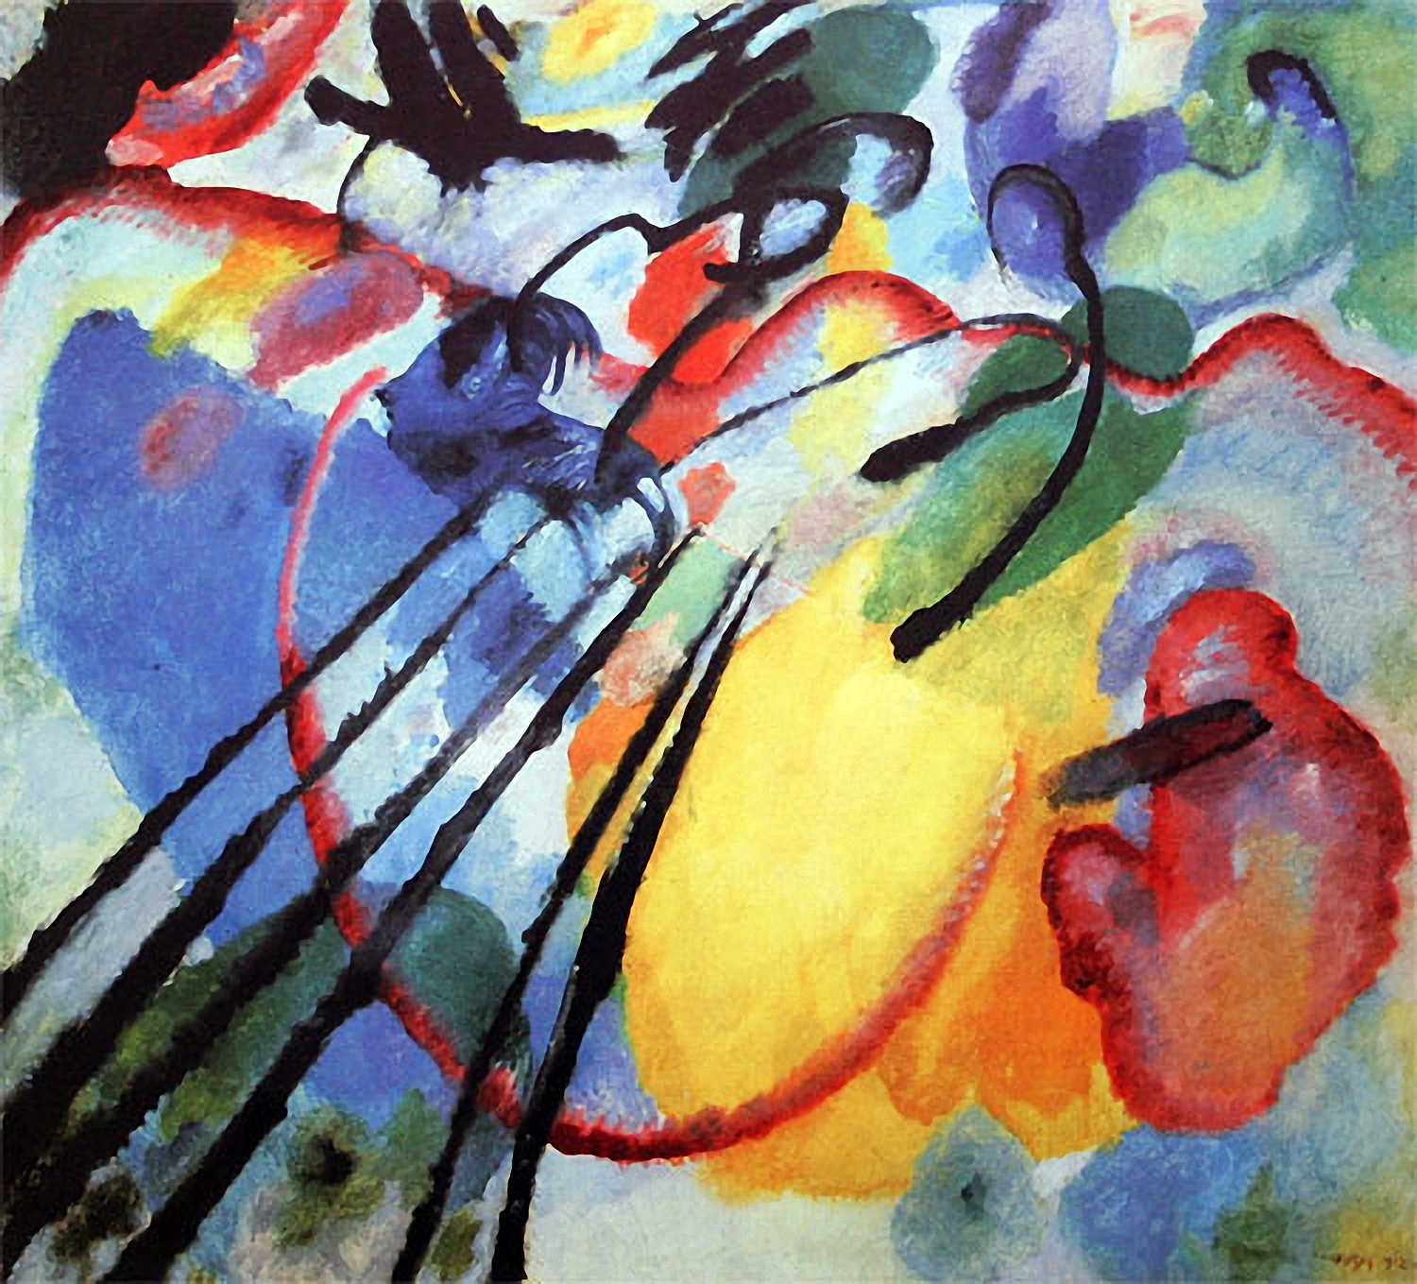
- Композиция. Их у него очень мало (можно по пальцам). Выражения, создающиеся весьма сходным образом, но исключительно медленно, долго почти педантически создаваемые мною по первым наброскам. Преобладающую роль играет разум, сознание, намеренность, целесообразность. Но решающее значение предается чувству. «Первая абстрактная акварель» 1910-1911.
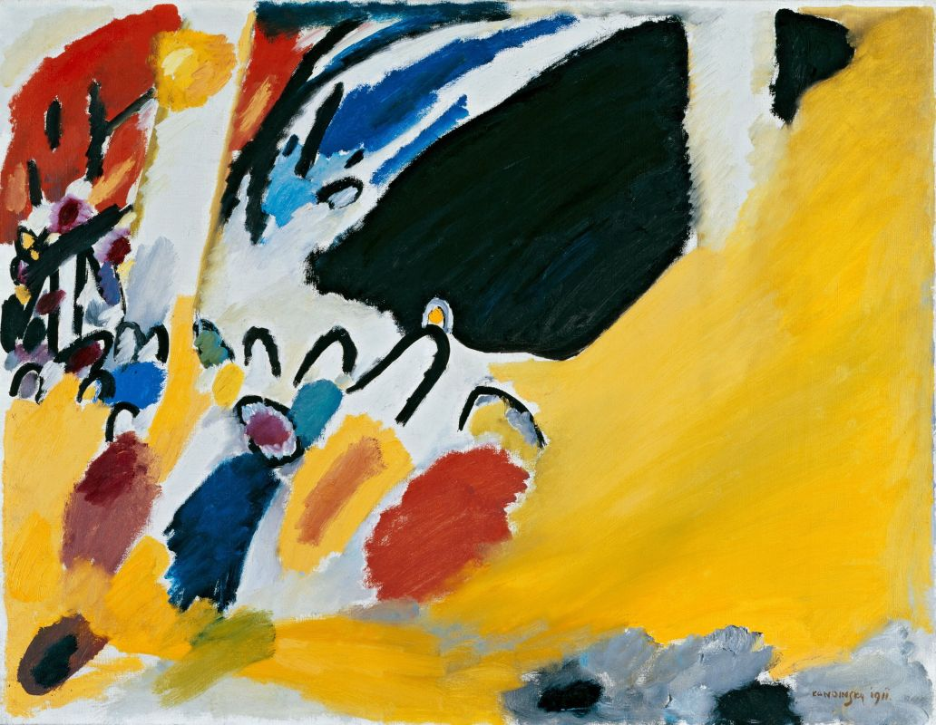
Все эти жанры разрабатываются в разных техниках, в т.ч. живописи маслом по стеклу. 1909-1910 стремится ко все большему обобщению форм, выводя формы на уровень знаков. Живопись – грохочущее столкновение различных миров, каждое создается как создавался космос. Космические ландшафты.
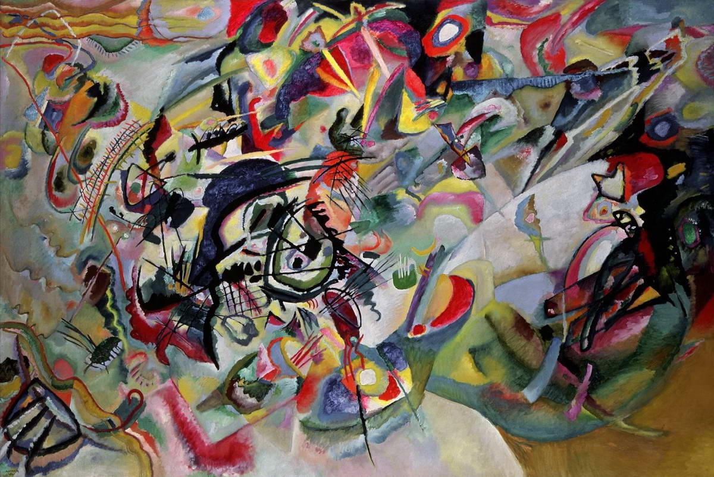
Композиция 7. 1913. ГТГ.
Материальный мир рушится, «все стало шатким» и пытается понять, что открывается за этим новым рушащимся миром. Все вибрирует, не покидает чувство ощущения движения. Для К важно, чтобы зритель растворялся в картине, жил в ней, чувствовал себя частью этого космоса. «Это хаос красок, врывающийся в душу из природы». В этом космосе живет душа человеческая. Душа без оболочки, которая живет в этом духовном пространстве. К хотел вызвать в людях «радостную способность переживать духовную сущность в материальных и абстрактных вещах». При этом цвет – музыка душевного состояния, апеллирующая к интуиции. Важна не форма, а внутреннее впечатление. Как передать эту внутреннюю вибрацию, духовную потребность человека, но не через внешние формы. Все это 1911-1912 гг.
Вновь ставит вопрос не как, а что. Как и есть проявление индивидуальность. Но Кандинский ставит и вопрос «что», не есть материальное, реалистическое. «Красота краски и формы не есть достаточная цель искусства».
«О духовном в искусстве»
Мощнейшее средство воздействия – цвет. Он оторван от предметного контекста, он действует как эмоциональный возбудитель, «странное одушевленное существо, блуждающее по холстам». Опирается на Гетте, Делакруа.
«Художник д.б. слепым по отношению признанной или непризнанной форме. И глухим к указаниям и желаниям времени». Художник сам создает стиль эпохи. Он защищает свободу художника, это именно то новое, что появляется в искусстве того времени.
«Глаз художника д.б. направлен на внутреннюю жизнь. Все средства святы, т.к. они внутренне необходимы». «Искусство влияет на чувство поэтому и художник действует посредством чувства, головное вычисление не даст художественного результата». «Законы внутренней необходимости и есть законы души».
Цвет, точнее краска. Надо дать отдельной краске подействовать на себя. Выделяет несколько пар:
- теплое (ближе)-холодное (дальше),
- выделяет белое и черное. Склонность краски к светлому или темному. Динамика-статика (придумывает целые таблицы)
- выделяет несколько цветов: желтый (приближается к человеку), синее удаляется от человека. Желтый – пронзает глаза, чем светлее, тем сильнее этот эффект. Синий наоборот – погружает в себя человека, чем темнее, тем сильнее эффект.
- Цвет имеет на зрителя и моральное воздействие.
  - Желтый – типичный земной, но одновременно сумасшествие, безумие, буйное помешательство. А дальше – уютный. Синий – непорочное, сверхчувственное, цвет неба, покой. Темный почти черный – печаль. Торжественный, сверхземная углубленность.
  - Цвет может воздействовать как музыка. Голубой – флейта, Синий – виолончель, темный – контрабас, глубокий – орган.
  - Зеленый – желтый и синий. Они взаимно уничтожаются – полная неподвижность и покой. Но в отличие от небесного покоя, здесь земной покой.
- Формы тоже дают значение, и в сочетании с цветами дают сильное воздействие. Круг и синий усиливают значение друг друга. Бесконечное количество комбинаций и действий. Если форма оставляет нас равнодушными – значит она ничего не говорит. Несмотря на все разногласия, она не может переступить внешние границы:
  - Форма как отграничение имеет целью выделить материальный предмет из плоскости
  - Форма остается абстрактной и не обозначает никакого предмета. Геометрические и бесконечные другие формы.
  - Между этими двумя границами имеется бесконечное число форм, с перевесом той или иной стороны. В случае смешанной композиции – абстрактное выигрывает в звучании.
- Очень важно правильно выбрать предмет.
- Цвет, форма, предмет – средства воздействия на душу человека. Цвет – молоточек, душа – инструмент.
- Цвет может даже иметь вкус. Желтый по ассоциации с лимоном – кислый. Но нельзя следовать этой идее буквально. Синий нельзя передать.
- Краску можно осязать, почувствовать.
- Цвет может быть неровным, колючим, бархатным. Краплак – мягкий.
- Но цвет ограничен формой.
Стоит ли полностью отказаться от предмета и выявить только абстрактное? Нет. Как и каждое слово пробуждает внутреннюю вибрацию, так и каждый изображенный предмет ее вызывает. Художник свободен, он никому ничего не должен, т.е. можно и отказаться от предмета. Малевич – художник должен следовать за учителем Малевичем.
Внутренняя необходимость возникает по трем мистическим причинам:
- Каждый художник должен выразить то, что ему свойственно (индивидуальность)
- Должен выразить эпоху
- То, что свойственно искусству вообще
Когда потрясены наука, религия и нравственность (что сделал Ницше) и внешние устои угрожают падением, человек обращает взор внутрь себя.
Композиция 6. Сам описывает ее в мае 1913
Духовные импрессии Дебюсси, перенимаемые у природы и воплощаемые в музыке. Музыка Шонберга вводит в такое переживание, которое вводит не в акустическое, а психологическое переживание, новое в музыке. Музыке незачем заимствовать формы из языка (кваканье, скрип ножей…), подражать этому природному языку, непреодолимо действующую на нас, нельзя. Можно передать внутреннюю ценность какого-либо настроения. Музыкальный тон имеет непосредственный вход к душе.
Красивость и красивое. Первое может быть внешним (формой), а второе – внешнее. Форма может быть красивой, обладать внутренней красотой.
Надо дать картине непосредственно воздействовать на себя, а не искать в ней смысл.
Искусство абстракции ведет к Абсолюту. Композиция : катастрофа, вследствие которой рождается новый мир. Зарождаются одни, умирают другие формы. Кандинский всадник, правящий конем.
Пунин: все искусство 20х годов попытка создать новое пространство. Точка зрения сверху – высотная позиция, не требующая движения в глубину.
Картина с белой каймой. Картина с солнцем. 1910. Все святые. 1911 (такие лубочные сценки и немецкие впечатления от народной картинки) Все святые 2.
1913 пишет автобиографические записки, где абстрактное искусство именует духовным. С началом войны возвращается в Россию. С 1918 по 1921 преподает во ВХУТЕМАСе. Один из организаторов ИНХУКа в Москве. Развивает бурную деятельность, но оказался невостребованном в революционной стране. За это время не напишет ни одной картины, поработает у Родченко, потом перейдет в ГАХН (гос академия художественных наук), там займется теорией.
Москва. Красная площадь. 1916. В это же время натурная Зимний бульвар.
Сумеречное. 1917
4я манера или золотая. 1921 уезжает в командировку от ГАХНа и не возвращается. С 1922 работает в БАУХАУСе, куда его приглашает Пауль Клее. Он приезжает с программной ИНХУКа. Уже позднее творчество – геометрические абстракции.
С 1933 живет в пригороде Париже. Умирает в 1944.
«Точка и линия на плоскости» - грамматика абстрактного языка.

06.10.16

Павел Филонов 1883-1941
Дневники Филонова со статьей Евгения Ковтуна. Джон Боулт, Николетта Мислер. Писал о Филонове Сарабьянов (правда на немецком), им занимается Ершов. Каталог выставки «Очевидец незримого». Филонов никогда не продавал картины, он страшно нуждался, голодал, но не продавал, мечтал о создании музея аналитического искусства. Например Исак Бродский создавал коллекцию (сейчас это музей Бродского) и несколько раз предлагал продать ему в коллекцию его вещи. После смерти сестра по завещанию Филонова передала все его работы в Русский музей. Что-то есть в ГТГ, где-то есть графика, но основная коллекция – в РМ. Юрий Маркин – брошюра. Изучение текстов – Джон Боулт и Александра Шацких.
До конца не расшифровано, одни говорят одно, другие – другое. Никогда до конца не поймем, да это и не нужно. Это та ситуация, когда художник может существовать параллельно. То, что мы видим, это и есть истина на уровне интерпретации. Дает простор для фантазии.
Его часто сравнивают с Храмсом, с Хлебниковым, Платоновым и Николаем Заболоцким. Как Федотова сравнивают с Гоголем (Книга Сарабьянова Павел Федотов и литература 1840х). Художественная литература для искусства 20х оказывается мощнее и лучше развито, чем изобразительное искусство. Она дает много идей, мыслей искусствоведам. Он очень литературен, несмотря на кажущийся формализм. О супрематизме Малевича распеваться так как о картинах Филонова не будете.
Художник, теоретик и учитель. Причем очень последовательный, гуру для свои учеников. Основал объединение МАИ (мастера аналитического искусства) – крупнейшее в Петрограде и просуществовало до 1941 года после 1932 года все группировки были уже закрыты. Он был таким учителем-диктатором, он основал что-то вроде секты, об этом пишут его ученики, пишет и он сам. Ученики стали очень разными художниками.
Датировки. В 1930е он доделывает свои старые картины. Принцип сделанности – один из основных принципов его искусства – доведение картины до абсолюта. В 30е – серьезные проблемы с материалами, отсюда и доделки.
Около 300 картин и рисунков – основные в 20-30е гг. Не было материалов, отсюда и техника (маслом по картону иногда даже маслом по бумаге).
Окончил малярно-живописные мастерские в СПБ 1897-1901, вечером занимался в Обществе поощрения художников. Мастерская Дмитрия Кавказского – еще 5 лет. В 1908 – поступил в Академию Художников. О нем было представление как об академистах (как и о Петрове-Водкине). Они воспитаны на классических традициях. Пробовал поступить и раньше, т.к. провалил анатомию. Сейчас знает гораздо лучше – здесь истоки его «анатомирования предметной формы». Учится 2 года, исключен за излишнюю оригинальность, восстановлен, потом уходит сам.
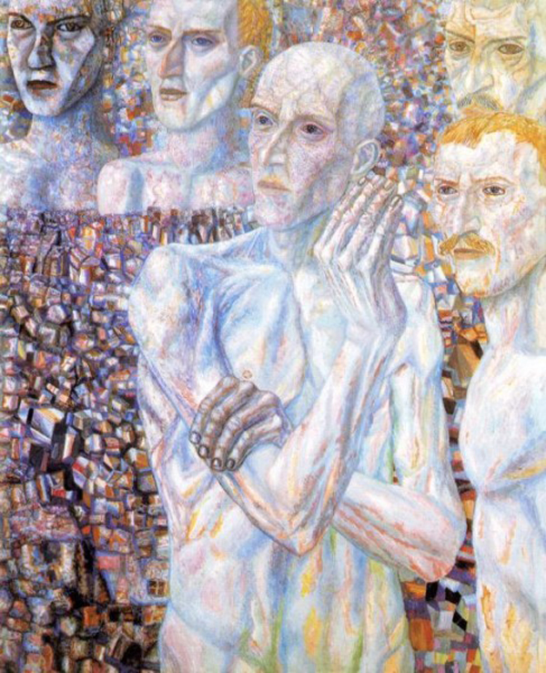
Не вписывается ни в какие ряды, всегда существует сам по себе. Когда его ученики начинают в 30х отказываются от него (если бы они не отказывались, они бы не получали заказов), он это воспринимал спокойно – не все могут служить Искусству. В этом смысле Филонова можно сравнить с Ван Гогом.
Люди. Начало 1930.
Он входит в Союз молодежи (там же Матюшин), но отличительная особенность этого объединения было отсутствие общих идей, выраженных через слово концепций. Это была просто ленинградская группа, спонсируемая меценатом.
Его аналитический метод радикально отличен – новый способ художественного претворения мира, художественного мышления. Перелом к деформации и экспрессионизму происходит в 1911-1912 годах. 1911 – первые абстракции Кандинского, 1912 – первые лучистские опыты Ларионова. Т.е. он в русле поисков абстрактного искусства.
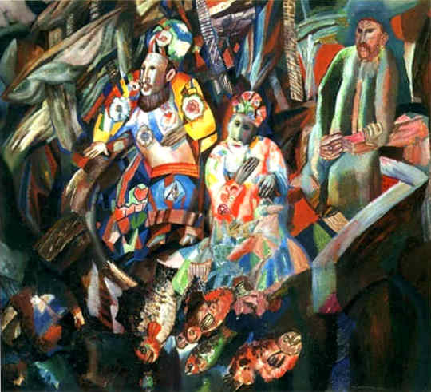
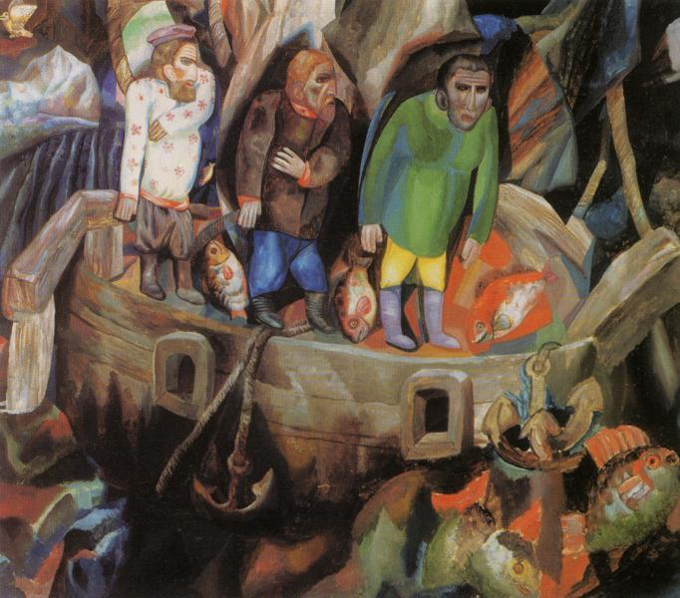
Запад и Восток 1912-191. Восток и запад (символистский слой, наполнение). 3. Пир королей (экспрессионизм). Масленица (примитивизм). Святое семейство. 1914.

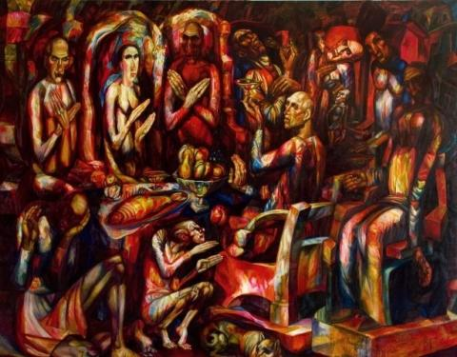
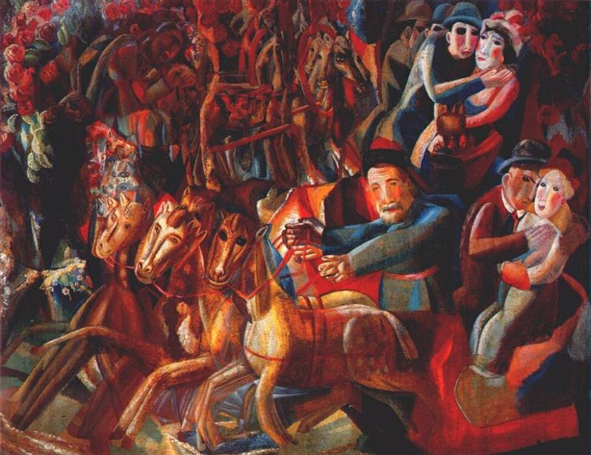
Разные точки зрения, плод свободной фантазии. Преодолевает границы видимого. Зрительного опыта для интерпретации Филонова не достаточно. 1912 – формулирует свой Аналитический метод. В 1920-30е он продолжает развивать свою теорию и тексты. Он был удивительно харизматичным оратором. Статья «Канон и закон» - противопоставляет кубизму, пришедшего в тупик. А также футуризм. Цветы мирового расцвета 1915 – видим Точильщика Малевича.
Канон – предвзятость, логика, геометрия - кубизм. Закон – органическое, это интуиция.
Три творческих метода художника – вижу, знаю, интуирую. Крученых назвал его «очевидцем незримого». Филонов воспроизводит принципиально незримое. Как изобразить внутренний мир человека, его психологическое состояние. Реалист – пишет незримое через видимое. Кубист пишет не только по видению, но и по знанию («Кувшин» Поповой). Интуист пишет знанием и мозгом и им пишет так, как не видит человек. Глаз видящий и глаз знающий. Интуитивное проникновение в мир реальных явлений как Хлебников. Главное интуиция.
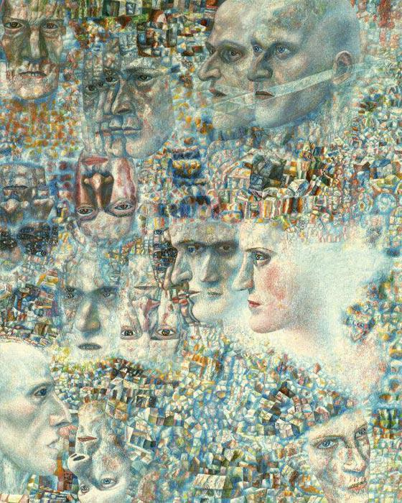
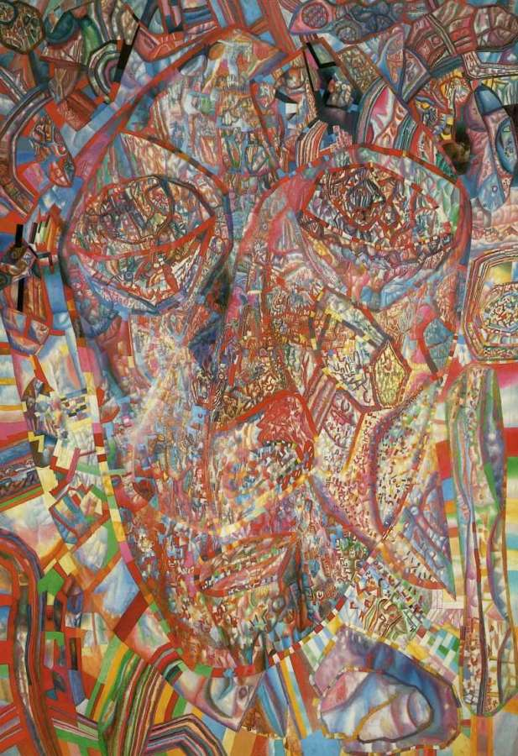
Живая голова. 1923. Не так интересны штаны, пиджак, голова как процесс мышления с его процессами в голове. Отсюда так много голов. Головы 1925. Головы 1925-27 гг (Первая симфония Шестоковича). Нужно изображать не дерево, а его рост, не лицо, а процесс мышления.
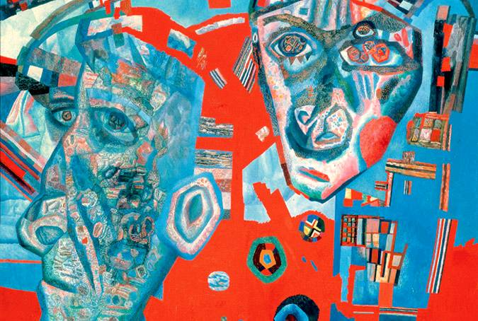
Выдвигает систему, которая должна спасти мир. «Ввод в мирОвый расцвет» - текст.
1914 «Интимная мастерская живописцев и рисовальщиков»… первая декларация группы Филонова. Но сделать ничего не успели, т.к. он был мобилизован на фронт и до 1918 год воевал.
1923 «Декларация мирового расцвета», где еще детальнее сформулированы принципы аналитического искусства. Принцип сделанности.
Усваивает ремесло: ретушер, копиист, иконописец. Икона св. Екатерины 1908-10. Мог «сделать» из любого материала любую вещь. Портрет Сталина 1936 год. Загадка. Сарабьянов рассуждает – как хорошо начинал и как закончил. Но до конца не понятно.
«Сделанность», мастерство, творчество. Эта сделанность – главное мерило в противовес интуиции и вдохновению. Степанов и др. Тоже будут отказывать от слова творчества в . Максимум усилий и напряжений, которые художник должен отдать произведению. Несколько этапов:
- набросок тонким карандашом,
- кисточкой (медленное продвижение к форме, начиная от контуров до каждого мазочка),
- переход от одной линии к другой, от одного мазка к другому до достижения совершенства.
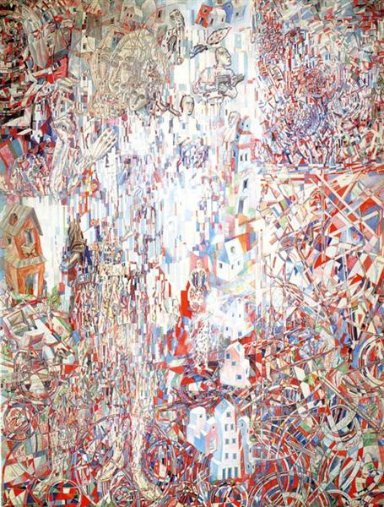
Работает очень маленькой кисточкой. Отталкивается от точки (воспоминания ученицы Глебовой). Никогда не делал эскизы, наброски. Сразу начинал из какого-то угла, от точки «единицы действия». Т.е. точка – касание кистью холста, такие функциональные атомы, из которых строится произведение. Из «атомов-касаний» художник выращивает произведение подобно растению. «Каждый атом должен быть сделан», процесс отделки – процесс вживания в предмет, картина растет как кристалл, атом за атомом как в живой природе.
Формула петроградского пролетариата 1920-21.
Главная цель – пророчество в искусстве. Указание путей в мировой расцвет, которая у него связана с верой в бессмертие человеческой души. «Поднимаясь над реальностью он с высоты обозревает прошлое, настоящее и будущее» - Евгений Ковтун.
Интересуется архаическими культурами, первобытные общества.
Цель – постичь метафизику мироздания, первоэлементы мироздания (эти самые кристаллы). Разложение формы до молекул и атомов. Оно очень интеллектуальное.
Идет от частного к общему, поэтому в его системе нет таких понятий как эскиз, этюд, подготовительный набросок.
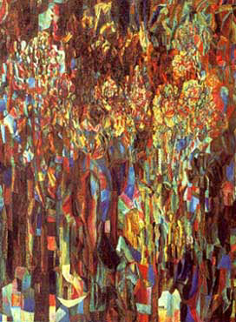
Идея «глаза видящего» и «глаза знающего». Первый воспринимает цвети форму, а второй открывает интересный и сложный мир. Можно увидеть стол, листья и цветы дерева, а можно знать, как соки бегут из почвы, превращаются в зелено-желтые яблоки и грубую кору дерева. Т.е. духовные, физические, интеллектуальные процессы, составляющие суть формы.
Цветы мирового расцвет. От частного к общему.
МАИ возникло в 1912-13 (еще до войны). Татьяна Глебова, Борис Урвич, Николай Евграфов, Павле Зальцман, Евгений Кибрик (известный график), Контдартьев, Суворов, Цибасов, Василий Купцов (не желает отказываться от учителя и покончит жизнь самоубийством).
Устав – самодисциплина, самоограничение. Клятва верности – принятие принципа аналитического искусства и следование ему.
В 1920е Филонов становится воинствующим атеистом. Однажды у одного из учеников увидел икону в красном углу, Филонов развернулся и ушел, и ученик прекратил свое членство в этом странном обществе. Такой диктат, максимальное ограничение свободы.
1923 выставка всех направление в АХ в Петрограде. Эта выставка сделал Филонова известным. Как раз в этом году и образуется МАИ (мастера аналитического искусства). Филонов становится сотрудником ГИНХУКа (гос институт худ культуры).
Пик – 1927 год. Выставки учеников Филонова. Огромные 5метровой высоты. Свои работы он не выставлял, но он ходил, учил, смотрел работы.
1929 Русский музей предложил устроить персональную выставку (Пунин, Аникеева), собраны работы, составлен каталог. Выставка не состоялась. Только в 1988 состоялась выставка в РМ, а в 1990 выставка в Дюссельдорфе «Павел Филонов и его школа» - включая книжные работы. Эпос Калевала. До революции он иллюстрировал Хлебникова.
Ноябрь 1933 выставка «Художники СССР» - последняя выставка и итог художников 1920х. Около 3000 работ, пригласили и Филонова и 3х учеников: Цибасова, Парет и Глебову. 85 работ. Грабарь публикует статью в «Известиях», дал отрицательный отзыв, но закончил «по своей тематике социальной установки он безоговорочно советский художник». Т.е. не всегда государство травило художников, они сами часто травили друг друга. Идея единого союза соединило всех как паков в банке, они сами друг друга и перебили.
Дальше не выставляется, и во время блокады умрет от голода.
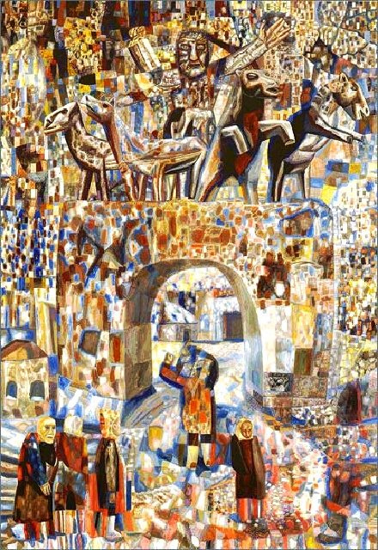
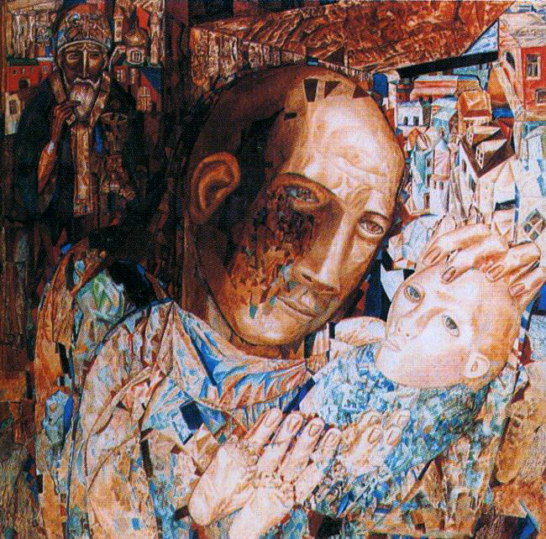
Проблема религии и религиозности. Начинает как верующий человек. В 1908 году побывал на Афоне, в Палестине. Много значила русская икона. В манифесте 1914 года вершиной искусства он называет дивные храмы, искусство кустарей и иконы.
Вся его ранняя живопись насыщена символикой иконы. Мать. 1916. И образ Богородицы и образ святого. Обратная перспектива,
Нарвские ворота. 1928. Крестьянин управляет квадригой коней (как Моисей или Оранта). Есть графический листок Нарвские ворота. 1930. На арке надпись – пролетарий победит. Т.о. интепретация практически противоположное - пролетарий победит. Глебова вспоминает, о сомнении Филонова в существовании души, духа и Бога – и размышляет не была ли это защитная реакция. Все сложнее.
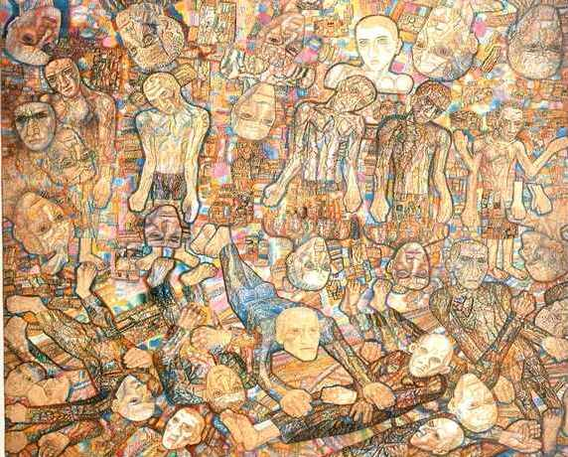
Основные темы, к которым он постоянно возвращается:
- город. Часто страшный, мрачный, трагический, в котором человеку плохо. Это роднит его с футуристами.
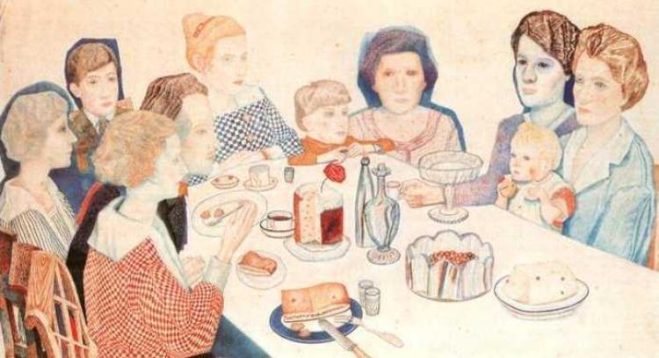
- Люди, в городе. Часто просто головы. Есть Люди. Нач. 1930. Композиция (Налет). 1938. О чем? Репрессии? После налета. 1938. Казнь (дата не указана, но скорее всего поздняя). Обращение к распятию – все-таки, наверное, Глебова была права, когда она сомневалась в отрицании Филоновым души. Петроградская ночь 1922. Тема насилия звучит постоянно. Тема мученичества, страдания, одиночество в толпе. Семейный портрет. 1924г. Люди одной семьи Филонова (и умершие и живые). А стол-то пасхальный, воскрешение мертвых и их соединение с живыми. Получается, что даже отрицая Бога он снова и снова к этой теме возвращается.
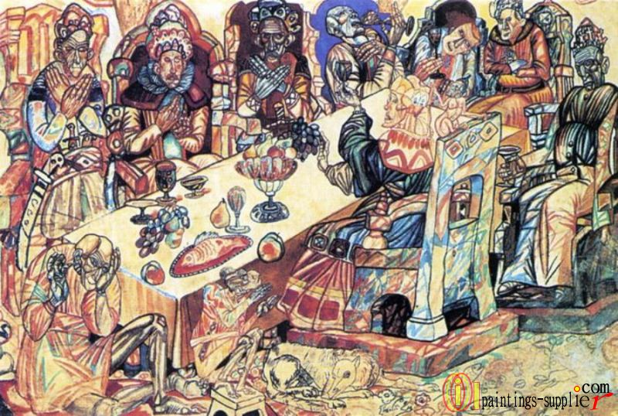
Мотив трапезы опять в Пире королей 1912 графика. Потир, чаша, виноград – главная Трапеза. Трое за столом 1931. Тайная вечеря 1920 (человек в кепке справа – Хлебников). Все персонажи расшифрованы.
- Животные. Очень часто возвращается. Очень одухотворенные, эмоциональные лица (совсем даже не морды). В Масленице, Св. Семействе. У Заболоцкого тоже часто присутствует тема животных, поэтому с ним часто сравнивают. Тема жертвенности, животные, приносимые в жертву.
- Цветы. Цветы мирового расцвета, могут быть частью композиции, как в Масленице, Святом семействе (микроскопические и даже кристаллические формы дерна, Земли).
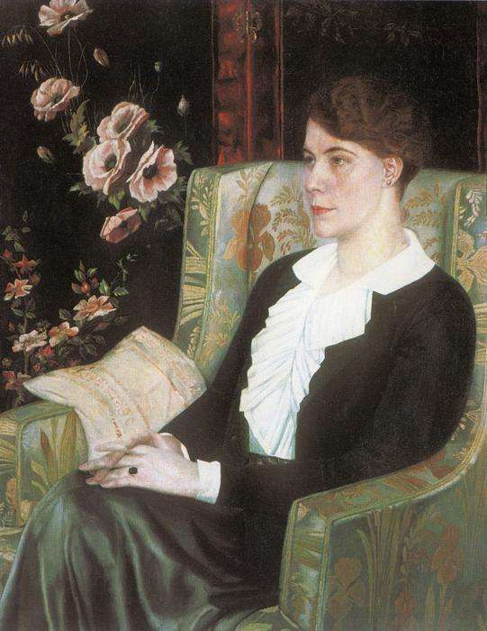
Филонов безоговорочно принял революцию, чего он требовал и от учеников.
Коровницы. 1914. Германская война 1914-15. Видим не только лица, но и руки, которые могут существовать самостоятельно. Такие расчлененные тела на конечности, на фрагменты, молекулы-атомы.
Портрет певицы Глебовой (это его сестра, которая содержала его всю жизнь). 1915.
Что видит и чувствует ребенок. 1922-1928. Такой очевидец незримого.
Формула весны. 1928-30.
Ударницы на фабрике «Красная заря». 1931. Не анатомирует, а заново созидает. Но в очках работницы мы видим те самые атомы Филонова, через которые смотрят на мир.
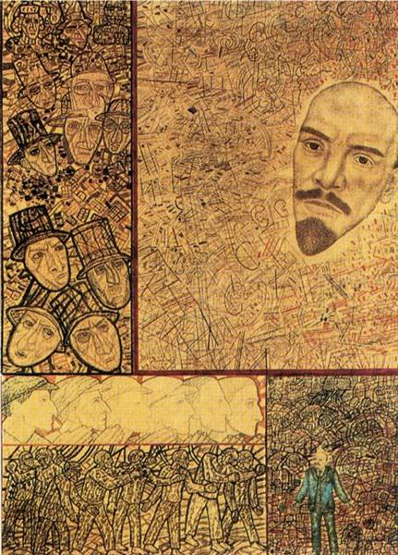
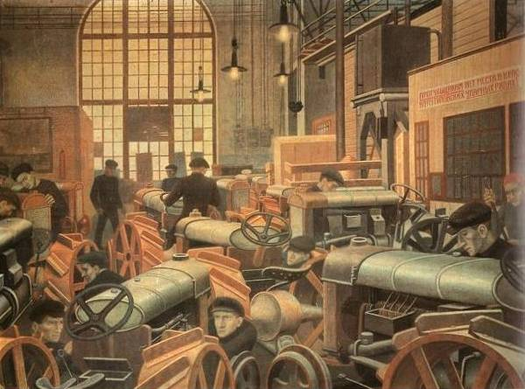
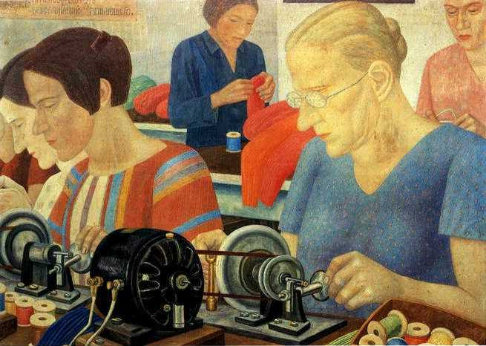
Тракторный цех Путиловского завода. 1931. Увлечение машинами, заводской эстетикой футуристов и Дейнеки.
Колхозник 1931. Время коллективизации. Это время прозы Платонова, очень близкие образы.
Образы вождя. ГОЭЛРО. 1931 (план электрификации страны).
Василий Купцов. Дирижабль. 1933. Вписывается в соц.реализм. Самолеты скасными звездами, дирижабли, освоение пространства.
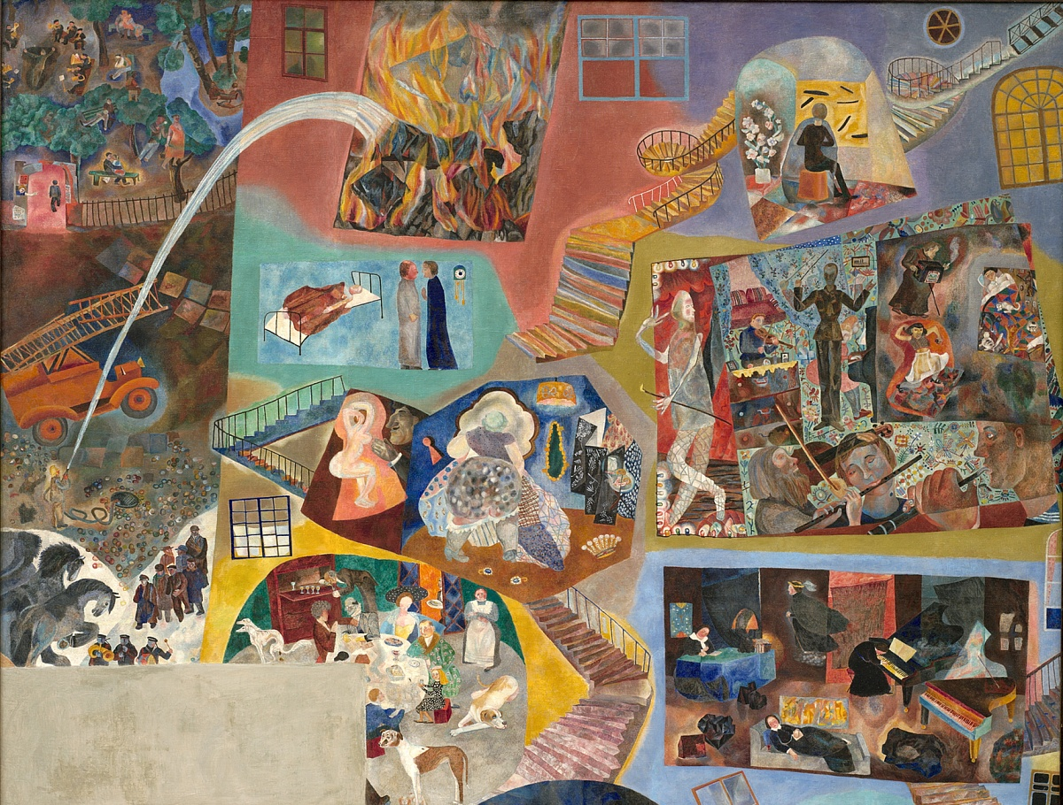
Татьяна Глебова и Алиса Порет. Дом в разрезе. 1931. Из ярославского музея. Много фрагментов.
Ощущение опрокинутости и ошеломленности.

М. Цыбасов. Женский портрет. 1932-33. Кристаллические формы фона.
Иллюстрации к Калевале – очень разные. Там и Цыбасов и Порет.
Принципы аналитического искусства:
- Принцип «сделанности»
- Единица действия = точка
- От частного к общему
- Канон (предвзятое упрощение, обращение к видимой форме) – закон (внутренние законы органики - интуиция)
- Интуиция
Аналитическое искусство:
- Органическое развитие формы - бесконечно
- Работа не с поверхностью, а обобщение изнутри (романтики – через атрибуты, пейзажи, ассоциации Авдулина – Джаконда)
- Эволюция формы внутри себя – саморазвитие и самовыявление формы
- Формирование через интуицию
- Пластическое изображение невидимого мира (через «глаз знающий», наделенный интуицией)
Матюшин и его Справочник по цвету. Закономерность изменяемости цветовых сочетаний.

Искусство и революция
Все изменилось уже в 1914 году. Как писал Николай Пунин «когда началась революция мы не знаем, у войны не было конца, война плавно перетекла в революцию». Проблема поколений возникла в 1914 году и на Западе и у нас.
Революция - Дейнека, Федоров-Давыдов (им около 17 лет), а Луначарскому под 40. Бубнововалетцы под 40. После революции они все оказываются в одном положении. Как дальше жить художнику?
На революцию более инициативно отреагировали футуристы. Живо также отреагировали бывшие мирискусники (на счету Бенуа спасенные усадьбы, музеи… как была просто сожжено Шахматово, усадьба Блока).
Когда начинается революция, многие художники на фронте. Когда начинается размежевание, Маяковский говорит «давайте дождемся тех, кто на фронте».
Владимир Милошевский (группа 13 – в конце 20х – художники спонтанные графики). 1892 родился. Оставил мемуары. Описывает ситуацию, когда оказался в гостинной Сомова, Ахматовой («над ними не свистели пули, по ним не бегали крысы» - они его совершенно не понимали). Бенуа обращается к нему «идите на улицу и рисуйте, много рисуйте: как выглядят люди, как ездят трамваи – наше поколение этого сделать не сможет».
1921 похороны Блока (род. 1880) «сегодня хоронили Блока, хоронили целую эпоху». Он был представителем дворянской культуры, интеллигенции, но принимает революцию. Не давали выехать на лечение, а когда дали – было уже поздно. В результате умер. 1921 же год – возникновение НЭПа, т.к. стало понятно, что идея мировой революции провалилась. Авангардисты оказываются не у дел. НЭПу не нужны улицы и площади, ему нужны опять вывески и рекламные плакаты. НЭП это реанимация буржуазного искусства, которое авангард хотел похоронить. 1921 расстрелян Гумилев абсолютно ни за что как контрреволюционер. В 1921 из Кронштадта уплывает «Философский пароход» - Лосский, Бердяев, Булгаков и др. Т.к. стало понятно, что они своими действиями, своим умом тормозят приход революции. Было два варианта – уехать заграницу без всего (не разрешают взять даже деньги), либо в лагеря – а потом вернулись бы. Алексей Мечев благословил их на этот первый вариант. 1921 – начало репрессий, концлагеря в московских монастырях.
1921 уезжает Кандинский, почти никто не заметил, он какой-то важной роли не сыграл. Блок – огромное мировоззренческое явление, а Кандинский – частное явление. Ларионов и Гончаров уезжают в 1915 вместе с Дягилевскими сезонами.
Новое октябрьское поколение и поэтов и художников. Оно сформировано революцией, для революция не стресс, не похороны эпохи, это их жизнь. Они родились в 1900м. Для них главным поэтом является Маяковский. «Он был нашим кумиром, ни шагу правой, левой, левой, левой» - Дейнека. Будут учится во ВХУТЕМАСе, где будут преподавать бывшие бубнововалетовцы, голуборозовцы, консерваторы (Архипов). Такой синтез всего, что было накоплено до революции от передвижников до радикального авангарда.
Востребованность профессии. Милошевский: «Бенуа абсолютно потерял себя в России и уезжает заграницу, т.к. у него там есть работа. Когда он приезжает на короткое время в Россию – это был совершенно другой человек. Живые глаза, востребованный в своей профессии». Самая уязвимая профессия 20х годов среди всех творческих – художник. Нет материалов, дефицит бумаги. Ольга Форш «Сумасшедший корабль». Милошевич, Шевченко (соавтор Ларионова по лучизму) и др. возвращаются, хотят рисовать, но нет материалов.
Лучше всего развивается театр (пролетарию нравится театр), художественная самодеятельность (рабочим и крестьянкам нравятся участвовать в сценках, петь, танцевать), новому зрителю нравится кино. Тот же Дайнека вспоминает, что его знакомство с искусством – это черно-белые картинки Репина в журнале. Конструктивизм в середине 20х объявляет смерть станковой картине. В конце 20х об этом заявляют крупные искусствоведы Маццо, Курелло, Федоров-Давыдов на заседании Академии наук. Станковая картина не может быть искусством пролетариата. Нужны новые формы: это плакат, кинематограф, монументальное искусство, но никак не станковая картина. Сегодня мы понимаем, что не правы ни одни, ни другие, но проблема есть. 20е годы не создали революционного, пролетарского искусства. Это была утопия, спровоцированная искусствоведами, критиками. Художники просто пытались выжить.
Что же происходит во время революции?
1914 год война, катастрофическое положение, продукты по купонам, спекуляция, мародерство. Официальные круги опасаются повторения событий 1905. По поводу работы Малявина «Вихрь» 1906 – «красная баба идет, и кажется все она испепелит и своротит на своем пути, ревет как пламя, победившее все преграды. Недаром Малявин возвращается к ним, он почувствовал силу России». Репин – самая яркая картина революционного движения – «Вихрь» Малявина.
Наивысшая награда (условная заграничная командировка) в АХ – «Петр Великий показывает статую Мнемезиды, присланную папой римским», Манезин «Барельеф на тему Илиады» - заражена старчеством, оскоплением духа. Неизвестность реально ощущаемых перемен. Кризис во всем. 1916 – Мир искусства, Бубновый валет и другие художники выставляются. Оказывается, что МИ уже не воспринимается (на рубеже веков – это локомотив художественной жизни, там много лидеров, образованных художников, это новое, будоражит. На выставки идет интеллигентная публика). А сейчас оказывается, что это уже устаревшее искусство. Общество взбудоражено войной, не до МИ. Для малого числа – это некий оазис, придя куда можно почувствовать себя в привычном уютном мире, а не в том ужасе, в котором живет страна. Но для прогрессивной части – это искусство, которое не соответствует времени. Художественная жизнь проходит вяло. Новый год 1917 все встречают скептически настроенными, все ждут чего-то, облегчения ситуации.
1912 Купание красного коня. Хлебников в 1912 писал о будущем страшном для России «некто 1917». Волошин о 1905 Эти дни только пролог чему-то, что должно произойти. Зритель, тихо! Ждем поднятие занавеса». Многие встречали революцию как избавление – от войны, некий итог ожиданий. Больше важен 1921 – это год крушения надежд: и тех, кто воспринял революцию, и тех, кто воспринял ее скептически.
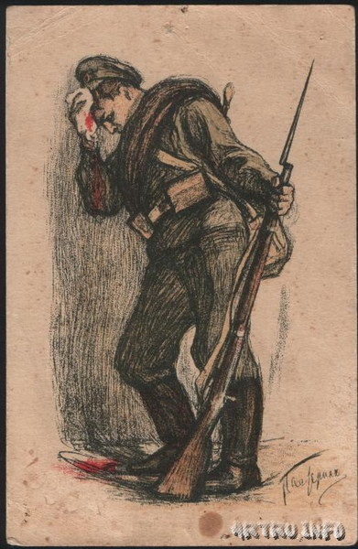
В АХ почти полное отсутствие учащихся, они на фронте. Фаворский (артиллерийский поручик), Константин Истомин (возвратился контуженным, от которой он и умрет). Петр Петурч, Иван Ефимов, Николай Куприянов, Кончаловский (тоже был контужен), Якулов (получил ранение в грудь), Филонов, Милошевский… После войны в мировой литературе много пишут и изобразительное искусство до 2 мировой будет рефлексировать на тему 1й мировой.
У нас же все оказываются в революции и не вспоминают на войне. Смерть комиссара Петрова-Водкина. Попытка говорить о войне на том уровне, на котором говорят писатели военного поколения Гашек, Хэмингуэй, Ремарк.
Кончаловский, Истомин уходят в пейзажи, натюрморты, портреты – никакого желания рефлексировать на тему, война – это кровавая бойня, несправедливость жизни – у них нет.
На помощь жертвам войны – плакат 1914. Леонид Пастернак. Раненный солдат, прислонившийся в стене с белой повязкой, который вот-вот упадет. Перед ним стояли толпы, бабы плакали. Но оставили равнодушным художественный мир современников – такая мирискусническая театральная композиция, эффектная поза. Это те слава, которые не могут сказать ничего нового о войне.
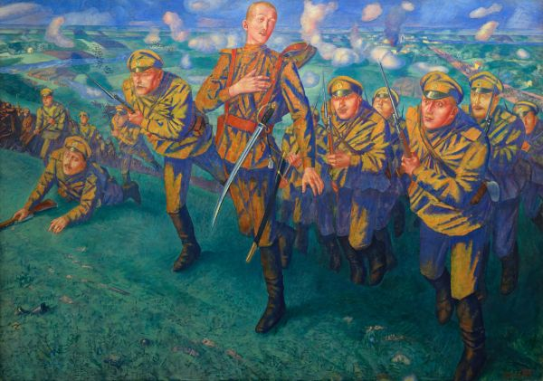
Петров-Водкин «На линии огня». Была показана на выставке МИ 1916. Сам он не воевал, был уже пожилым и больным. Был на войне его племянник. Но получилась пронзительная вещь. Леонид Андреев: «Он жив, он смотрит на нас, но в тоже время он мертв… Воздушность, полет на невидимых средствах удивительных». Художественный полет, неотвратимость смерти.
И. Шадр. Проект «памятника мировому страданию». 1914-17. Он же в будущем сделает памятник «Булыжник – орудие пролетариата».
Обложка журнала «Столица и усадьба» 1917 – работа Сомова «В старые годы».
Футуристы заговорят чуть позже в 1918 о том, что надо выходить на улицу, что надо выносить его из музеев и залов туда, где его могут увидеть массы.
25.02.1917. Премьера пьесы «Маскарад» Лермонтова Мейерхольда в декорациях Головина – последняя пьеса царской России. «Пир во время чумы» - блеск искусства казался потусторонним звуком перед грозой. На улицах раздавались выстрелы, вышедшие из театра увидели революцию. На следующий день – распродажа и было очень много продано, т.к. понимали, что потом не смогут уже ни купить ни продать… Ажиотаж среди владельцев коллекции.
4 марта 1917 в Петрограде на квартире Горького было принято решения избрать комиссию по искусству: Фомин, Горький, Шаляпин, Бенуа, Добужинский и др. Переговоры с временным правительством о сохранении наследства. Но есть и те, кто призывает подвергнуть свержению памятники царского времени. Даже была попытка создать комиссию по уничтожению памятников, чтобы новые были созданы на правильном месте.
План монументальной пропаганды Ленина-Луначарского – свержение памятников старому режиму и установка на их месте нового. Изобразительное искусство – мощнейшее средство пропаганды, это понимали и Ленин и Сталин, возможно, поэтому так мало художников было репрессированы, по сравнению с другими профессиями.
Члены комиссии обсуждают вопросы, связанные с АХ, предполагая ее реорганизацию. Организация салонов, собирающих всех художников под одну крышу, т.к. разрушена цепочка: художник – выставка – меценат. Ядро – МИ, их поддерживает Временное правительство. Обсуждается вопрос создания минестерства Изящных искусств. Бенуа поручено организация этого. Потенциальные кандидатуры – Бенуа, Дягилев. Протестуют, Альтман, Пульман, Маяковский, Прокофьев, Мейерхольд. Именно сейчас Маяковский предлагает дождаться возвращения с войны художников и провести выборы.
В Москве – художественный совет Москвы под председательством Апполинария Васнецова, там же был Коровин и др.
Расцвет карикатуры, плаката. Писать картины в том хаосе, в котором мы живем, не возможно. «Окаянные дни» Бунина.

13.10.16
Все течения продолжают существовать одновременно. Что касается проблемы авангарда:
В 1913 году в Петрограде состоялась премьера оперы «Победа над солнцем» Крученых, Хлебников, Матюшин, Малевич. Интересно, что авангард совершенно не затронут войной.
1914 в Москве Татлин выставляет в своей мастерской беспредметный рельеф, которые начинает делать еще в 1913 году, вернувшись из Парижа. Синтезостатичные композиции – так их называет сам Владимир Татлин.
1915 март в Петербурге первая футуристическая выставка «Трамвай Б», там Татлин показывает 7 рельефов, Малевич 17 картин (манера заумного реализма), амазонки авангарда (Удальцова, Попова, Розанова), Пуни, Моргунов – кубофутуристические.
Июнь 1915 Малевич пишет первые супрематические работы и держит их в Тайне.
19.12.15 последняя футуристическая выставка картин «О.10» Культовое событие – 39 беспредметных полотен Малевича, брошюра «От кубизма к футуризму и супрематизму». Татлин впервые показывает публике свои угловые рельефы.
Март 1916. Татлин оргназиовал футуристическую выставку «Магазин», Малевич, Клюн, Попова, Удальцов – супрематические и кубофутуристические работы. Татлинские живописные и угловые рельефы. Родченко – работы при помощи циркуля и линейки. Ссора Родченко и Малевича.
1916. На выставке «Бубновый валет» Малевич показывает свои супрематические работы. Режиссер Александр Таиров ставит «Фамир и Кифорет» декорации и костюмы – Александра Экстер в стиле кубофутуризма (в 1917 в той же стилистике Таиров и Экстер – «Саломея»). Вера Мухина тоже делала кубофутуристические костюмы.
1917 авангардисты участвуют в создании новый союзов. Последняя выставка «Бубновый валет» - по сути были работы кружка «Супремос» - Малевич и его ученики. Т.е. самих бубнововалетовцев практически не было. Триумф супрематизма.
1917 «Белое на белом» Малевича, «Белый манифест» Малевича. Распадается кружок «Супремос», умирает Ольга Розанова. Родченко выступает со своим «Черное на черном».
1919 Татлин идет преподавать в СВОМАС (свободные художественные мастерские), в 1920м они переименовываются во ВХУТЕМАС.
Декрет Каменского «Декрет о заборной литературе, о росписи улиц, о балконах с музыкой, о карнавале искусства». Он призывает художников выйти на улицу, прибивать к домам свои картины, плакаты, выставлять свои произведения в витринах. Отчасти было реализовано в первые годы революции.
Малевич выступает со стихотворением «Приказ по армии Искусства», Маяковский: «Улицы – наши кисти, площади – наши палитры»,
15.03.1918 в газете футуристов – декрет №1 о демократизации искусства, необходимо отменить проживание искусства в дворцах, музеях – и выйти на улицы. Театр Мейерхольда выходит из этих площадных действий. Главная задача – привлечь как можно больше народа к культуре, искусству.
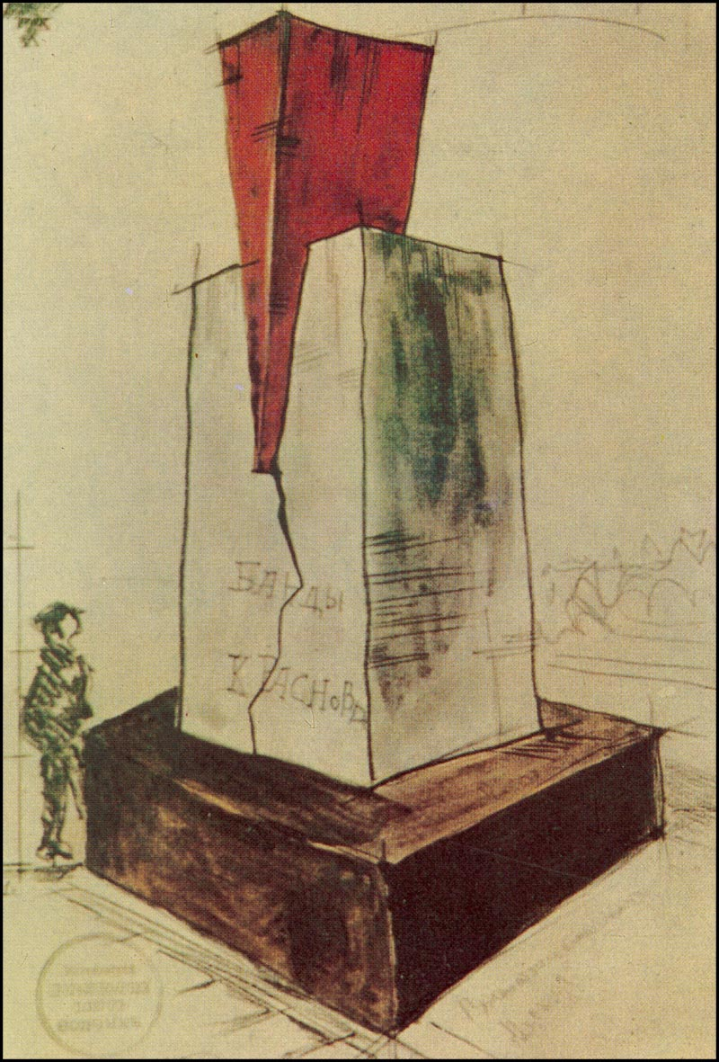
На улицы хлынуло безумное количество народа (Бунин «Окаянные дни») – раньше такого не было. Праздники собирали невероятное количество самого разнообразного народа, по преимуществу городские зрители, но и крестьяне тоже могли приезжать. Невероятный кураж и ответственность художников, они чувствуют себя лидерами, чувствуют себя востребованными.
1918 советским правительствам начинают осуществлять первые гос.заказы. Ленин и Луначарский понимали, что искусство важнейшее средство агитации и пропаганды. «План монументальной пропаганды» - свержение памятников царизму и на их место устанавливаются новые памятники, а у художников – гонорары. При открытии памятников – митинги, общественно публичные акции, пусть и из непрочных материалов и долго не прожили. Колли «Красный клин».
Оформление Москвы и СПб в оформлении 1я мая 1918го.
1918 закрывается АХ, МУЖВиЗ, образуются свободные худ. мастерские СВОМАС (будущий ВХУТЕМАС), который заменяет все художественные заведения. Отделения в Саратове.
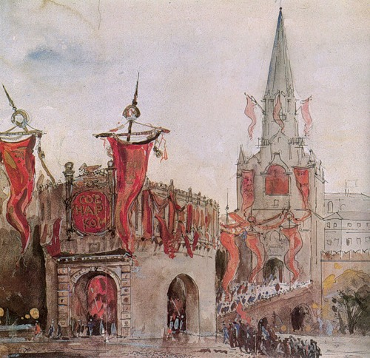
Агитавтомобиль «Прежде кусался, теперь испугался». Малютин Агитвагон – карикатура очень распространена. Связаны с карикатурами военного времени, с лубком.
Владимир Лебедев. Проект оформления трамвайной платформы к 1ю маю 1918. «Это, граждане, музей. Собирайся и глазей!» Тоже прием карикатуры.
Декоративная арка у въезда в Смольный. Подобный временных конструкций было много. На арке «Пролетарии всех стран – соединяйтесь!». Был дикий голод, люди носили обувь из картона, не было тканей, но огромное количество ткани было выкрашено в красный цвет и ей украшались города. Важна была агитация масс.
Веснины «Оформление красной площади». Оформление символики новой мифологии. Принимают участие от МИ до авангарда.
Это искусство для масс, но оно также должно было испытать влияние масс, которое оно станет теперь обслуживать. Массовое искусство возникает в годы первой мировой войны. Революция – следующий этап.
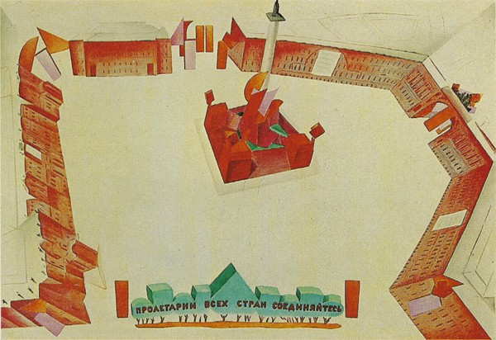
Группа театральной молодежи организуют бродячие труппы с переносными ширмами, упрощенным репертуаром, адаптированный для простого народа (пантомима, сатира, буффонады, импровизации – первые перформансы, в которых принимает участие народ). Используются символические аллегорические образы из античности из французской революции (колесницы, лавровые венки…), мало новое (разве что серп и молот, пятиконечная звезда).
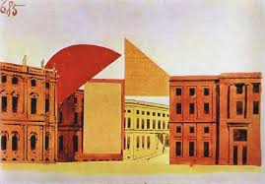
Натан Альтман. Оформление площади Урицкого. Не стал украшать, красоте императорской России хотел противопоставить новую красоту. Ставил конструкции не на здания, а над ними, между ними. Вокруг Александрийского столба – пожар, костер революции, где горит символ России. Затянул деревья материей зеленого цвета (пришлось повоевать, чтобы уничтожить монополию красного цвета) геометрических форм. Сам горящий столб состоит из супрематических композиций. На фасадах только три плаката. Рабочий «кто был ничем, то станет всем». «Земля трудящимся», «Заводы трудящимся». Очень интересно и необычно, продолжение традиции авангарда.
Красный клин. Николай Колли. «Красный клин». Лисицкий «Клином красных бей белых». Попытка использовать объемно-пространственный супрематизм для оформления праздников.
Иван Клюн. Супрематическое надгробие Ольги Розановой.
Иван Кудряшов. Эскиз оформления автомобиля для демонстраций.
Малевич оформляет здания супрематической декорацией – она практически разрушает конструкцию, она атектонична.
Другой подход – эскиз убранства бокового фасада Адмиралтейства. Добужинский. Совершенно правоверное мирискуссническое. Красный корабль – воспоминание о Петре. Стилизация под петровское время.
Кустодиев тоже делает эскизы пано для оформления Ружейной площади. 1918. «Изобилие». «труд», «портной» - абсолютная традиция модерна с манерностю, мотивом волны, многословная картинка. Явно Кустодиев не понимает, что для организации большого пространства такие многословные картинки не работают. Нужно не показывать тихо картинки доброжелательному зрителю, а агитировать массы.
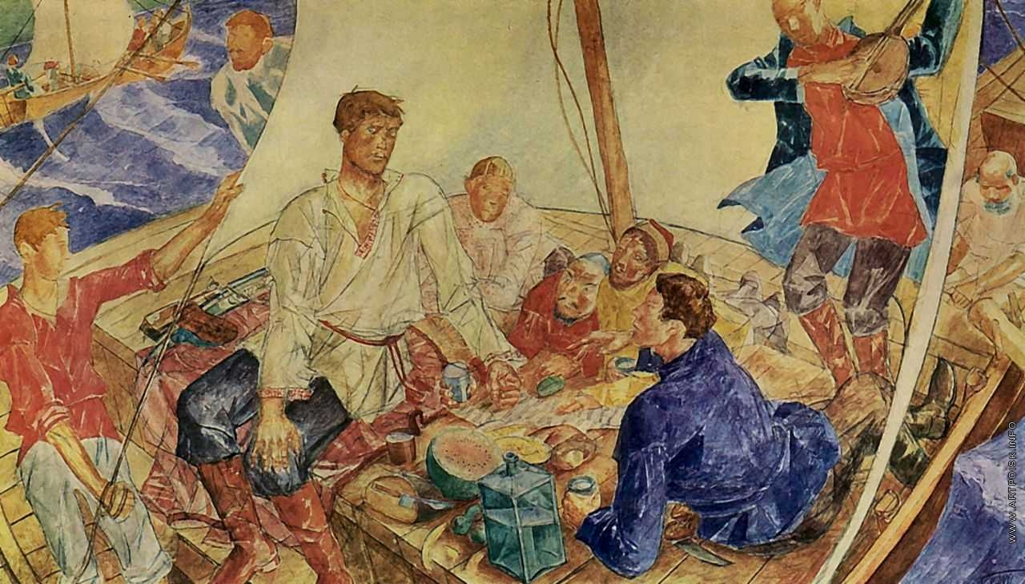
Театральная площадь в СПб – Петров-Водкин. Натягивает веревки, на них вешает флаги. Устанавливаются огромные панно (Микула Селянинович и Степан Разин).
В это же врем Татлин придумывает свою башню 3го интернационала.
Шагал в Витебске «Мир хижинам, война дворцам»
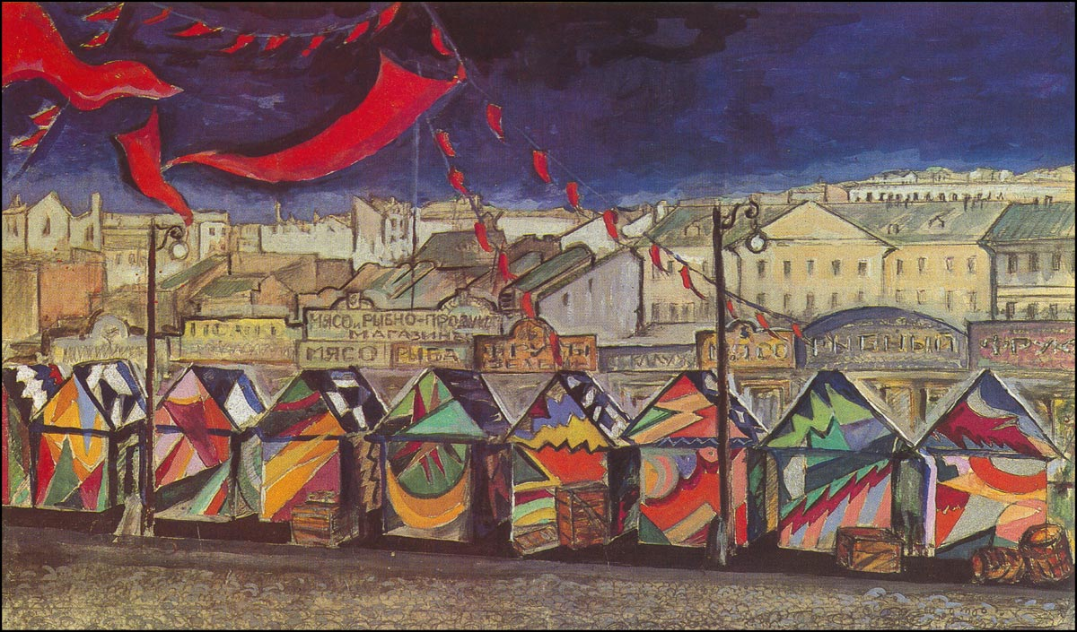
Бубнововалетовцы тоже участвуют. Осмеркин Панно «Маляр» и «Плотник» - такая огромная кубистическая живопись. Дайнеко делает тоже такое же огромное панно в Курске на клеенке.
Куприн. Панно «Искусство» - такое уточнченное, рафинированное.
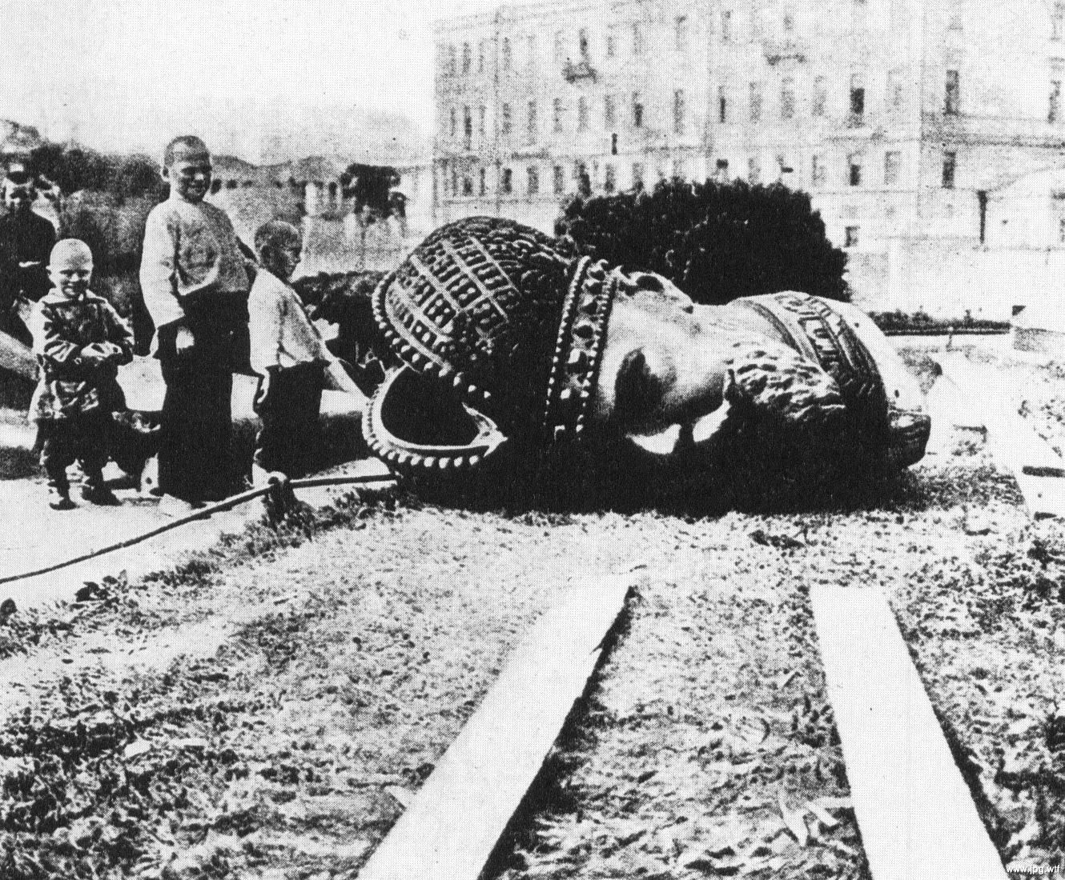
Иван и Ольга Алексеевы. Эскиз оформления Охотного ряда. Используют яркие балаганные традиции – дягилевская эстетика и кубофутуристическая традиция. Пространственный кубофутуризм.
«План монументальной пропаганды». Снятие памятника Александру 3 в Москве. В июне 1918 национализируются галереи Третьяковская, Щукина, Морозова, Эрмитаж, Русский музей, Кремль. Зимний дворец передается в ведение Эрмитажа. Царские дворцы превращены в Музеи, Кусково, Останкино, Мураново. Во многом заслуга Александра Бенуа, что не сожгли как Шахмотова Блока. В 1918 – 70 музеев, в 1921 – более 200. Был учрежден государственный музейный фонд. Москва доминировала, по остаточному принципу отдавала Ленинграду и в провинциальные музеи.
12.04. 1918 декрет о памятниках республики. Убрать памятники в честь царей и их слуг – частью на склад, частью утилизировать, и широкий конкурс на памятники новой республике. План осуществляется стихийно. Утвержденный список, кому нужно поставить монументы, был разбит на 6 разделов (революционы, писатели, ученый, художники и т.д.). В художниках были даже Рублев, Кипренский, Врубель, Суриков…
Первое произведение – памятник Радищеву Леонида Шервуда 1918. Из гипса. Очень маленький, камерный. На дворцовой площади.
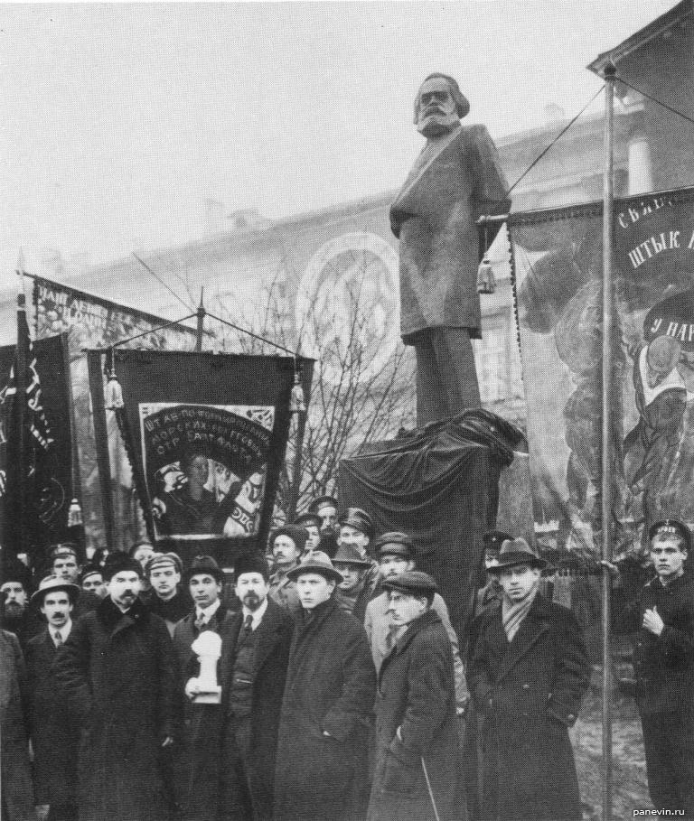
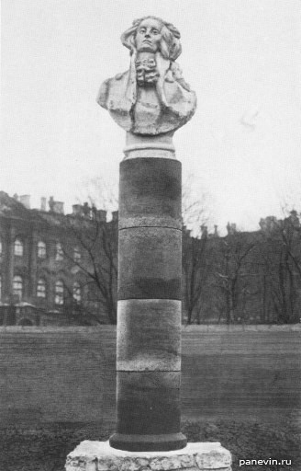
Александр Матвеев – памятник Марксу – кубистический – один из лучших того времени. 1918. Образ немецкого философа-интеллигента, а не революционера.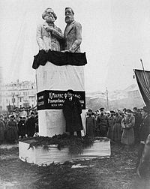

Сергей Мезенцев. Памятник Марсу и Энгельсу в Москве на пл. Революции. «Два вождя в ванне».
Виктор Синайский. Фердинанд Лассаль. 1921. Ганит на Невском. Гордо вознесенная голова Лассаля – пример искусства, отживающего свой век (Пунин).
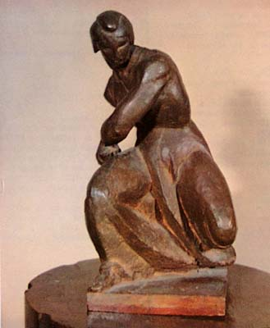
Меркулов Памятник Темирязеву у Никитских ворот – немецкий экспрессионизм вспоминается.
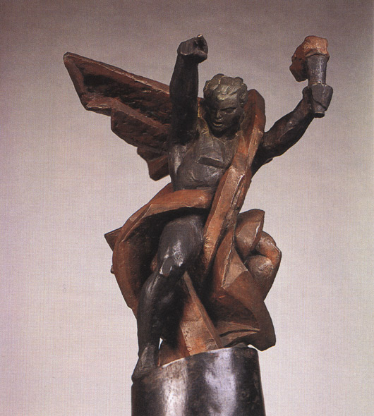
Вера Мухина. Эскиз памятника для г. Клин. 1919. Революция. Памятник не был реализован. Важно, что Мухину интересует мощное, сильное движение. В это же время она делает кубистические декорации как Эстер. Эскиз памятника «Пламя революции» - памятника Свердлову. Использует чугун. В конечном итоге она эту идею движения реализует в памятнике «Рабочий и колхозница». Т.е подбирается к этому памятнику очень долго с 1919 по 1937 год с его развивающимися одеждами. Рабочий и колхозница будет из стали – будет интересовать новые материалы.

Плакат революционного времени
По сути впервые формируется политический плакат.
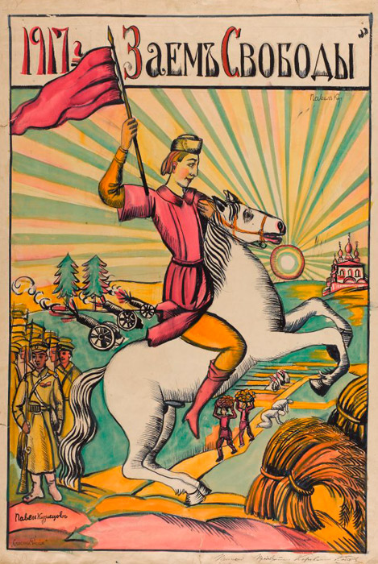
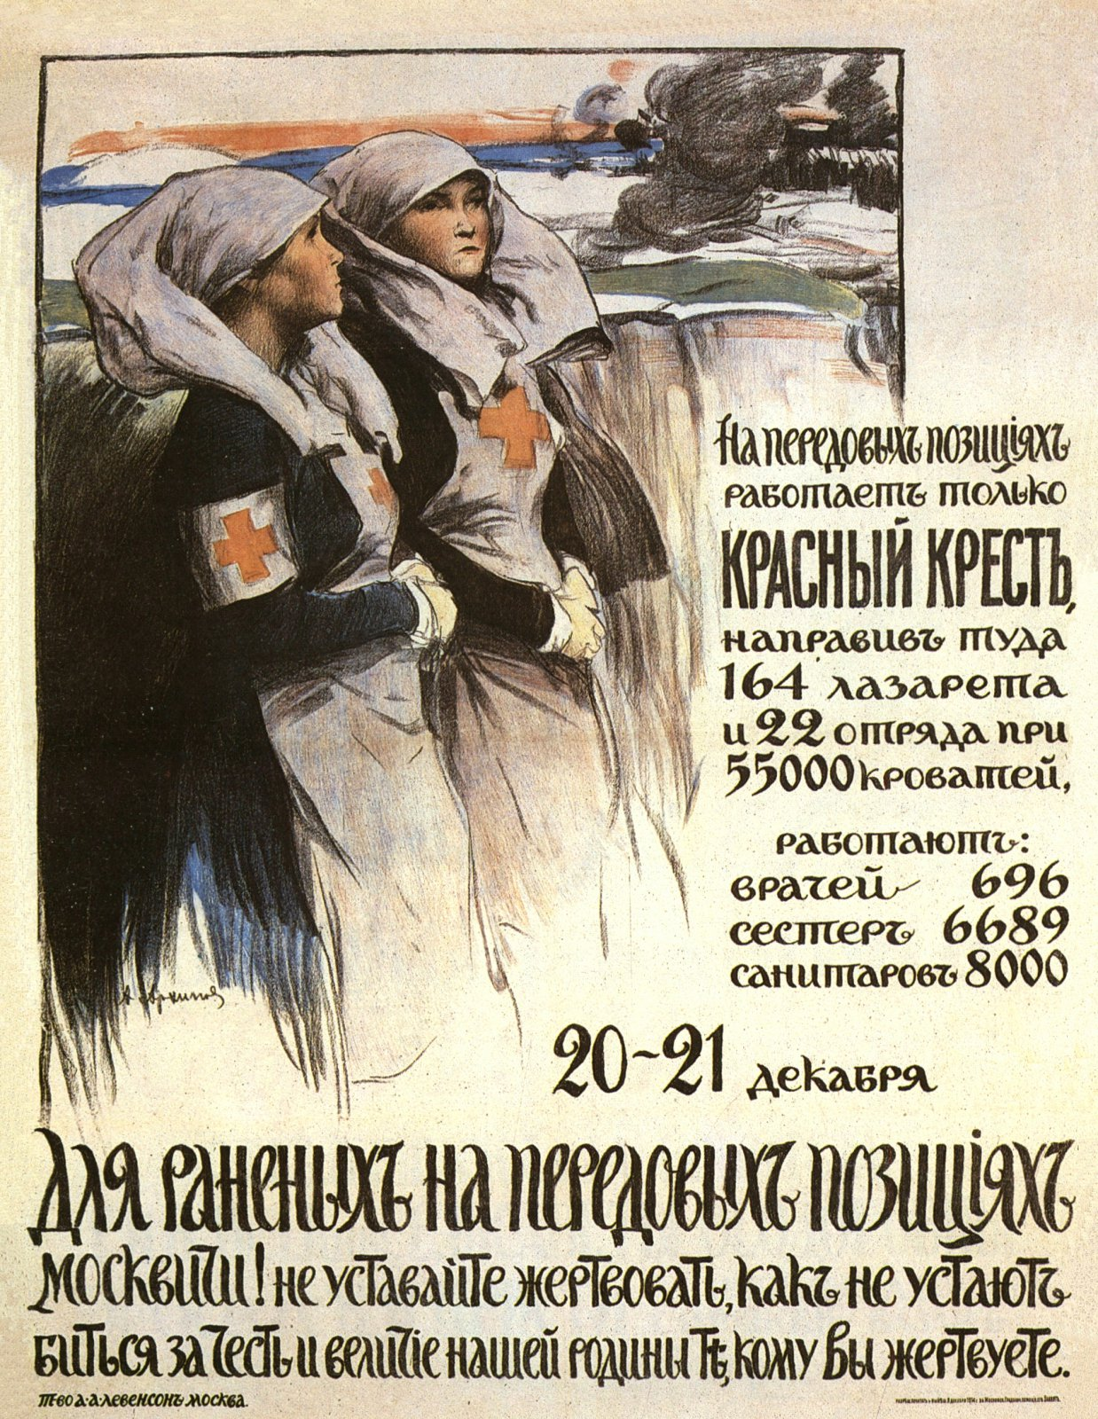
Архипов. 1914.. Эберлинг 1916. Подпишитесь на военный заем. Не совсем плакат – еще наивная попытка, почти никакой агитации, скорее эстетика
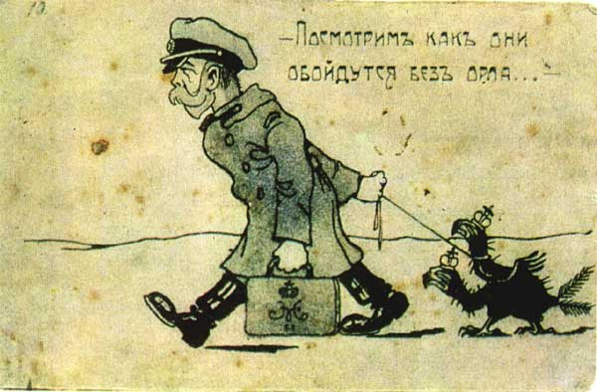
Кустодиев. Павел Кузнецов. 1917. Солнце с расходящимися лучами на втором плане – будет постоянно на плакатах как символ революции.
Популярна карикатура. «Посмотрим, как они обойдутся без орла». В 1920е годы был какой-то взрыв популярности.
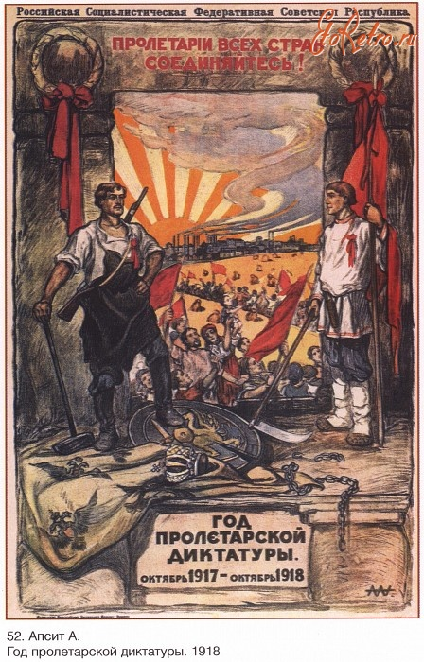
Начинается с лубка. Апсит. 1919. Грудью на защиту Петрограда – вполне себе реалистический рисунок в традициях передвижников. Миллионные тиражи – убить колчака, деникина, врангеля, вставать на защиту петрограда, за грамотность, против тифа, за объединение трудящихся. Постепенно приходят к наглядностью, они являются уроки политической грамотности. Основные особенности – мгновенная реакция, агитационная направленность, лаконизм, условность изображения, четкость жеста.
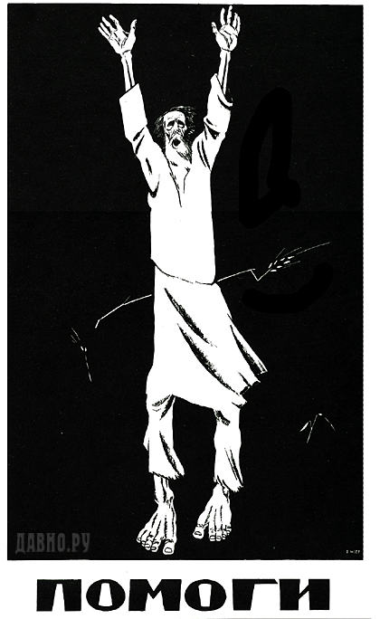
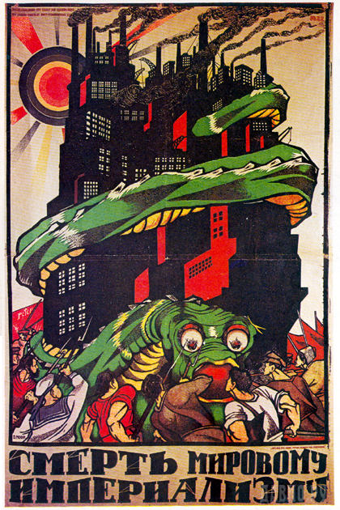
Пионер - Дмитриий Моор. 1920 Смерть мировому империализму. Ты записался в добровольцы? 1920. Избавляется от повествовательности. Жанрового начала. Три цвета. Его шедевр – «Помоги» 1921. Голоду в Поволжье – крестьянин, пронзенный колосом. Жест – молящегося Моисея, Оранты. Шрифт – очень простые, легко прочитываемые буквы. Восклицательным знаком служит сама фигура крестьянина.
Виктор Дени. 1920. Каждый удар молота – удар по врагу. Важен текст.
Плакаты Родчено-Маяковского. Реклама Резинотреста. «Лучше сосок не было и нет, готов сосать до старых лет». Родченковский шрифт.
Лисицкий. Клином красных бей белых.
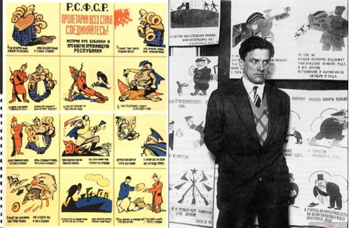
Новый тип плаката – ОКНА РОСТА (российское телеграфное агенство). Уникальное явление, ничего подобного не было ни в Европе, ни в Америке. Осень 1919 года. На следующий день после объявления войны появятся Окна ТАСС. Просуществовали до 1921 года, т.к. закончилась война. Михаил Черемных (он же создатель Окон ТАСС) и Владимир Маяковский (текст и художник). Характерно сочетание изображения и текста, как правило стихотворного. Лебедев (сочетание картинки и нарисованного вручную шрифта) «Крестьянин, если не хочешь кормить помещика, накорми фронт…». Декреты тут же опубликованные частушкой, телеграфные новости. Острая публицистичность, созвучные времени простота и лаконизм, похожи на лубочные, очень простые. Рисованные, размножаемые с помощью трафарета из картона (от 100 до 150 штук). Расклеивались в окнах отделения РОСТа в Москве и других городах. Можно сравнить со СМИ. Образ буржуя. Потом все придет в детскую книжную иллюстрацию.
ИСТОРИЯ ПРО БУБЛИКИ И ПРО БАБУ, НЕ ПРИЗНАЮЩУЮ РЕСПУБЛИКУ
1. Сья история была
в некоей республике.
Баба на базар плыла,
а у бабы бублики.
2. Слышит топот близ ее,
музыкою веется:
бить на фронте пановье
мчат красноармейцы.
3. Кушать хотца одному,
говорит ей: «Тетя,
бублик дай голодному!
Вы ж на фронт нейдете?!
4. Коль без дела будет рот,
буду слаб, как мощи.
5. Пан республику сожрет,
если будем тощи».
6. Баба молвила: «Ни в жисть
не отдам я бублики!
Прочь, служивый! Отвяжись!
Черта ль мне в республике?!»
7. Шел наш полк и худ и тощ,
паны ж все саженные.
Нас смела Панова мощь
в первом же сражении.
8. Мчится пан, и лют и яр,
смерть неся рабочим;
к глупой бабе на базар
влез он между прочим.
9. Видит пан — бела, жирна
баба между публики.
Миг — и съедена она.
И она и бублики.
10. Посмотри, на площадь выйдь —
ни крестьян, ни ситника.
Надо вовремя кормить
красного защитника!
11. Так кормите ж красных рать!
Хлеб неси без вою,
чтобы хлеб не потерять
вместе с головою!

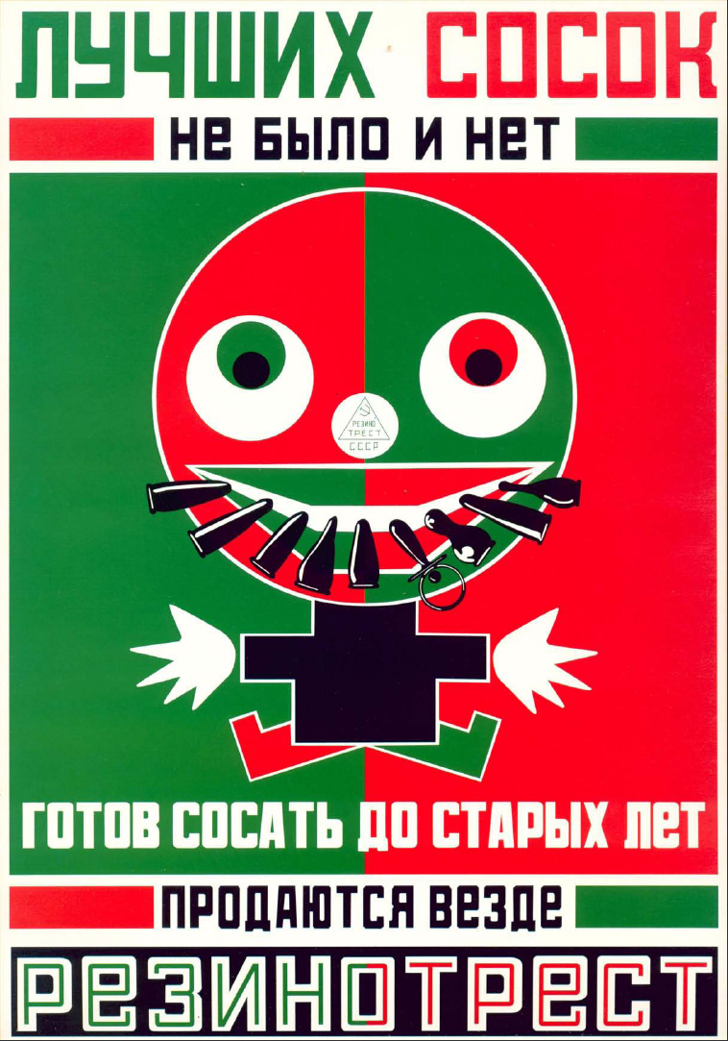
Как показать голод?
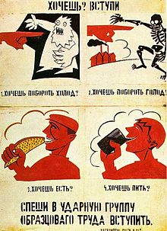

Агитационный фарфор
Предшественник – агитационный фаянс, выпускавшийся во время французской революции (Убийство Марата, казнь Луи 16…). Екатерина заказывала парадные сервизы с государственными регалиями.
Крошечные тиражи – ажиотажный спрос еще с 1920х годов. С тех пор продукция ленинградского фарфорового завода шла исключительно на экспорт. Главный художник – бывший МИ Сергей Чехонин. Тарелка с эмблемой серп и молот. 1918. Скоро эмигрирует. Блестяще владел искусством шрифта. С первых же работ появляется новая символика – серп, молот, шестеренка.
На голод в Положье. Как и Окна РОСТА мгновенный отклик на ситуацию в стране.
Петров-Водкин Блюдо свадебное.
Александра Щекотихина-Потоцкая. Сеятель Вениамина Белкина. Тимофеев Тарелка с изоражение продуктовой карточки. Адамович «Кто не работает, тот не ест».
С 1923 супрематическая посуда. Суетин, Чашник. Есть и по эскизам Малевича.
Дулевский фарфоровый завод. Тарелка. Конструктивистское. «За сплошную коллективизацию».
Главное определение – смешение всего того, что было накоплено русским искусством до революции.

Конструктивизм

Теория
Конструктивизм рождается в полемике с мэтрами авангарда, хотя тоже основан на геометрической абстракции. Полемика Родчеко и Малевича.
Приход Осипа Брика и художника Алексея Гана, работавшего в области графики и плаката. Провокация – доклад Бориса Кушнера. Еще один теоретик Борис Арбатов. Это лидеры и апологеты конструктивизма.
Конструктивизм – во многом идеология. В ИНХУКЕ 25 художников голосуют за отказы от создания чистых форм в сторону создания производственных образцов утилитарных предметов, предложено Осипом Бриком. 1921 год. В этом же году ИНХУК покидают Удальцова, Клюн, не собиравшиеся покидать станковое творчество.
Индивидуальные профессиональные завоевания, если они не утилитарны – вражда государству. Брик и Ганн совершают попытку совместить марксистскую теорию и художественную теорию. Мы объявляем непримиримую войну искусству, да здравствует коммунистическое выражение материальных сооружений. Попытка описать искусство как рациональную проектную деятельность, направленную на преобразование жизни через материальные предметы. Простота и подчеркнутый утилитаризм. Беспредметники возвращаются к предмету, теперь утилитарному функциональному, необходимому.
Основы изобразительного языка:
- Преувеличенное внимание к структурности. К стремятся к обнажению конструкции
- выразительной подачи любого материала. Важна фактура
К как идеология – движение против эстетики и всех ее проявлений в различных отраслях человеческой деятельности.
К – изобретательное творчество, а не генерирование идей. Мебель, одежда, посуда.
Понятие духовности, идеи неприемлемы. Произведение – опытная лабораторная работа, эксперимент. Ярые борцы против духовности творческого процесса. Это конструирование, а не вдохновение. Идеал красоты – машина. Машина – идеал эпохи, танец машин. Степанова: К – три действенных акта:
- Тектоника
- Конструкция
- Фактура
Тектоника употребляется вместо понятия стиль. Тектоника противопоставляется монументальному стилю прошлого. Родчеко «Подвесная конструкция». Фактура – целесообразное состояние краски или другого материала для поставленной задачи.
Веснин – вещи д.б. чистыми конструкциями без баласта изобразительности. Родченко. Пространственные конструкции. 1920-21.
Противники (Габо, Певзнер – вообще уезжают в эмиграцию) – пространство и форма – единственные формы в которых строится жизнь и искусство – развивают новое направление кинетизм, который в Россию вернется только в 1960х.
1922 в Берлине состоялась первая русская художественная выставка. Это год рождения ЛЕФа (левый фронт искусства). Писали: «это то, чего хотят все передовые художники, непосредственное формирование жизни, русские это называют производственное искусство». Такой триумф материализма.
Был ли создан новый язык пролетарского искусства? Дискуссии. Скорее всего нет. 1922 г. К объявили смерть станковой картине как пережитку буржуазного прошлого. Могла ли она стать отражением нового времени? Могло ли через нее быть обретен новый язык. К противники самого принципа изобразительности. Сегодня мы можем сказать, что самое интересное в искусстве 1920х – конструктивизм (в архитектуре, театре), но не в изобразительном искусстве, т.к. К его отрицали. К сожалению, в России, это была исключительно проектная деятельность и из-за недостатка средств не было реализовано. В отличие от схожих идей БАУХАУЗа
К 20х приводит к функционализму 30х, получает название «интернационального стиля». Ле Корбюзье: «Дом – машина для жилья, стул – установка для сидения». У нас этим занимается Эль Лисицкий. Но в пролетарской среде царит дух мещанства, изменить сознание, не изменив его быт, невозможно. Поэтому К занимается организацией среды и быта. Реализовано только на уровне архитектуры.
Программа К выросла из ЛЕФовской программы «безбытного бытия», отрицание вещи и замена его установкой. Бытостроение, жизнестроение.
Дома-коммуны. 1926-28 гг. 1922 один из лидеров ЛЕФа, Маяковский, «после электричества совершенно перестал интересоваться природой, совершенно неусовершенственная вещь». Ключевое слово – целесообразный.

Хроника
1915 Родченко выдвигает идею «механической абстракции» в противовес футуристической зауми и аллогизму форм. В этом же году образуется вокруг Малевича «Супремус», чья цель теоретическое исследование возможности выхода живописи в другие отрасли жизни (в духовном, философском смысле).
1921 Родченко статья «Линия». Предлагает обратиться к линейке и циркулю, которую он противопоставляет неточности руки. Всячески исключается сама возможность случайности, делающую искусство притягательным. А Малевич настаивает на самоценности формы. Родченко – форма утилитарна.
Малевич на выставке появляется с наклейкой 0.10 на лбу и Я-апостол на спине. Уезжает в Витебск, где в УНОБИСе (1918-1922) занимается концептуальным проектированием архитектонов в противовес утилитаризму Родченко.
Но центр – Москва, именно здесь К пользуются поддержкой власти, т.к. они полезны. А в СПб Малевич, Кандинский, Филонов – но это такая тихая художественная провинция. Связь была весьма ограничена. В конце 1918 – еженедельная газета «Искусство коммуны» - трибуна авангарда. Уникальное явление (Татлин, Малевич, Пуни, здесь же печатаются Брик, Кушнер) – дальше это будет невозможно.
1920х сеть вставок с целью представить все художественные направления. Например, персональная выставка умершей Розановой. 1919 – почти одни работы Родченко.
1920 – ВХУТЕМАС. 1921 – НЭП (снова частный заказ, реклама, не заинтересованы в авангардном оформлении)
1922-23 формируется ЛЭФ. 1923 выставка Конструктивистов.
1922 – премьера Мейерхольда «Смерть Тарелкина» в декорациях Варвары Степановой. В том же году состоялся «Великодушный рогоносец» в декорациях Ольги Поповой. Место декоарций занимают трансформирующаяся установка. Нет занавеса, кулис, просто монтировщики в синих одеждах меняют эти механические установки. Рождается конструктивистский театр.
В Берлине как раз первая выставка русского искусства: Малевич и его ученики, Лисицкий, Розанова, братья Стенберги, Густав Клуцис и др. В том же году она повторилась в Амстердаме.
1922 выходит журнал «Вещь» на 3 языках (русский, французский, английский). Издает Эль Лисицкий и писателем Ильей Эренбургом. Вышло 3 номера. Речь идет о художественной целесообразности, новое искусство, вооруженное рациональной эстетикой. Новый международный стиль, способный преобразить мир. Ключевые слова: строить, вещь.
1922 Малевич «Бог не скинут. Искусство, церковь, фабрика» в противовес конструктивистским построениям.
1922 последняя выставка передвижников и образуется АХР. Самая радикальная позиция Алексей Ганн.
1923 создан ГИНХУК (Гос институт художественной культуры) Малевич, Татлин, Кандинский, Филонов. Ученый секретарь – Николай Пунин. 1926 началась ликвидация, в 1927 году – ликвидирован.
1923 – Веснин – проект дворца труда в Москве – первый конструктивистский преокт. Статья Николая Тарабукина «От мольберта к машине» - лозунг производственной деятельности.
1924 книга Моисея Гинзбурга «Стиль и эпоха» манифест советского конструктивизма

Александр Родченко
Не важна живопись, важно творчество. Вести борьбу против живописи должен каждый культурный человек.
Серия композиций «Черное на черном» 1919. Выход за пределы опыта визуальных представлений. Поэтому важен текст, авторский комментарий к произведениям.
Линейный рисунок. 1921. Клетчатая бумага с линией на ней. Авангард нужнается в тексте, комментариях. Издает статью «Линия».
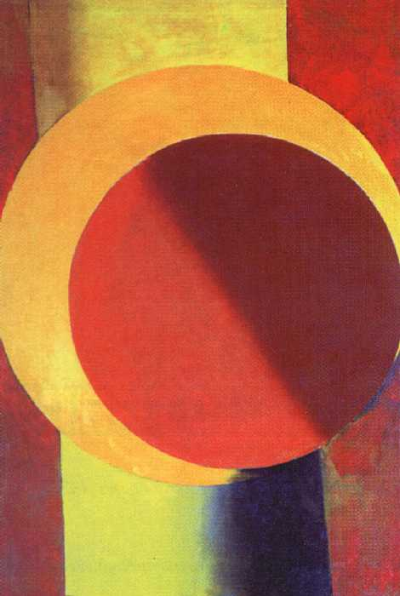
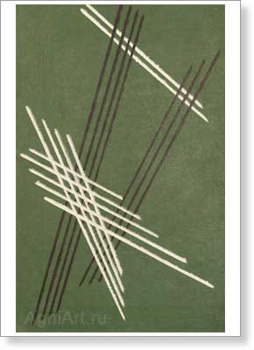
1916 – серия кубофутуристических композиций. Беспредметная композиция № 47 1917. С 1918 занимается проектированием плоскостей (на воображаемом пространстве сталкивает различные плоскости). Беспредметная композиция. № 50.
1918 Серия «Концентрация цвета и форм». Сферические формы. Беспредметная композиция № 65. Цель – свечение цвета. Цвет набирает интенсивность в центре, по краям. Техника туповки – ритмичные касания жесткой кистью подсыхающей краски – фактура ковра.
1919 Серия «Черное на черном». Трудно уловить, что является пространством и каким, что является формой в нем, и какой формой.
Серия «Линеизм». Линия на зеленом фоне №92. 1919. Линия может стать самостоятельной формой в живописи и графике. Активно экспериментирует с поверхностью: гладкий фон, шероховатая поверхность и наоборот. Для конструктивизма очень важна фактура, соприкосновение с материалом. Все технологично: сначала сам грунтует, потом закрашивает несколько холстов ровным тоном, т.о. создает лабораторное поле для живописного эксперимента. Потом прописывает формы с помощью трафаретов, линейки, циркуля. Отсутствуют привычная живописность, нет мазков, подтеков и т.д.
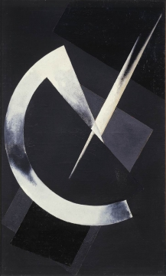
Композиция 86. Плотность и вес. 1919. На самом деле она не черно-белая, а в синем тоне. Итог всех его исканий. Он синтезирует, полемизирует, но не придумывает что-то новое.
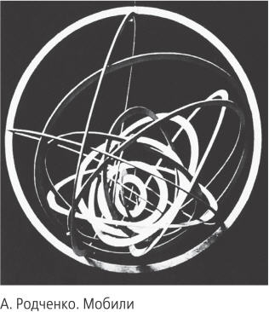
1920 порывает с живописью. Подвесная конструкция. 1920. Подвешена, вертится. Кинетизм.
1921. Выставка 5*5=35. Три холста, закрашенные красным, желтым и синим. Просто малярный накат. Декларация новой концепции творчества К. Рассматривает их как заключительный этап на пути к индустрии.
Варвара Степанова
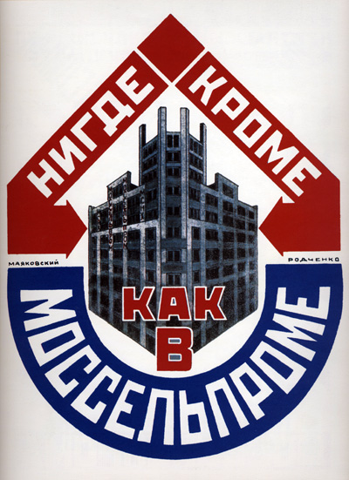
Создает композиции от мужа. Активная работа с фактурой. Светящиеся динамичные прямоугольники складывает в композиции. Танцующие фигуры на белом фоне. 1920. Никогда не бывает ничего статичного, это геометрические формы по-разному окрашенные и освещенные. Две фигуры. 1921.
Дальше интересно его плакатное творчество. Такие же плакаты делает и Степанова. 1921 создание советской торговой рекламы. Государство должно прорваться к покупателю сквозь море частников. Маяковских выбирает Родченко для этой цели. Родченко уже попробовал себя в графике, кино.
«Мы полностью завоевали Москву и полностью переменили царский буржуазный стиль рекламы на советский». Завоевали гран-при на выставке в Париже в 1925 году.
Моссельпром.
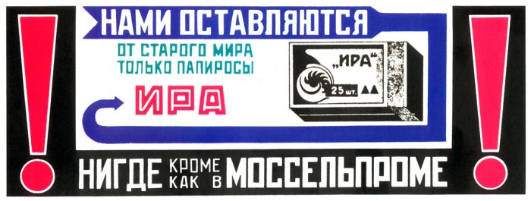
- Каждый раз придумывает новая графическая конструкция, где происходит переплетение графических и понятийно-знаковых элементов. Важная роль стрелок. Нигде, кроме как в Моссельпроме. Восклицательные знаки, стрелки, которые заставляют прочитать текст. Резинотрест. «Защитник в дождь и слякоть, без защиты в Европе сидеть и плакать».
- Важен также фактор документальности – фотографии продукции, дома, отретушированных портретов. Создается ощущение реальной вещи. Тогда Родченко начинает фотографировать, работая над эскизами плакатов. Эти же приемы он использует и в книжной графике.
- Изобретение рубленного Родченского шрифта.
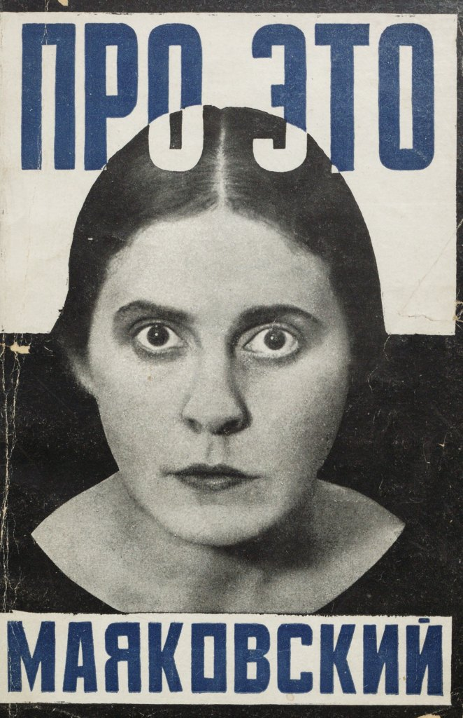
За два года рекламо-конструкторами (как они себя называли) было выполнено более сотни эскизов новой рекламы.
Новый облик книжной продукции. Обложка ЛЕФа. Про это. Маяковского. Шрифты, коллажи, фотомонтаж.
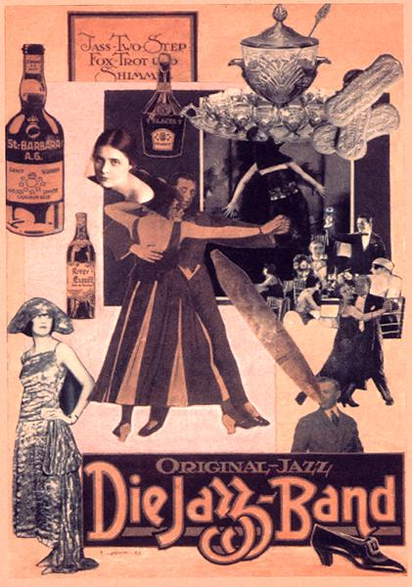
Маяковский документален в своей лирике, и Родченко следуя за ним помещает реальных лиц. Из столкновения независимых фрагментов составляется целое, образуется новое изобразительное пространство.
Часто отказывается от симметрии, строит по диагонали.
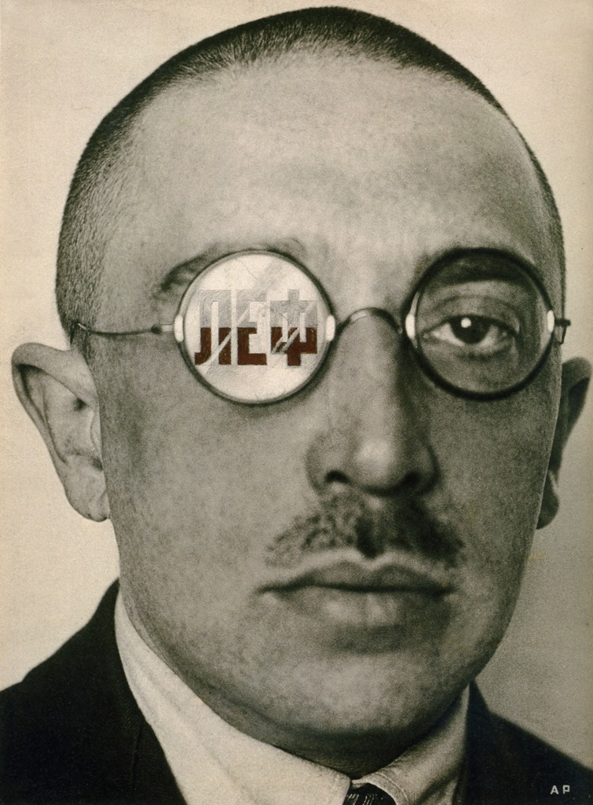
Текст Маяковского располагается лесенкой и Родчеко старается попасть своими фотомонтажами в этот же ритм.
В советской фотографии 1920х годов ракурс – это точка зрения снизу-вверх или сверху-вниз. Эту идею приносит Родченко. Рекламный плакат к фильму Дзиги Ветрова «КиноГлаз», обложки с использованием фотографии.
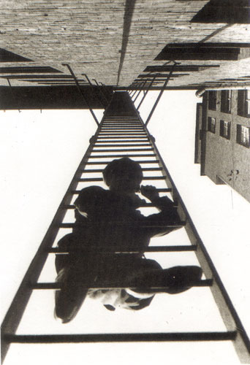
Портрет-шарж на Осиа Брика, активного деятеля ЛЕФа.
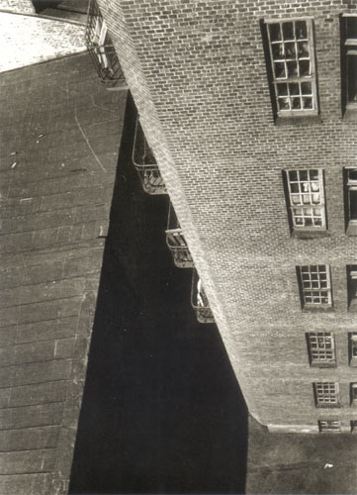
Часто использует небо как фон. Пожарная лестница. «Дом на Мясницкой», 1925. Небо как бесконечное пространство, но и одновременно плоскость. Он снимает в своем дворе, где он жил.
Родченко – малообразованный человек, но очень самоуверенный и страшно амбициозный. Феномен художника-конструктивизма, художника нового времени. Не знал ни одного языка, пытался вступать в переписку. Он знал фотографии братьев Хеккель, Кертиш с его тенями Эйфелевой башни. Он не придумывает ничего нового, но делает это первым в советском искусстве.
Темы тоже не новые – улицы, конструкции, толпа. Интересен в этом смысле фильм «Человек с кино-аппаратом» Дзиги Вертова, там тоже толпа – главный герой.
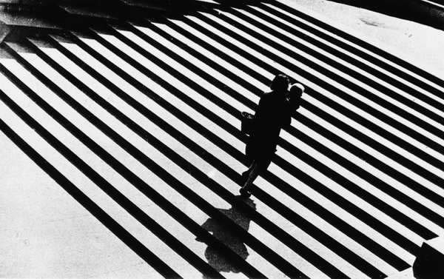
Лестница 1930. Ритмичность. Как линии, проведенные по линейке в его живописных работах.
Фиксируйте массой моментальных снимках в разное время и в разных условиях. Портрет Шевченко.
Основные приемы конструктивистской фотографии:
- Ракурсная съемка. Резкие непривычные точки зрения. Восприятие нового мира новым человеком. Как у Дзиги Вертова
- Съемка с очень близкой точки зрения, передающий соучастие
- Прием кадрирования (особо ценен в репортажной фотографии). Фотоаппарат выхватывает отдельные фрагменты действительности.
- Прием намеренной размытости контуров – эффект движения.
- Эффект плакатной ясности. Контрасты, яркие вспышки света и тени.
Фотография – документ жизни, что не может дать живопись. Она очень нравилась, но не знали, как о ней писать, как ее анализировать. Говорят о том, что фотография затмила собой живопись. Старая живопись уже никогда не станет с колен, на которые ее поставила фотография. В 1920е годы все еще на уровне истерии. Мы никак не можем создать это пролетарское искусство, какую роль займет живопись, какую – фотография. Бесконечная полемика.
Популярным становится журнал «Огонек», публикуюется много фотографий, как и в других тонких журналах.
Густав Клуцис. Огромных успехов достигает в фотомонтаже. Настаивает, что Родченко у него украл много идей.
1925 впервые побывал заграницей. Сохранился дневник и письма жене. Публикуется в журналах ЛЕФ, Даешь, Слушатель, 30 дней.
В 1930е фотография была провозглашена передовым искусством, отражающим динамику социалистической жизни. Родченко становится популярным фотографом. Он делает репортажи, целые серии.
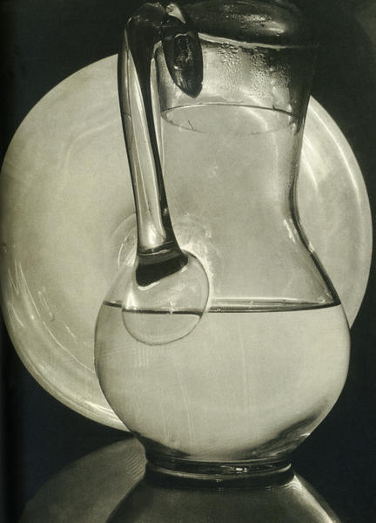
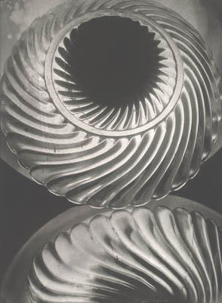
1926. Серия «Стекло и свет».
Портреты. Шевченко. Матери. Маяковского со скотиком.
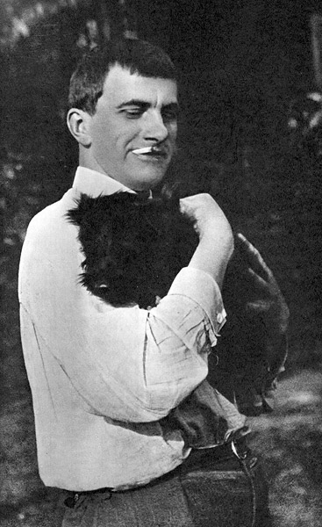
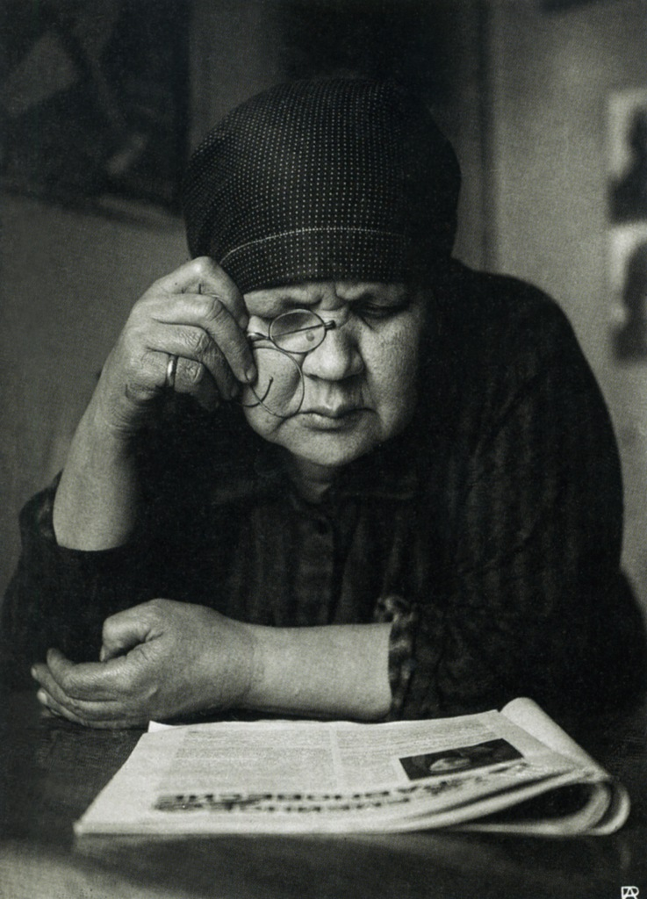

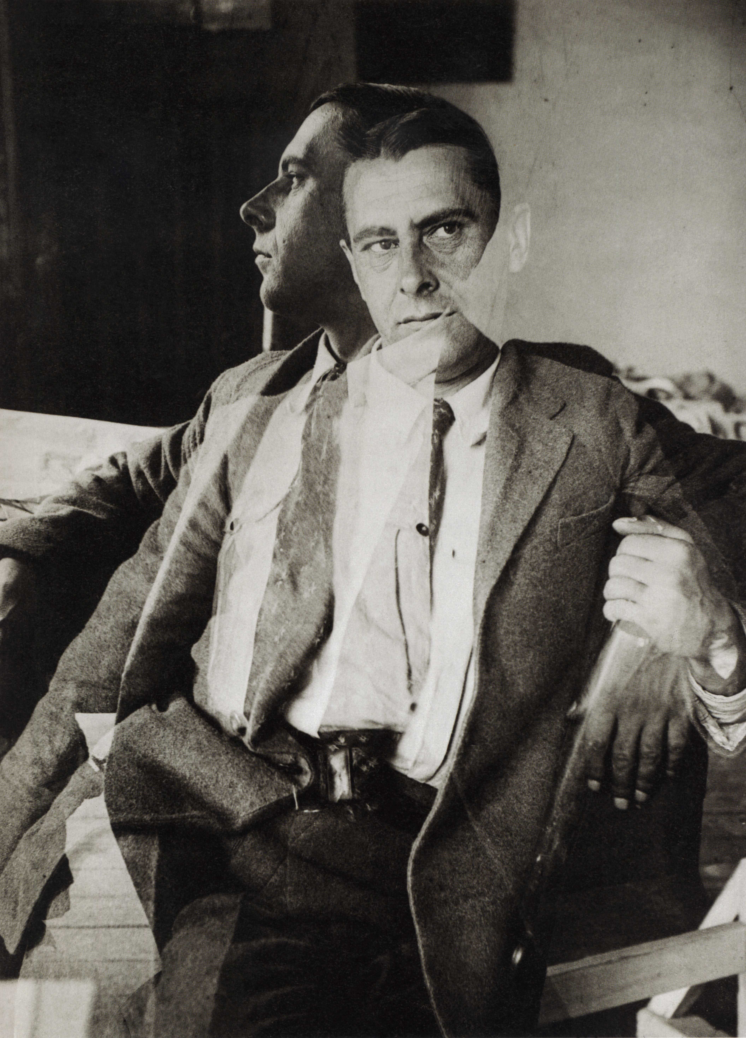
Портрет Шевенко – движение, динамика.
Группа Октябрь, где была секция фотографии.
Выставка 1935. «Мастера советской фотографии». Окончательный разгром фотоконструктивизма в 1936 году о дискуссии о формализме и реализме. Продолжение дискуссии о «художниках-пачкунах», «шум вместо музыки». Т.е вся история – одно десятилетия сер.1920-сер.1930.

Производственники
На ВХУТЕМАСе создается производственное произведение. Родченко – металлоорабатывающем факультете, Лисицкий – деревообрабатывающей. Лисицкий – проуны, интересует вопросы проектирования жилища – проектирует реальное жилье и мебель. Родченко – проектирование клубов и оборудование. Рабочий клуб на выставке в Париже, реконструированный в ГТГ.
Проект ленинской трибуны для площади. Лисицкого. Проект газетного киоска Родченко.
Складная мебель для маленького помещения: кресло-кровать, книжный шкаф-стол (секретер) – будет реализовано уже в советской промышленности.
Работы учеников: Походный чайник-котелок из алюминия. Механическая поворотная настольная лампа. Домашний складной умывальник.
Проекты одежды. Производственный костюм – все продумано и функционально – большие карманы, накладки и т.д. Одежда буфетчицы – он смотрит, что больше всего пачкается и делает их съемными/усиленными.
Чайные сервизы.
Попова, Экстер, Степанова – работает над тканями, одеждой. Функциональная одежда актера. Это все то, что было реализовано на Олимпиаде в этом году. Эскизы для тканей делал и Родченко. Александра Экстер разрабатывала форму одежды для красной армии, буденовка и др. Это все она.
Называют себя «художник-конструктор».

Владимир Татин
Татлин «Ни к новому, ни к старому, а к нужному!». Татлин был персоной номер один, но одновременно и белой вороной конструктивизма. Придумал свою башню в 1918 году, когда Родченко еще экспериментирует с беспредметностью.
Но в отличие от других конструктивистов он очень органичен. Его рельефы и контр-рельефы – эстетический вариант конструктивизма. Он переносит живописный кубизм в трехмерное пространство.
Сервиз «Новый быт», поильники, одежда. Во ВХУТЕМАСЕ он ведет дисциплину «Культура материала» - его костюмы удобны, они органичны, естественны и приближены к человеку. Соответствующая органике человека.
Летатлин – летающий велосипед. Был показан на выставке в 1932 году. Приходят на ум ланжероны Леонардо. Запускал из своей мастерской на колокольне Новодевичьего монастыря. Он стоит у истоков идеи полета, которая будет активно использоваться в 1930х.

Искусство 1920х
Пик – 1910е годы, затем конструктивизм 1920х (архитектура, графика, меньше в живописи и совсем никак в скульптуре). Графика – книжная иллюстрация (и детская и взрослая) и плакат и др. С живописью все намного сложнее. Со скульптурой все не очень благополучно.
Октябрьское десятилетие и задачи, которые ставятся перед гуманитариями. Невозможно изучать вне контекста, который представляет еще больший интерес, чем само искусство. Это время сложение искусствоведческой науки, попытки создания теории искусства, социологии искусства, попытка создать новую методологию искусства (попытка провалится из-за того, что все чисто научные начинания были закрыты. ГАФТ была задушена Коммунистической академией, созданная значительно позже, весьма агрессивно задушила все, что было связано с чистой наукой, а не т.н. «социологическим методом». Сохранилась традиция метода формального описания и анализа.
Какое должно быть пролетарское искусство? Конструктивисты считали, что именно они его создали. Интересно было не миру, а скорее внутри новой социалистической страны. Коллизии между критиками, художниками… Отдельно говорить о художественной жизни, отдельно о картинах не всегда продуктивно.
Исторический контекст
1918-1920 Гражданская война – влияние на литературу, но весьма слабо на изобразительное искусство.
1921 – середина 1920х НЭП
1930е это уже искусство тоталитарного государства, 1920е – это еще относительно свободное десятилетие. Художники активно экспериментируют. После 1932 это стало сложно, после 1934 – не возможно.
Когда говорим о неофициальном, периферийном искусстве это деление не всегда работает. Граница между 1927 и 1932 не всегда ощущается.
Художественное образование
Реформирование художественного образования. 1918 – СВОМАС (государственные художественные свободные мастерские)
1920 ВХУТЕМАС – высшие художественные технические мастерские
1926 переименован во ВХУТЕИН – высший художественный технический институт. До 1930.
О ВХУТЕМАСе много писал Хан-Магомедов. Аналогичные институты были организованы в Петрограде (на базе АХ), Казани (АРХУМАС) и др. городах.
Суть – закрыты АХ, МУЖВиЗ. Нужно где-то учить и учиться. Ректор – Фаворский, читает два пропедевтических курса (теоретический курс композиции для всех факультетов). Живописные, технические факультеты. Работают Архипов, Истомин, Кончаловский, Коровин, Кузнецов, Лентулов, Малевич, Матюшин, Родченко, Фальк, Шевченко, Штеренберг. Т.е. от бывших передвижников, голуборозовцев до бубнововалетовцев и новых авангадистов.
Фаворский блестяще образованный, свободно владеющий языками. Ученики – в основном выходцы их рабочей и мещанской среды. Все ли они усваивали? Большинство из художников многое воспринимали глазом. Тот же Дейнеко писал, что все его представление о художниках – черно-белые иллюстрации журнала «Нива». Поэтому то, что показывает Фаворский, им это страшно интересно, и они все это впитывают. Поступить было просто. В 1918 – можно было просто прийти и сказать, что хочешь быть художником. Многие потом уходили. Нужно было выбрать мастерскую и основные курсы и обучение было там, наравне с общими теоретическими курсами. Т.о. очень эклектичное образование. Художники хаотично передвигались по мастерским и оседали там, где им нравилось. Т.е. давали не систему, а скорее прививали живой интерес к искусству. Все отправляли художников в музей современного искусства (на базе коллекций Щукина и Морозова) – а это французы импрессионисты и пост-импрессионисты. Там они много копировали и в целом получали свое образование.
Эта молодёжь и составила основу книгу Ольги Ройтенберг «Неужели кто-то вспомнил» - в основном они осели на периферии художественной жизни, мало кто прославился.
Матюшин, Архипов и Коровин – развивали традиции московской школы – замес реализма и импрессионизма.
Кончаловский, Куприн, Фальк, Лентулов – продолжали освоение французской культуры, эту традицию они и передавали своим ученикам.
Татлина интересовали свойства материала и его отношения с пространством. Во ВХУТЕМАСе как и в БАУХАУСе был созданы основы системы подготовки художественных конструкторов, то что мы сейчас называем промышленным дизайном.
Левые тоже раскалываются на два лагеря:
- Против изобразительного искусства – т.к. оно посягает на свободу раскрепостившихся масс, т.к. говорит им что правильно
- Другие отстаивают свободную живопись. Давид Штеренберг. Удальцова, Клюн, Королев. Вышли из ИНХУКа конструктивистов.
Т.о. в начале 1920х обозначились все позиции и непримиримые противоречия. Все имеют свою прессу.
1921 Государственная академия художественных наук (ГАХН): Кандинский физико-психологическое, еще были социологическое и философское. Мейерхольд «Искусство должно базироваться на научных основаниях». Кандинский еще в 1918 году придумал программу для ВХУТЕМАСа, в 1921 для ГАХН, а в 1922 его выгнали, т.к. он не «соответствовал» реальности. Лагерь Родченко сплавил Кандинского из России. Как вспоминают студенты ВХУТЕМАСа, когда Кандинский приходил в костюме-тройке с пенсне и читал свои интеллектуальные лекции, они его, конечно, не понимали, сидя в своих тулупах и валенках. Реализовал все эти программы в БАУХАУСе, для развития которого он сыграл большую роль. ВХУТЕМАС был закрыл в 1930м, а БАУХАУС (назвали центром мирового формализма) и закрыли в 1933. В России ВХУТЕМАС тоже закрыли за формализм. Пунин: «Никто не хочет чувствовать, все только анализируют. Какой-то сплошной формальный метод, наши современники».
Зарождается метод структурного анализа в языке в 1910х Якобсон считал, что именно авангардистские эксперименты в изобразительном искусстве сыграли ключевую роль в теории языка. Достигнет расцвета в тартрской школе – Лотман. Но и в СПБ – Тынянов и др.
1920 в Москве основан ГИНХУК до 1924. Государственный институт художественной культуры. По инициативе Кандинского, Родченко, Бабичева. Члены также Малевич, Татлин, Степанова, Попова. Кандинский возглавил секцию монументального искусства. Цель – аналитические исследования основных элементов искусства на психику человека. Программа была даже одобрена Луначарским, но не была реализована. Кандинский мечтает о создании универсального синтетического искусства, объединившего музыку, танец, изобраительеное, и называл его монументальным. Скоро там возобладали иные теории – материальная вещь – главное, именно это и есть объект чистого искусства. Потом приходит конструктивизм – против всех видов станкового искусства. Ступень к производственному искусству.
В СПб был основах ГИНХУК в 1922 до 1927. Государственный институт художественной культуры. Малевич – живописный, Татлин – материальный, Филонов (общая идеология), Мансуров (экспериментальный), Пунин (общая методология), Чашник, ученики Филонова. Там Михаил Матюшин руководит отделением органической культуры, изучает взаимосвязи органов чувств (ЗОРВЕД – от зорко видеть) их теория была опубликованы в 1923 в «Жизнь искусства», в 1932 в сборнике «Теория цвета».
1919 Музей живописной культуры. У истоков опять Кандинский. Входят произведения авангарда 1910х.
1923 на основе коллекции Щукина и Морозова создан ГМНЗИ государственный музей нового западного искусства. Их коллекции были доступны для всех еще с 1908. Сейчас – часть в ГМИИ, часть в ГЭ.
Ключевые выставки:
- 1924 Первая всеобщая германская выставка. Были показаны работы художников 13ти различных объединений. Потом поехала в Саратов и СПб. Прежде всего это немецкий экспрессионизм. Его влияние значительно на молодых художников 1920х.
- 1926 Выставка в Москве «Революционное искусство Запада». Ждали новый язык, новые формы. Хотели формировать единый фронт пролетарского искусства. Большую роль сыграл Абрам Эфрос – мирискуссник, любитель символизма… Показаны были одни репродукции (не смогли технически доставить подленники), и выставка провалилась.
- В 1928 там была открыта выставка французских художников. Пейзажи Мориса Утрило, Альбера Макке (в СПб даже сформировалась школа пейзажистов-маккистов), Вламинка, Модиальяни, Ле Факонье, а также Де Кирика. Малевич считал, что если бы он продолжал развиваться как художник, то его бы заинтересовал сюрреализм. После этой выставки купили «Римлянок» Де Кирика.
- 1930 Искусство индустриальной буржуазии – Ле Корьбюзье и других модернистов.
Проблемы
Проблема поколений
Проблема «бывших» (голуборозовцев, бубнововалетовцев, мирискусников)
Ключевые имена:
1914 уехали Ларионов и Гончарова (сначала просто
1918 умерла Ольга Розанова
1924 умерла Любовь Попова, стоящая у истоков конструктивистского театра, вместе с Удальцовой работала на набивных ткацких фабриках
Уехали в эмиграцию не так много крупных художников. Преимущественно мир искуссники, остались
Кандинский 21, Шагал 22, Бурлюк 20, Наум Габо (развитие кинетизма на западе), Антуан Певзнер и Александра Экстер 23, Судейкин в 20 (в Америке оказался не востребован), Сомов 23, Добужинский 24, Бенуа 26 (из-за невостребованности и засилия авангарда). Продержались довольно долго. Анненков 24, Щекотихина-Потоцкая, Сергей Чахонин 28 (оба работали на императорском фарфоровом заводе),
Возникает искусство русской эмиграции. Сложно сказать, что их слава продолжилась.
21 умирает Блок, расстреливают Гумилева. 09.22 из Кронштадта уходит философский пароход (было несколько были из Одессы, Севастополя, поездами из Москвы) – около 160 человек. Булгаков, Бердяев, Лосский, Франк, Шестов. В случае возвращения в Россию их ждал расстрел без суда. Почти вся гуманитарная элита покидает Россию. Потом приезжают другие деятели – практически единственный штатный искусствовед Иван Людвигович Маца, (венгр) Альфред Курелло (немец) – учился у Вельфлина. Оба фанатично увлечены марксистскими идеями. Мощно образованы и сыграли огромную роль в условиях той гуманитарной бедности, наступившей в результате высылки огромного количества людей.
Ведущие художественный критики 1920х. Это расцвет, потом многое иссекает. Абрам Эфрос «Профили» - образец эссеистики, а потом прочитать его же работы 1930х можно понять, как можно
Яков Тугенхольд (еще был главным корреспондентом газеты Известия кроме того, что публиковался везде, где были разделы Искусство). Федоров-Давыдов (преподавал в МГУ, вместе с Маца, который преподавал теорию искусства), Николай Тарабукин, Игнатий Хвойник, Фрида Рогинская. Самые активные критики.
Не было специализированных журналов, посвященных искусству, были разделы в общих журналах. Только в 1929 появился журнал АХР (ассоциация художников россии) – очень коньюнктурный, не представлял всей художественной жизни. «Искусство в массы» потом будет переименован в «За пролетарское искусство» - уже орган РАРХ (российская ассоциация пролетарских художников) – позиции сюжетного реализма.
1923. «Русское искусство» (вышло 3 номера в Москве) – сейчас переизданы факсимильным способом. «Аргонавты» – вышел один номер в СПб.
«Печать и революция» 1921-27. Журнал для интеллектуалов. Сидоров (преподавал в МГУ, статьи по графике), Тарабукин, Тугенхольд, Эфрос, Федоров-Давыдов. Обсуждаются в т.ч. методологические проблемы искуствознания. Основной профиль – современная литература, философия, художественные вопросы появляются с 1924 года.
21-23 «Жизнь искусства», потом еженедельник с тем же названием до 29. Были журналы «30 дней», «красная нива», «прожектор» - тонкие с короткими статьями, ориентированные на неискушенного зрителя – такая адаптированная публицистика.
Художественные объединения
- АХХР – АХР (с 1928 года). Ассоциация художников революционной России – Ассоциация художников Революции. 1922-1932. Продолжают традиции передвижников
- ОСТ Общество станковистов. 1925-1931. Почти до постановления 1932 о закрытии всех художественных объединений.
- «4 искусства». Живопись, графика, скульптура, архитектура. Павел Кузнецов – председатель. Входят бывшие голуборозовцы и МИ. 1924-1931. Петров-Водкин, Фаворский, графики - Куприянов, Кравченко, Тырса, скульпторы - Матвеев, Мухина, архитекторы - Жолтовский, Щусев. Вся художественная элита начала века.
- ОМХ общество московских художников. 1927-1931. Бывшие бубнововалетцы. До этого в 1921 было объединение «Бытие» до 1930. Это ученики мастерских Кончаловского и Машкого, студенты ВХУТЕМАСа. Кончаловский и подсказал название «бытия в них маловато». Было 7 выставок, в 4й принимали участие их учителя. В какой-то момент от Бытия отошло «Крыло» - ученики Александра Осьмеркина. Отдельное подразделение ученики Александра Шевченко «цех живописца». РОСТ – ученики Фалька. Т.е. 4 объединения продолжали бубнововалетовские традиции еще до 1927. Были еще и персональные выставки – несколько у Кончаловского.
- «Маковец» 1921 – 1926. Единственное объединение, придерживавшееся философско-религиозных взглядов. Лидер – график Василий Чекрыгин (большое влияние философия общегодела Федорова, об общем космизме).. Название – от холма, на котором стоит Троице-Сергиева Лавра. Духовный отец – Павел Флоренский. Фаворский имел близкое отношение. Издало манифест «Наш пророк» и издавало журнал «Маковец» в 1922 вышло 2 номера. Обложку 1го журнала оформлял Фаворский. Лев Жегин – художник и теоретик, основавший школу и объединение «Путь живописи». Сергей Романович, Сергей Герасимов, Истомин, Артур Фонвизин, Николай Крымов, Фонвизин. Принцип 3Р «Поставить Репин, Рубенс и Рембрандт на службу рабочему классу». Для 60х это были три Ф: Фальк, Фаворский и Фонвизин.
- МАИ (мастера аналитического искусства Филонова).
Такие общества по интересам, одиночки не смогли бы выжить, т.к. они не смогли бы устроить выставку.
Деньги не выделялись вообще, с 1925 государство начинает выделять крохотные субсидии. АХР поддерживал также реввоенсовет. Богатый, органиовал около 70 выставок, а ОСТ – только 4. В основном – в Историческом музее, меньше в ГТГ и ГМИИ. По сути остальные существовали за счет личных взносов. Невероятная бедность и невостребованность заставляло художников уходить из тех организаций, которые им были близки и уходили в АХР.
Информация о выставках сейчас доступна именно по обзорам критиков. Каталоги почти ни о чем – тоненькая брошюрка на плохой бумаге. Хорошо, если перечисление без ошибок всех работ и пара-тройка

АХР
1922-1932. Ядро сложилось из бывших участников Товарищества передвижных выставок. 70 выставок на территории страны и зарубежом.
Лидеры – Исаак Бродский, Федор Богородский, Александр Герасимов, Митрофан Греков, Борис Ионансон, Евгений Кацман (был женат на сестре жены Малевича – абсолютно непримиримые), Ряжский, Борис Яковлев, Сергей Малютин. Огромное количество художников.
Две декларации. 1922 и 1928. Наш гражданский долг перед человечеством художественно документальное запечатление величайшего момента в истории. Мы изобразим сегодняшний день: быт красной армии, рабочих, крестьянства и т.д. Стиль героического реализма в монументальной живописи.
Художественно претворить в живописи понятной широким массам доподлинную действительность.
Тематический принцип выставок. Названия: Жизнь и быть рабочих 1922. Жизнь и быть Красной Армии. 23, Уголок Ленина, Революция, быт и труд. Жизнь и быт народов СССР. 1923. Искусство в массы 1929. Другие художественные объединения такого принципа не придерживались, у них были отчетные выставки за период.
Журнал АХР «Искусство в массы» 70 номеров. Занимаются выпуском цветных репродукций: открытки, каталоги. Человек, посетивший выставку, всегда хочет с собой что-то унести. АХР по сути навязывал свое мнение зрителю, т.к. они за всех решали, никаким другим объединениям этого не было возможно.
Летописцы современности – называют себя. Документальный реализм. Передвижничество с элементами импрессионизма – от союза русских художников.
Новый тезис – нужно дать новое содержание, форма придет позже.
Трактуют свои картины, проводят экскурсии, ведут большую просветительскую работу.
«Новое вино пытаются залить в старые мехи» - было много очень плохих художников, таких ремесленников как Бродских, Герасимов было не много. Эту халтуру чувствовали не только профессионалы, но и зрители. «Если вы думаете, что мы ничего не понимаем в искусстве, можно давать нам халтуру?» - из отзывов на выставку.
Сначала Луначарский (получивший художественное образование в Париже) не любил довольно сильно АХР, но с середины 20х покровительствовал, как и Реввоенсовет, лично Ворошилов и другие. Луначарский понимает, что за реализмом будущее, понимают и критики, т.к. им нужно зарабатывать себе на хлеб. В том же «Бытие» в 1927 начинаются ссоры – одни понимают, что нужно выживать: реализм так реализм, другие хотят оставаться верным художественной свободе. Первые уходят в АХР.
Приступают к созданию крупномасштабной тематической картины. Советская действительность с ограниченным набором сюжетов. Огромные размеры. Академическая живопись. Предтече социалистического реализма – документальный героический реализм АХР.
1921 смерть Блока (введение НЭПа и разочарование в революции). 1925 смерть Есенина (курс на реализм), 1930 смерть Маяковского (год великого перелома).
АХР активно борется с ЛЕФовском установкой на отмирание станковой живописи, одновременно с мирискусснической установкой «искусство ради искусства». В их картинах отразилась все-таки подлинность времени.
Николай Дормидонтов – возглавил ленинградский филиал АХР и оказался весьма интересным художником. Где-то оглядка на Брейгеля. Было много интересных мастеров, интереснее чем лидеры. Но в целом т.к. выставок было очень много, средняя продукция была весьма низкого качества.
Тоже начинают ориентироваться на фотографию, понимают, что зрителям это ближе, понятнее.
ИЗОстудии – ахровцы сыграли большую роль. Учили в объединении ИЗОра. Лучше бы их не учили в этих студиях, а давали бы им возможность само-выразится. Они становились такими плохими профессиональными художниками. «Создание пролетарского искусства», «пролетариат должен сказать свое слово». Художники-самоучки 1920х и один из лидеров Анатолий Точилкин. Очень мало сохранилось работ, максимум – черно-белые репродукции.
Основные темы:
- Историко-революционные, включающая в т.ч. батальные сцены. Миссия – создать новый исторический жанр, т.к. вся история до этого отвергается.
- Индустриальный пейзаж. Творческие командировки на заводы, фабрики, в колхозы – позже. Он увлекал художников и других объединений. Объединение социального заказа и личного интереса.
- Портрет нового человека. Рабочий, комиссар, делегат. Новый герой искусства. Интерес к образу женщины. Уже образ не страдательный, а уже наделена всеми правами, может стать председателем колхоза, делагаткой и т.д. Проще изобразить идею нового человека. Поэтому так много женщин.
- Бытовой жанр. Пропаганда комплекса нового быта: заседания, собрания, народный суд. Мало внимания уделяют домашнему быту (соц.реализм 1930х практически его полностью игнорирует).
Исаак Бродский 1884 -
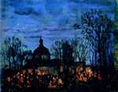
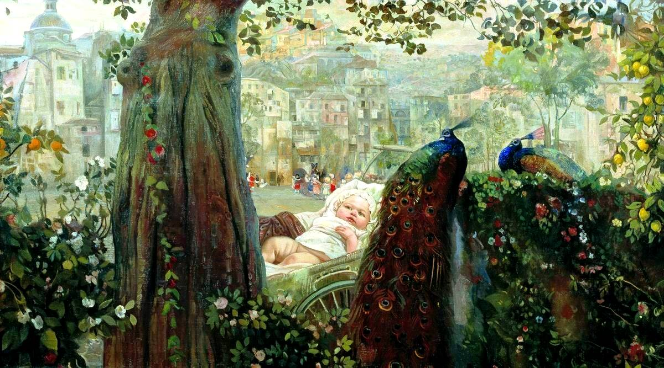
Ранние вещи. Сказа 1911 года. Такой какой-то сюрреалистический модерн. Абсолютно мирискусснический фейерверк или Пасхальная ночь. 1917.
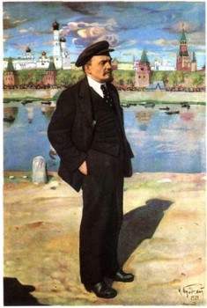
Учился в АХ в СПб, испытал очень сильное влияние Репина (он умер в 1930м, с 1911-12 живописью не занимается, живет в своих пенатах, потом они становятся в пенатах). Но для АХР важна ориентация на Репина. Путешествовал по Европе. Сформировал неплохую коллекцию (находится напротив ГРМ). Бродский приносит АХР больше всего денег и внимания. Бродский требует проценты.
1924. В.И. Ленин на фоне кремля. Вполне в духе реализма и импрессионизма. Ленин на трибуне. 1927 – такая сюрреалистическая абстракция на небесах.
Делает натурные зарисовки Ленина на втором конгрессе Коминтерна. Огромное полотно «Второй конгресс Коминтерна». Черно-белая фотография была опубликована в журнале «Красная Нива» 1924 года. Ленин с трибуны читает речь огромной толпе. Толпа – одна и ведущих тем кинематографа, фотографии того времени. Была выставка одной картины. В отзывах писали «чувствуешь себя частью происходящего, как будто находишься в центре событий».
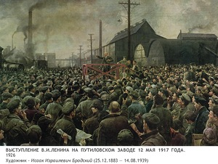
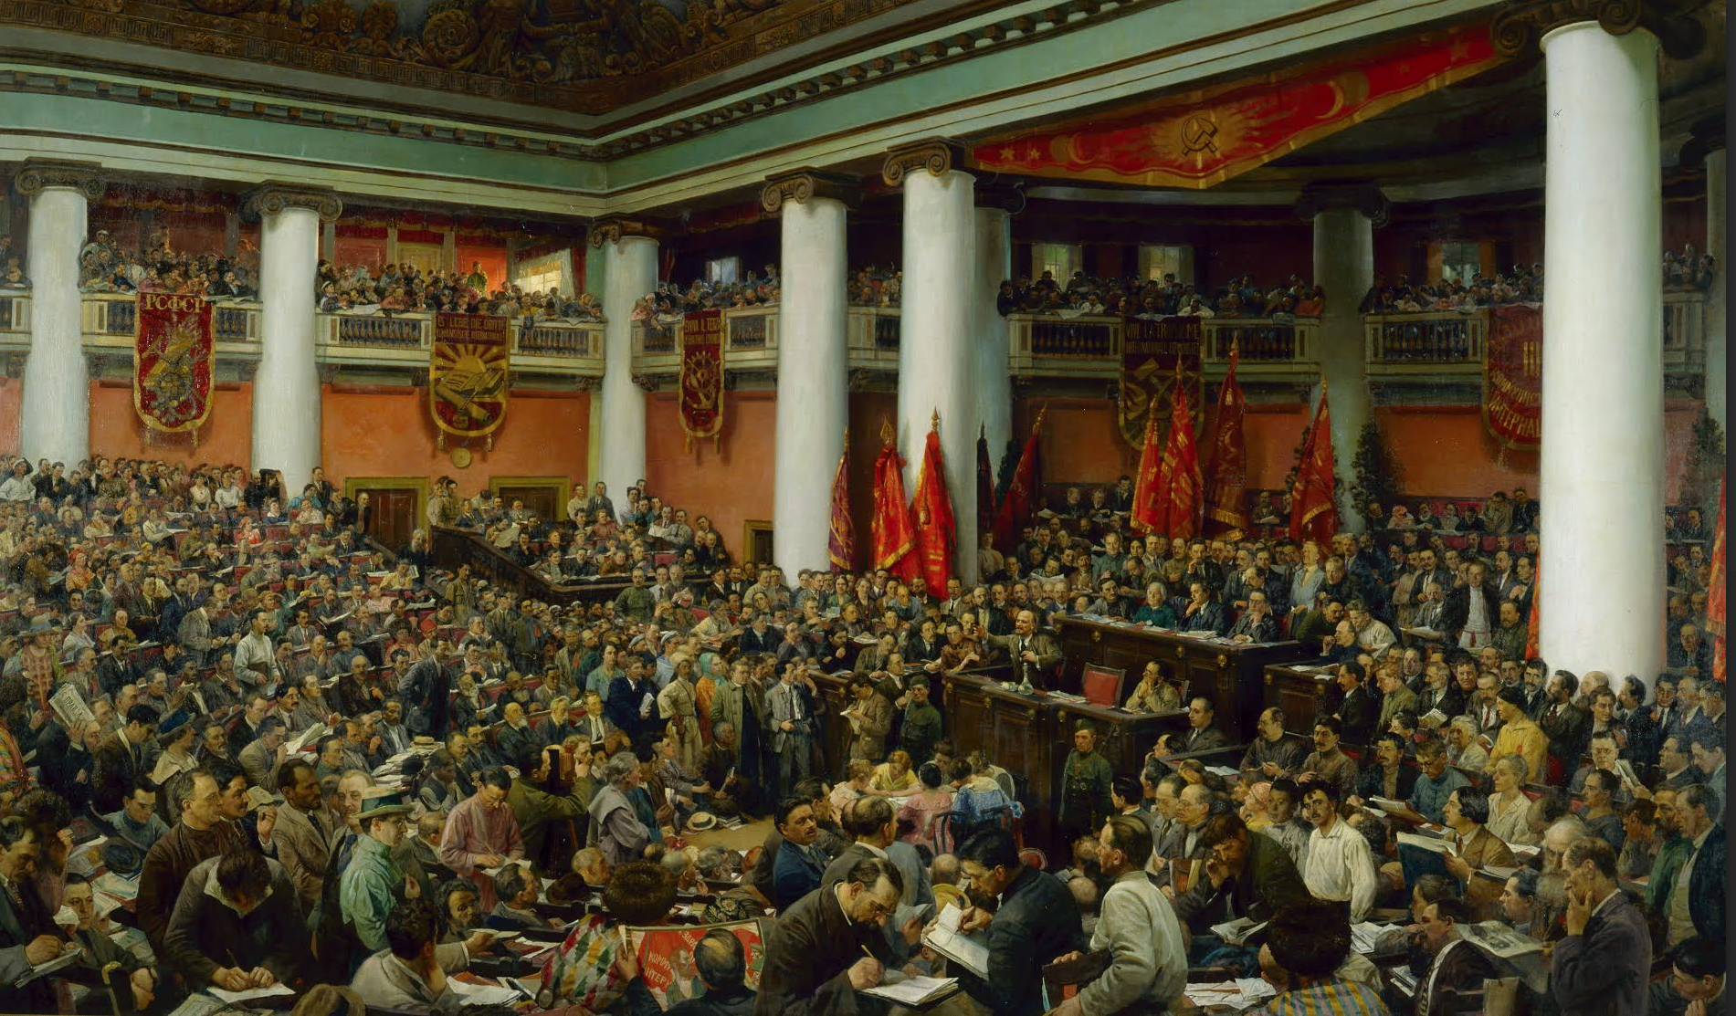
1929 Выступление Ленина перед рабочими путиловского завода. Не понравилось критикам. Реализм на грани натурализма. Та грань, когда искусство перестает быть искусством. Бродский является предтечей фотореализма. В середине 60х зрители падали в обморок –
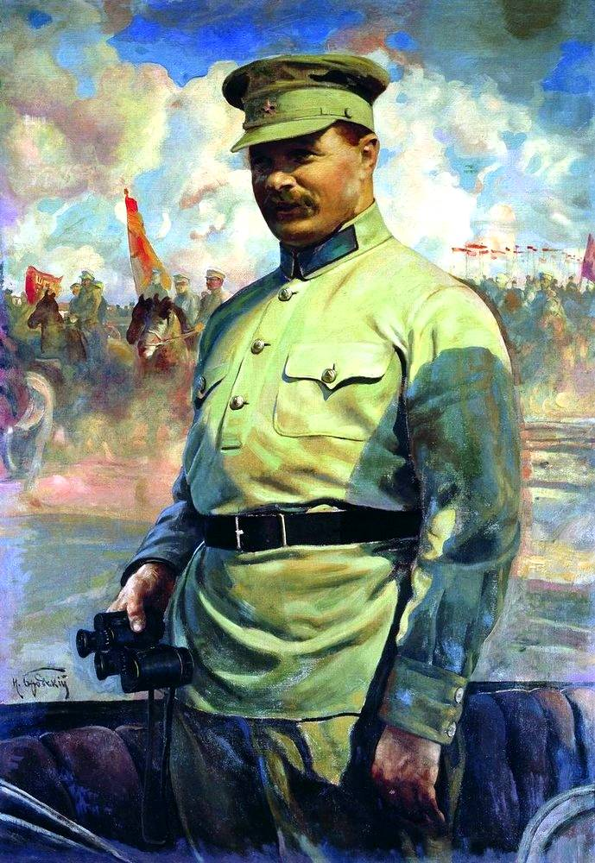
Фрунзе на маневрах. 1929. Бродский-фантазер: в небесах мчится конница.
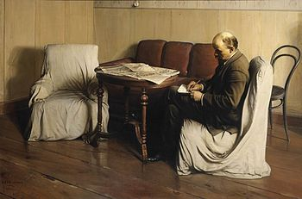
1930. Ленин в Смольном. Максимально реалистическая. Можно говорить о документальном реализме. Перед нами документ эпохи: лидер октябрьской революции, газета «Правда», розетка, свидетельствующая об электрификации стены. Ощущение подлинности. Такой воплощенный идеал декларируемых идей АХРовцев. Зачехленные кресла и диван, венецианский стул – все это было на фотографиях мемориальной комнаты Бродского. Активно обсуждается – зачем нужна живопись, если есть фотография?
Сергей Малютин
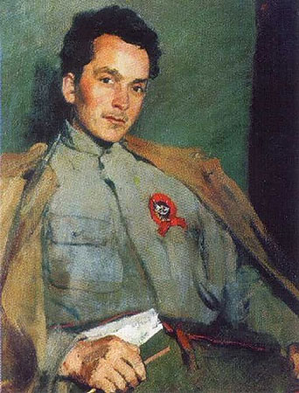
Портрет Н.П. Гибнера. 1920. Вполне себе в духе СРХ, как и сам Малютин. Традиционный реалистический портрет. Гораздо интереснее портрет Фурманова Д. 1922.
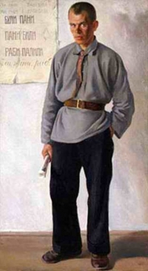
Это писатель, который вернулся с войны. Творческий труд в военной форме – интересная находка Малютина, опытного портретиста. Это такой документ эпохи.
С. Малютин. 1923. Голова агитатора. Возможно, этюд.
Та самая новая неведомая сила, поднимающаяся и очень страшная. Такая форма неандертальца, которая приобретает человеческое лицо. Пандан – Сельский учитель. Е.Кацмана. 1925. Опять образ из окаянных дней Бунина. Художник пытается понять характер этого нового человека, чего не может сделать фотография.
Ударники новостроек Коломенского завода. Попытка понять новое пространство.
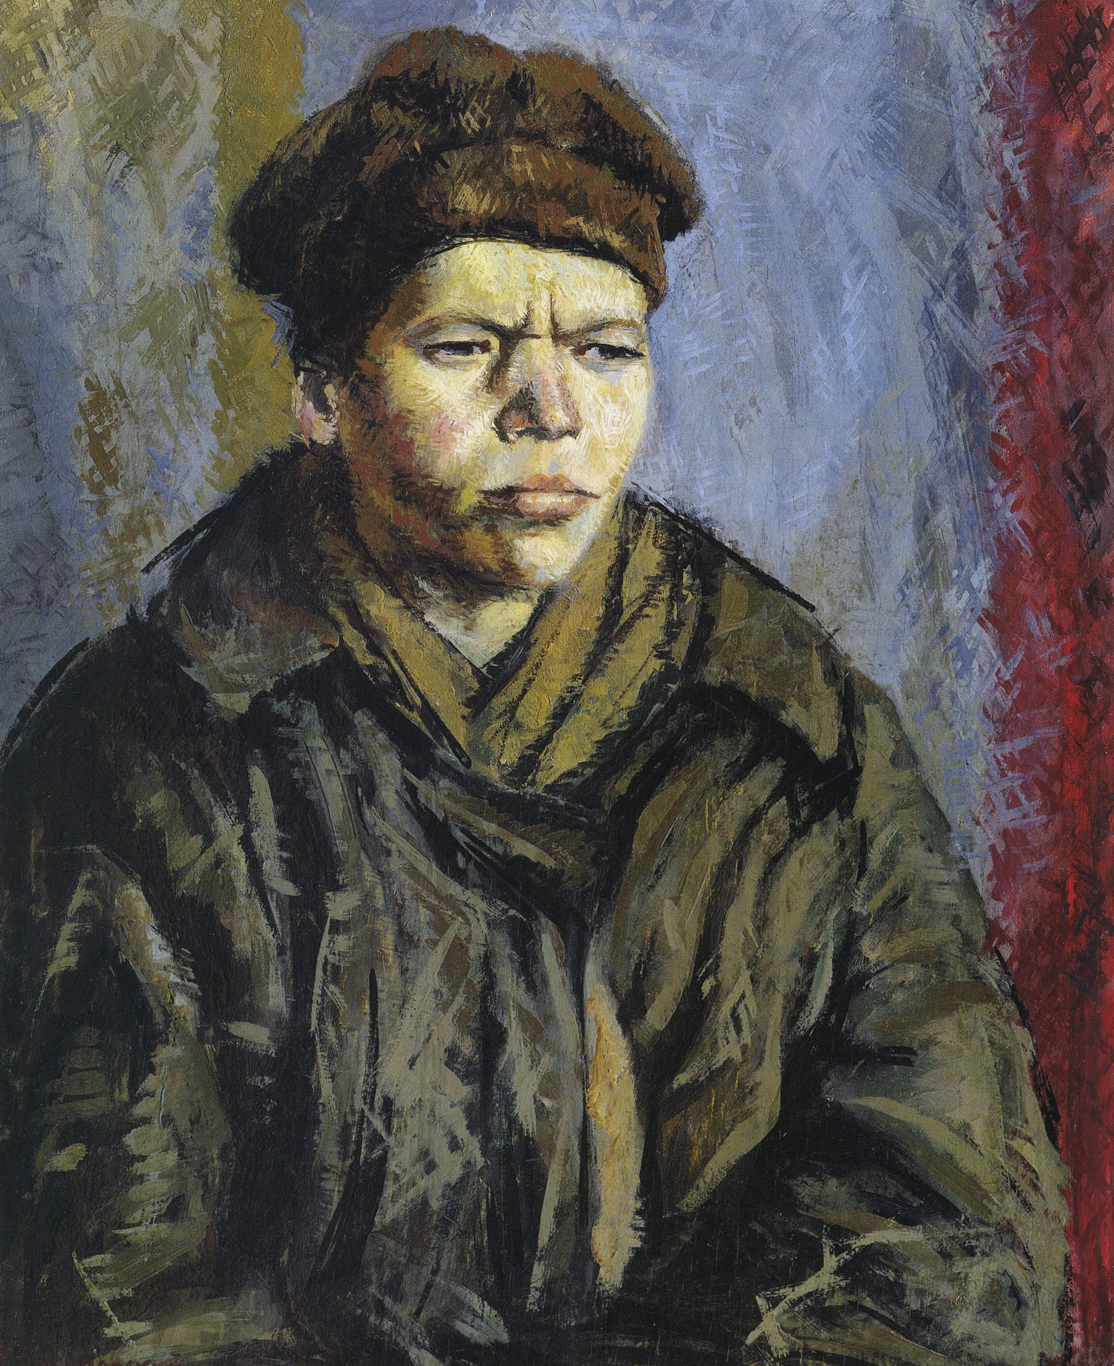
Портрет беспризорника. 1925. Ф. Богородский. Удачно нашел свою тему. Изображает деклассированный строй – беспризорников, проституток. Эти работы развернули Луначарского лицом к АХРовцам. Оказывается средством искусства можно говорить на важные темы. Хотя с т.зр. искусства вещь весьма плохая. Он был летчиком, циркачем, матросом, добровольцем ушел на фронт гражданской войны. Очень поздно в 1922 идет во ВХУТЕМАС в мастерскую Архипова. По сути, это работа ученическая. Сначала сюжет – потом придет форма.
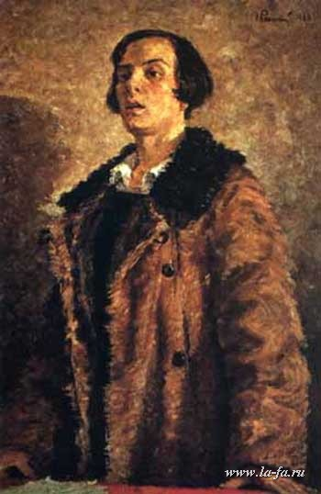
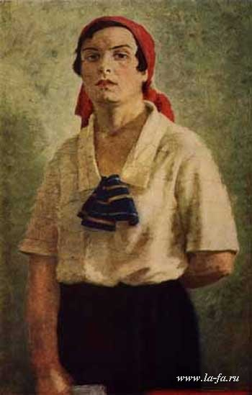
Георгий Ряжский. Автопортрет. 1928. Принадлежит заслуга создания портрета нового человека. Учился у Малевича. Его же Делегатка. 1927. Председательница 1928 г. Активистка. Параллельно пишет пейзажи, напоминающие французские пейзажи, например работы Марке. Но славу приносят коньюнктурные вещи.
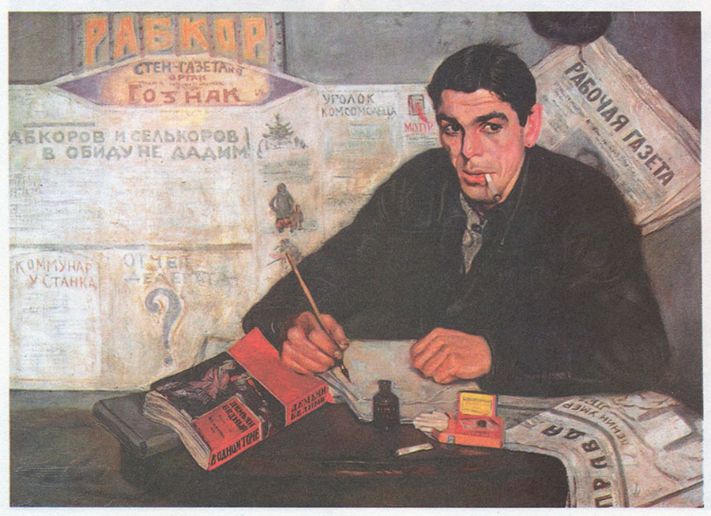
Борис Иогансон. Бытовой жанр «Рабфак идет» 1928. Исторический жанр. Люди нового времени, они идут с работы и одновременно читают, за образованием – будущее, а рабочими будущее. Иогансон – составьте рассказ по картинке, но о живописи говорить не нужно, как это делали ОСТ. Но сам Иогансон закончил МУЖВиЗ у Коровина.
Виктор Перельман. Рабкор, 1925. Многое об АРХ знаем благодаря архиву Перельмана. Та же самая тема. Пишет статью на тему смерть вождя. На столе лежит сборник стихов Демьяна Бедного (доходчивее понятнее). Зритель может понять все, о чем пишет этот человек, можно прочитать, что написано на газете, почему так много черного и т.д.
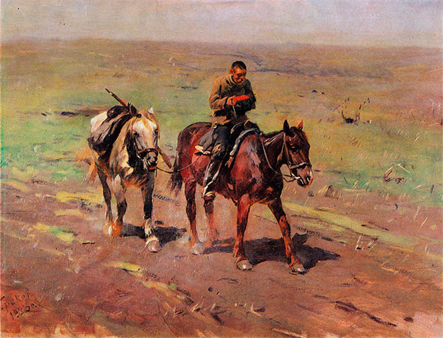
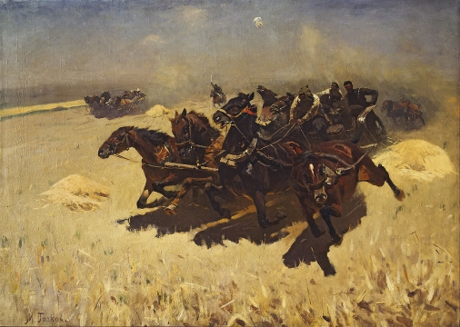
Константин Юон. Подмосковный молодняк. 1926. О том, что это комсомолки свидетельствует только название, но еще и вгляд девицы боком – взгляд нового человека устремлен в будущее.
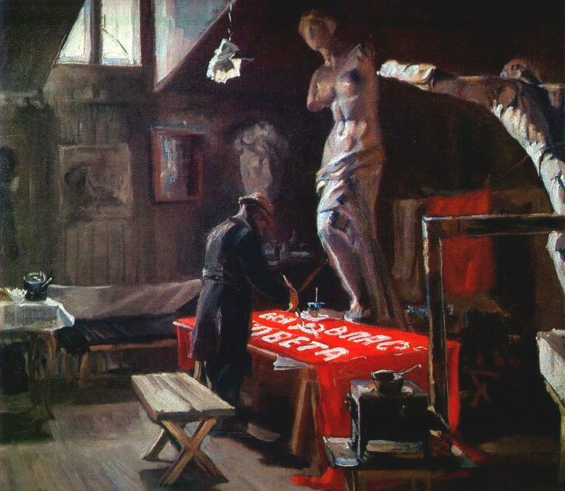
Митрофан Греков. В отряд к Буденному. 1923. Ориентация на Верещагина. Сам участвовал в походах первой конной, использует много деталей, превращая картину в повествование.
Тачанка. 1925. Очень плохая живопись, рыхлая. Но образ революции! Героизм и острота момента. Искусство-однодневка. Есть еще другая с другого ракурса. Романтизация страшной гражданской войны.
Николай Терпсихоров. Первый лозунг. 1924. Передает быт того времени. Чайник кипятится и др. элементы быта – такой документ эпохи.
Чепцов. Подруги. 1918. Абсолютно дореволюционная мещанская-премещанская комната. Такая бытовая жанровая картина ни про что.
Заседание сельхозячейки. 1924. Малевич: «есть в ней что-то подлинное, настоящее». Нашел в селе, куда ездил в творческую командировку. Подкупает искренность и стремление передать момент. Поэтому это не фальшивка, не однодневка. Такой документальный реализм. Переподготовка учителей. 1925. Из той же поездки в Медвенково Курской области.
Вопрос – насколько литературна должна быть живопись?
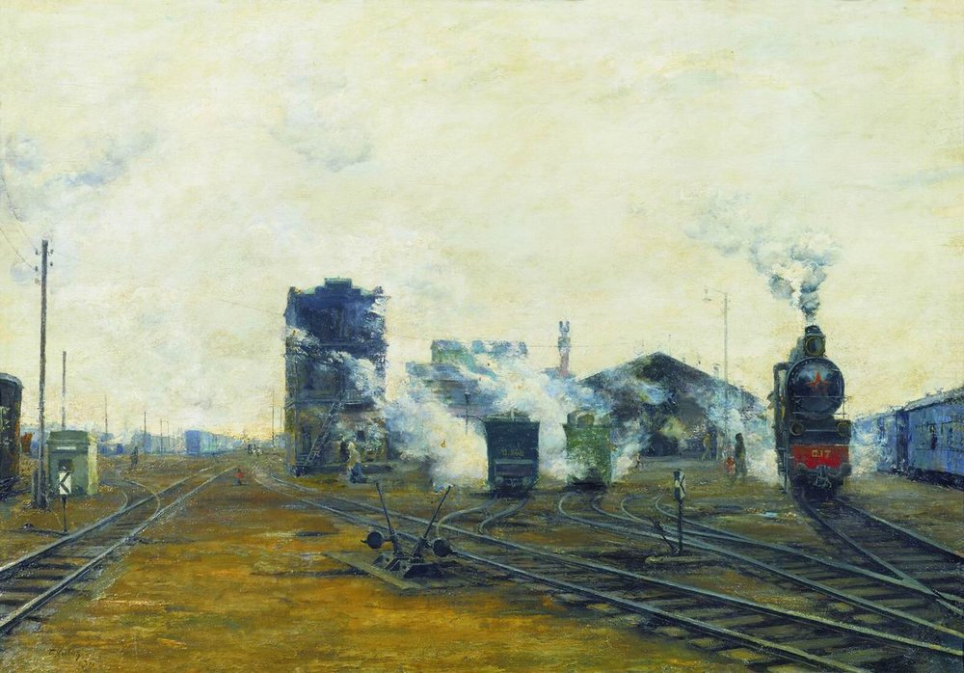
Моваров. В волостном загсе. 1929. Вполне себе передвижническое. Коньюнктурное – новый сюжет, но жуть по качеству. Тема нового быта. Б. Иогансон. Советский суд. 1928. Новый сюжет – развод, народный суд. Важно, что женщина может развестись с мужем, она свободна, она полноправный член общества, в отличие от героини Маковского На бульваре.
Иван Владимиров. Фотограф в деревне 1921. Абсолютно ничего не значащая бытовая сценка. Такой документальный реализм без тени героизма.
Борис Яковлев. Двор. Транспорт налаживается. 1923. Один из первых примеров индустриального искусства. Вполне сошла бы за импрессионистическую вещь. Критики – порой картина подменяет содержание названием (никому бы не пришло в голову, что это советская действительность – нужно средствами живописи передавать суть, а не названиями. Купание красной конницы. Кончаловский).
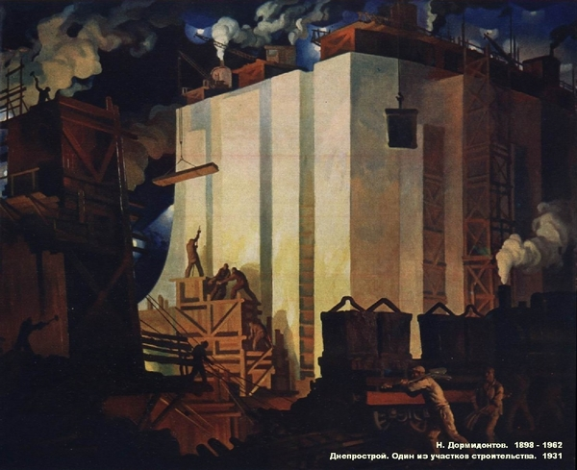
Николай Дормидонтов. Днепрострой. 1931. Обаяние эпохи, необычное освещение, силуэты, вагонетки. Человек что-то в небе делает.

ОСТ
Общество станковистов. 1925-1931
Выбирают тоже актуальные сюжеты, но они сразу объявили, что они ищут не только содержание, но и новую форму. Возможно, поэтому именно ОСТ создало искусство октябрьского десятилетия. Сначала критика восприняла их благосклонна, но быстро начала критиковать. Не нравится все.
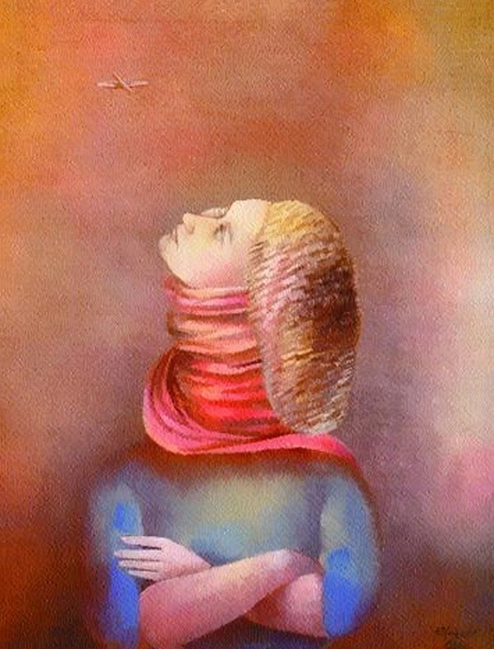
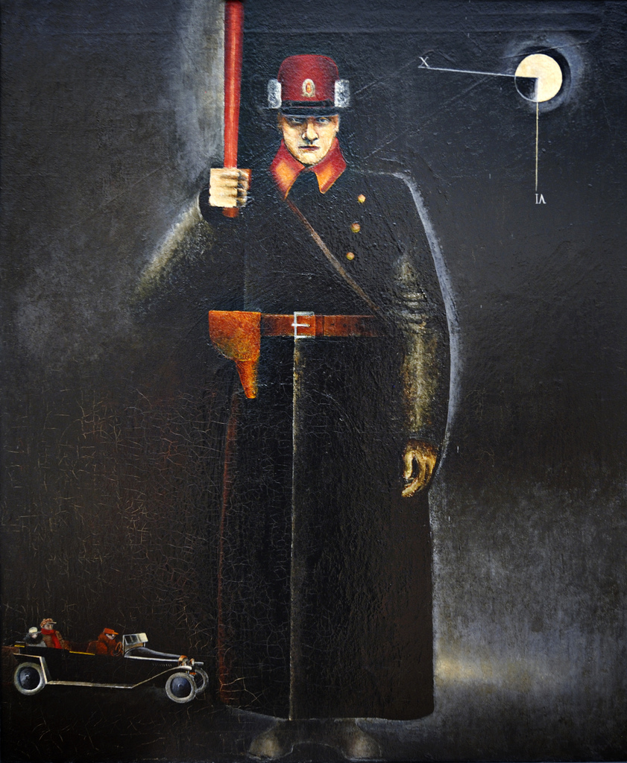
Работы очень неоднородны. И Дейнека и Милиционер Константина Вялова. Герой нашего времени, регулирующий движение, новый быт.
Тышлер, Лобаст, Пименов. Особенно Тышлер выводил из себя критиков. Женщина и аэроплан. 1926 Тышлера. Это формализм, не социалистический сюжет. Штенберг говорил «Докажите мне, что цвет – это контр-революция, тогда мы выгоним Тышлера из ОСТ». Но этого никто не мог сделать, т.к. это все была демагогия.
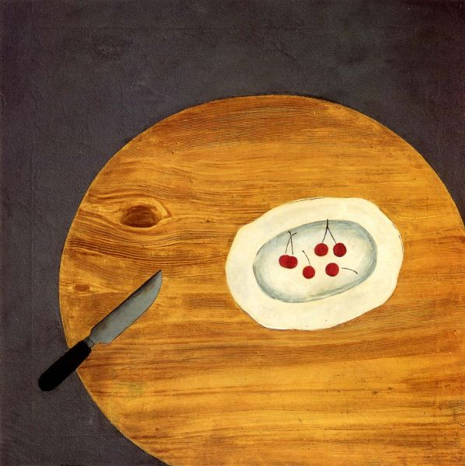
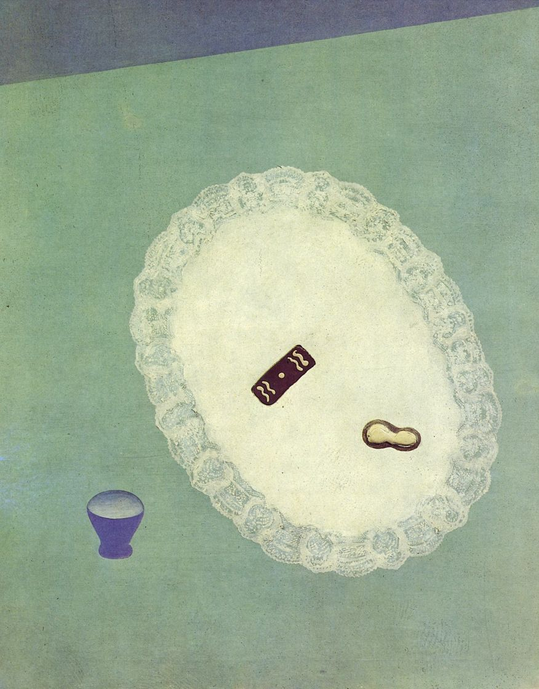
Ощущение беспомощности, разговор ни о чем. Утверждение, что наука современного искусствоведения не состаялось.
ОСТ основано в 1925 группой выпускников ВХУТЕМАСа под руководством Давида Штеренберга. Приезжает в Россию после революции. До этого учился и выставлялся в Париже. Его появление настораживает критиков, в частности Абрама Эфроса (потом он будет им восхищаться).
Пирожное (наклеивает кружево на краску и отрывает его). Натюрморт с конфетами. Простокваша. 1919. Нечто совершенно новое. Он прошел и через Сезанна, кубизм, футуризм и придумал себя, свой язык, собственный стиль. Натюрморт с вишнями. 1919. Экспериментирует с фактурой, цветом, предметом. Папоротники под Москвой. Запрокинутая столешница. Его интересует художественная сторона, живопись.
Декларация, Платформа ОСТ:
Только искусство высокого качества может ставить высокие задачи. Основные линии:
- Отказ от отвлеченности и передвижничества в сюжете
- Отказ от эскизности как явления замаскированного дилетантизма
- От превдосезанизма как разлагающего дисциплину формы, рисунка и цвета
- Ясность и революционная современность в выборе сюжета
- Стремление к абсолютному мастерству
- Стремление к законченной картине
- Ориентация на художественную молодёжь
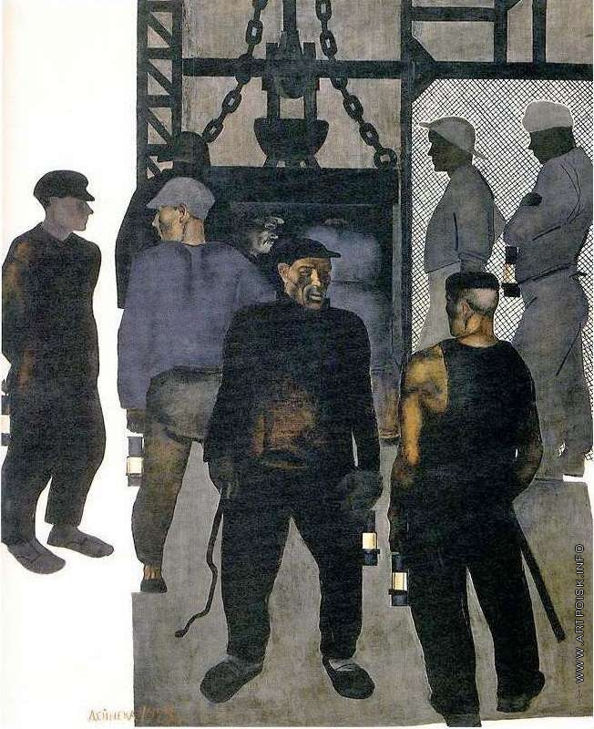
Учились у бубнововалетовцев во ВХУТЕМАСе. Раскол левых и Штеренберг (состоял в ИНХУКе и покидает его в знак протеста против конструктивизма с его «смертью картине»). Он старше этих молодых художников и обеспечивает им крышу – он выступает во всяких коммунистических академиях от их имени. Он косноязычен, но очень образный язык.
Фаворский: Изображать объемное и плоскостное, разнопространственное и разновременное.
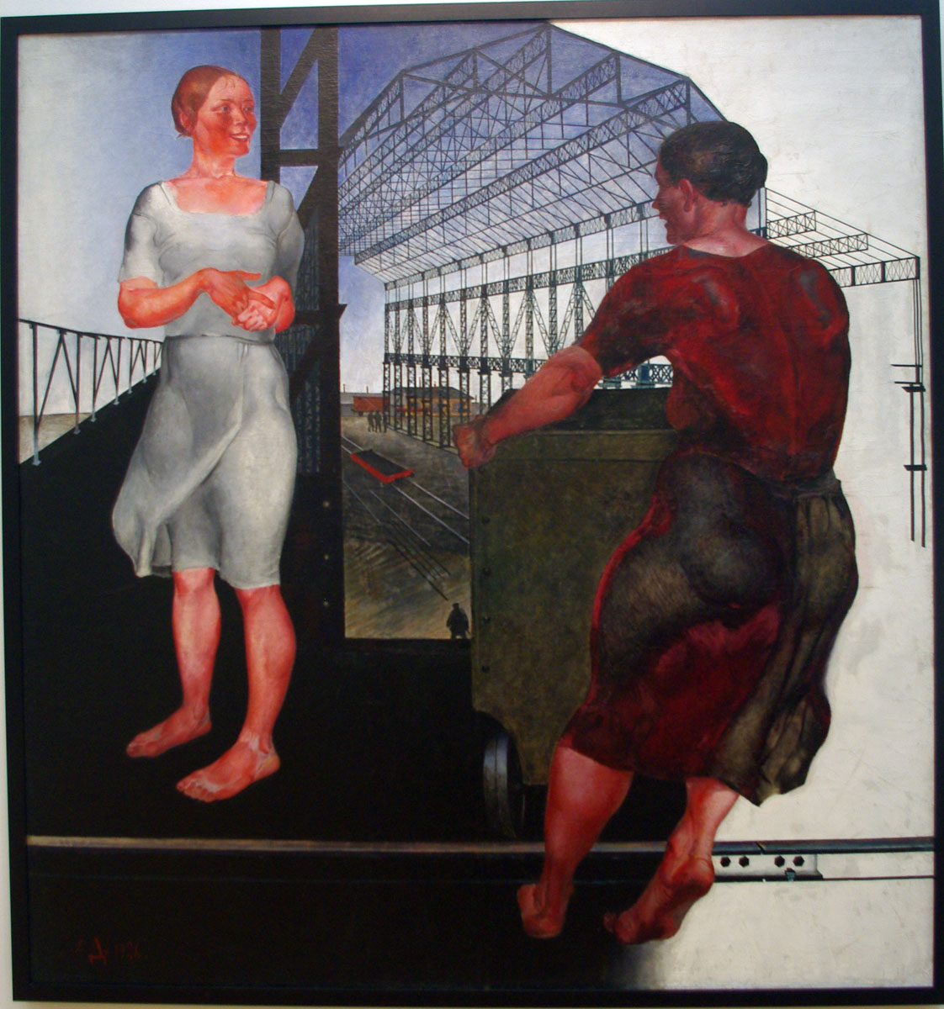
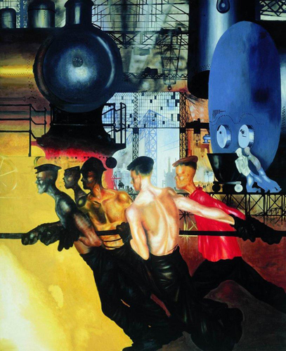
Обновленная форма – это форма синтетическая. Большое влияние оказал кинематограф, фотография и даже конструктивистская архитектура. Дейнека. Текстильщицы. 1927. Абсолютно конструктивный космический пейзаж. Дейнека. На стройке новых цехов. 1926. Дейнека специально пригласил инженера, чтобы он начертил ему правильно пейзаж.
Перед спуском в шахту. 1925. Трехчастная композиция: главный герой в центра, остальные с ним контактируют. Разнопространственное (разные планы) и разное время (монтаж разных ситуаций) – приемы фотомонтажа.
То же можем увидеть у Пименова. Даешь тяжелую индустрию. 1927. Люди с тележкой и они же в другом месте. Разные планы, которые в реальности совместиться не могут. Как это отличается от спокойной реалистической формы ахровцев. Приемы фотомонтажа – фотографии из журналов и наоборот: журнал «Прожектор», журнал «Красная нива». Перекличка показывает, как формировалось искусство.
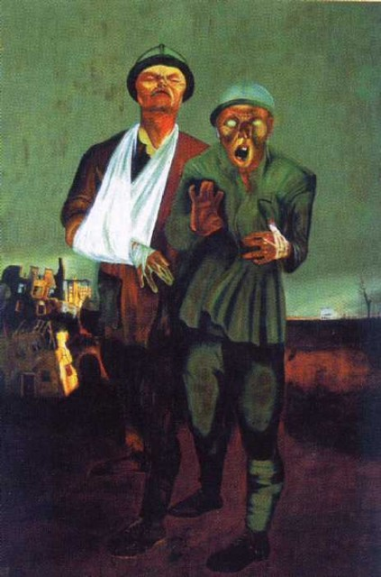
Большое влияние немецких экспрессионистов:
- Инвалиды. Пименов
- Футболисты. Пименов. 1926.
- Витинг. Паника 1926. Из плеяды андеграунда (собрание Нукуса).
- Константин Зефиров (Маковец) ориентируется на едоков картофеля Ван Гога.
- Юрий Щукин. Нищие на толкучке. 1922. Нукус. Явно срисовывает с журнала Красная Нива, где были репродукции немецких экспрессионистов.
- Голополосов. Борьба за знамя. 1928. Настоящий экспрессионизм. Потом он здорово сломается и будет пытаться делать реалистические вещи. Его же Ленин. 1928.
- Климент Редько. Восстание 1925.
Критики тоже очень активно пропагандировали Отто Дикса, Гросса, Кольвица. Что же привлекало ОСТовцев в немецком экспрессионизме?
- Экспрессионизм дает напряжение формы, ОСТовцы зациклены на движении, нужно его показать, причем новое движение, в новом ракурсе. Да и сами они были спортсменами, новый образ художника.
- Экспрессионизм – анти-эстетизм, т.к. эстетизм ассоциировался с аристократическим классом, прошлым режимом…
- Социальная тематика экспрессионизма. Форма передвижников не устраивает.
- Свобода самовыражения. Мучительное переживание немцев меняется переживанием, но уже не мучительным.

В 1930х Пименов сжег свою графику, работы 1920х, все, что сохранилось – то, что было куплено музеями. Почему – никто не знает. Возможно, его раздражал юношеский азарт, подражательность.
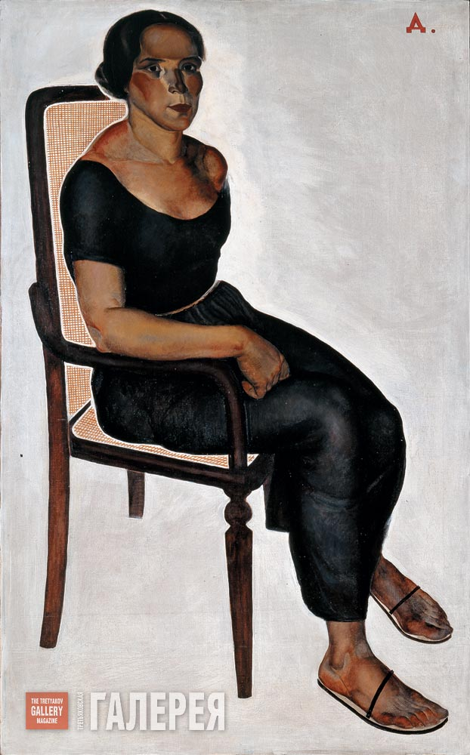
Девушка, сидящая на стуле. 1924. Сравнить с фотографией Родченко «Поэт Асеев». 1927. Родченко применяет любимый ракурс – сверху вниз. Дейнека синтезирует несколько ракурсов (у Родченко может быть один из двух, а Дейнеко здесь использует сразу 3 ракурса). Неожиданный эффект. ОСТовцы сделали много, хотя бубнововалетовцы оставались лучшими живописцами, именно они сохранили мастерство. ОСТовцы интересны экспериментами. Можно сравнить их с поэтами пролетарскими. Селинский, Луговской. Багрицкий, Тихонов.
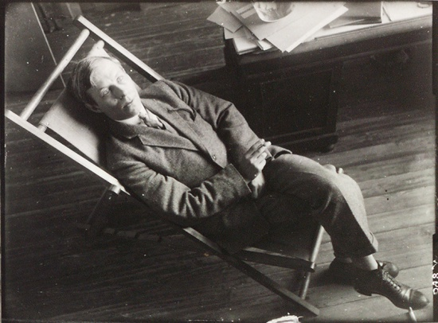
ОСТовцы возражают против литературности, развернутой повествовательности. Как писал Сергей Лучишкин (Шар летел) ему принадлежит текст воспоминаний «Я очень люблю жизнь». Картина писалась из верхнего левого угла в правый нижний (подпись), писалась по сценарию и отражала жизнь. «Я очень люблю жизнь» - в частной коллекции. Совмещает разные ситуации по Фаворскому (разнопространственное и разновременное). На заднем плане – человек, сбитый машиной. Бешенный темп современной жизни – смогли уловить ОСТовцы. Человек воспринимает мир в движении. Лабас. Поезд идет. 1929. Иллюзия движения. Видим мир так, как видит его человек из поезда. Ракурс сверху вниз.

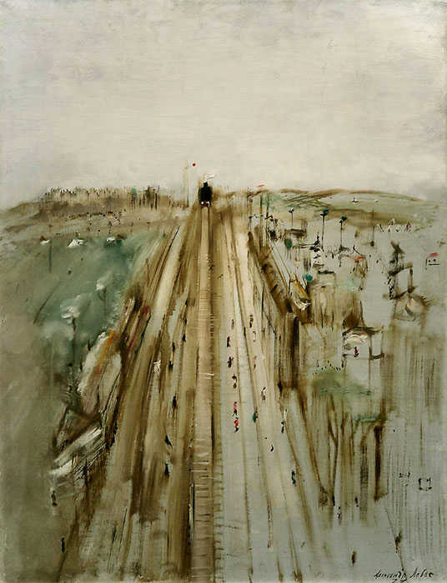
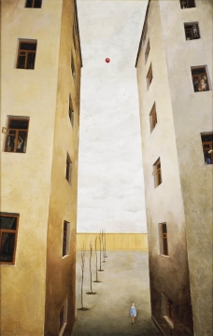
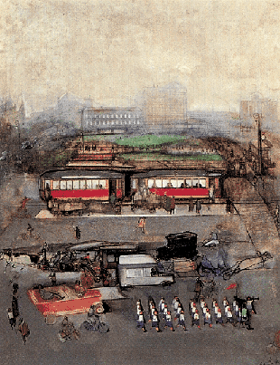
Александр Лабас. Городская площадь. Пионеры. 1926. Как и Дейнека совмещает планы и разные ракурсы. Отталкивается от фотографии (Красная нива, 1925). Трамвай на среднем плане – вдоль плоскости, пионеры – сверху вниз, дальний план еще один ракурс. Такое фризовое ощущение пространства. Общий поток движущейся толпы, ритм современной жизни.
Пименов. На балконе. 1928. Взгляд сбоку и сверху вниз – приемы как на фотографии Родченко и фильмах Дзиги Вертова (Человек с камерой).
Лучишкин. Праздник книги. 1927. И фотография из «Прожектора» с изображением революционных праздников.

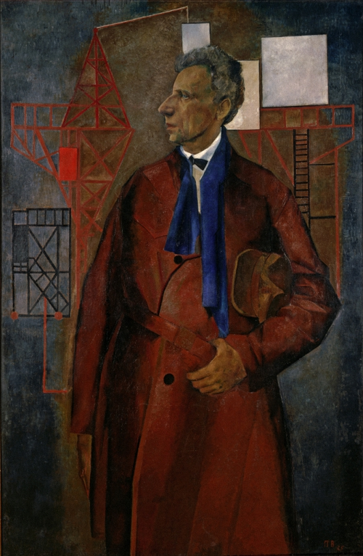
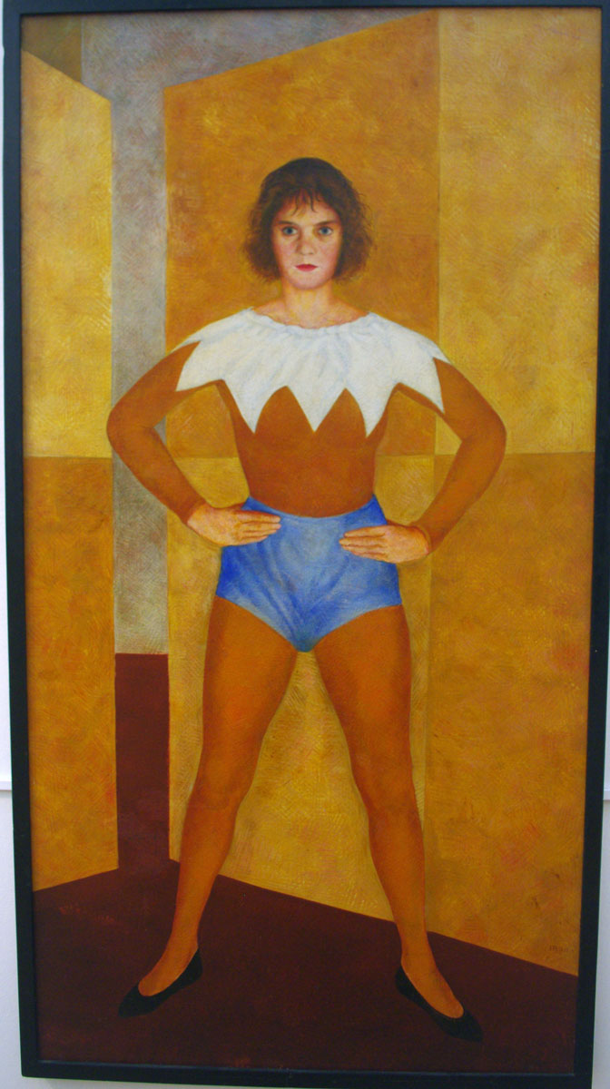
Петр Вильямс. Портрет. Мейерхольда. 1925. Мы постановили считать этот портрет идеальным для нашего объединения и на него ориентироваться. Фон – декоративный и смысловой (декорации Любови Поповой). Поза – режиссер-конструктивист. Кожаное пальто – вторая кожа революции. В профиль – значимость еще со времен римского портрета. Плоскостная декорация, закрывающая пространство, но и герой произведения.
Акробатка. 1927. Портрет его жены в костюме акробатки. Пьеса Николая Эрдмана (Самоубийца, Мандат – великолепные). Она актриса нового театра, где зритель не развлекается, а участвует в социально-значимом действе. Актеры заводил беседы со зрителем, врывался гонец и читал какую-нибудь сводку с фронта. Такой микс перформанса и хэппеннинга. Иератичность позы, взгляд на зрителя, вызывающая одежда, горящие цвета – цветовая гамма звучит как марш. Обобщенный идеал новго человека.
Вильямс. Портрет кинорежиссера Барнета. 1934. Нет уже ни вызова, ни пафоса, ни марша, нет образа коллективного человека. Есть образ индивидуальности. Будь таким как ты есть.
Вялов. Милиционер. 1923. Регулятор нового движения, образ нового человека, который организует вокруг себя даже пространство.
Александр Дейнека
Лидер. 1899 – 1969. Учился в курском техническом училище. Мечтал стать математиком. Рос в рабочей среде. Репродукции в журнале Нива и сундук бабушки, обклеенный картинками – единственные художественные впечатления детства и юности. Идеальный образ выходца и рабочей среды, ставший крупнейшим художником. Учится во ВХУТЕМАСе, работает в журналах. Невероятная работоспособность.
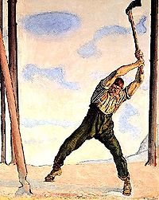
Портрет железнодорожника. 1914. Самый ранний детский период ученичества.
На теплые воды «Безбожник у станка». Тоска по изящной жизни. Современная женщина для «Прожектор». Внимание к деталям. И пуховка и ножницы и т.д. Постепенно освобождается от деталей, она ему нужна в карикатуре, чтобы изобразить буржуазию, а для нового человека этого не нужно.
Женское собрание для «Безбожник у станка».
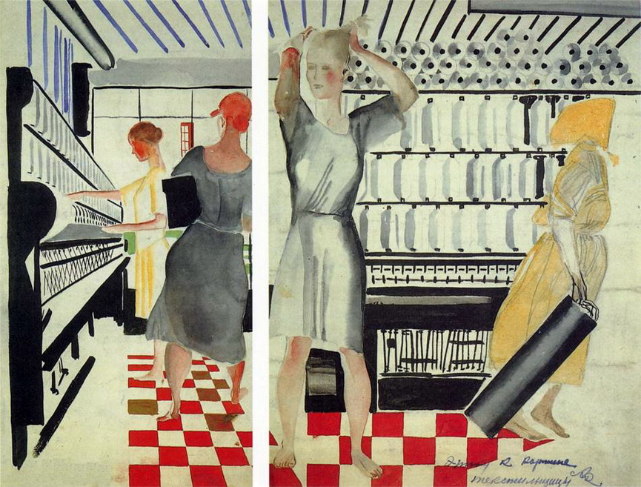
Сильное влияние Фердинанда Ходлера. Дровосек. «На стройке новых цехов» - мощная брутальная пластика – от Ходлера. Дейнека использует разнопространственное и разновременное. Разные движения: на и от зрителя. Важное движение – рельс на переднем плане, через который дама пытается перетащить вагонетку. Она буквально вываливается из картины – трехмерность пространства. Девушка – идеал будущего, такое штампованное на конвейере существо. При еще скудости колорита. Сглаженная поверхность. Дейнека мечтал видеть эту картину переведенной на стену. В 20е годы это было еще практически невозможно. В 1930е монументальная живопись возрождается, большая роль Фаворского и Дейнеки.
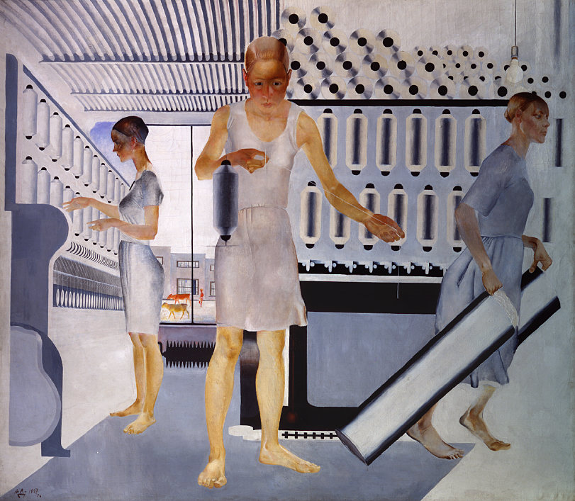
Текстильщицы. Естественность движений в эскизах. Физическое ощущение этого движения. Сравнить с фотографиями ткачих того времени. В окончательном варианте – этого нет. Станок между зрителем и персонажем, на нем закреплено веретено. Движение воспринимается как ритуальное, вечно длящееся. Ощущаемое не пластически, а на другом уровне. Мазки вангога – эффект движения, как и вращающиеся бабины и круги. Все движется, но это оптический обман. Вспомним ткани конструктивистов. Приемы фотографии, кинематографа.
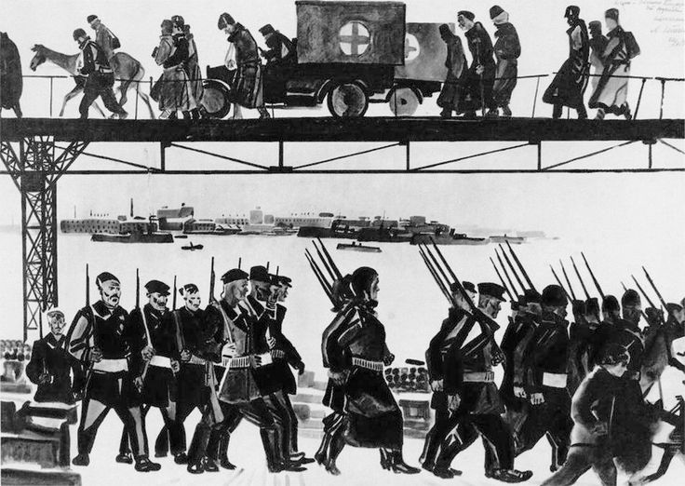
Самохвалов. Ткацкий цех. 1929. Главная задача – создать эффект движения, работы машины. Об этом же фильмы Дзиги Вертова.
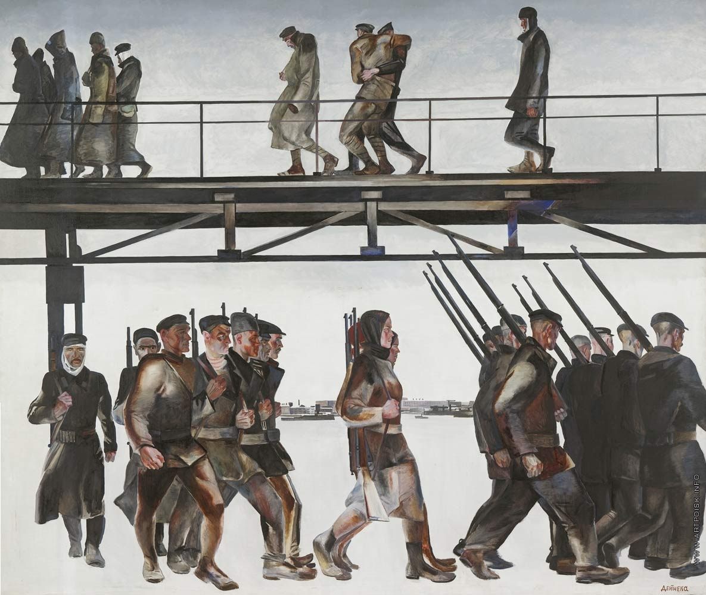
Оборона Петрограда. Ходлер Выступление йенский студентов в 1913. В эскизах – пейзаж, больше реального пространства. В финале – пространство знаковое. Путиловский завод – символ пролетарского движения. Индивидуальность перерастает в единую массу. В едином мощном движении, порыве.
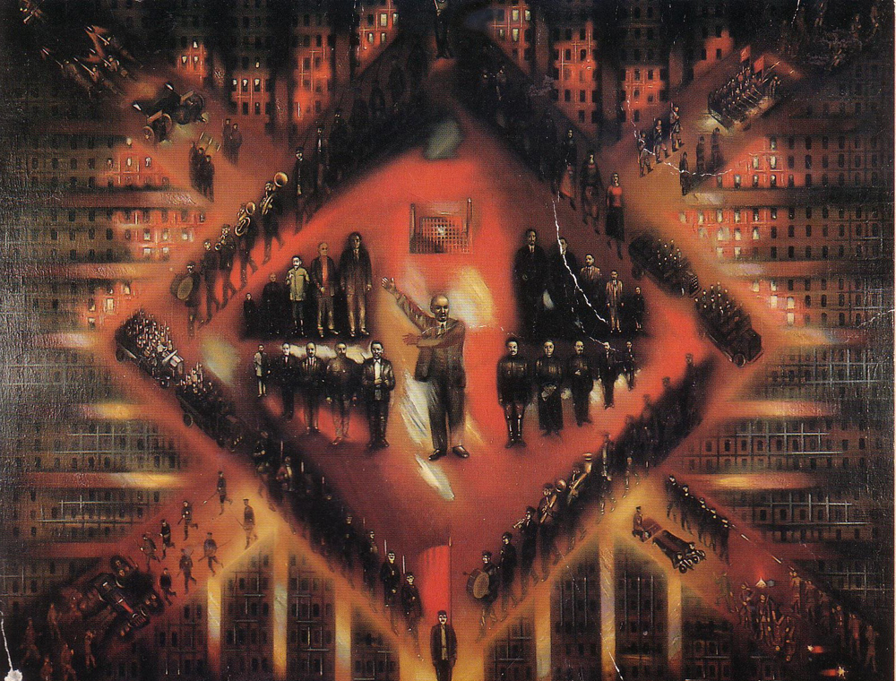
Редько. Восстание. 1925. Приемы монтажа. Многофигурная композиция, наложенная на геометрическую схему вокруг фигуры Ленина. Воспринимается как страшный рассказ. Такой прорыв в перспективе. Единственный момент, где можем ощутить пространство. Важная роль – движение Ленина, который повторяет движение уличного регулировщика Вялова. Та же идея – регулятор пространства. При этом Ленин излучает свет. Тут же Крупская, Сталин, Троцкий, Луначарский и т.д. Они нарисованы с фотографии. Специально так, чтобы мы их воспринимали как фотографию, но у Ленина лицо оживающее. Реквием вождю, но все время говорят, что Ленин жив, живее всех живых. Он энергитический центр мира – о 4 угла устремляется революционная энергия масс, толпы движутся в разные направления, заданные Лениным. Сравнение со иконой Спас в силах и Преображение. Страшный суд, возмездие. Упорядочение хаоса, приемы статичности и неподвижности. «Картина восстание идет как строгий порыв, предвидящий неумолимый конец».
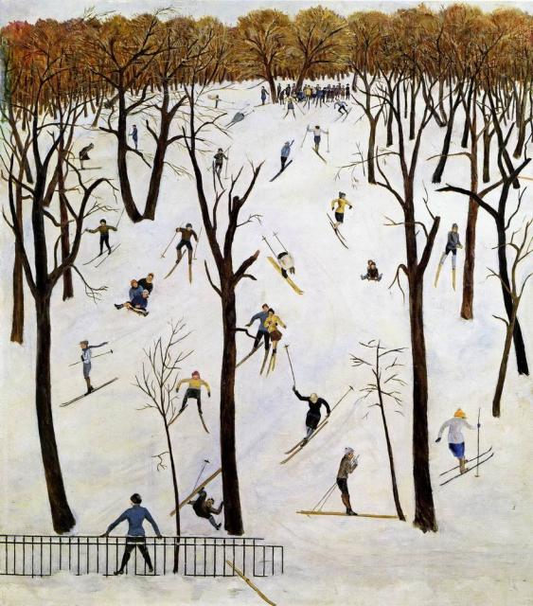
Лучишкин. Лыжники 1926. Совершенно явно использует брейгелевские приемы. Много людей одновременно что-то делают.
«Шар улетел» 1928. Он пишет, что он чуть ли не изобрел сферическую перспективу. Отражилось детское ощущение себя маленького во дворе дома-колодца – несбыточная мечта улетает как воздушный шар… Написал дома с нескольких точек зрения – ощущение слитности зрителя с изображением, мы сами стоим рядом с домами и смотрим на уходящие ввысь этажи. Сюжет возник изнутри от смутного чувства утраты желаемого – столь часто возникающее потом. Как это удалось – тайна для меня. Нет движения в глубину, но есть всячески подчеркнуто движение ввысь. В окне видим человека повесившегося.
Натюрморт. Прием с маленькими вставками. Окурок. Какашка. Такой фрагмент дерна. Новые детали.
Николай Шифрин. По дороге на работу. Он движется, попытка по-другому организовать пространство. Те же идеи обуревают и Лабаса в его авиационной серии. Здорово изобразить мир с высоты.
Лабас. Первомайский парад. 1927. Лабас писал «ведь раньше не знали, каково состояние пассажиров в полете. Надо было это почувствовать. Когда я впервые поднялся в воздух – удивительное ощущение. Философское спокойствие, равновесие. Ни в одной академии этому не учат. Как это выразить, какими красками, цветами. Современным искусствоведам это категорически не нравилась.
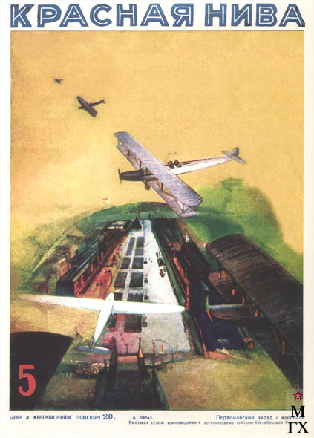
Авиация. В авиационной катастрофе. 1928. Гуашь. Он был в катастрофе, необычно, чисто пространственные ощущения его так увлекли. Я перестал ощущать время. Ощущение человека в полете.
Едут. В кабине аэроплана. Первый советский дирижабль.
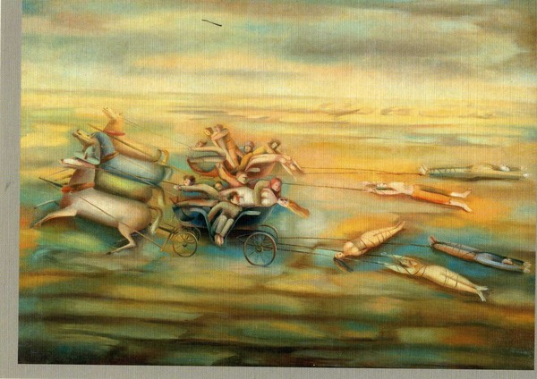
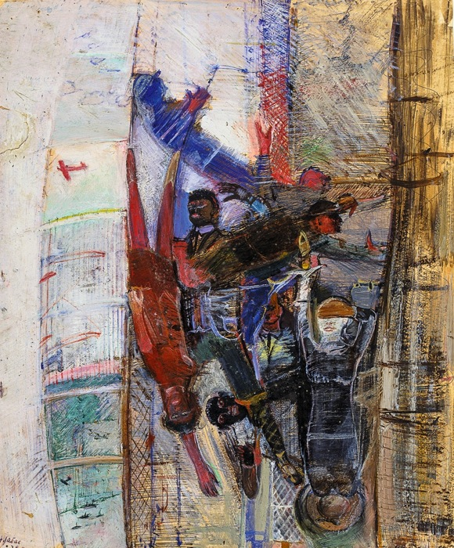
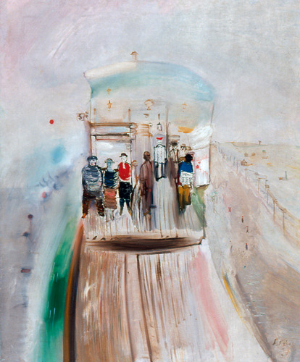
За Тышлера доставалось ОСТу от критиков. Дейнека нравился, с Пименовым считались. Лобаса критиковали за серию авиация. Он очень интересовался цветом – ученик бубнововалетовцев. А вот Тышлер не нравился никто. Откажитесь от него, тогда мы будем с вами считаться. Штейнберг говорил нет, мы все едины, мы мыслим одинаково, мы группа. Тышлера мы вам не отдадим. Не нравилась Махновщина. 1926. У него было два брата: один воевал за красных, другой за белых и оба погибли. Поэтому для него эта тема важна. Он много работал в театре, в т.ч. с Мейерхольдом. Он всю жизнь проработал в театре и стал кумиром молодежи 1970х. Эти девушки перейдут и 20х в 70е. Он очень редкий художник, который не менял сюжеты, ему это не приходилось делать, у него всегда была работа в театре.
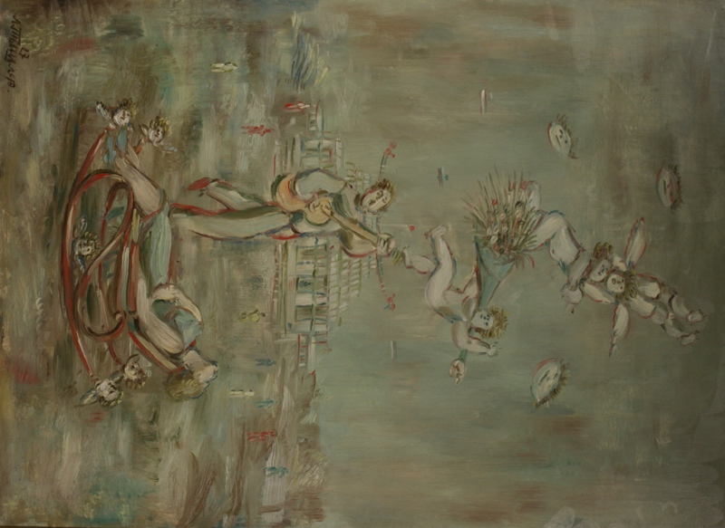
Наращивание пластических ходов. Собственный мир из слов, радостей, тревог. Соединяет реальность и фантастику. Работает циклами, развивает идею.
Качалка 1927. Из триптиха дом отдыха (сон в летнюю ночь). Серия соседи моего детства. Семейный портрет. 1920е. Память и фантазия живут рядом.
Художники 70х индивидуалисты, они устали от коллективов, общностей. Они приводят свою мифологию. Семидесятники: Любовь. Петрова. Назаренко. Новогоднее гуляние. А. Ситников. Триумф красного быка. О. Булгакова. Игроки.
Тот же Тышлер. Легенда о девушке-кентавре (Путешествие). Девушка со сценой на голове. Кон. 1920х.
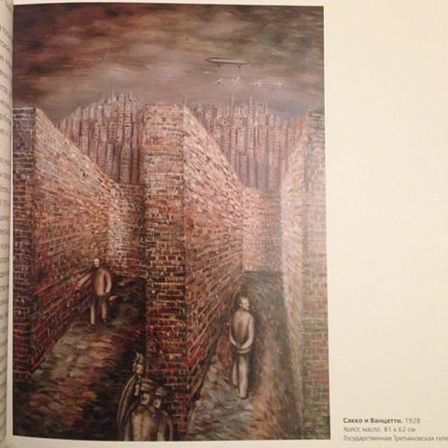
Сакко и Ванцетти. 1927. Спровоцирована Ван Гогом. Фантастический город – одновременно реальный и фантастический. Ожившая архитектура Тышлера.
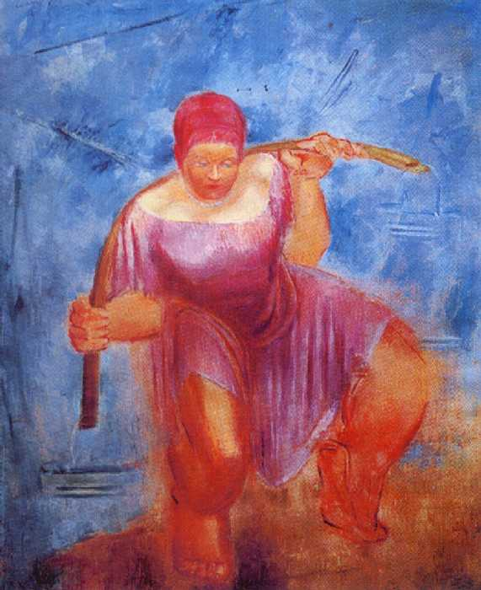
ОСТовсцы очень разные: Дейнека с Пименовым и Тышлер с Лабасом, посередине где-то Лучишкин. И такой странный Редько.
Тугенхольд: «их живопись разобщена между иконой, лакированным подносом, папье-маше и вывеской на жести». Архаические движущиеся образы.
Луначарский: «было очень много плохих и мало хороших у АСТ, а у ОСТа есть действительно желание подойти к сюжету с новой точки зрения».

Круг художников
Круговцы – ученики Малевича и Петрова-Водкина.
Создание стиля эпохи в противовес вкусиками и всяким измам.
Пахомов, Самохвалов, Пахулин.
Вячеслва Пакулин. Женщина с ведрами. 1928. Пластика гигантской неуклюжей фигуры.
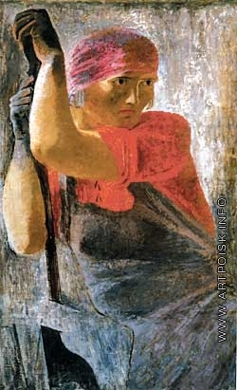
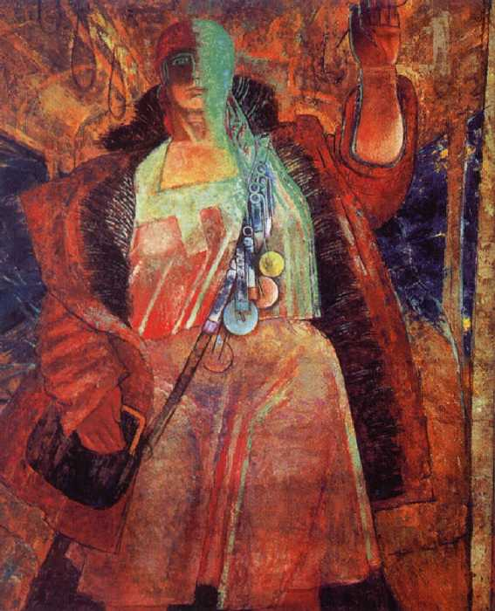
Самохвалов. Кондукторша. 1929. «Советская мадонна» - такая однорукая оранта.
Его же автопортрет. Человек с шарфом. Женщина с напильником. 1929. Он изучает новгородские фрески. Странное название и образ, но очень красиво по цвету и форме.
Пахомов. Механик. 1931.

Тарабукин «От мольберта к машине». Купить.

27.10.16

Объединение четыре искусства

Петров-Водкин 1878-19
Входили и графики и скульпторы и архитекторы и живописцы. О каждом рассказывать невозможно. Это в основном бывшие МИ и бывшие голуборозовцы. Объединились только чтобы существовать. Петров-Водкин очень ярко представляет это объединение. Председатель – Павел Кузнецов.
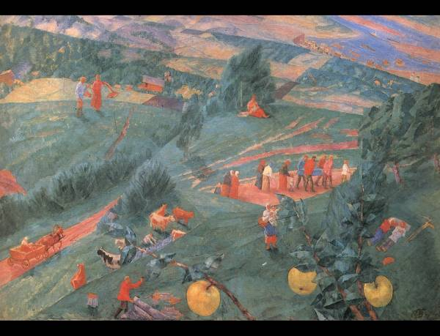
Сам Петров-Водкин в само объединение не вошел, т.к. не мог принять решение, стать ему писателем, музыкантом или художником. Когда его саратовские земляки (Сарьян, Крымов, Кузнецов) были увлечены именно живописью. К 1907 году Петров-Водкин не чувствовал себя готовым войти в ГР (он разбрасывался и не считал, что достиг профессионализма для этого объединения). Но он принимал участие в их выставках и вообще находился все время в их орбите.
Родился в Саратове в 1978 году, т.е. почти на поколение старше ОСТовцев. Он принадлежит к поколению эстетов. Можно проследить судьбу серебряного века в эпоху октябрьских десятилетий.
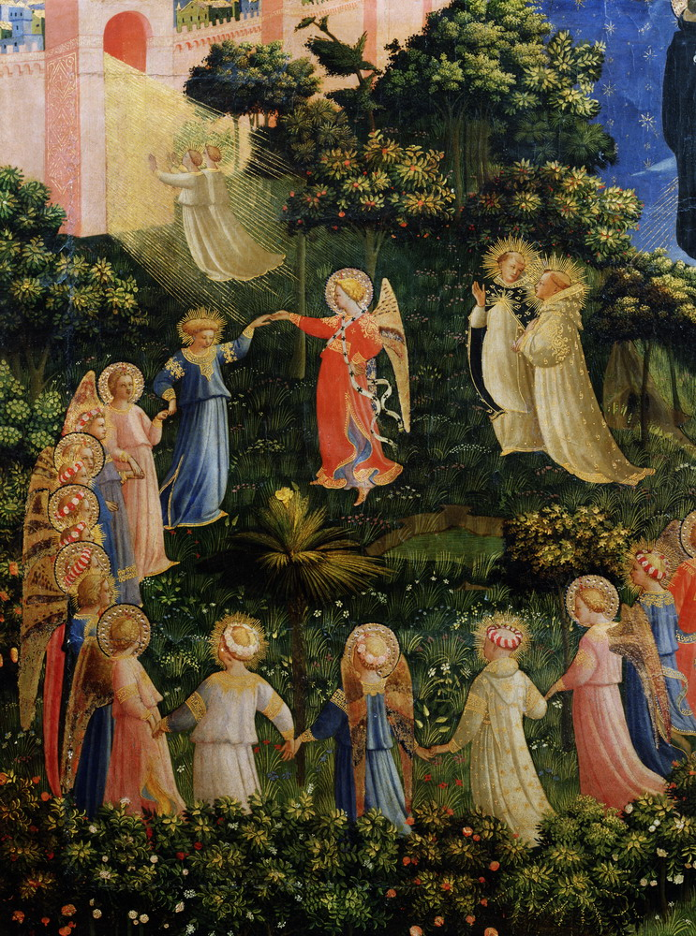
Его не признавали ни в 1910е, ни в 1920. Петров-Водкин еще и писатель и Горький внес свою лепту, когда писал об Андрее Белом и о «Пространство Эвклида» Петрова-Водкина. Эта статья была издевательски-убедительной и поставила фактически точку на его литературной деятельности. Но его литературу любили Тынянов и Нестеров (который, кстати, не любил его живописи). Вокруг сложился круг недоброжелателей: мало образования, «наивный и пустой теоретик». Его защищает Мариетта Шагинян (прославилась текстами о Ленине). «Думающее и самосозерцающее себя искусство». Искусство ради искусства.
В начале 1930 Николай Пунин попробовал исправить эту ситуацию. Он назвал его «мудрым художником и большим мастером», но статья Пунина не была издана в 1933 (когда и статья Горького) и была издана лишь в 1976.
- Он проводит связь с Джованни Беллини – т.е. прослеживается нить классической линии.
- Перекрещевание стилистического канона Ренессанса и иконописного канона (Фра Анжелико – блаженные в раю и П-В Полдень-лето. Девушки на Волге 1915. Цвета идут от иконописи.
- Монументальный образ, имея в виду мечту П-В о возрождении в 20м веке большого стиля. О фреске мечтали Дейнека, П-В, Фаворский.
Три профессиональных качества П-В:
- Мастерское владение ритмом, умение слышать и воспроизводить на своем полотне пульс бытия. Важно, особенно помня, что П-В был музыкантом.
- Разнообразие решений задачи цвета. Из его соратников это еще и Николай Крымов, который тоже рассуждает о тоне в живописи.
- Всеобъемлющая космическая полнота, каждый кусок – это цельный кусок мира, поднятый на высоту художественного уровня
«Гаусова кривизна» - отклонение объемной геометрии от классической. П-В об этом не знал и придумыает
Повести Петрова-Водкина: 1928-32 Пространство Эвклида, 1931 Хлыновск, 1932 Самаркандия. Все они автобиографические.
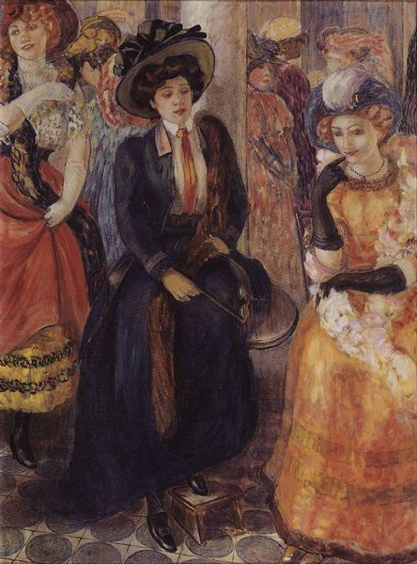
Начинает как вывесочник, потом как иконописец, потом учится в школе барона Штиглица – ДПИ. В 1997 переходит в МУЖВиЗ. В 1997 пришел Серов, 98 – Левитан, Трубецкой, 1901 – Коровин. Вместе с ним учатся Сарьян, Кузнецов, Ларионов, Машков.
Влияние – Врубель, Борисов-Мусатов, МИ, немецкие символисты: Штук и Бёклин. Одновременно учится играт на скрипке, занимается прозой. Увлечен Леонидом Андреевым и Метерлинком.
1901 поступает в школу Ашбе в Мюнхене (несколько месяцев), в Москве он учился у Серова. В 1902 в Саратове расписывает церковь, они были далеки от канона и их уничтожили.
1904 едет в Лондон, 1905 оканчивает МУЖВиЗ и едет в Италию, где его заинтересовали прото-возрождение и раннее возрождение. Но еще Леонардо с его сложнейшими композициями.
Его потряс Витрувий, рисунки Иванова (на берегу Неаполитанского залива с мальчиками).
В 1906 году едет в Париж, где посещает частную академию Колоросси.
1903. Богоматерь с младенцем. Майоликовое панно – свидетельство влияния Врубеля.
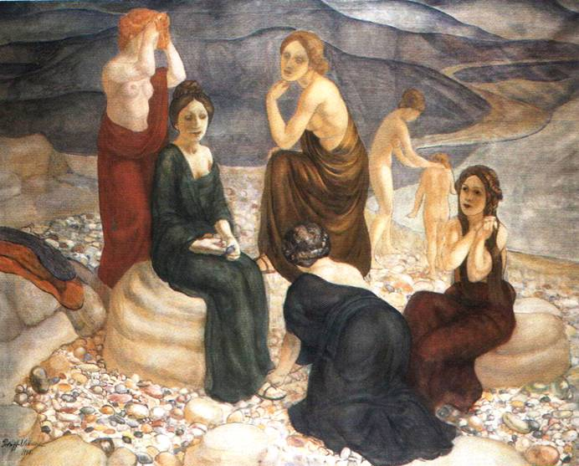
1907 Кафе. Знакомство с Боннаром и другими набидами (влияние Гогена, Пюви де Шавана, Редона). Не любил свои ранние картины, т.к. они слишком вторичны. Она идет не от натуры, а от прецедентов истории искусств.
1907. Портрет жены художника. Свидетельствует об увлечении Серовым. Получается такой последователный эклектик.
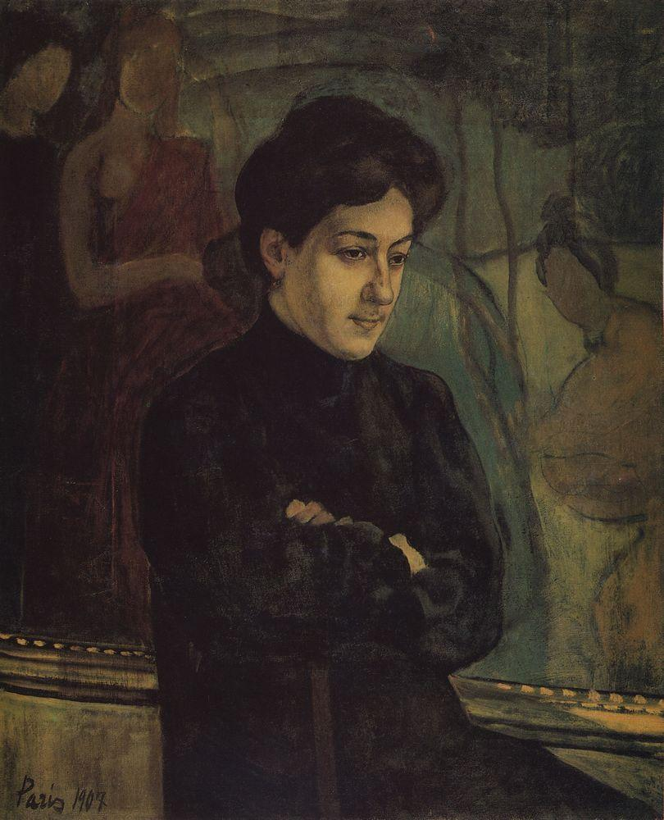
1908. Берег. См. Пюви де Шавана Пастушей берег. Происходит таинство, священнодействие, пейзаж похож на театральный задник, позирование. Но главное – стремление говорить о вечном, несмотря на все повседневное. Стало ясно, «в Береге единственно ценным оказалось раздражение морских камешков, толково размещенные один возле другого». Этого не было у Пюви де Шавана. Потом будет использовать эти камушки – в смерти комиссара и др.
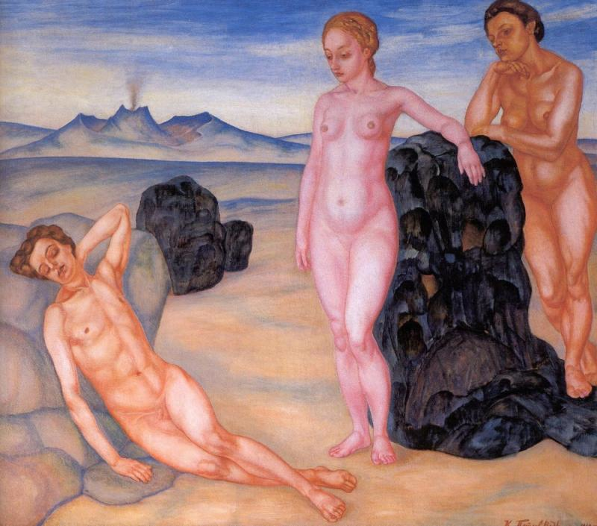
1910. Сон. Отходит от требования академизма. К нему отрицательно относятся и крайне правые и крайне левые. Сам пишет, что настоящая работа начинается в России – первая по его приезду. Можно сравнить с Сон рыцаря. Рафаэля. Девушки на берегу моря. Пюви де Шавана. Какие-то композиционные моменты, фигуры буквально срисовывает. Сама по себе картина не интересна, похоже, что и ему самому она в конце не нравилась. Важно, что это символическая интепретация Ренессанса. Жесткая ритмичная пластика, чего не было в Береге и у Пюви де Шаванна. Эта жесткая пластика навеяна уже Ходлером (который оказал влияние также на Дейнеку). Бенуа: «Пробуждающегося человека ждут нежная хрупкая Красота и смуглое крепкое Уродство». «Жизнь застряла и остановилась, такую реакцию у меня вызвало это состояние сна того времени». Обнаружили монументально-символическую образность. Символико-аллегорическое содержание – главное, картина как философская мысль. Общее, отвлеченное, вневременное. Как старт для творчества художника.
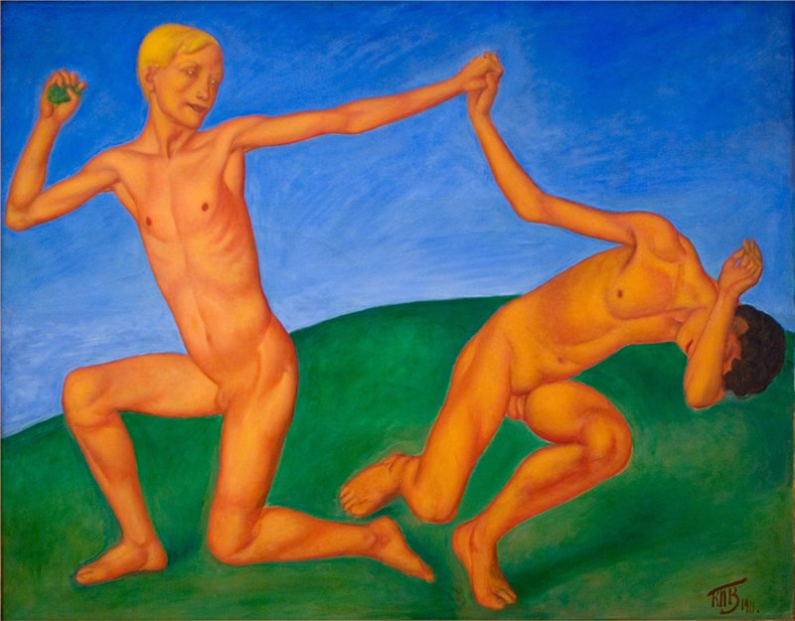
1910. Две стенные композиции в храме Василия Златоверхово, восстановленного Щусевым. Руководит петербуржской художественной школой вместе с Добужинским взамен уехавшему Баксту. Входит в обновленный МИ.
1911 Играющие мальчики. Влияние мальчики Иванова и танец Матиса, который свой Танец привез в 1910. «Похоронные марш на смерть Серова и Врубеля», хотя картина начата еще до смерти Серова. Трехцветка. «Возможно, Матисс был моим вдохновением и у Пикассо я чему-то научился, но Гоген никогда не был моим учителем». У Матисса все уплощено, а у П-В тела имеют академический объем. Влияние Ходлера несомненно. Академизм с уклоном в немецкий модерн.
Мальчик – тело в состоянии становления. Купание красного коня. 1912. В 1914 уехала в Швецию. Показана на выставку и в течение 25 лет она экспонировалась в Швеции, только в конце 1940х вернулась на родину, ГТГ была приобретена в 1961. На выставке МИ 1912 она висела над входом. Действие происходит в Хволынске, где он родился (дыра в степях на берегах Волги). Вокруг необыкновенной красоты природа. Понятно, откуда интерес к пространству, цвета П-В, Кузнецова. Там П-В увидел как мальчики купают коней. Это было у Серова, потом также увидел иконы именно новгородские (красный фон или даже бывают красные кони у Дмитрия Солунского). Купание красного коня – черта, отделившая вкус одного поколения (купание коня Серова), от другого (купание коня П-В) – Критик Всеволод Дмитриев 1915 в журнале «Апполон». В это время происходит расчистка икон. 3 очерка о русской иконе Евгения Трубецкого. Матисс был потрясен русскими иконами. До этого это были просто памятниками древнего благочестия, а теперь они оказались живописью редкой красоты и духовной чистоты. Свет, цвет, сияние. Жанровая сцена превратилась в символическую картину. Важно выразить духовную сущность, состояние покоя, нежность и т.д. Отсюда условность цвета, пространства. Это то обретение, к которому приходит через иконы.
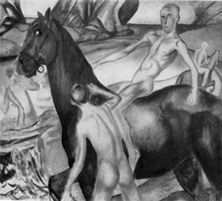
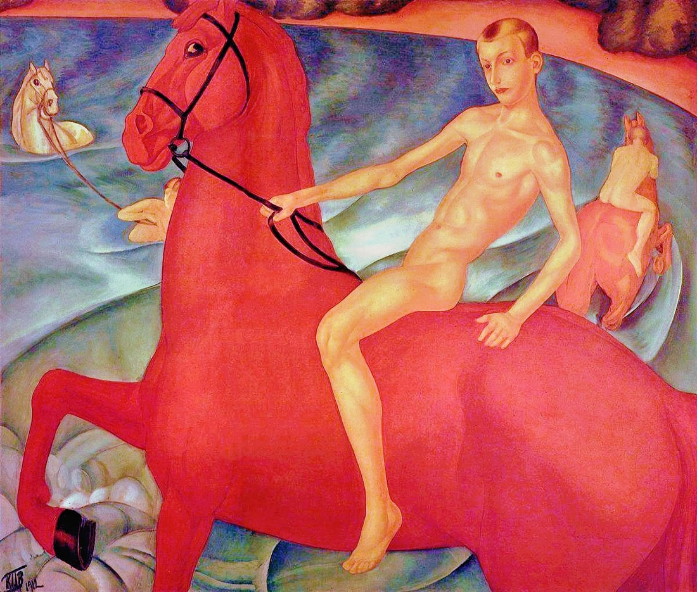
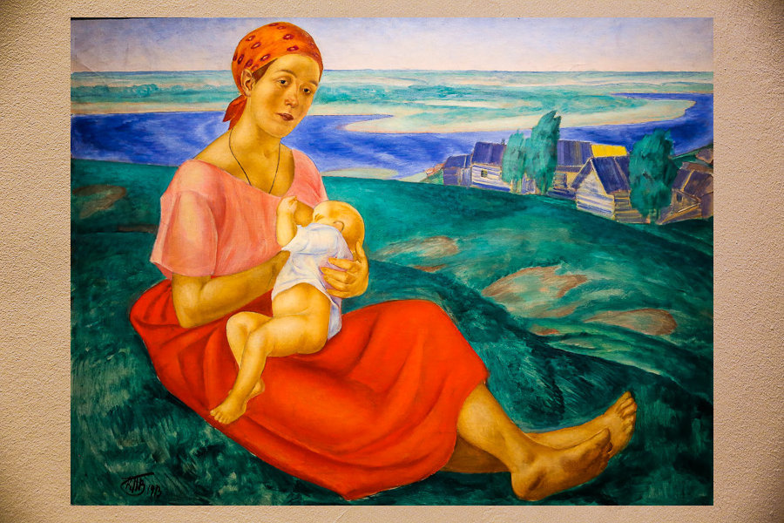
Разработал собственную науку «видеть» - живописная система, включая оригинальный метод преображения пространства на плоскости (сферическая перспектива) и особая палитра.
В любом жанре художник должен выразить сопричастность изображаемого огромному миру вселенной. Что подметил Пунин. Пространственный мир его картин сосредоточен на широком. Эту способность П-В обнаружил еще в юности. И его книге – «но теперь здесь на холме, когда падал я наземь, передо мной мелькнуло совершенно иное впечатление от пейзажа… я увидел землю как планету… очертя глазами весь горизонт я оказался на поверхности шара, как бы в чаше… совершенно новая сферичность обняла меня… земля оказалась горизонтальной, и Волга не падала, как и я сам…»
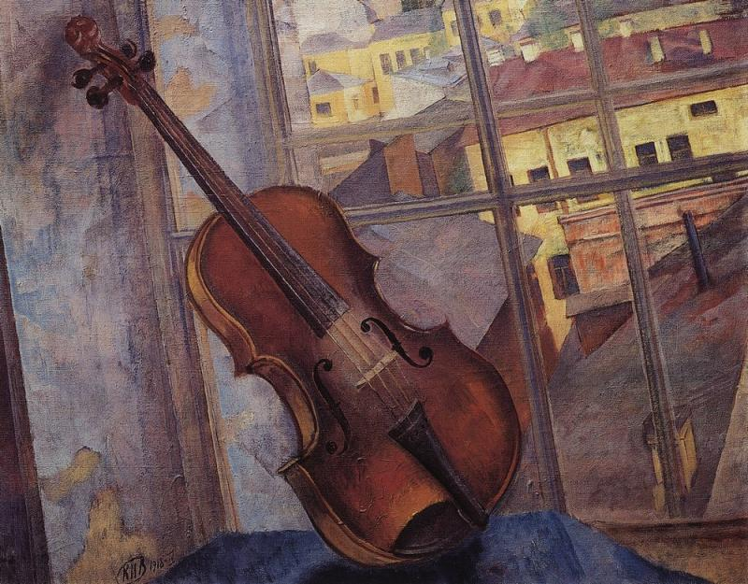
Самохвалов описывает упражнения для учеников. Кузьма Сергеевича увлекало все космическое и нам предлагал чувство космоса… Мы легли на землю, чтобы головы и ноги упирались в каменные ножи скал. Мы должны были представить себя как бы стоящими на «балкончиками» под нами и над нами было мировое пространство. Мы так вошли в это чувство, что даже сами испугались.
Так и в картинах П-В вертикали превращаются в диагонали. Натюрморт Скрипка. 1
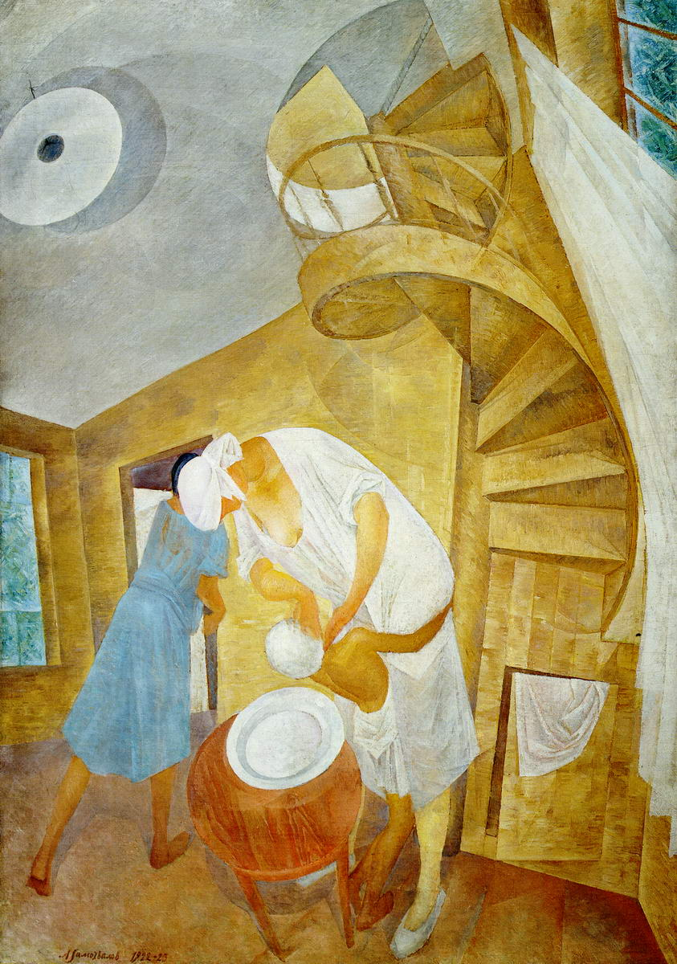
Зачем на превращать свой сложный аппарат в одноглазую фотофиксацию. Мы воспринимаем мир во времени, и его нужно втащить на холст, тогда можно взволновать зрителя взволнованностью художника. Другая техника, отказаться от одноглазой итальянской перспективы и освоить методы сферического смотрения и сферической перспективы.
Картина Самохвалова Головомойка. Он был учеником Петрова-Водкина (из объединения Круг художников). 1923. Это выпускная работа, но он вложил в нее всю силу двуглазого сферического зрения. Кузьма Сергеевич назвал это головоломкой. Ученик перемудрил. Получалось что-то такое движущееся, падающее, с разных ракурсов дышащее.
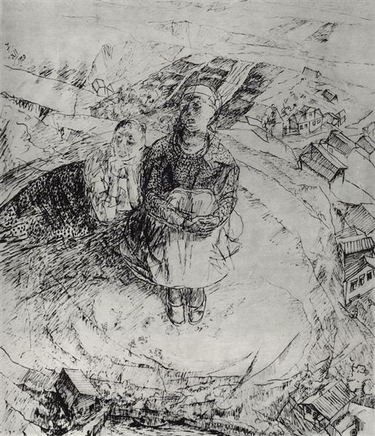
Наше восприятие пространство связано с тем, что мы находимся на шарообразной планете. Отсюда высокая круглящаяся линия горизонта. На линии огня. Смерть комиссара, Мать.
Затоновский холм 1909. Акварель
Рисунок над обрывом.
Везде диагональ, а не вертикаль. Все фигуры должны быть под наклоном. Хотя эту наклонность в реальности увидеть не возможно, но художник имеет право к этому прибегать, чтобы подчеркнуть связи и динамику жизни.
Полдень. 1918. Воплотились все его идеи космичности, планетарности. Горизонтали вздыбливаются, вертикали расходятся веером. Зритель оказывается вовлеченным в это пространство. Зритель соучаствует. Космический танец: Несущиеся в космосе планета, ощущение вечности.
Движение – главная цель художника. Изобразить улицу бегущего. Изобразить комнату лежащего в постели. Не мы движемся вокруг предмета, а предмет движется сам. Пространство становится одним из главных рассказчиков картины. При этом пространств столько, сколько человек может себе позволить в состоянии своего сознания. В каждой картине – пульсация микро и макро-отношений. Здесь есть все: и рождение и свадьба и смерть. Желеный граненый листок рядом с похоронной процессией – такая идеальная цикличность всего. Похоже на Гончарову с ее крестьянками или Степными циклами Кузнецова. Все бесконечно повторяется в масштабах вселенной.
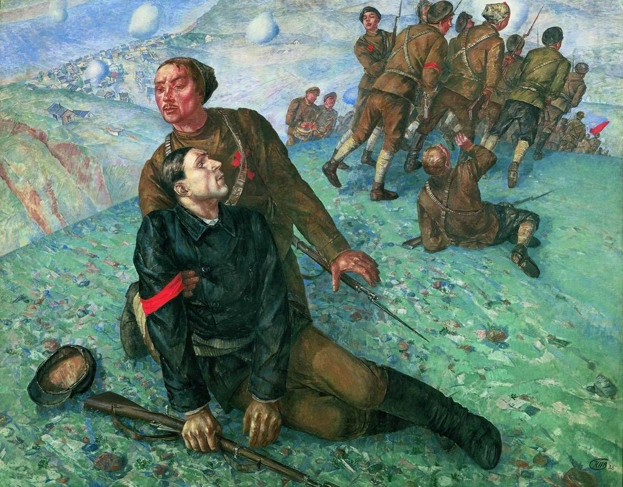
Принципиально важные черты:
- Высокий горизонт и редко небо попадает в поле зрения. Всегда будут уходящие дали и небу отведено очень мало места. То же в Смерти комиссра. Герои часто на вершинах холмов или гор. Земная поверхность как абстрактный узор (вспомним его камушки).
- При установлении значительной дистанции между зрителем и земной поверхности, изменяются масштабы. Герои кажутся вырастающими из земли и фигуры кажутся парящими в пространстве. На линии огня. «Андреев: Он жив, он мертв, он с нами и уже нет…»
- Конкретное сюжетное действие возносится на планетарный уровень
- Эффект покачнувшегося мира, колебание земли
- Синтез точек зрения: извне с позиции стороннего наблюдателя и изнутри с позиции героя.
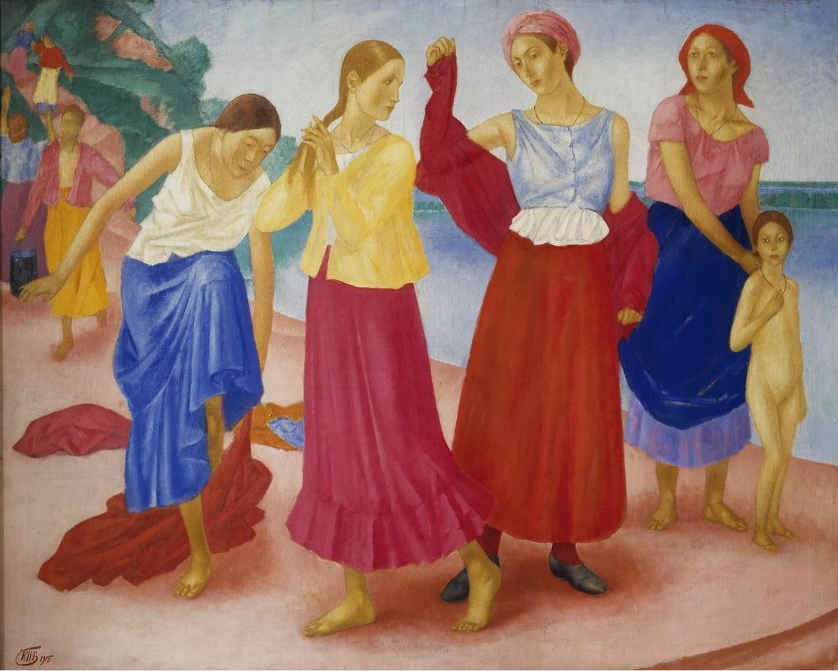
Теория цвета. Наблюдение за итальянскими мастерами, Александром Ивановым, иконописью. Картину нужно строить на сочетанию немногих основных цветов, восходящих к основному хроматическому трехцветию (красный, синий, желтый). Девушки на Волге. Три основных цвета взятые в богатейшей тональности. Рассматривает психофизические аспекты цвета. Можно сравнить с фресками Дионисия, с фресками итальянского раннего Возрождения, иконописью. Важно, что на фоне течений живописи, ориентирующихся на французскую школу, у П-В прослеживается любовь к строгому рисунку, законченной форме. Многое воспринял как и Истомин и Фаворский от немецкой школы. Отсюда он ближе МИ, которые ориентировались на немцев, на север. Но и здесь он держится осоняком. Он все синтезирует (как и Серова, Врубеля) и придумывает собственный язык.
Развивает теорию, с которой Кандинский пытался выступить еще в 1919 году. Целая глава в «Пространстве Эвклида. Кандинский интереснее как теоретик, а Петров-Водкин как художник в части колорита.
1911-1913 Мать из ГТГ. Опять три цвета и его интенсивность заметно приглушается, смягчается (работает параллельно). Красный цвет подчиняет все колористическое решение картины.
Его картины просто очень красивые, ощущение свечение краски роднит его с символизмом, с Кузнецовым.
Смерть комиссара. Была показана на выставке, посвящённой 10летию красной армии. Она написана по заказу и получил за нее гонорар. Она – лучшее, что написано в советском искусстве 20х годов о войне. Тот же психологический уровень как у писателей потерянного поколения. Попытка понять войну, как кровавую бойню, когда жизнь обесценивается, когда человек становится пешкой. Ярослав Гашек сравнивает толпу, идущую на смерть, с рагу. Здесь тоже совсем не героическая смерть, настоящий страх, ничего героического. Она о смерти как о трагедии. Эскиз 1927 года – смерть на первом плане во всей своей неприглядности (и одуловатое лицо и безжизненное тело) – потом он уходит от этого натурализма. И он обращается к мотиву пьеты. В первом варианте поддерживающий комиссара, смотрит на убегающий отряд, в конечном варианте – от отворачивается, он сочувствует сопереживает умирающему.
Землятерсение в Крыму. Опять тема труса.
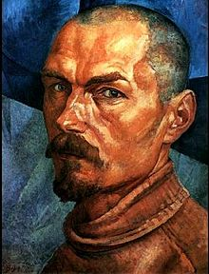
Автопортрет 1917. П-В использует обратную перспективу. 1919 Флоренский написал статью «Обратная перспектива». Также написан его портрет Анны Ахматовой. Лицо модели прилижено к зрителю, такое пристальное вглядывание. Застывший облик – напоминает образы иконописи.
На картине Мать интересуют типические черты, присущие людям.
1918 год в Петрограде. Или Петроградская мадонна. Образ похож на Мать. Придумывает другое название, получается другой подтекст.

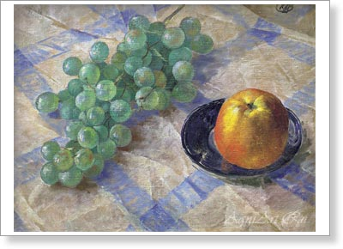
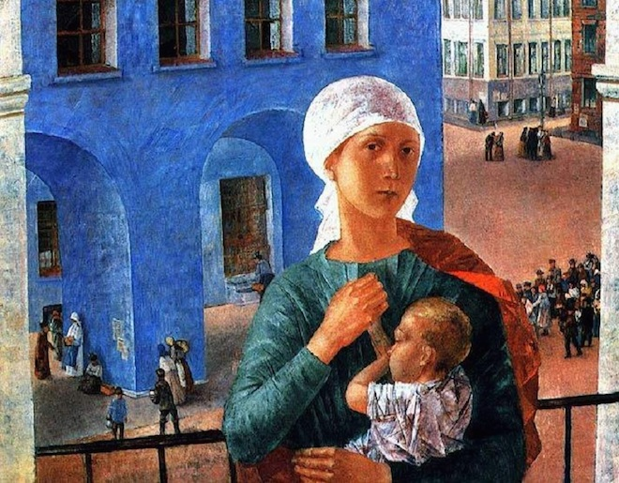
Натюрморты. «Это одна из острых бесед художника с натурой. Каков есть предмет, каков есть он, каков я… Чтобы додуматься допредметной сущности, необходимо оголить предмет, отключить его декоративность, лишь тогда вскрывается его внутренняя сущность, плотность, вес…» Жидкости особенно нервно реагируют на встречу с предметом: отклонение от линии горизонта, вздутие… Очень любит отражающие предметы, прозрачные, сильно отполированные… Возможность рассмотреть предмет с разных точек зрения. То, что кубисты делают разлагая форму, П-В делает это не разрушая форму.
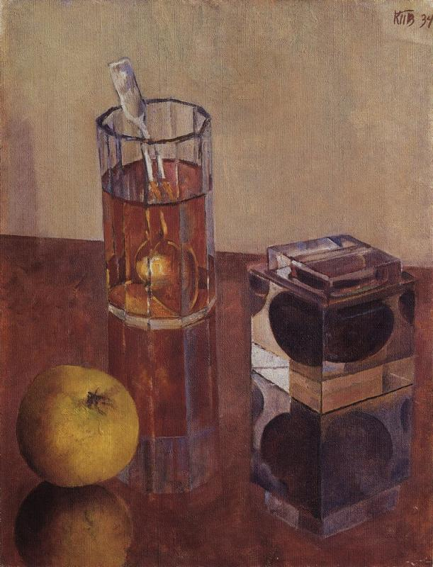
Обращается к ним во 2й половине 1920х – реакция на революцию 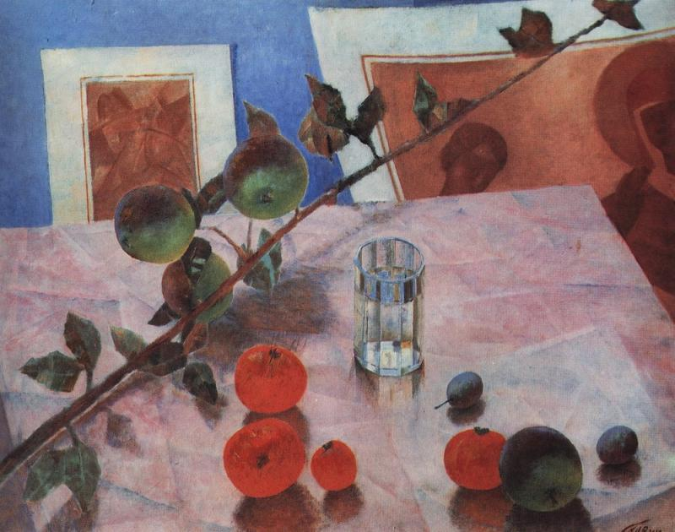Still life - такая тихая жизнь, где можно познать предметы как часть планетарности. Реакция на революцию очевидна. Он просто делает заказы, чтобы заработать на хлеб. Пережил сердечные проблемы из-за туберкулеза. Не может работать маслом, много рисует и пишет повесть. В 1934 вновь берется за кисть. Тревога 1934. Очень нежная вещь. Я вижу, что у нее есть друзья. Главное – цвет (светло-розовый, голубой – уют), темно синий как набат, тревога. Хотелось передать мировую тревогу. Хотя название было 1919.Тревога, но атмосфера времени передана чрезвычайно остро.
1938. Новоселье. Сложно говорить, что это печальный конец. Интересно, что даже в 1937 он остается символистом. ПО размеру она огромная. Мотив Тайной вечери, Троицы, материнства. Картины на стенах – его пристрастия – он с нами беседует. Совсем не соц реализм, нечто иное. И отражение в зеркале и будильник и предметы быта. Рабочая семья вселяется в квартиру, где жило благородное семейство и они заселяют пространство, где никогда не жили. Но в то же время человек остается человеком. Все вечные темы есть: предательство, материнство, быт. Она на ту же тему, что и полдень 1918.
После боя. Бойцы вспоминают погибшего товарища (он на заднем плане в таких голубых небесах). Три человека ассоциируется с Троицей. Тема жертвы. Боец тоже приносит себя в жертву какой-то идеи, бессмысленной войне.

Владимир Андреевич Фаворский 1886-1964
Возродил ксилографию в России. Он крупнейший представитель графики. Абрам Эфрос – единственная область, где мы соперничаем с Европой – графика. А единственная область, где мы превосходим – ксилография с ее центральной фигурой – Фаворским. Полиграфический институт до сих пор учится по Фаворскому.
Введение в теорию пространственных искусств, теорию графики и графически отвлеченные дисциплины. Эти курсы слушали студенты как живописных, так и производственных факультетов.
Он был очень хорошим, образованным человеком, заканчивал наше отделение. Он как и П-В один из «головных» художников. Он был таким титаном возрождения – делал станковую гравюру, книжную гравюру, делал театральные декорации, основал школу монументального искусства в 1932 году.
Его судьба тоже показательна для своего времени. Крупнейший мастер 1920х годов. В 1930х его активно травили: писали, что он не нужен, что он контрреволюция и т.д. Его два сына погибли на войне, осталась только дочка, но получился очень благополучный род, до сих пор существует дом Фаворского и его потомки его поддерживают.
Теория Фаворского
С начала 1921 Фаворский профессор ксилографии, организатор учебного процесса. 1923-27 ректор ВХУТЕМАСа, первый начал читать теоретические курсы. Все его тексты собраны, изданы, хотя многие сохранились в конспектах учеников. Опубликована переписка.
Юрий Коловицкий. Фаворский 1964. Очень много цитат. Книга написана по результатам многочисленных бесед.
1922 теория композиции на полиграфическом факультете, постепенно курс распространяется на другие факультеты. Искусствоведческое образование 1907-12 в Москве, 1906-07 в Мюнхене.
Теория композиции – 19 лекций искусствоведческого и философского плана. Гильдебрандта «проблема формы в изобразительном искусстве» 1893 издана. 1914 Фаворский и Розенфельд перевели эту книгу. Учился у Шимона Холоше. Фидлер. Фон Маре – один из основателей модернизма.
«Нужно научиться видеть природу по-другому. Нужно понять предмет со всех сторон прежде чем мочь его хорошо передать». Детализация зависит от понимания, насколько она может дополнить что-то, а не просто механической передачи натуры.
Гильдебрандт: два рода восприятия: представление зрительное и двигательное. Издали глаз воспринимает предмет плоскостно – «долевой образ», а с близкой точки зрения глаз ощупывает предмет, осязает его – создается «двигательное» представление.
Фаворский был заражён идеей «цельности пространства» как и Истомин. Т.е. немецкие принципы стали отправной точкой для собственной системы. Гильдебрандт форме бытия противопоставлял форме воздействия. Бытие – пассивное зрение, внешние качества предмета, форма воздействия – активное зрение художника - постигаемая через активное взаимодействие.
Художник выявляет в предмете самое главное и существенное используя свое «художественное видение», а не фиксирует предмет как фотоаппарат.
Архитектоника – выявление главный эстетический принцип – пластический. Особое отношение к плоскости картины как пластическому рельефу, которое разворачивается в глубину до какого-то предмета.
Произведение искусства – самоценная часть действительности. Новое понимание средств изображения. Предмет изображения
Теория Фаворского переосмысливает идеи мюнхенской школы (феноменология – форма определяет содержание).
Флоренский читал курс анализ пространственности в художественном произведении во ВХУТЕМАСе. Интересует проблема условности искусства и знаковой природы изображения, передачи пространства на плоскости. Ключевое слово – целостность. Понятие условности для него важно также как для Флоровского, для которого одинаково неприемлемы натурализм и абстракция.
1915 статья Флоренского «Обратная перспектива». Условный характер любой системы. Он стремился разушить миф о естественности прямой перспективы. Доказать, что эта система также условна как и любая другая. Он полемизирует с реализмом и иллюзионизмом, источником которых он видит как раз прямую перспективу. Фаворский повторяет те же идеи.
Фаворский приходит к собственному толкованию искусства как художественно-познавательной деятельности. Большое значение передает нравственному потенциалу искусства. Добро, истина, красота – искусство несет в жизнь. Маргинально для 1920х годов, публично о духовной жизни общества не говориться, только в закрытых встречах, где выступают Флоренский, Фаворский. Духовной жизнью живет индивид, а не коллектив, который идет за идеями.
Изобразительное искусство – особый вид освоения действительности через образы. Отсюда его теория композиции:
Конструкция – не просто скелет, а построение произведения во времени через движение. Конструкция может не обладать цельностью зрительного образа, для приведения ее к зрительному образу есть композиция. Композиция – художественный метод, стремящийся воспринимать и воспроизводить разнопространственное и разновременное. Активное композиционное видение, позволяющее прозреть пространство целиком. Давая разновременное надо давать его цельно какбы одновременно. Давая динамику надо дать динамику-статику.
Переход конструкции в композицию (приведение констукции к зрительному восприятию через композицию) – в греческом рельефе.
Один из существенных моментов – цельность изображения, для этого необходимо понять действительность в ее членениях и отношениях друг к другу.
2 варианта натурализма:
- натуралистическое отражение,
- органический натурализм, когда художник чувствует, ощущает, но не умеет анализировать (достигает мироощущение, но не мировоззрения).
Настоящее искусство – равновесие и цельность между натурализмом и абстракцией.
Цельность: три формы – материал, конструкция и композиция. Цельность предполагает сложность, а именно синтез противоположностей. Это третий главный пункт для художников после разновременного и разнопространственного.
Как изобразить время? Вельфлин не ставил проблему времени, интересовала только проблема формы. Время, сжатое в момент, в его единовременность.
Все, что мы воспринимаем – двигается и живет. Главное – это время, зритель должен увидеть целое, двигаясь по времени по воле художника, а не как попало.
Необходимо учитывать бинокулярность человеческого зрения, поэтому благодаря этому в наших глазах всегда присутствует движение и время. Не мы двигаемся вокруг предмета, а он сам движется вокруг нас. Натюрморты П-В о том же самом.
Время – три типа осознания:
- Безбрежное без начала и конца
- Дискретное – цепь последовательных событий.
- Прошлое настоящее и будущее осознается в единстве. Как бегущая лошадь.
Конструктивное изображение – кино. Крайняя форма композиционного изображения – станковая картина. Нужно «растаращится», чтобы был масштаб.
Неподвижная буква висит на переднем плане, а фигуры повторяют абрис буквиц, а остальное движется. «То место, на которое смотришь – не движется, а все остальное вокруг двигается».
Проблема материала. Не только физические элементы. Метод изображения определяется материалом. Голицин. В. Фворский. 1961. Линогравюра.
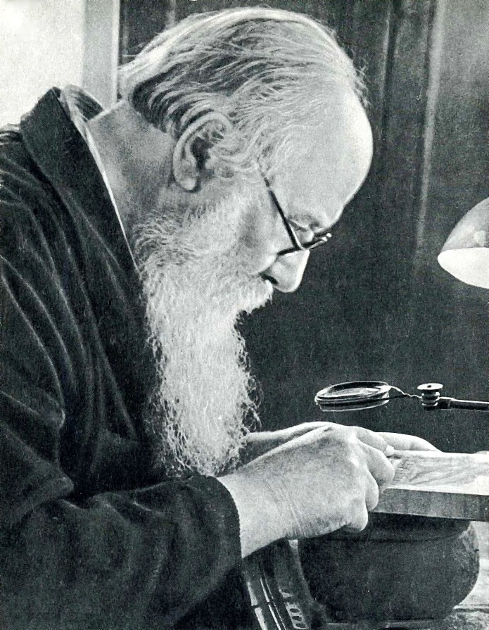
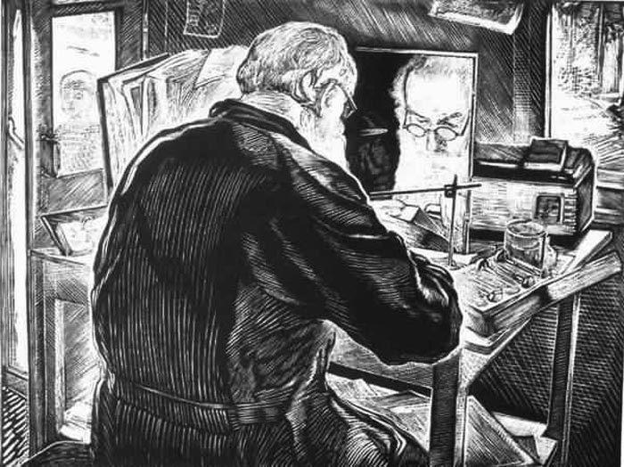
Фаворский в своей технике преодолевает неподатливость материала.
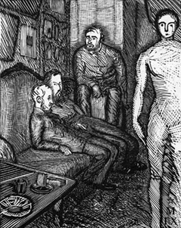
Групповой потрет с манекеном. 1910. Еще Розенфельд (с которым он переводил Гендельбрерга) и Истомин в глубине. Как по-разному используется штрих. Вырезает то, что будет белым.
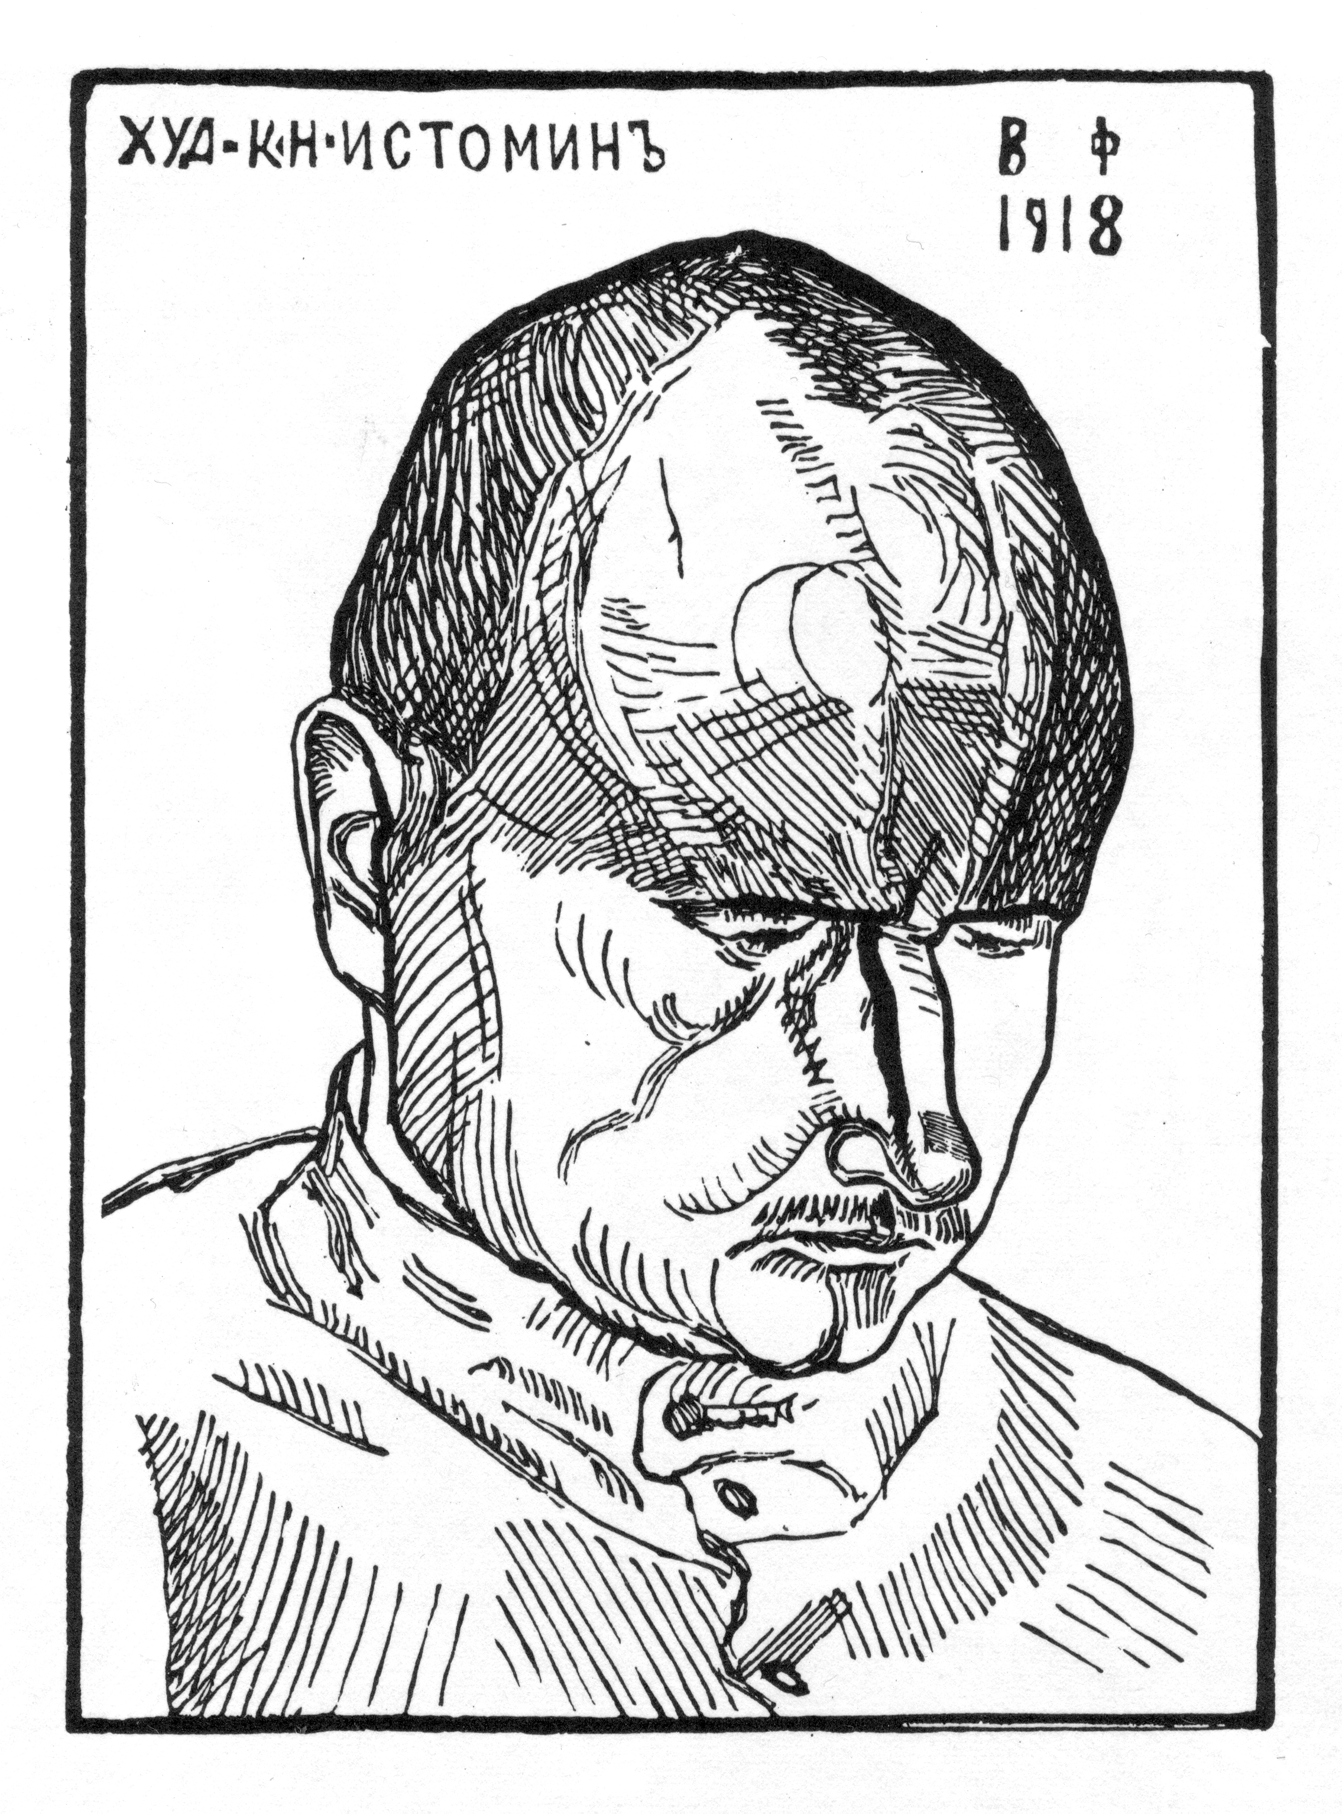
Истомин. Важно изобразит объем – лоб.
Натюрморт – округлость, гладкость страниц, шершавость поверхности – все через типы штриховки.
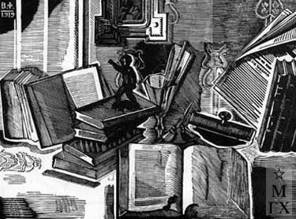

Пейзаж – штрихи создающие пространство и время.
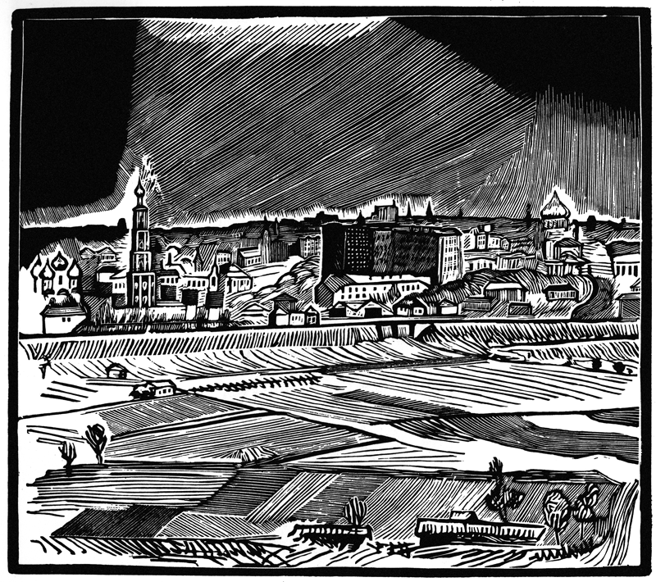
Две гравюры – одна спокойная Кутузова (параллельное мирно сосуществование предмета и пространства), вторая – Достоевский.
Остроумов-Лебедева тоже возрождает ксилографию. Но техника Фаворского отличается от техники Бьюика, который работал белым штрихом. Фаворский работает черным штрихом на торцовой доске – отказывается от перекрестной штриховки. Получается экспрессивный рваный зигзагообразный штрих и спокойные параллельные линии. Т.е. три технических момента: штихель, торцовая доска и черный штрих.
Буквицы – буквы на первом плане, она висит и неподвижна, остальное движется. Фигуры повторяют очертания буквы. С – и линии и сами фигуры круглятся.
Делает много экслибрисов.
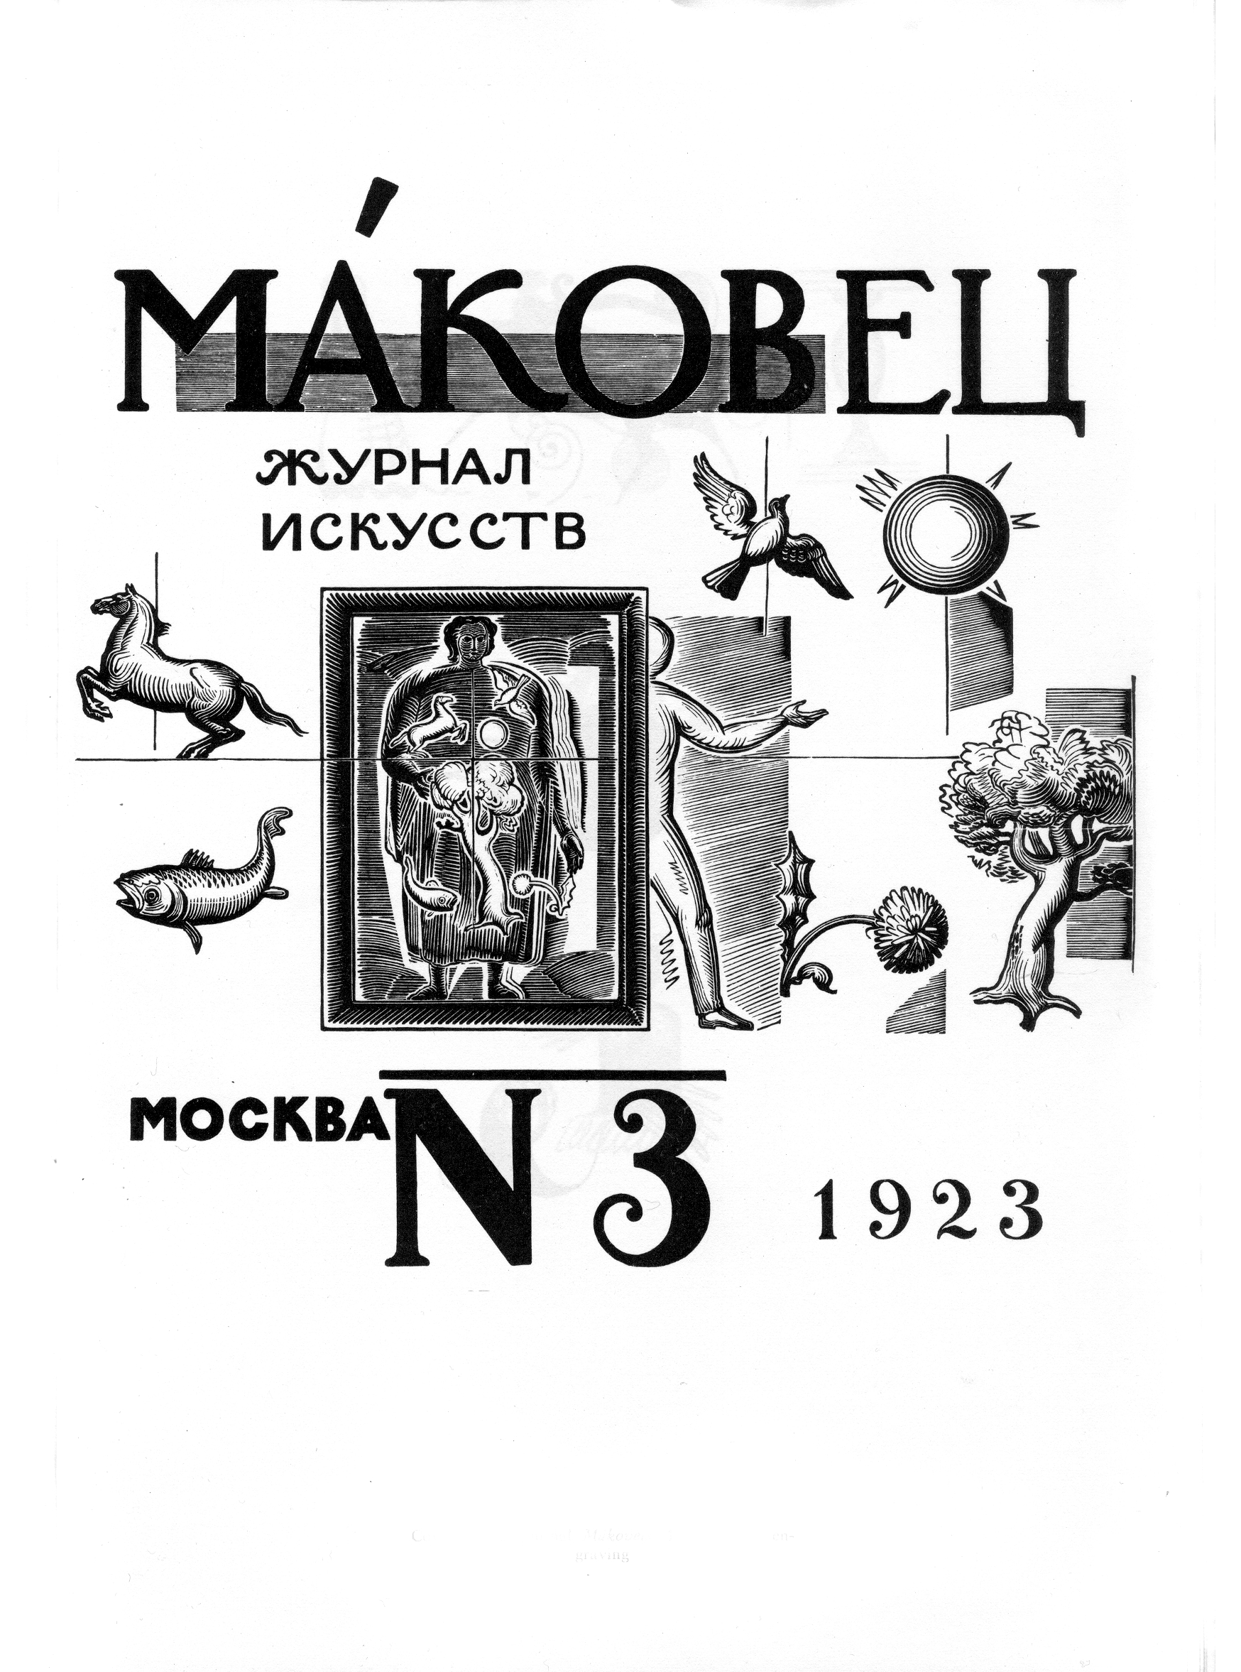
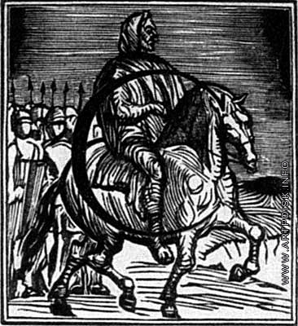
Журнал Маковец. На ценителей искусства, интеллектуалов. Центр – взятая в раму картина человек – такой мир в себе, включающий в себя и фауну и флору. Но по двигательной инерции он смещается и покидает картину и зовет вступит в мир реальный (солнце, птицы, рыбы, лошади)…
Книга Фамарь Андрея Глобы. Книга плохая, говорил об этом и сам Фаворский. Но она стала классикой книжной иллюстрации и шедевром Фаворского. Все 4 действия имеют свои форнтисписы, заставки и концовки. Все объединены в единую композицию. Большое и маленькое. Линии заставок имитируют текст: от спокойствия – закручивается драма (спираль) – прерывистые линии/мечь/рана – воронка…
Книга Руфь. Абрам Эфрос.
В 1950х Борис Годунов – мельчит форму, но сохраняет профессионализм.
Монументальная живопись
Осталось очень мало. Фрагмент в Музее охраны материнства и младенчества. Москва. 1933.

03.11.2016

ОМХ - Общество московских художников 1928-1931
Машков, Кончаловский, Фальк, Осьмеркин, Куприн… Бубновалетцы, продолжение московской школы живописи, стартовавшей от Сезанна. Если ОСТовцы это новаторы, конструктивисты – радикальны, 4 искусства – эстеты, а ОМХ – собственно живописцы. Именно им удалось сохранись эти самые традиции московской живописно школы, которые могли бы быт уничтожены всеми пусть и очень симпатичными и интересными новаторами.
В отличие от бывших МИ, выходцев их благородных семей, владеющих языками и прекрасно образованных, новые ученики ВХУТЕМАСа почти ничего этого не знали. Они были талантливы и были увлечены новыми явлениями, их весьма хаотично обучали, и они могли просто убить живопись.
Бубнововалетовцы учили собственными примером: они вместе с мастером (Машковым, Кончаловским) писали натюрморты. Получалось такое свободное искусство, синтезирующее традиции и новации.
Большинство критиков (как Яков Тугенхольд) обращали внимание, что то, чем занимались ОМХ не имеет отношение к пролетарскому искусству. Они демонстративно избегали сюжета, политических тем. Фальк, Осьмеркин создал по 1-2 сюжетных картины (гос.заказ), но получилось весьма плохо. Но большинство в 1920е писали натюрморты и пейзажи. Относились агрессивно, но и снисходительно (сохранение традиций живописи).
Два крупных, обласканных премиями: Кончаловский и Машков. Роберт Фальк по чистой случайности и по протекции не получил срока, но оказался за бортом художественной жизни до самой оттепели.
1923 год в статье Тугенхольда в журнале Русское искусство выделяет именно московских сезаннистов. Они показывают статьи в золоченых рамах (реакция на выпады конструктивистов, объявивших смерть станковой картины).. Тугенхольд обращает внимание на увлечение Ван Гогом (Фальк), Гоген (примитив Ларионова и Гончаровой) и, конечно, влияние Сезанна на всех.
Уроки формы и цветопонимания у французского искусства, которые могли сделать русское искусство более крепким, полнокровным и зрячим. Чтобы пойти вперед нужно было оторваться от психологии и идеологии и погрузиться в чистую живопись. Они дошли до той грани, за которой либо обновление либо вырождение. Это 1923 год. Потом констатируют, что результатом было вырождение.
Давид Аркин, ярый сторонник конструктивистов пишет в 1923 году статью о Фальке. «Важны масляная краска и холст, которые играют подавляющую, чуть ли не единственную роль». Они учили учеников самостоятельно растирать краски, это был ритуал. Сами натягивали холсты на подрамники, сами грунтовали холст – такое священнодействие. Краску нужно осязать, чувствовать. Отношение к материалу как к важному средству создания живописи. Чтобы почувствовать материал.
Главная задача – очищение чисто живописных начал.
- Первый шаг - разрушение чисто внешнего литературного начала произведения.
- Второй шаг – разрушение сюжета (пристрастие мертвой природе). 1922 год выходит книга Виппера, посвященная эволюции натюрморта. Выходит в Казани. Именно Казань в 1920е годы является прогрессивным центром, продолжающая традиции авангарда. Основан АРХУМАС. Там нашли продолжение идеи Кандинского.
- Разрушение и кубистическое разложение предмета, любой жизненно-реальной формы
- Разрушение изображения – супрематизм. Черный квадрат – грань искусства и небытия.
Московская живопись выполнила первые две стадии, и остановились на третей. Фальк – один из немногих БВ, кто был увлечен кубизмом. Поверхностно – Кончаловский, почти прошел мимо Машков. Примат цветового начала Сезанна, материально ощутимый цвет, дающий возможность выразить пластику предмета.
В 1920е живопись вновь утверждает предмет, а следом идет возвращение сюжета. Но предмета не в смысле литературного сюжета, а основного конструктивного момента живописного произведения. Накануне сюжетной живописи. К концу 1920х годов все приходят к выводу, что станковая картина не эволюционировала. Социалистический реализм дал новый импульс развитию станкового искусства, пришедшего в тупик к концу 1920х.
Характерные черты БВ:
- Культ натуры, природы, как он понимался в классические эпохи. Возврат к реальности и постижению природы. Они обращаются к реализму еще в начале 1920х, когда его еще насильственно не навязывали
- Вырастает значение импрессионизма – конец 1920-начало 1930х. Как лекарство от кубизма и других -измов. Революционное значение. Интересная эволюция от Сезанна к Ренуару.
«Живопись была подобна разноцветному пламени» - главная революция в русском искусстве, которую провели БВ. После графичности МИ и импрессионизмом передвижников.
Преобладал красный, который считался в те годы 1910й грубым, некультурным, мужицким. Матисс: «фовизм – это где есть красный». Малевич сравнивает выставку 1910 с взрывом вулкана. Она была первой пощечиной общественно. Машков: «Нам хотелось разгромить весь мертвонаписанный мир. Живопись стала единственным содержанием живописца». Преобладали портреты. Волошин – портреты Машкова имели шокирующие воздействие, сравнимые только с религиозными композициями Гончаровой и Лентулова (они были сразу сняты). Влияние фовистов - Максимальная выразительность цветового пятна за счет соседства с дополнительными цветами. Деррен «Краска становится подобной патронам с порохом». Фальк наоборот стремиться к гармонизации цветов. Он стремиться к человеческим переживаниям, к живописному психологизму Ван Гога, его даже 60ки будут называть «наш русский Ван Гог».
«Знание глаза» - плохого Сезанна не бывает. Его картины настраивают на созерцательность. Нарушено пространство, противопоставление реального пространства художественному, но чисто инстинктивно мы расставляем предметы по своим местам и мы созерцаем удивительную гармонию. Его предметы не окутаны ни воздухом, ни движущимся цветом. Это увлекло БВ, потом с увлечением импрессионизмом они от этого отходит.
Важно – ритм размеренной созидательной работы кисти, а не создание объема предмета. Гипертрофированные синие сливы Машкова как раз усиление этого эффекта. Безудержный рамах, эмоциональный подъем, напрямую воздействующий на зрителя.
***
ОМХ образовалось очень поздно. Было две выставки в 1928 и 1929. Отдельно была молодежная секция, где были ученики.
Начинается объединения «Бытие» 1921-1930. Студенты ВУТЕМАСа – ученики мастерских бывших БВ. Было 7 выставок, в 4й приняли участие Куприн, Осьмеркин, Кончаловский. Название от слов Кончаловского «Бытия, бытия в них маловато» - о работах учеников. Многие картины исчезли, не сохранились, хотя дошло много статей, воспоминаний. Например, Сретенский и Стеншинский во время войны застилали своими картинами крышу, в которую попали снаряды – все и погибло. А т.к. важен цвет, по маленьким черно-белым фотографиям представления сложить сложно.
Ученики Осьмеркин «Крыло» 1927 – 1928 (когда перешли в ОМХ).
«Цех живописцев» 1926-1930 – ученики Шевченко «шевченята». Выставка была в 1919 «Цветодинамос». Именно Шевченко вместе с Лентуловым пишет манифест «Лучизм», потом уходит на фронт.
«Рост» – ученики Фалька 1928-1930 – провели 2 выставки в рабочих клубах. Художники пошли к рабочим. Хождение в народ и при этом ученики самого тихого бубнововалетовца Фалька. О них почти ничего не известно.
Возвращаясь к ОМХ. «Живопись – не созерцание, не пассивно-натуралистическое отражение или познание действительности. Это оружие активной перестройки жизни. Но смерть живописи провозглашать рано». Декларация слишком нейтральная – для создания объединения, а не нового искусства. Она нейтральна и ни о чем.
1927 год – ретроспективная выставка Бубнового валета в ГТГ. Незадолго до этого была выставка Голубой розы (только период самой ГР). А БВ – в ретроспективе до 1927 года. ГТГ ведет активную работы – показать русское искусство максимально полно, ничего не пропуская. Если не хватает картин какого-то периода – значит нужно закупить. У руля стоит Абрам Эфрос. После выставки некоторые вещи были как раз куплены для фондов музея, чтобы восполнить пробелы.
Художественная галерея «Ковчег» постоянно показывает и ищет работы учеников БВ.

Илья Машков 1881-1944
Великолепная книга Ирины Болотиной. Еще одна маленькая тоненькая книжка Алленова. В прошлом году вышла книга воспоминаний «В своих краях», посвященная позднему периоду творчества Машкова (толстая книга, где одна глава о его позднем творчестве, остальные о фольклоре, истории того села, куда он уехал).
На 5 лет младше Кончаловского. В 11 лет окончил школу, был первенцем из крестьянской многодетной семьи в станице недалеко от Урюпински или Волгограда. Воинственная казацкая станица, но почти животная жизнь. Недавно издали воспоминания Машкова «В своих краях». Родители поехали на ярмарку и мама говорит, что он не едет домой, а остается в услужении у купца Юрьева, у которого проработал до 1900 года. «Грязные ругательства, рукоприкладства, обзывание кличками и обидными словами». Единственная отдушина – покупал краски и где-то в чулане что-то рисовал – способ не погибнуть в этой среде. В 19 лет он стал брать уроки где-то в городе, потом поехал в Москву, где поступил в МУЖВиЗ. По воспоминаниям, пошел к Иверской, хотя к этому времени уже позиционировал себя как атеиста, т.к. она для него была единственным знакомым человеком в этом большом городе. Не закончил, т.к. нужно было зарабатывать на жизнь. Диплом получил уже в 1920х, когда его мастерская была одной из самых многочисленных. И основал свою студию! Недоучившийся студент стал популярным преподавателем.
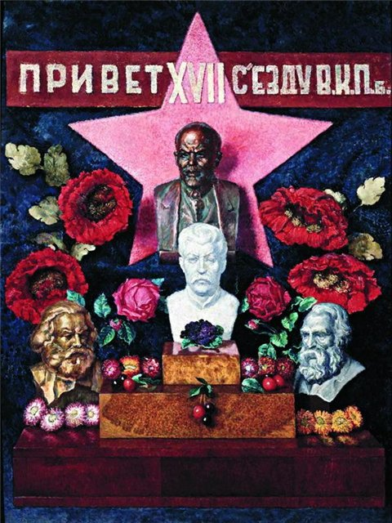
Машков не был ироничен, все, что он делал – он делал на пределе серьезности. Но не можем этого подтвердить документально, выступаем интерпретаторами.
Привет 17му съезду ВКПб. 1934. Ирония? Страх? Искренне хотел изменить то как оказалось неизменяемое общество. Устроил им клуб (правда в бывшем здании церкви).
Натюрморт с лошадиным черепом. 1914. Череп – тема первой мировой? Моменто мори? В любом случае, здесь те же гантели, что в его автопортрете с Машковым. Предметы, которые переходят из одного натюрморта в другой.
Зеркало и череп. 1918. Антикврное зеркало.
Натюрморт с самоваром. 1919. Как актеры выстроились на сцене, когда они выходят в конце спектакля на поклон. Слышишь звук, каждый предмет звучит по-разному. Разные фактуры, в зависимости от металла. Интересно как тот или иной металл выглядит в разной форме и объеме.
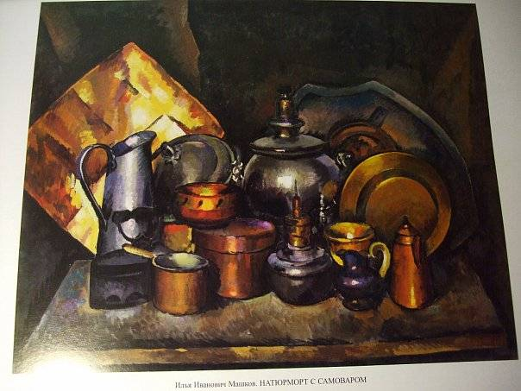
Если ГР лучше всего подходит слово «кажется», то натюрмортам Машкова подходит слово «есть».
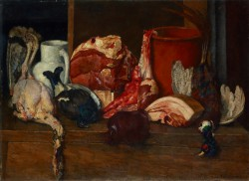
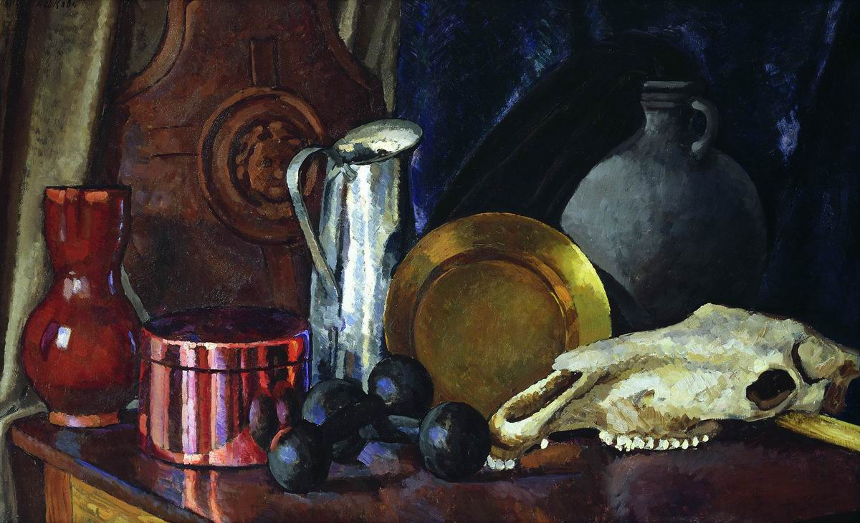
Для ГР цвет – выражение настроения, душевного переживания, он у них символичен. А для БВ главное – краска, материальный носитель цвета. Цвет воспринимается зрением. Предмет воспринимается осязательно, независимо от того, это синие сливы, или максимально натуралистичные вещи 1920х. Бурлюк «раньше живопись лишь видела, теперь она осязаема». Нужно ощущение вкуса, осязания, обоняния. Они, конечно, воспринимаются воображением зрителя, но совершенство живописи может это вызвать.
Снедь московская, мясо, дичь 1923. Интересен красный цвет. Увидел Тициана в Эрмитаже. «сознательно принципа сознательно старых мастеров. А хлебы – тутошная, наша московская рядовая пекарня» (лукавит, ведь на дворе 1924 год. Ученики вспоминают, что ученики притащили булки отовсюду, откуда могли). «Наша матушка Россия, оркестровая, родная, хоровая ударная». Такое обращение к голландской классики будет активно насаждаться в 1930х.
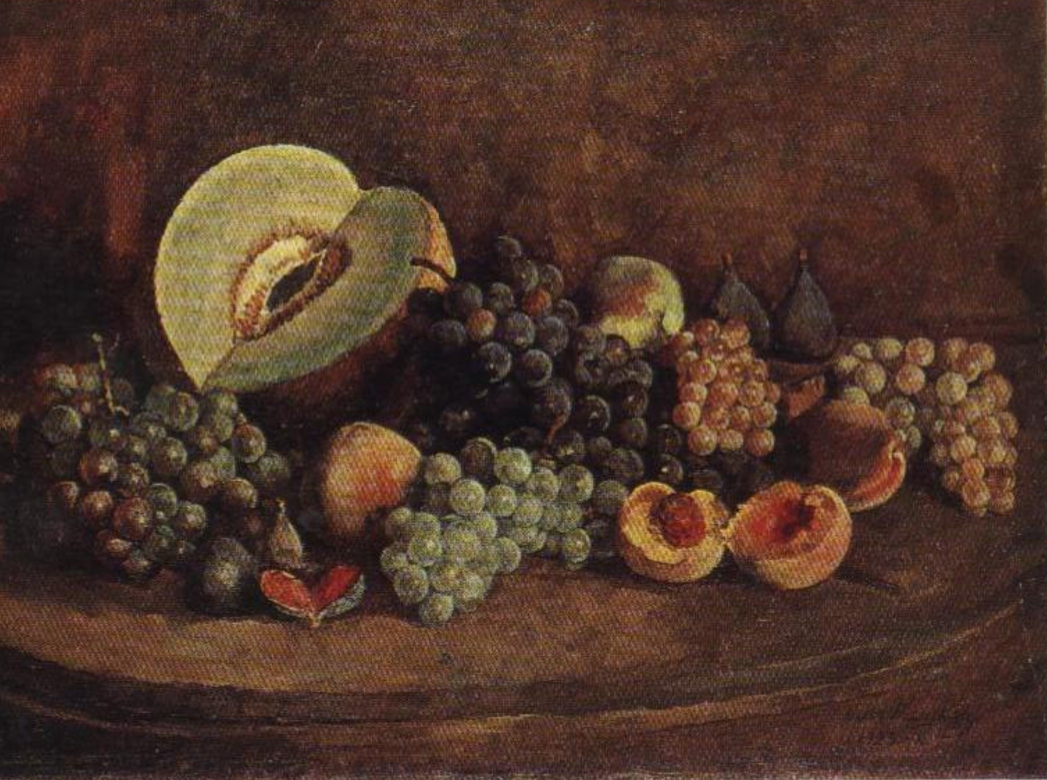
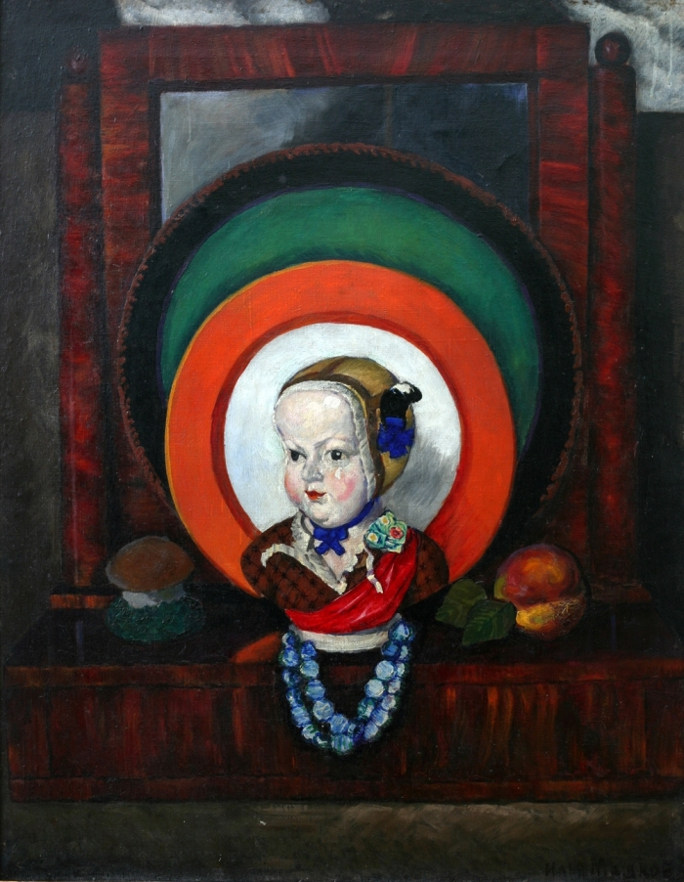
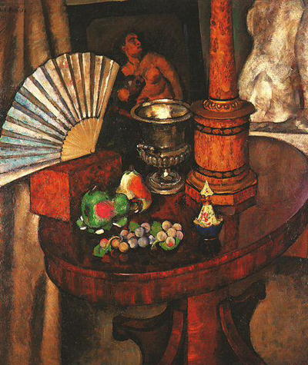
Натюрморт с фарфоровыми фигурками и красной столешницей. Их даже называют музейными натюрмортами Машкова. Он говорит своим ученикам часами стоять перед Федотовым, его копировать. Ему чрезвычайно нравится, как тот изображает предмет. Интересуют разные фактуры. Все предметы вызывают чувственные ассоциации. Усложняются пространственные построения. Если раньше вывеска, теперь витрина. Вовращаются блики, тени, полутона. Усложняется и техника – многослойная лессировочная живопись. Натюрморт с куклой 1921-22. Очень известная кукла из Лувра. Появляется гладкая фактура, уходит буйство красок. Яков Тугенхольд – Машков возмечтал о 18м веке.
Натюрморт. 1923.
Царство вещей-великанов. На холсте предметы больше, чем в реальности. Но они изъяты из своей органично-будничной среды. Часто не сочетаются. Очень ценные фарфоровые статуэтки и фрукты из папье-маше
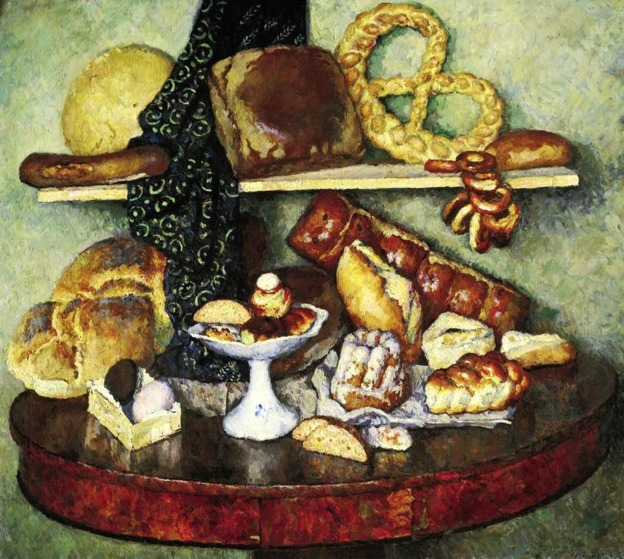
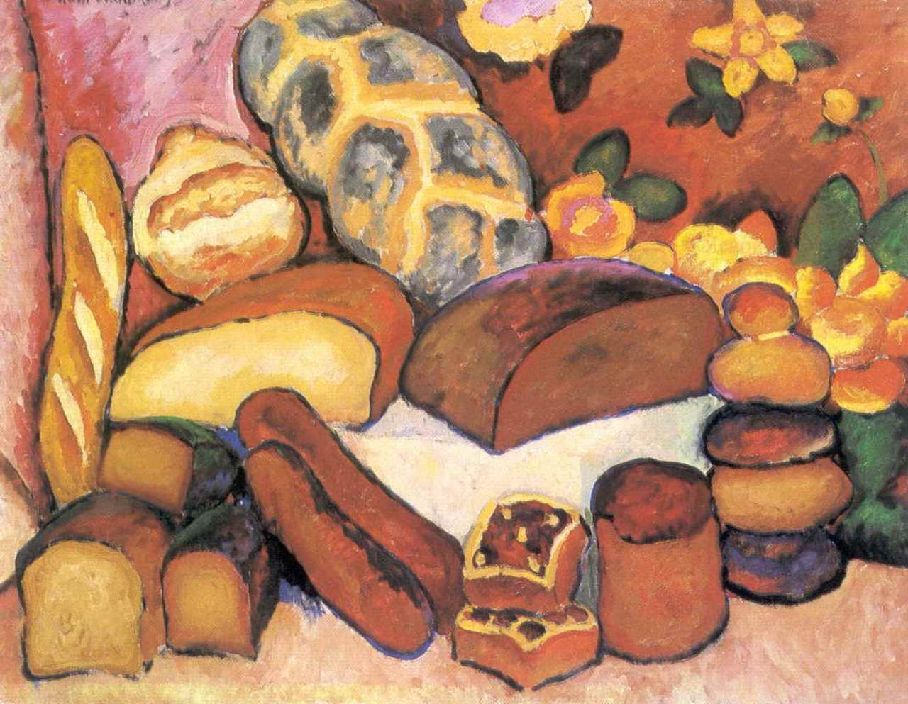
Снедь московская. Хлебы. 1924. Столешница красного дерева и благородные хлебобулочные изделия. На втором ярусе – грубая доска и плебейские хлеба, калачи. Часто использует сопоставление. Возможно, ирония. Но хранитель его коллекции в Волгограде говорит, что ирония ему чужда, тогда вообще не понятно. Стремится запечатлеть богатство свойств предмета: упругость, тяжесть, холод, блеск, звонкость. Вступил с этими натюрмортами в АХР, хотя его собраться осуждали.
Хлеба 1912г. Формами и цветом стремится дать декоративный эффект, что характерно для стиля вывески. В 1924 – уже стиль витрины, где важна осязательность. Машков разыгрывает представление.
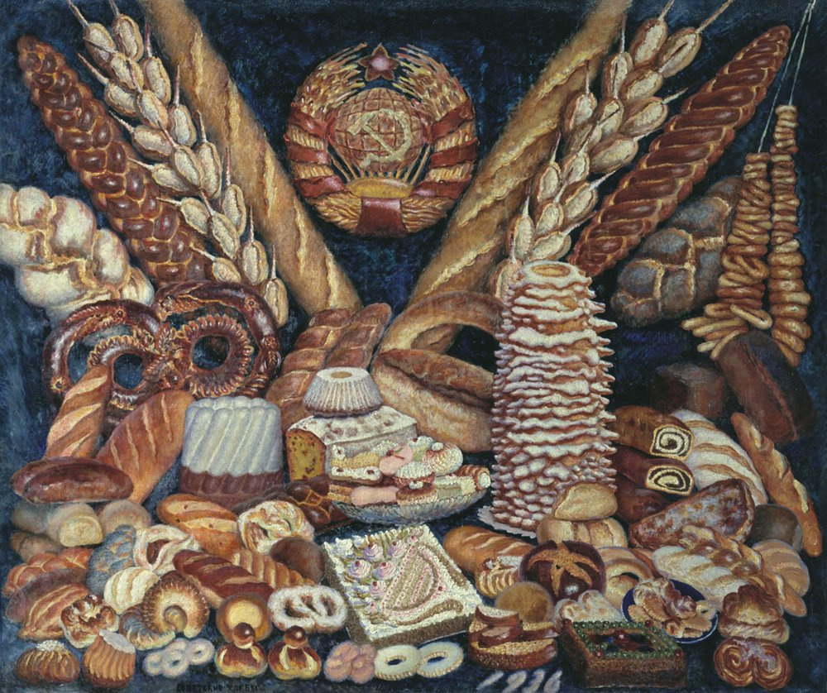
Если посмотреть его же «хлебы советские» 1930е – видна на лицо деградация художника. Огромного размера. По этим рисункам были сделаны реальные хлебобулочные изделия. Сознательная коньюнктурная картина для выставки советская промышленность. Задумал картину под названием «чего только нет на Урале». Еще во время войны задумывал картину «Украинское сало». Получается настоящий китч. Это же касается и натюрморта «Привет 17му съеду ВКПб». И к этому китчу идет через народное искуссво.
1933 Абрам Эфрос: «его огромные мясистые сокообильные овощи и фрукты – это плоды нашего бурно-восходящего дня, мичуринская реальность, сытость выращиваемая сегодня трудовыми руками». В 1930е он сильно деградирует как художественный критик. Т.е. такой же конъюнктурщик как и сам Машков, который получает государственную премию, покупает антикварную мебель, живет на антиквариате, такой советский «буржуй». Очень много сделал в начале века, писал о МИ, ГР, его «Профили» до сих пор образец для художественной критики. В 1920 – много сделал для выставочной деятельности, т.к. знал языки… А дальше вынужден был подстраиваться, мимикрировать.
Юрий Меркулов «краски Машкова были стерты ими собственноручно, мытье кистей были настоящим священнодейством, лаки выдерживались подобно хорошему вину» Такой буржуйствующий художник, барин, который предпочитал самые богатые материалы для своих натюрмортах.
Пейзаж.
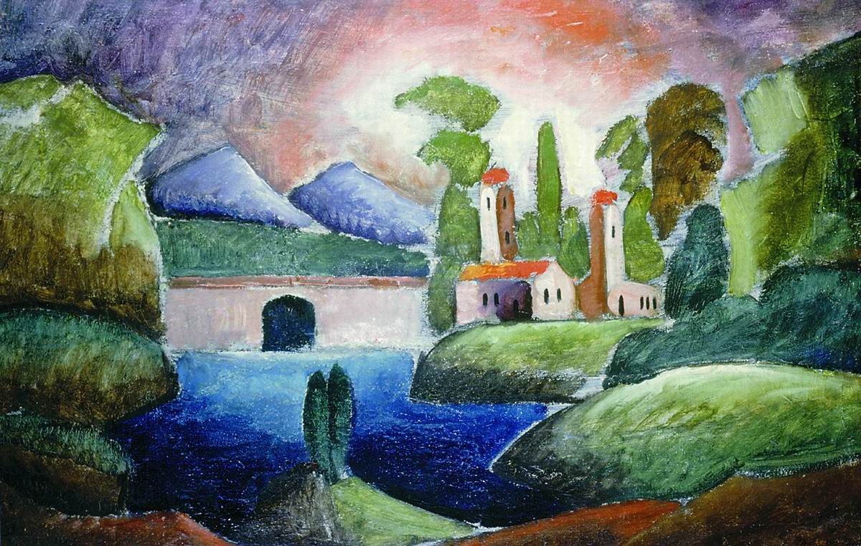
1911 Пейзаж с башнями. сам Машков называл их пейзажами-подносами. 1914 – уже зрелый пейзажист. Нет сюжетного начала. Сначала отказывается от пленера, импрессионизма с его световоздушной перспективы. Его пейзажи пространственны благодаря цветовым контрастам.
1914 – Женевское озеро. Такие пейзажи эпические, героические.
Поздние – прежде всего Крымские.
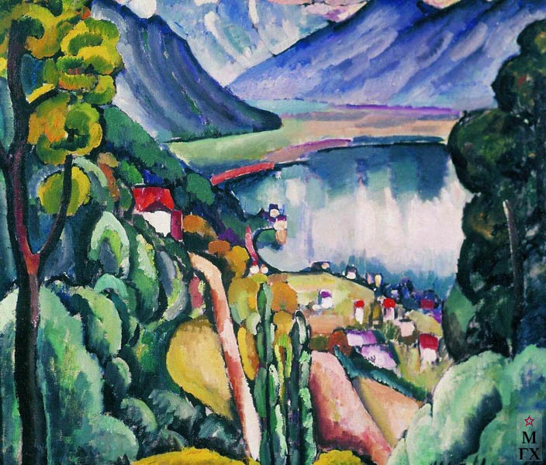
Санаторий Красные зори. 1920е. Возникают полутона, световоздушные эффекты. Нет лирики, что-то эпическое, но в целом странно.
Одновременно есть небольшие виды старых парков, речек. Очень напоминает русский реалистический пейзаж последней четверти 19го века. По прежнему привлекают только яркость и плотность цвета. Пионерский лагерь в Артеке. 1926. Много работает для санаториев, лагерей. У Машкова было поставлено это на поток. Он их ваял и ваял.
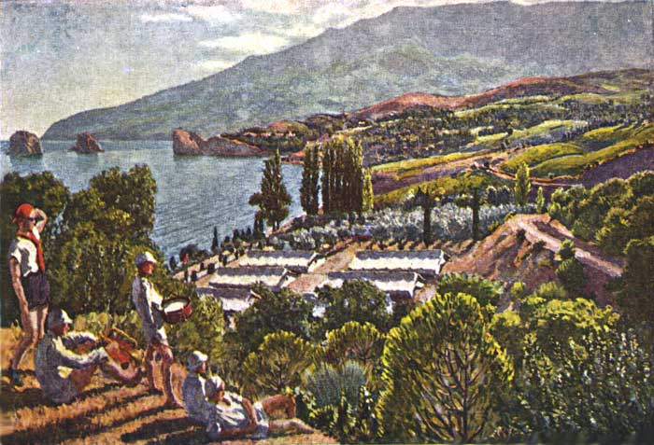
Плотина на реке Куре. 1927. Панорамный, пространный, в духе эпохи написанный. Но нельзя отказать в искренности. Ему это действительно нравится, его это увлекает. Куда делась его веселая мощная сила?
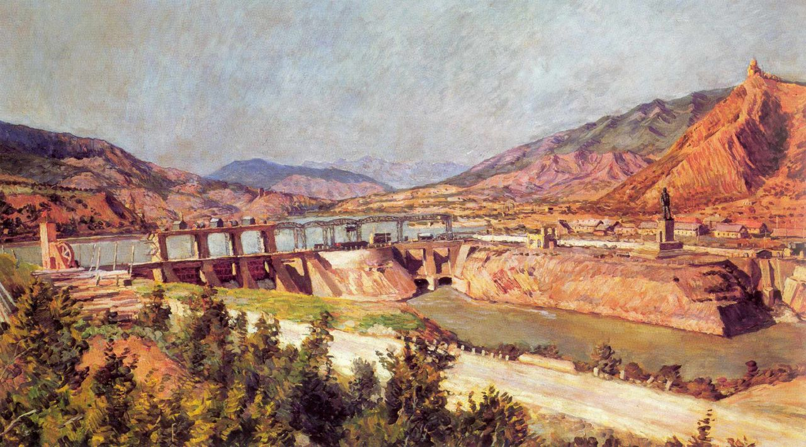
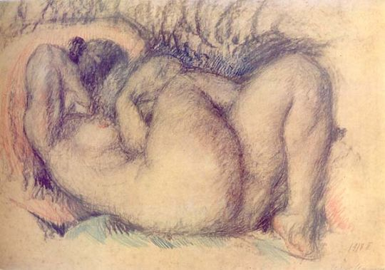
После революции пишет мало, погрузился в общественную деятельность. Есть рисунки моделей. Ярковыраженный станковый характер. Обращается к графике. Тело живет и дышит. Чувственная убедительность. Но в живописи он ближе БВ традиции.
Результатом становятся заказные вещи для санаториев. Женщины на пляже в Гурзуфе. 1925, 1926. Играет с импрессионизмом. Солнечные ванны в Крыму.
Позднее творчество – станица Михайловская.
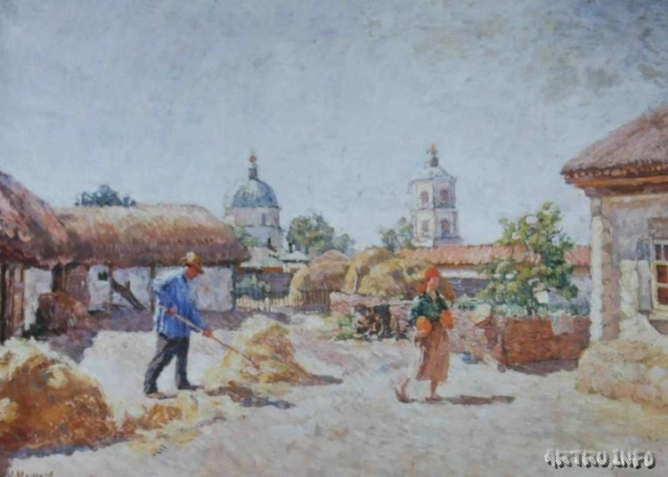
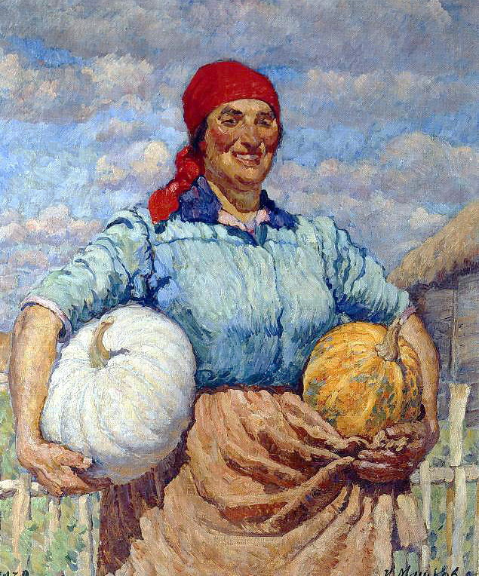
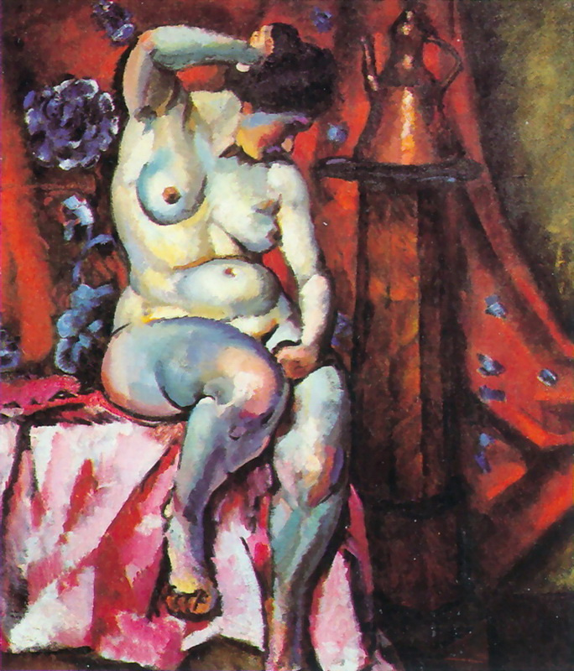
Клуб из церкви. Делает картины, которые были бы понятны крестьянам-казакам. Народное, понятное, доступное искусство. Дворик в станице Михайловской. 1930. Колхозница с тыквами. Пионерка с горном. 1933. Его красный и синий цвет становится мертвым

Петр Кончаловский 1876-1956
Муратов. Монография о Кончаловском. 1920е. Лучшее. Будет еще 2: Никольского и Наймана. Последняя монография – Турчин – заказ фонда Кончаловского, скорее синтез трех вышеуказанных монографий.
Невероятно жизнерадостный как Машков, но никогда не изменял себе. Не писал вождей, конъюнктурные работы. Машков удачно устроился со своими сиренями.
Полевые цветы. 1938. «У каждого цветочка – своя душа, получается единство душ» и т.д. Ему это нравится, он этим увлечен.
Мечтал о создании
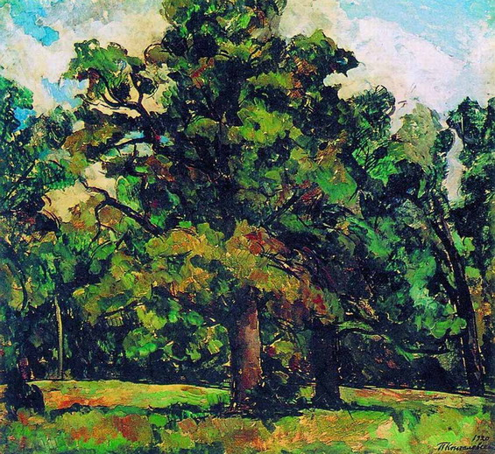
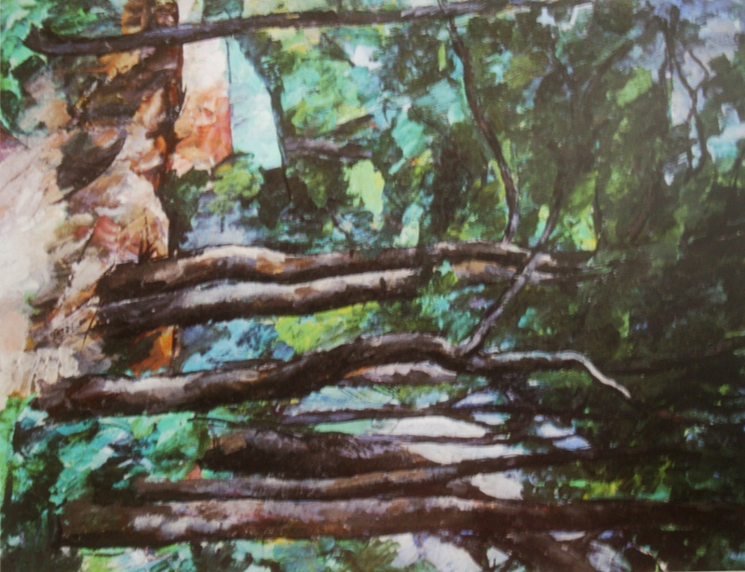
Летом живет в Абрамцево, пишет там пейзажи, до этого не обращался к русскому пейзажу. Ездил по Франции – в Арль к Ван Гогу, в Экс к Сезанну. В 1920е выходит на натуру под впечатлением отвыставки барбизонцев. Но не отказывается от сезанновского построения формы. Деревья. 1919. Дубовая роща в Абрамцеве – уже барбизонская школа.
1920-21 работает в театре. 1923 персональная ретроспективная выставка. В 1920х было несколько его выставок – почти ни у кого такого не было.
1922-23 работает в Крылаткам. Обнаженный мальчик 1920. Крылатский парк. Осень. – уже почти Левитан.
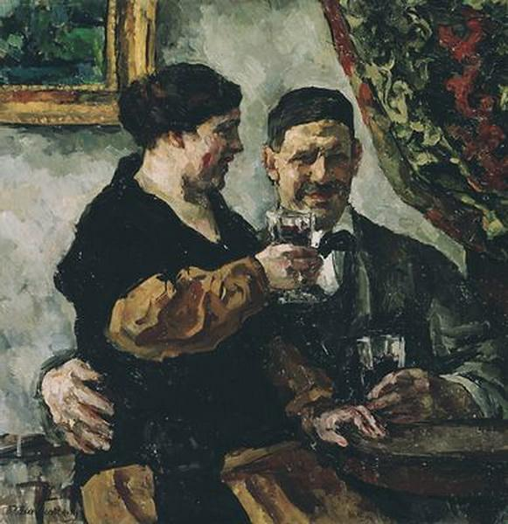
Появляется свет и воздушность атмосферы, что очень влияет на его цвет. Его монументальность становится окутанной движущимся воздухом. Преподает во ВХУТЕМАСе – «уча других учился сам». Учитель проводил с ними беседу, как ему нравится Джотто, Рафаэль или барбизонцы. Тут же они шли в МНЗИ (музей нового западного искусства) копировать французов или шли на натуру. Представляете, какой был микс в головах этих бывших крестьян.
Уделял внимание рисунке столько же сколько живописи. Учил доводить цвета почти до цельных красок, все равно в природе сильнее. Не бойтесь черной краски, она тоже может быть цветом. Тени тоже цвет. Чтобы искажать анатомию – нужно очень хорошо ее знать.
Пейзаж Лентулова 1928. Солце над крышами. Восход. 1928 – импрессионизм. Как будто впервые вышли на улицу. Когда они шли от Сезанна, они этого не замечали, они шли не от натуры, а от головы.
Автопортрет с женой. 1922. Пытается вписать себя в историю искусства. Цитата Ван Гога «косвенный образом вернуться к Рембрандту – вот самый прямой путь». Он обращается и к черному Веласкеса. И реверанс в сторону Сурикова, отцу сидящей у него на коленях дамочки. И Сезанн – картина и занавес. А бокалы с вином – голландский натюрморт. «Портрет обдумывался долго: никакой яркости красок, обдумывались тон, светотень. Вписать предмет в среду». Т.е. конструктивный предмет живописи. Специально шил платье. Обобщенный фактурный эффект. А на дворе – 20 век, а не 19й.
Нестеров потерял тему. Ему уже надоели эти монахи, березки, с которыми его ассоциируют. Ему не хочется быть мастером одной темы, хочется эволюционировать, эта тема у него застряла в зубах. А потом находит себя в портретах советской интеллигенции, он находит себя. Это колоссальный прорыв в эпоху, когда все живут гос.заказом.
Кончаловский – верный муж, которого жена очень стимулировала заниматься живописью (бабушка Кончаловского и Михалкова), весьма властная была женщина. В путешествиях он находил новые повороты творчества, они были его музой.
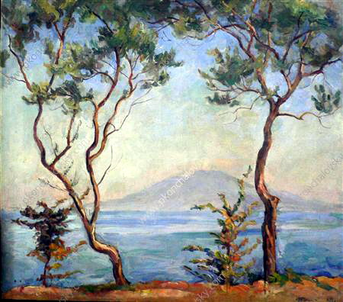
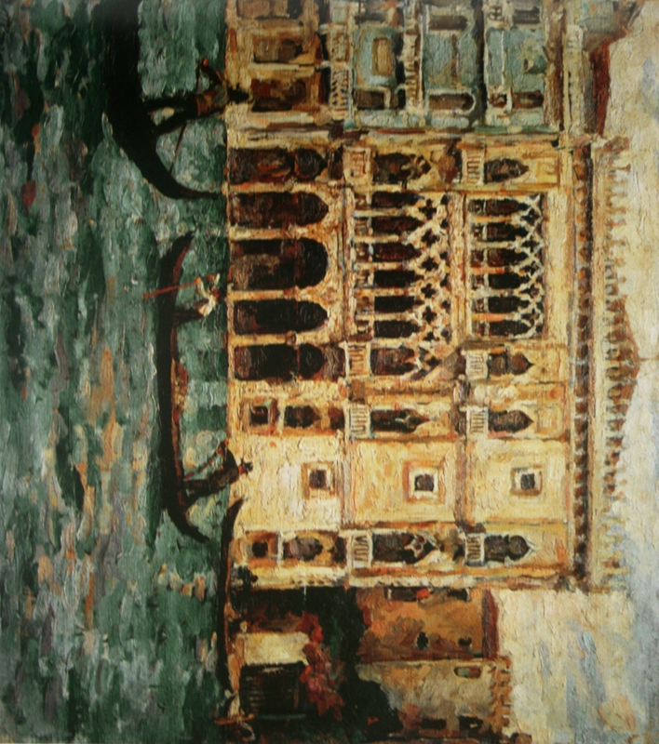
Италия 1924 год. Венеция. Ка ДОро. 1924. Увлекается Тинторетто, делает зарисовки с его картин. Этюды в Сорренто (напоминают Иванова). Сорренто. Визувий. Живописные качества архитектурного пейзажа. Потом напишет «нашла полоса какой-то бездумной живописи». Для него была важна аналитика. «Живопись насыщена эмоциями, но в них нет воли художника». Это путешествие его меняет, в его работах поселяется обретенная поэтичность.
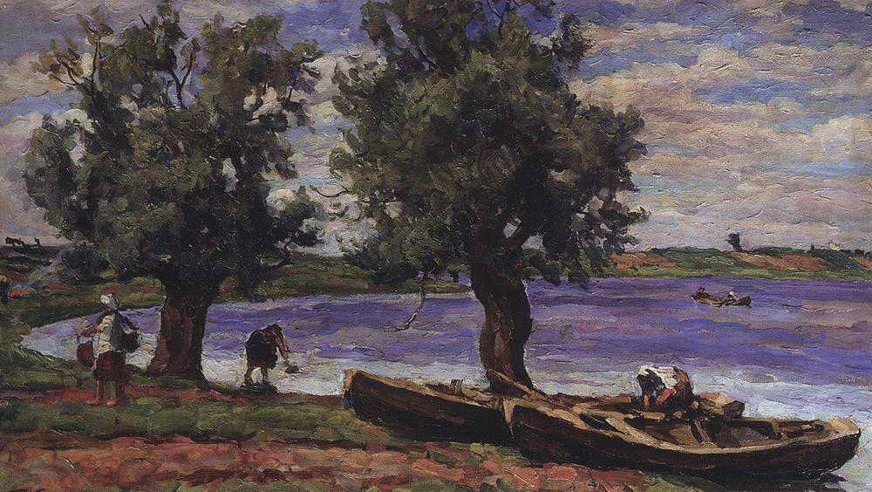
1925 путешествие в Новгород. Новгородцы (люди в трактире были те же, что на фресках. «Поддался эмоциям – живописная прелесть сюжета захватила меня и я поддался эмоциям и не смог выдержать строгости сюжета». Видим поднос!. Озеро Ильмень. 1926. Кремлевская стена. Площадь софийского собора. 1928 год. Возвращение с ярмарки. 1926. – типично АХРрская живопись, но сам Кончаловский сравнивал ее с новгородскими фресками.
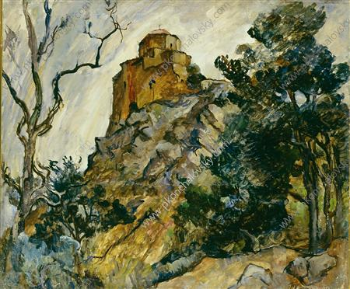
Поездка на Кавказ. Мцыри. Гроза 1927. Ассоциации с Пушкиным, Лермонтовым. Имеют литературный подтекст, хотя не прочитывается буквально. Берег Арагвы. 1927.
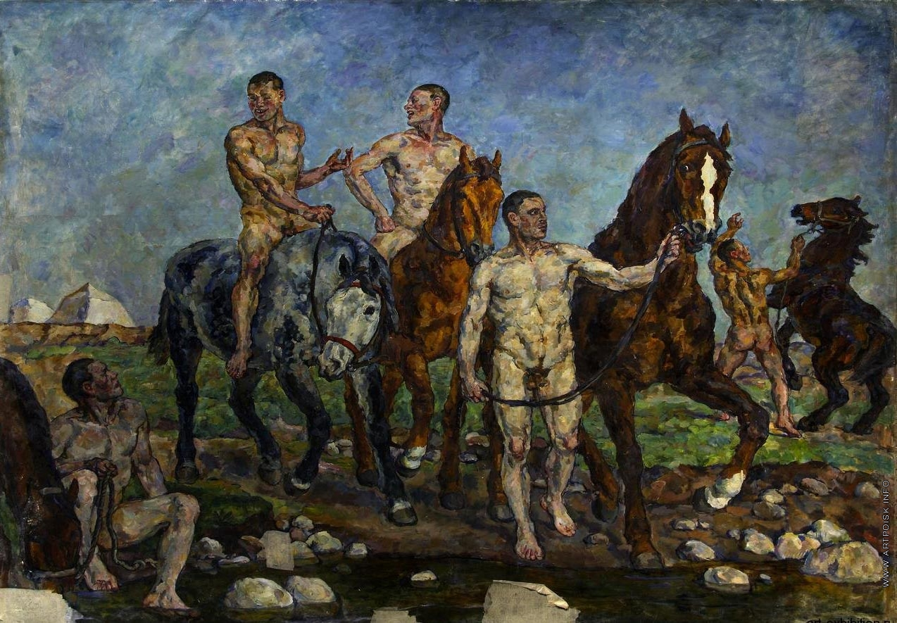
Купание красной конницы. 1928. Огромного размера. Вызывает сложные чувства. Серов, Петров-Водкин. В этот момент начинают писать, что БВ эволюционируют не в интересную сторону. Эта картина сшибает критиков с ног. Но к пролетарскому искусству имеет только название.
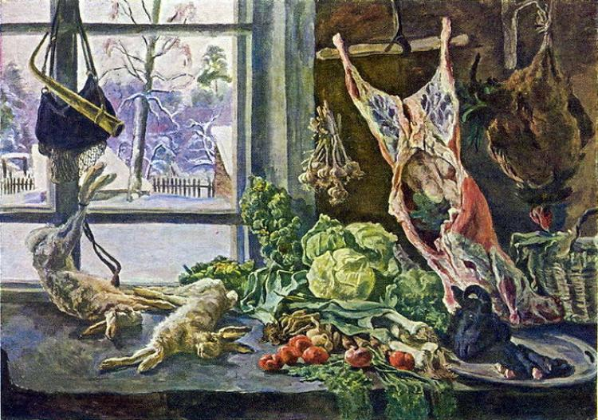
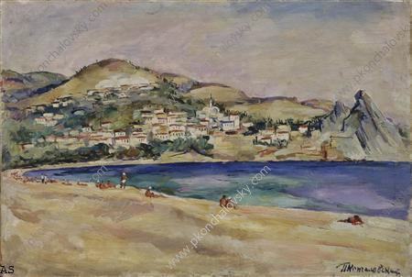
Натюрморты. Использовал прием – натюрморт на фоне пейзажей. Использует его ученик – Стеньшинский. Стол и шляпа. Навеянный Ван Гогом. Табачные листы. 1929. Эти натюрморты всегда хранят присутствие человека – в отличие от натюрмортов Машкова, у которого предметы вырваны и контекста. Зеленый бокал – тема завтрака голландского.
Гурзуф. 1929 – влияние Марке.
1937. Мясо, дичь и капуста. Характерное обращение к фламандскому натюрморту.
1930-33 Пушкин.
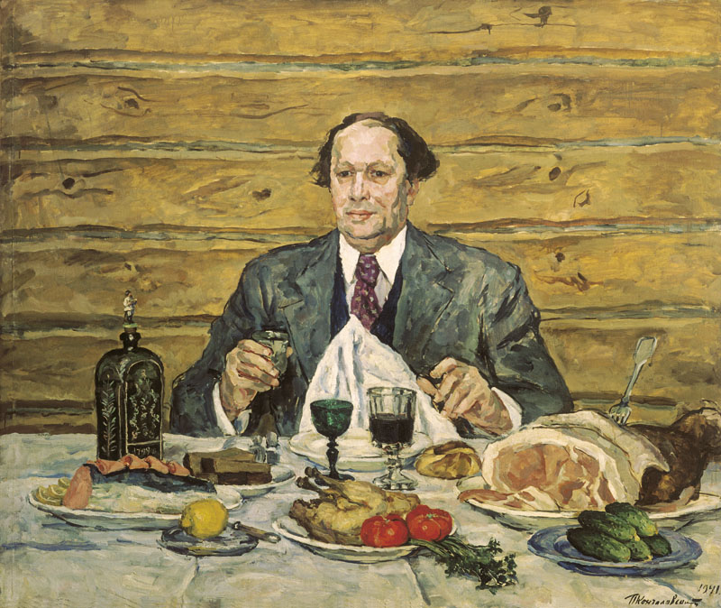
1938. Портрет Мейерхольда. Опят обновление. Опять возвращение к 1910м годам, к БВ, к фовизму. Первый план со столиком – чтобы создать пространственность. На втором плане – сам Мейерхольд.
1940-41. Алексей Толстой в гостях у художника. Много цитат из истории искусств.
Ученики: часто компилятивно, но живопись очень качественная! Пейзаж Лебедева-Шуйского – объединение «Бытие» -Летний пейзаж с желтым домиком. Шел от барбизонцев, не отрицая Сезанна и импрессионистов» - настоящий ученик Кончаловского. . Николай Ражин. Сретенский. Стеньшинский. Багданов, Ставровский. Перуцкий. Новожилов. Саввичев. Ученики увлекались в т.ч. бывшими ГР (Крымов, Кузнецов) – ярые противники 1910х сближаются на почве защиты живописи как таковой, защиты станковой картины.
Есть неожиданные вещи для бытийцев – ЗеменкОв. «Мир хижинам, война дворцам», 1925 – влияние немецкого экспрессионизма.
***
О Фальке поговорим, когда будем говорить об искусстве 1930х.
Куприн 1920е. Очень похож на Кончаловского. Село Коломенское.
Лентулов 1923 Река пахра. 1923 После грозы. Закат на Волке 1928. Кремль. Тула. 1931. Солнце над крышами. 1928. Очень похоже тоже на Кончаловского…
Осьмекин. Сеничья гора, где могила Пушкина. 1928. В это же время Кончаловский пишет Новгород, а Машков – санаторные пейзажи. Ленинградские пейзажи. Мойка. Белая ночь. 1928.
Художники совершенно сознательно выбирают этот стиль, реализм, импрессионизм и т.д.

